
Халықты әлеуметтік қорғау және тұрғын үй-коммуналдық шаруашылық саласындағы мемлекеттік қызметтер регламенттерін бекіту туралы
Күшін жойған
Павлодар облыстық әкімдігінің 2014 жылғы 24 сәуірдегі № 136/4 қаулысы. Павлодар облысының Әділет департаментінде 2014 жылғы 03 маусымда № 3841 болып тіркелді. Күші жойылды - Павлодар облыстық әкімдігінің 2015 жылғы 28 шілдедегі N 222/8 (алғаш ресми жарияланған күнінен кейін он күнтізбелік күн өткен соң қолданысқа енгізіледі) қаулысымен
Ескерту. Күші жойылды - Павлодар облыстық әкімдігінің 28.07.2015 N 222/8 (алғаш ресми жарияланған күнінен кейін он күнтізбелік күн өткен соң қолданысқа енгізіледі) қаулысымен.
РҚАО ескертпесі.
Құжаттың мәтінінде түпнұсқаның пунктуациясы мен орфографиясы сақталған.
Қазақстан Республикасының 2013 жылғы 15 сәуірдегі "Мемлекеттік көрсетілетін қызметтер туралы" Заңының 16-бабы 3-тармағына сәйкес Павлодар облысының әкімдігі ҚАУЛЫ ЕТЕДІ:
1. Қоса беріліп отырған:
"Оралман мәртебесін беру";
"Үйде оқитын мүгедек балаларға материалдық қамсыздандыруды тағайындау";
"Жұмыссыз азаматтарды тіркеу және есепке қою";
"Адамдарға жұмыспен қамтуға жәрдемдесудің белсенді нысандарына қатысуға жолдамалар беру";
"Шетелдік қызметкерге жұмысқа орналасуға және жұмыс берушілерге тиісті әкімшілік-аумақтық бірлік аумағында еңбек қызметін жүзеге асыру үшін шетелдік жұмыс күшін тартуға рұқсат беру, қайта ресімдеу және ұзарту";
"Мемлекеттік атаулы әлеуметтік көмек тағайындау";
"Жергілікті өкілді органдардың шешімдері бойынша мұқтаж азаматтардың жекелеген санаттарына әлеуметтік көмек тағайындау";
"Ауылдық елді мекендерде тұратын және жұмыс істейтін әлеуметтік сала мамандарына отын сатып алу бойынша әлеуметтік көмек тағайындау";
"Семей ядролық сынақ полигонында ядролық сынақтардың салдарынан зардап шеккен азаматтарды тіркеу және есепке алу, біржолғы мемлекеттік ақшалай өтемақы төлеу, куәлік беру";
"Мүгедектерге протездік-ортопедиялық көмек ұсыну үшін оларға құжаттарды ресімдеу";
"Мүгедектерді сурдо-тифлотехникалық және міндетті гигиеналық құралдармен қамтамасыз ету үшін оларға құжаттарды ресімдеу";
"Жүріп-тұруы қиын бірінші топтағы мүгедектерге жеке көмекшінің және есту кемістігі бар мүгедектерге ымдау тілі маманының қызметтерін ұсыну үшін мүгедектерге құжаттарды ресімдеу";
"Мүгедектерге кресло-арбалар беру үшін оларға құжаттарды ресімдеу";
"Мүгедектерді санаторий-курорттық емдеумен қамтамасыз ету үшін оларға құжаттарды ресімдеу";
"Үйде күтім көрсету жағдайында арнаулы әлеуметтік қызмет көрсетуге құжаттар ресімдеу";
"Медициналық-әлеуметтік мекемелерде (ұйымдарда) арнаулы әлеуметтік қызмет көрсетуге құжаттар ресімдеу";
"Өтініш берушінің (отбасының) атаулы әлеуметтік көмек алушыларға тиесілігін растайтын анықтама беру";
"Жұмыссыз азаматтарға анықтама беру";
"Он сегіз жасқа дейінгі балаларға мемлекеттік жәрдемақы тағайындау";
Ескерту. 1-тармаққа өзгерістер енгізілді - Павлодар облыстық әкімдігінің 28.05.2015 N 157/5 (алғаш ресми жарияланған күнінен кейін он күнтізбелік күн өткен соң қолданысқа енгізіледі) қаулысымен.
2. "Павлодар облысының жұмыспен қамтуды үйлестіру және әлеуметтік бағдарламалар басқармасы" мемлекеттік мекемесі осы қаулының заңнамен белгіленген тәртіпте сәйкес ресми жариялануын қамтамасыз етсін.
3. Осы қаулының орындалуын бақылау облыс әкімінің орынбасары Ғ.Қ.Сәдібековке жүктелсін.
4. Осы қаулы алғаш ресми жарияланған күннен кейін он күнтізбелік күн өткеннен соң қолданысқа енгізіледі.
Облыс әкімі | Қ. Бозымбаев

Павлодар облысы әкімдігінің
2014 жылғы "24" сәуірдегі
№ 136/4 қаулысымен
бекітілді
"Оралман мәртебесін беру"
мемлекеттік көрсетілетін қызмет регламенті
1. Жалпы ережелер
1. "Оралман мәртебесін беру" мемлекеттік көрсетілетін қызметті (бұдан әрі - мемлекеттік көрсетілетін қызмет) "Павлодар облысының жұмыспен қамтуды үйлестіру және әлеуметтік бағдарламалар басқармасы" ММ (бұдан әрі – көрсетілетін қызметті беруші) көрсетеді.
2. Мемлекеттік қызмет көрсету нысаны: қағаз түрінде.
3. Мемлекеттік қызмет көрсетудің нәтижесі көрсетілетін қызмет алушыға (алушыларға) оралман куәлігін (куәліктерін) беру болып табылады.
2. Мемлекеттік қызмет көрсету үдерісінде көрсетілетін қызметті
берушінің құрылымдық бөлімшелерінің (қызметкерлерінің)
іс-қимыл тәртібін сипаттау
1. Мемлекеттік қызметті көрсету жөніндегі рәсімді (іс-қимылды) бастау үшін негіздеме:
1) Қазақстан Республикасы Үкіметінің 2014 жылғы 11 наурыздағы № 217 қаулысымен бекітілген "Оралман мәртебесін беру" мемлекеттік көрсетілетін қызмет стандартының (бұдан әрі – Стандарт) қосымшасына сәйкес нысан бойынша толтырылған өтініш;
2) өмiрбаян (еркiн нысанда);
3) көрсетiлетiн қызметтi алушының және онымен бiрге көшiп келген оның отбасы мүшелерiнiң жеке басын куәландыратын құжаттар (төлқұжаттары, кәмелет жасқа толмаған балалардың туу туралы куәлiктерi және т.б. (қазақ ұлтына жататынын растай отырып) болып табылады.
Көрсетiлетiн қызметтi алушының жеке басын куәландыратын құжатында қазақ ұлтына жататыны туралы ақпарат болмаған жағдайда, оларға көрсетiлетiн қызметтi алушының және онымен бiрге көшiп келген отбасы мүшелерiнiң тұрақты тұру мақсатында тарихи отаны Қазақстан Республикасына келген және Қазақстан Республикасының Үкiметi айқындаған өңiрлерге орналастырылған және Қазақстан Республикасы егемендiк алған кезде одан тыс жерлерде тұрақты тұрған, сондай-ақ олардың Қазақстан Республикасы егемендiк алғаннан кейiн одан тыс жерлерде туған және тұрақты тұрған ұлты қазақ балаларының этникалық қазақтарға жатқызылғанын растайтын құжаттар беріледі.
Көрсетiлетiн қызметтi берушi көрсетiлетiн қызметтi алушының басқа облыстың, Астана, Алматы қалаларының жергiлiктi атқарушы органында тiркелгенiн анықтаған жағдайда – облыстың, республикалық маңызы бар қаланың, астананың жергiлiктi атқарушы органына құжаттарын ауыстыру туралы еркiн нысандағы өтiнiш.
Салыстырып тексеру үшiн құжаттардың түпнұсқалары және көшiрмелерi беріледі, содан кейiн құжаттардың түпнұсқалары (өмiрбаянды қоспағанда) көрсетiлетiн қызметтi алушыға қайтарылады.
2. Көрсетілетін қызметті берушінің бас маманы көрсетілетін қызметті алушы ұсынған құжаттарды тексереді, кіріс құжаттар журналына тіркейді, оралман куәлігінің (куәліктерінің) жобасын көрсетілетін қызметті алушыға беруге дайындайды - 3 (үш) жұмыс күні ішінде.
Көрсетілетін қызметті берушінің басшысы көрсетілетін қызметті алушыға (алушыларға) оралман куәлігіне (куәліктеріне) қол қояды - 1 (бір) жұмыс күні ішінде.
Көрсетілетін қызметті берушінің бас маманы көрсетілетін қызметті алушының (алушылардың) өзі келген жағдайда ғана оралман куәлігін (куәліктерін) беруді жүзеге асырады - 1 (бір) жұмыс күні ішінде.
3. Рәсімнің нәтижесі көрсетілетін қызметті алушыға (алушыларға) оралман куәлігін (куәліктерін) беру болып табылады.
3. Мемлекеттік қызмет көрсету үдерісінде көрсетілетін қызметті
берушінің құрылымдық бөлімшелерінің (қызметкерлерінің)
өзара іс-қимыл тәртібін сипаттау
1. Қызмет берушінің құрылымдық бөлімшелерінің (қызметкерлерінің) тізбесі:
көрсетілетін қызметті берушінің бас маманы;
көрсетілетін қызметті берушінің басшысы.
2. Рәсімнің (іс-қимылдың) реттілігін сипаттау осы Регламенттің 1-қосымшасында (кесте) және 2-қосымшада (блок-сызба) көрсетілген.
3. Мемлекеттік қызмет көрсету үдерісінде рәсімдер (іс-қимылдар) реттілігінің, көрсетілетін қызметті берушінің құрылымдық бөлімшелерінің (қызметкерлерінің) өзара іс-қимылдарының толық сипаттамасы осы регламенттің 3-қосымшасына сәйкес мемлекеттік қызмет көрсетудің бизнес-үдерістерінің анықтамалығында көрсетіледі.
Ескерту. 3-бөлім 3-тармақпен толықтырылды - Павлодар облыстық әкімдігінің 26.08.2014 N 279/8 (жарияланған күнінен кейін он күнтізбелік күн өткен соң қолданысқа енгізіледі) қаулысымен.
4. Мемлекеттік қызмет көрсету үдерісінде халыққа қызмет көрсету
орталығымен және (немесе) өзге де көрсетілетін қызметті
берушілермен өзара іс-қимыл тәртібін, сондай-ақ ақпараттық
жүйелерді пайдалану тәртібін сипаттау
Халыққа қызмет көрсету орталығымен және (немесе) өзге де көрсетілетін қызметті берушілермен өзара іс-қимыл тәртібін, сондай-ақ мемлекеттік қызмет көрсету үдерісінде ақпараттық жүйелерді қолдану қарастырылмаған.
"Оралман мәртебесін беру"
мемлекеттік көрсетілетін
қызмет регламентіне
1-қосымша
Мемлекеттік қызмет көрсету үдерісінде көрсетілетін қызметті
берушінің құрылымдық бөлімшелерінің (қызметкерлерінің)
өзара іс-қимыл тәртібін сипаттау
Негізгі рәсімнің (жұмыс барысының, ағынының) іс-қимылы
1 | Іс-қимылдың (жұмыс барысының, ағынының) № | 1 | 2 | 3
2 | Атауы | Көрсетілетін қызметті берушінің бас маманы | Көрсетілетін қызметті берушінің басшысы | Көрсетілетін қызметті берушінің бас маманы
3 | Іс-қимылдың (үдерістің, рәсімнің, операцияның) атауы және оның сипаттамасы | Ұсынылған құжаттарды қабылдау және тексеру. Кіріс құжаттар журналына тіркеу, құжаттарды қарау | Құжаттарды қарау | Оралман куәлігін (куәліктерін) қызмет алушыға (алушыларға) беруді жүзеге асыру
4 | Аяқтау нысаны (деректер, құжат, ұйымдық-өкімдік шешім) | Көрсетілетін қызметті алушыға (алушыларға) оралман куәлігін (куәліктерін) беруді дайындау | Оралман куәлігіне (куәліктеріне) қол қою | Оралман куәлігін (куәліктерін) көрсетілетін қызметті алушыға (алушыларға) беру
5 | Орындау мерзімдері | 3 (үш) жұмыс күні ішінде | 1 (бір) жұмыс күні ішінде | 1 (бір) жұмыс күні ішінде
"Оралман мәртебесін беру"
мемлекеттік көрсетілетін
қызмет регламентіне
2-қосымша
Мемлекеттік қызмет көрсету үдерісінде көрсетілетін қызметті
берушінің құрылымдық бөлімшелерінің (қызметкерлерінің) өзара
іс-қимыл тәртібін сипаттауды көрсететін блок-сызба

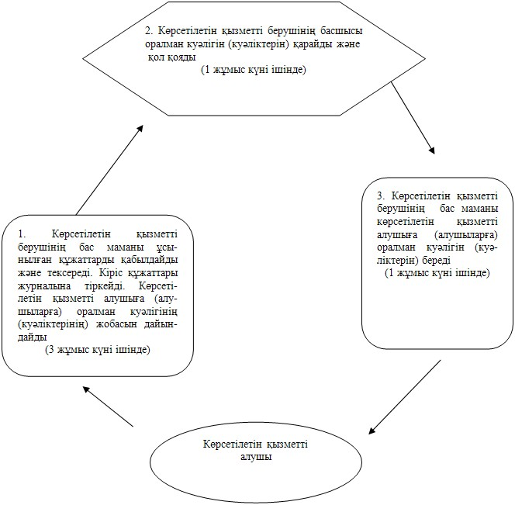

"Оралман мәртебесін беру"
мемлекеттік көрсетілетін
қызмет регламентіне
3-қосымша
"Оралман мәртебесін беру" мемлекеттік қызметін
көрсетудің бизнес-процестерінің анықтамалығы
Ескерту. Регламент 3-қосымшамен толықтырылды - Павлодар облыстық әкімдігінің 26.08.2014 N 279/8 (жарияланған күнінен кейін он күнтізбелік күн өткен соң қолданысқа енгізіледі) қаулысымен.
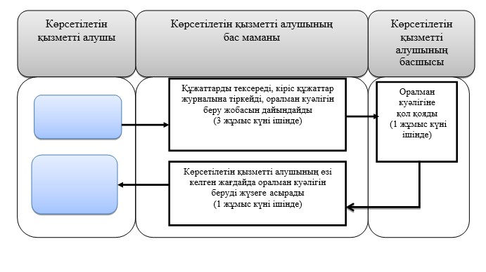
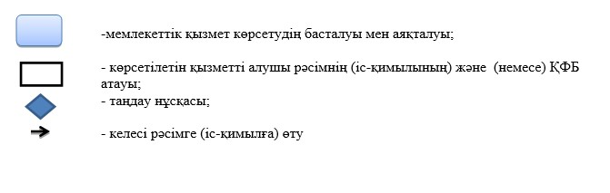
Павлодар облысы әкімдігінің
2014 жылғы "24" сәуірдегі
№ 136/4 қаулысымен
бекітілді
"Үйде оқитын мүгедек балаларға
материалдық қамсыздандыруды тағайындау"
мемлекеттік көрсетілетін қызмет регламенті
1. Жалпы ережелер
1. "Үйде оқитын мүгедек балаларға материалдық қамсыздандыруды тағайындау" мемлекеттік көрсетілетін қызметті (бұдан әрі – мемлекеттік көрсетілетін қызмет) осы регламенттің 1-қосымшасына сәйкес облыстық маңызы бар қалалар мен аудандардың жұмыспен қамту және әлеуметтік бағдарламалар бөлімдері (бұдан әрі – көрсетілетін қызметті беруші) көрсетеді.
Сондай-ақ мемлекеттік қызмет:
Қазақстан Республикасы Көлiк және коммуникация министрлiгi Мемлекеттiк қызметтердi автоматтандыруды бақылау және халыққа қызмет көрсету орталықтарының қызметiн үйлестiру комитетiнiң "Халыққа қызмет көрсету орталығы" шаруашылық жүргiзу құқығындағы республикалық мемлекеттiк кәсiпорны (бұдан әрi – ХҚО);
www.egov.kz "электрондық үкіметтің" веб-порталы (бұдан әрі – портал) арқылы көрсетіледі.
2. Мемлекеттiк қызмет көрсету нысаны: электрондық және (немесе) қағаз түрінде.
3. Мемлекеттiк қызметті көрсетудің нәтижесі үйде оқитын мүгедек балаларға материалдық қамсыздандыруды (бұдан әрi – материалдық қамсыздандыру) тағайындау туралы хабарлама болып табылады.
2. Мемлекеттік қызмет көрсету үдерісінде көрсетілетін қызметті
берушінің құрылымдық бөлімшелерінің (қызметкерлерінің)
іс-қимыл тәртібін сипаттау
1. Мемлекеттік қызметті көрсету жөніндегі рәсімді (іс-қимылды) бастау үшін негіздеме:
1) Қазақстан Республикасы Үкіметінің 2014 жылғы 11 наурыздағы № 217 қаулысымен бекітілген "Үйде оқитын мүгедек балаларға материалдық қамсыздандыруды тағайындау" мемлекеттік көрсетілетін қызмет стандартының (бұдан әрі – Стандарт) 1-қосымшасына сәйкес нысан бойынша өтініш;
2) көрсетiлетiн қызметтi алушының, заңды өкiлiнiң жеке басын куәландыратын құжат;
3) тұрғылықты жерi бойынша тiркелгенiн растайтын құжат (мекенжай анықтамасы не ауыл әкiмiнiң анықтамасы);
4) психологиялық-медициналық-педагогикалық консультацияның қорытындысы;
5) мүгедектiгi туралы анықтама;
6) банктегi шоттың болуы туралы құжат;
7) осы мемлекеттiк көрсетiлетiн қызмет стандартына 2-қосымшаға сәйкес нысан бойынша мүгедек баланың үйде оқу фактiсiн растайтын оқу орнының анықтамасы болып табылады.
Салыстырып тексеру үшiн құжаттардың түпнұсқалары және көшiрмелерi ұсынылады, содан кейiн құжаттардың түпнұсқалары көрсетiлетiн қызметтi алушыға қайтарылады.
2. Көрсетiлетiн қызметтi алушы барлық қажеттi құжаттарды тапсырған кезде көрсетiлетiн қызметтi алушыға тiркелген күнi және мемлекеттiк қызметтi алатын күнi, құжаттарды қабылдаған адамның тегi мен аты-жөнi көрсетiлген өтiнiштiң үзбелi талоны беріледі.
Көрсетiлетiн қызметтi берушінің бас маманы көрсетiлетiн қызметтi алушы тапсырған барлық құжаттарын тексереді, кіріс құжаттар журналында тіркейді, материалдық қамсыздандыруды тағайындау туралы хабарламаны дайындайды - 7 (жеті) жұмыс күні ішінде.
Көрсетiлетiн қызметтi берушінің басшысы материалдық қамсыздандыруды тағайындау туралы хабарламаға қол қояды - 2 (екі) жұмыс күні ішінде.
Көрсетiлетiн қызметтi берушінің бас маманы материалдық қамсыздандыруды тағайындау туралы хабарламаны көрсетілетін қызметті алушыға (заңды өкіліне) өзі келгенде береді немесе көрсетiлетiн қызметтi алушының өтінішінде көрсетілген мекенжайға пошта арқылы жібереді - 1 (бір) жұмыс күні ішінде.
3. Рәсімнің нәтижесі үйде оқитын мүгедек балаларға материалдық қамсыздандыруды тағайындау туралы хабарламаны беру болып табылады.
3. Мемлекеттік қызмет көрсету үдерісінде көрсетілетін қызметті
берушінің құрылымдық бөлімшелерінің (қызметкерлерінің)
өзара іс-қимыл тәртібін сипаттау
1. Көрсетілетін қызметті берушінің құрылымдық бөлімшелерінің (қызметкерлерінің) тізбесі:
көрсетілетін қызметті берушінің бас маманы;
көрсетілетін қызметті берушінің басшысы.
2. Рәсімнің (іс-қимылдың) реттілігін сипаттау осы регламенттің 2-қосымшасында (кесте) және 3-қосымшасында (блок-сызба) көрсетілген.
4. Мемлекеттік қызмет көрсету үдерісінде халыққа қызмет көрсету
орталығымен және (немесе) өзге де көрсетілетін қызметті
берушілермен өзара іс-қимыл тәртібін, сондай-ақ ақпараттық
жүйелерді пайдалану тәртібін сипаттау
1. Мемлекеттік көрсетілетін қызметті алушылар мемлекеттік қызметті алу үшін Стандарттың 9-тармағының талаптарына сәйкес қажетті құжаттар мен ақпараттарды ұсына отырып, ХҚО-ға жүгінеді.
Мемлекеттiк қызметтi көрсету мерзiмi көрсетiлетiн қызметтi алушы ХҚО-ға құжаттардың топтамасын тапсырған сәттен бастап – 10 (он) жұмыс күнi iшiнде.
ХҚО-ға жүгіну тәртібінің сипаттамасы, мемлекеттік көрсетілетін қызметті алушы сұрауының өнделу ұзақтығы, мемлекеттік қызметті көрсету нәтижесін алу тәртібі:
1-үдеріс - мемлекеттік қызмет көрсету үшін ХҚО ақпараттық жүйесінде (бұдан әрі – ХҚО АЖ) ХҚО операторын авторландыру үдерісі;
1-шарт – логин және пароль немесе электрондық цифрлық қол (бұдан әрі – ЭЦҚ) арқылы тіркелген оператор туралы деректердің түпнұсқалығын ХҚО АЖ-да тексеру;
2-үдеріс ХҚО операторының деректерінде бұзушылықтар болуына байланысты ХҚО АЖ-да авторландырудан бас тарту туралы хабарламаны қалыптастыру;
3-үдеріс – ХҚО операторының мемлекеттік қызметті таңдауы, қызметті көрсетуі үшін сұрау салу нысанын оның құрылымы мен форматтық талаптарын ескере отырып, экранға шығару және нысанды (деректер енгізу, сканерленген құжатты бекіту) толтыру;
4-үдеріс – толтырылған нысанға (енгізілген деректерге, қоса берілген сканерленген құжатқа) ЭЦҚ арқылы қол қоюы, мемлекеттік қызметті көрсетуге сұрау салу және оператордың бұдан кейінгі әрекеттері туралы ақпарат алу;
2-шарт – сәйкестендіру деректерінің сәйкестігін (сұрау салуда көрсетілген жеке сәйкестендіру нөмірі (бұдан әрі – ЖСН) мен ЭЦҚ тіркеу куәлігінде көрсетілген ЖСН арасындағы), ЭЦҚ тіркеу куәлігінің қолдану мерзімі мен ХҚО АЖ-да алынып қойған (күші жойылған) тіркеу куәліктерінің тізімінде болмауын тексеру;
5-үдеріс – оператордың ЭЦҚ түпнұсқалығының расталмауына байланысты сұрау салынатын электрондық мемлекеттік қызмет көрсетуден бас тарту туралы хабарламаны қалыптастыру;
6-үдеріс – мемлекеттік көрсетілетін қызметті алушының ЭЦҚ қойылған құжатты (қызметті алушының сұрауын) "электрондық үкіметтің" шлюзі (бұдан әрі – ЭҮӨШ) / "электрондық үкіметтің" өңірлік шлюзі (бұдан әрі – ЭҮӨШ) арқылы жергілікті атқарушы орган ақпараттық жүйесіне (бұдан әрі – ЖАО АЖ) жіберу және көрсетілетін қызметті берушінің ба маманның электрондық мемлекеттік қызметті өндеуі;
7-үдеріс – көрсетілетін қызметті берушінің маманының мемлекеттік қызмет көрсету нәтижесін (үйде оқитын мүгедек балаларға материалдық қамсыздандыруды тағайындау туралы хабарламаны) қалыптастыруы. Электрондық құжатты бөлімінің жауапты маманы ЭЦҚ-ны пайдаланып қалыптастырады және ХҚО-ның ақпараттық жүйесіне жібереді;
8-үдеріс – ХҚО қызметкерінің мемлекеттік қызметті көрсетудің нәтижесін (үйде оқитын мүгедек балаларға материалдық қамсыздандыруды тағайындау туралы хабарламаны) көрсетілетін қызметті алушының қолына беруі немесе электрондық поштасына жіберуі.
Барлық қажеттi құжаттар тапсырылған жағдайда көрсетiлетiн қызметтi алушыға тиiстi құжаттардың қабылданғаны туралы:
1) құжаттың қабылданған нөмірі мен күні;
2) сұратылған мемлекеттік қызметтің түрі;
3) қоса берілген құжаттардың саны мен атауы;
4) мемлекеттік көрсетілетін қызметті алудың күні (уақыты) және құжаттарды беру орындары;
5) құжаттарды қабылдаған жауапты қызметкерінің тегі, аты, әкесінің аты;
6) мемлекеттік көрсетілетін қызметті алушының аты-жөні, байланыс телефондары көрсетілген қолхат беріледі.
Көрсетiлетiн қызметтi алушы осы мемлекеттiк көрсетiлетiн қызмет стандартының 9-тармағында көзделген тiзбеге сәйкес құжаттардың топтамасын толық ұсынбаған жағдайда, ХҚО-ның қызметкерi құжаттарды қабылдаудан бас тарту туралы қолхат бередi.
Мемлекеттік көрсетілетін қызметтерге қатыстырылатын ақпараттық жүйелердің функционалдық өзара іс-қимылының диаграммасы осы регламенттің 4-қосымшасында (1-диаграмма) берілген.
2. Мемлекеттiк қызметтi көрсету мерзiмi көрсетiлетiн қызметтi алушы порталға жүгiнген кезде – 10 (он) жұмыс күнi iшiнде.
Мемлекеттік көрсетілетін қызметті алушының портал арқылы мемлекеттік қызметті алу үшін жүгіну тәртібінің және рәсімнің реттілігі:
1-үдеріс - мемлекеттік көрсетілетін қызметті алушының мемлекеттік қызметті алу үшін ЖСН және парольді (автоматтандыру үдерісі) порталға енгізу үдерісі;
1-шарт – порталда тіркелген мемлекеттік көрсетілетін қызметті алушы туралы деректердің түпнұсқалығын ЖСН және пароль арқылы тексеру;
2-үдеріс - мемлекеттік көрсетілетін қызметті алушының деректеріне бұзушылықтардың болуына байланысты порталда авторландырудан бас тарту туралы хабарламаны қалыптастыру;
3-үдеріс - мемлекеттік көрсетілетін қызметті алушының мемлекеттік қызметті таңдауы, қызметті көрсету үшін сұрату нысанын экранға шығару және мемлекеттік көрсетілетін қызметті алушының нысанды оның құрылымы мен форматтық талаптарын ескере отырып толтыруы (деректерді енгізу);
4-үдеріс - толтырылған нысанға (енгізілген деректерге, қоса берілген сканерленген құжатқа), мемлекеттік қызметті көрсетуге сұрау салуға көрсетілетін қызметті алушының ЭЦҚ арқылы қол қою;
2-шарт - сәйкестендіру деректерінің сәйкестігін (сұрау салуда көрсетілген ЖСН мен ЭЦҚ тіркеу куәлігінде көрсетілген ЖСН арасындағы), тұтынушының ЭЦҚ тіркеу куәлігінің қолданылу мерзімі және порталда алынып қойған (күші жойылған) тіркеу куәліктерінің тізімінде болмауын тексеру;
5-үдеріс - мемлекеттік көрсетілетін қызметті алушының ЭЦҚ түпнұсқалығының расталмауына байланысты сұрау салынатын электрондық мемлекеттік қызмет көрсетуден бас тарту туралы хабарламаны қалыптастыру;
6-үдеріс – мемлекеттік қызметті алушының ЭЦҚ қойылған құжат қызметін (қызметті алушының сұрауын) ЭҰШ/ЭҮӨШ арқылы ЖАО АЖ-ға жіберу және көрсетілетін қызметті берушінің бас маманның электрондық мемлекеттік қызметті өндеуі;
7-үдеріс – көрсетілетін қызметті берушінің жауапты маманының мемлекеттік қызмет көрсету нәтижесін (үйде оқитын мүгедек балаларға материалдық қамсыздандыруды тағайындау туралы хабарламаны) қалыптастыруы. Электрондық құжатты бөлімнің жауапты маманы ЭЦҚ-ны пайдалана отыра қалыптастырады және ХҚО-ның ақпараттық жүйесіне жібереді.
Мемлекеттік көрсетілетін қызметтерге қатыстырылатын ақпараттық жүйелердің функционалдық өзара іс-қимылының диаграммасы осы регламенттің 4-қосымшасында (2-диаграмма) берілген.
3. Мемлекеттік қызмет көрсету үдерісінде рәсімдер (іс-қимылдар) реттілігінің, көрсетілетін қызметті берушінің құрылымдық бөлімшелерінің (қызметкерлерінің) өзара іс-қимылдарының толық сипаттамасы, сондай-ақ мемлекеттік қызмет көрсету үдерісінде өзге де көрсетілетін қызметті берушілермен және (немесе) халыққа қызмет көрсету орталығымен өзара іс-қимыл тәртібінің және ақпараттық жүйелерді қолдану тәртібінің сипаттамасы осы регламенттің 5-қосымшасына сәйкес мемлекеттік қызмет көрсетудің бизнес-үдерістерінің анықтамалығында көрсетіледі.
Ескерту. 4-бөлім 3-тармақпен толықтырылды - Павлодар облыстық әкімдігінің 26.08.2014 N 279/8 (жарияланған күнінен кейін он күнтізбелік күн өткен соң қолданысқа енгізіледі) қаулысымен.
"Үйде оқитын мүгедек балаларға материалдық
қамсыздандыруды тағайындау" мемлекеттік
көрсетілетін қызмет регламентіне
1-қосымша
Көрсетілетін қызметті берушінің атауы және байланыс деректері
Р/с № | Арнайы комиссияның жұмыс органының атауы | Байланыс деректері
1 | "Павлодар қаласының жұмыспен қамту және әлеуметтік бағдарламалар бөлімі" мемлекеттік мекемесі | Павлодар қаласы, Кривенко көшесі, 25-үй телефон: 8(7182) 323332 opr.osz.ap@pavlodar.gov.kz
2 | "Екібастұз қаласының жұмыспен қамту және әлеуметтік бағдарламалар бөлімі" мемлекеттік мекемесі | Екібастұз қаласы Ленин көшесі, 36 б-үй, телефон: 8(71877)70455 zan_ekibastuz@mail.ru
3 | "Ақсу қаласының жұмыспен қамту және әлеуметтік бағдарламалар бөлімі" мемлекеттік мекемесі | Ақсу қаласы, Советов көшесі, 10-үй телефон: 8(71837)50105 zanak@yandex.ru
4 | "Ақтоғай ауданының жұмыспен қамту және әлеуметтік бағдарламалар бөлімі" мемлекеттік мекемесі | Ақтоғай ауданы Абай көшесі, 118-үй телефон: 8(71841)21173 aktogai_sozprog@mail.ru
5 | "Баянауыл ауданының жұмыспен қамту және әлеуметтік бағдарламалар бөлімі" мемлекеттік мекемесі | Баянауыл ауданы Сәтбаев көшесі, 56-үй телефон: 8(71840)91481 pavlzan@yandex.ru
6 | "Железин ауданының жұмыспен қамту және әлеуметтік бағдарламалар бөлімі" мемлекеттік мекемесі | Железин ауданы Квитков көшесі, 7-үй телефон: 8(71831)22146 gelez_oszn@mail.ru
7 | "Ертіс ауданының жұмыспен қамту және әлеуметтік бағдарламалар бөлімі" мемлекеттік мекемесі | Ертіс ауданы Бөгембай көшесі, 97-үй телефон: 8(71832)21474 irtyshk@yandex.ru
8 | "Качир ауданының жұмыспен қамту және әлеуметтік бағдарламалар бөлімі" мемлекеттік мекемесі | Качир ауданы Елгин көшесі, 139-үй телефон: 8(71833)21371 kachirrouz@mail.ru
9 | "Лебяжі ауданының жұмыспен қамту және әлеуметтік бағдарламалар бөлімі" мемлекеттік мекемесі | Лебяжі ауданы Мир көшесі, 7-үй телефон: 8(71839)21399 AKKU@yandex.ru
10 | "Май ауданының жұмыспен қамту және әлеуметтік бағдарламалар бөлімі" мемлекеттік мекемесі | Май ауданы Уәлиханов көшесі, 34-үй телефон: 8(71838)91434 center5556@rambler.ru
11 | "Павлодар ауданының жұмыспен қамту және әлеуметтік бағдарламалар бөлімі" мемлекеттік мекемесі | Павлодар қаласы Генерал Дүйсенов көшесі, 1-үй телефон: 8(7182)533133 defence6@mail.ru defence6@rambler.ru
12 | "Успен ауданының жұмыспен қамту және әлеуметтік бағдарламалар бөлімі" мемлекеттік мекемесі | Успен ауданы 10 лет Независимости көшесі, 27-үй телефон: 8(71834)91400 zanusp@mail.ru
13 | "Шарбақты ауданының жұмыспен қамту және әлеуметтік бағдарламалар бөлімі" мемлекеттік мекемесі | Шарбақты ауданы 1 Май көшесі, 18-үй телефон: 8 (71836)21354 sherb_zanet@mail.ru
"Үйде оқитын мүгедек балаларға материалдық
қамсыздандыруды тағайындау" мемлекеттік
көрсетілетін қызмет регламентіне
2-қосымша
Мемлекеттік қызмет көрсету үдерісінде көрсетілетін қызметті
берушінің құрылымдық бөлімшелерінің (қызметкерлерінің)
өзара іс-қимыл тәртібін сипаттау
1) көрсетілетін қызметті берушіге өтініш білдірген кезде:
Негізігі рәсімнің (барысы, жұмыс ағыны) іс-қимылы
1 | Іс-қимылдың (жұмыс барысының, ағынының) № | 1 | 2 | 3
2 | Атауы | Көрсетілетін қызметті берушінің бас маманы | Көрсетілетін қызметті берушінің басшысы | Көрсетілетін қызметті берушінің бас маманы
3 | Іс-қимылдың (үдерістің, рәсімнің, операцияның) атауы және оның сипаттамасы | Көрсетілетін қызметті алушы ұсынған құжаттарды тексереді, кіріс құжаттар журналына тіркейді | Құжаттарды қарайды | Хабарламаны беруді жүзеге асырады
4 | Аяқтау нысаны (деректер, құжат, ұйымдық-өкімдік шешім) | Материалдық қамсыздандыруды тағайындау туралы хабарламаның жобасын дайындайды | Материалдық қамсыздандыруды тағайындау туралы хабарламаға қол қояды | Көрсетілетін қызметті алушыға материалдық қамсыздандыруды тағайындау туралы хабарламаны береді
5 | Орындау мерзімдері | 7 жұмыс күні ішінде | 2 жұмыс күні ішінде | 1 жұмыс күні ішінде
"Үйде оқитын мүгедек балаларға материалдық
қамсыздандыруды тағайындау" мемлекеттік
көрсетілетін қызмет регламентіне
3-қосымша
Мемлекеттік қызмет көрсету үдерісінде көрсетілетін қызметті
берушінің құрылымдық бөлімшелерінің (қызметкерлерінің) өзара
іс-қимыл тәртібін сипаттауды көрсететін блок-сызба
1) Көрсетілетін қызметті берушіге өтініш білдірген кезде:
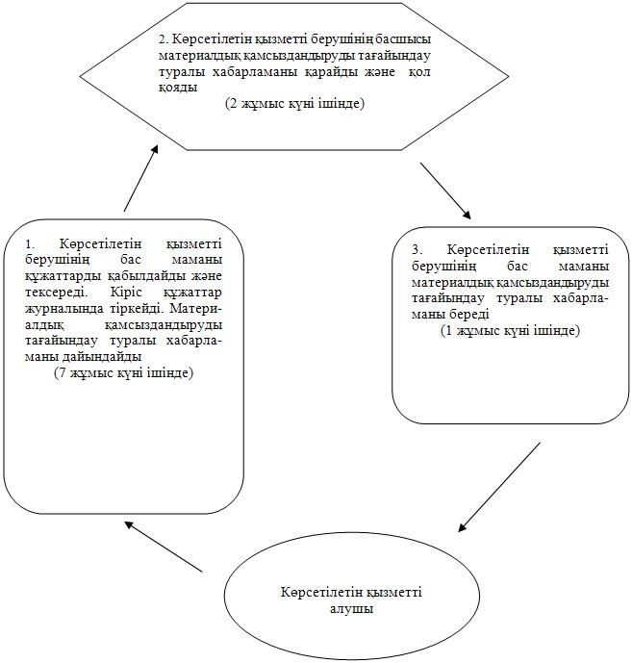

"Үйде оқитын мүгедек балаларға материалдық
қамсыздандыруды тағайындау" мемлекеттік
көрсетілетін қызмет регламентіне
4-қосымша
ХҚО АЖ арқылы мемлекеттік қызметті көрсету кезіндегі
функционалдық іс-қимылдың № 1 диаграммасы

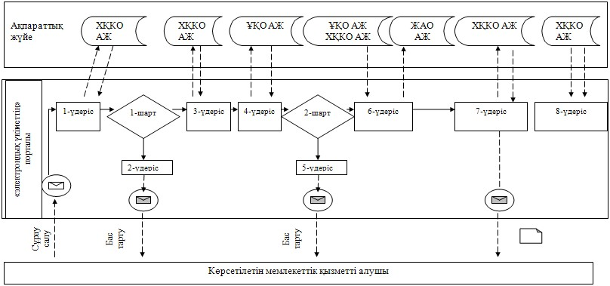

Портал арқылы электрондық мемлекеттік қызметті көрсету
кезіндегі функционалдық іс-қимылдың № 2 диаграммасы

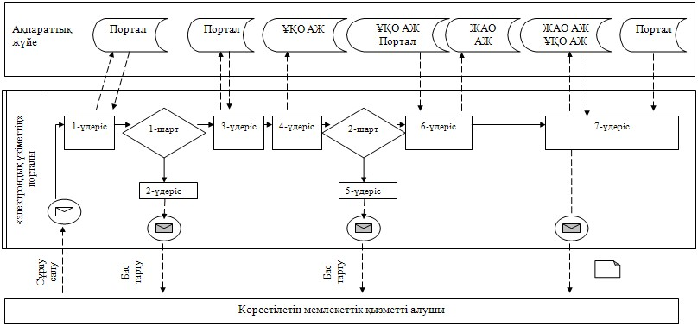

Шартты белгілер:

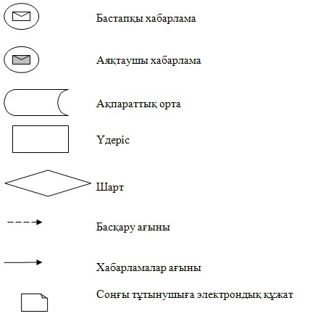

"Үйде оқитын мүгедек
балаларға материалдық
қамсыздандыруды тағайындау"
мемлекеттік көрсетілетін
қызмет регламентіне
5-қосымша
"Үйде оқитын мүгедек балаларға материалдық
қамсыздандыруды тағайындау" мемлекеттік қызмет
көрсетудің бизнес-процестерінің анықтамалығы
Ескерту. Регламент 5-қосымшамен толықтырылды - Павлодар облыстық әкімдігінің 26.08.2014 N 279/8 (жарияланған күнінен кейін он күнтізбелік күн өткен соң қолданысқа енгізіледі) қаулысымен.
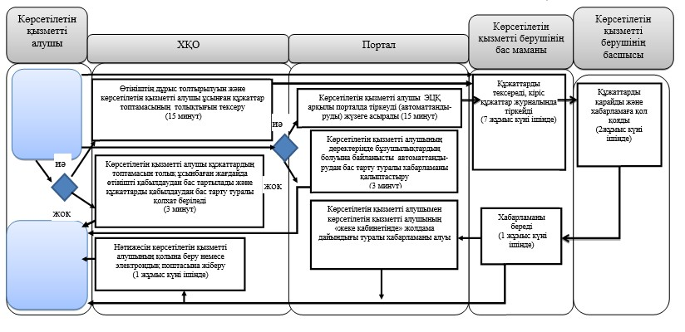
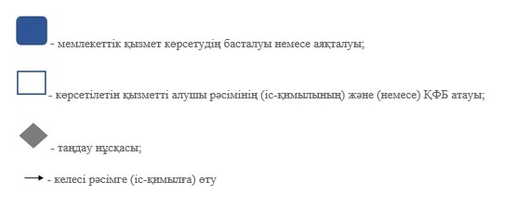
Павлодар облысы әкімдігінің
2014 жылғы "24" сәуірдегі
№ 136/4 қаулысымен
бекітілді
"Жұмыссыз азаматтарды тіркеу және есепке қою"
мемлекеттік көрсетілетін қызмет регламенті
1. Жалпы ережелер
1. "Жұмыссыз азаматтарды тіркеу және есепке қою" мемлекеттік көрсетілетін қызметті (бұдан әрі – мемлекеттік көрсетілетін қызмет) осы регламенттің 1-қосымшасына сәйкес облыстық маңызы бар қалалар мен аудандардың жұмыспен қамту және әлеуметтік бағдарламалар бөлімдері (бұдан әрі – көрсетілетін қызметті беруші) көрсетеді.
Сондай-ақ мемлекеттік қызмет:
Қазақстан Республикасы Көлiк және коммуникация министрлiгi Мемлекеттiк қызметтердi автоматтандыруды бақылау және халыққа қызмет көрсету орталықтарының қызметiн үйлестiру комитетiнiң "Халыққа қызмет көрсету орталығы" шаруашылық жүргiзу құқығындағы республикалық мемлекеттiк кәсiпорны (бұдан әрi – ХҚО);
www.egov.kz "электрондық үкімет" веб-порталы арқылы (бұдан әрі – портал) көрсетіледі.
2. Мемлекеттік қызмет көрсету нысаны: электрондық (ішінара автоматтандырылған) және (немесе) қағаз түрінде.
3. Мемлекеттік қызметті көрсетудің нәтижесі қағаз немесе электрондық түрде жұмыссыз ретінде тіркеу және есепке алу туралы хабарлама болып табылады.
2. Мемлекеттік қызмет көрсету үдерісінде көрсетілетін қызметті
берушінің құрылымдық бөлімшелерінің (қызметкерлерінің)
іс-қимыл тәртібін сипаттау
1. Мемлекеттік қызметті көрсету жөніндегі рәсімді (іс-қимылды) бастау үшін негіздеме:
1) көрсетілетін қызметті алушының жеке басын куәландыратын құжат Қазақстан Республикасы азаматының жеке куәлігі немесе паспорты, шетелдіктің Қазақстан Республикасында тұруға ықтиярхаты және азаматтығы жоқ адамның куәлігі), сондай-ақ оралмандар үшін – оралман куәлігі (сәйкестендіру үшін).
Салыстырып тексеру үшiн құжаттың түпнұсқасы берiледi, содан кейiн құжаттың түпнұсқасы көрсетiлетiн қызметтi алушыға қайтарылады.
Мемлекеттiк ақпараттық жүйелерде қамтылған жеке басын куәландыратын құжат туралы мәлiметтердi көрсетiлетiн қызметтi берушi тиiстi мемлекеттiк ақпараттық жүйелерден портал арқылы уәкiлеттi лауазымды адамдардың электрондық цифрлық қолтаңбасымен (бұдан әрi – ЭЦҚ) куәландырылған электрондық құжаттар нысанында алады.
2. Көрсетiлетiн қызметтi берушi мемлекеттiк қызмет көрсету кезiнде, егер Қазақстан Республикасының заңдарында өзгеше көзделмесе, ақпараттық жүйелерде қамтылған, заңмен қорғалатын құпияны құрайтын мәлiметтердi пайдалануға көрсетiлетiн қызметтi алушының жазбаша келiсiмiн алады.
Көрсетiлетiн қызметтi алушы барлық қажеттi құжаттарды тапсырған кезде көрсетiлетiн қызметтi алушының дербес деректерi автоматтандырылған ақпараттық жүйеге жауапты адамның ЭЦҚ-сымен куәландырылған электрондық құжат нысанында енгiзiледi.
Көрсетiлетiн қызметтi берушінің бас маманы көрсетiлетiн қызметтi алушыдан алынған құжаттарды тексереді, кіріс құжаттар журналында тіркейді, қағаз түрінде жұмыссыз ретінде тіркеу және есепке қою туралы хабарламаны дайындайды - 3 (үш) жұмыс күні ішінде.
Көрсетiлетiн қызметтi берушінің басшысы қағаз түрінде жұмыссыз ретінде тіркеу және есепке қою туралы хабарламаға қол қояды - 1 (бір) жұмыс күні ішінде.
Көрсетiлетiн қызметтi берушінің бас маманы қағаз түрінде жұмыссыз ретінде тіркеу және есепке қою туралы хабарламаны көрсетілетін қызметті алушыға өзі келгенде немесе пошта арқылы көрсетілетін қызметті алушының өтінішінде көрсетілген мекенжайға жібереді – 1 (бір) жұмыс күні ішінде.
3. Рәсімнің нәтижесі жұмыссыз ретінде тіркеу және есепке қою туралы хабарламаны беру болып табылады.
3. Мемлекеттік қызмет көрсету үдерісінде көрсетілетін қызметті
берушінің құрылымдық бөлімшелерінің (қызметкерлерінің)
өзара іс-қимыл тәртібін сипаттау
1. Көрсетілетін қызметті берушінің құрылымдық бөлімшелерінің (қызметкерлерінің) тізбесі:
көрсетілетін қызметті берушінің бас маманы;
көрсетілетін қызметті берушінің басшысы.
2. Рәсімнің (іс-қимылдың) реттілігін сипаттау осы регламенттің 2-қосымшасында (кесте) және 3-қосымшасында (блок-сызба) көрсетілген.
4. Мемлекеттік қызмет көрсету үдерісінде халыққа қызмет көрсету
орталығымен және (немесе) өзге де көрсетілетін қызметті
берушілермен өзара іс-қимыл тәртібін, сондай-ақ ақпараттық
жүйелерді пайдалану тәртібін сипаттау
1. Мемлекеттік көрсетілетін қызметті алушы мемлекеттік қызметті алу үшін Қазақстан Республикасы Үкіметінің 2014 жылғы 11 наурыздағы № 217 қаулысымен бекітілген "Жұмыссыз азаматтарды тiркеу және есепке қою" мемлекеттiк көрсетiлетiн қызмет стандартының (бұдан әрі - Стандарт) 9-тармағының талаптарына сәйкес қажетті құжаттар мен ақпараттарды ұсына отырып, ХҚО-ға жүгінеді.
Мемлекеттiк қызметтi көрсету мерзiмi ХҚО-ға құжаттардың топтамасын тапсырған сәттен бастап – 5 (бес) жұмыс күнi.
ХҚО-ға жүгіну тәртібінің сипаттамасы, мемлекеттік көрсетілетін қызметті алушы сұрауының өнделу ұзақтығы, мемлекеттік қызметті көрсету нәтижесін алу тәртібі:
1-үдеріс - мемлекеттік қызмет көрсету үшін ХҚО ақпараттық жүйесінде (бұдан әрі – ХҚО АЖ) операторын авторландыру үдерісі;
1-шарт – логин және пароль немесе электрондық цифрлық қол (бұдан әрі – ЭЦҚ) арқылы тіркелген оператор туралы деректердің түпнұсқалығын ХҚО АЖ-да тексеру;
2-үдеріс ХҚО операторының деректерінде бұзушылықтар болуына байланысты ХҚО АЖ-да авторландырудан бас тарту туралы хабарламаны қалыптастыру;
3-үдеріс – ХҚО операторының мемлекеттік қызметті таңдауы, қызметті көрсетуі үшін сұрау салу нысанын оның құрылымы мен форматтық талаптарын ескере отырып, экранға шығару және нысанды (деректер енгізу, сканерленген құжатты бекіту) толтыру;
4-үдеріс – ХҚО операторының мемлекеттік қызметті көрсетуге сұраудың толтырылған нысанына (енгізілген деректерге, сканерленген құжатқа) ЭЦҚ арқылы қол қоюы оператордың бұдан кейінгі әрекеттері туралы ақпарат алу;
2-шарт – сәйкестендіру деректерінің сәйкестігін (сұрау салуда көрсетілген жеке сәйкестендіру нөмірі (бұдан әрі – ЖСН) мен ЭЦҚ тіркеу куәлігінде көрсетілген ЖСН арасындағы), ЭЦҚ тіркеу куәлігінің қолдану мерзімі мен ХҚО АЖ-да алынып қойған (күші жойылған) тіркеу куәліктерінің тізімінде болмауын тексеру;
5-үдеріс – оператордың ЭЦҚ түпнұсқалығының расталмауына байланысты сұрау салынатын электрондық мемлекеттік қызмет көрсетуден бас тарту туралы хабарламаны қалыптастыру;
6-үдеріс – мемлекеттік көрсетілетін қызметті алушының ЭЦҚ қойылған құжат қызметін (қызметті алушының сұрауын) "электрондық үкіметтің" шлюзі (бұдан әрі – ЭҮӨШ) / "электрондық үкіметтің" өңірлік шлюзі (бұдан әрі – ЭҮӨШ) арқылы жергілікті атқарушы орган (ЖАО) ақпараттық жүйесіне (бұдан әрі – ЖАО АЖ) жіберу және жауапты маманның электрондық мемлекеттік қызметті өндеуі;
7-үдеріс – бөлімнің жауапты маманының мемлекеттік қызмет көрсету нәтижесін (жұмыссыз ретінде тіркеу және есепке алу туралы хабарламаны) қалыптастыруы. Электрондық құжатты бөлімінің жауапты маманы ЭЦҚ-ны пайдаланып қалыптастырады және ХҚО-ның ақпараттық жүйесіне жібереді;
8-үдеріс – ХҚО қызметкерінің мемлекеттік қызметті көрсетудің нәтижесін (жұмыссыз ретінде тіркеу және есепке алу туралы хабарламаны) көрсетілетін қызметті алушының қолына беруі немесе электрондық поштасына жіберуі.
Көрсетiлетiн қызметтi алушы барлық қажеттi құжаттарды тапсырғаннан кейін көрсетiлетiн қызметтi берушiге тiркеу күнi мен мемлекеттiк қызметтi алу күнi, құжаттарды қабылдаған адамның тегi мен аты-жөнi көрсетiлген қолхат берiледi;
Көрсетiлетiн қызметтi алушы мемлекеттiк көрсетiлетiн қызмет стандартының 9-тармағында көзделген тiзбеге сәйкес құжаттардың толық топтамасын ұсынбаған жағдайда, ХҚО-ның қызметкерi құжаттарды қабылдаудан бас тарту туралы қолхат бередi.
Мемлекеттік көрсетілетін қызметтерге қатыстырылатын ақпараттық жүйелердің функционалдық өзара іс-қимылының диаграммасы осы регламенттің 4-қосымшасында (1-диаграмма) берілген.
2. Мемлекеттiк қызметтi көрсету мерзiмi порталға жүгiнген кезде – 5 (бес) жұмыс күнi.
Мемлекеттік көрсетілетін қызметті алушының портал арқылы мемлекеттік қызметті алу үшін жүгіну тәртібінің және рәсімнің реттілігі:
1-үдеріс - мемлекеттік көрсетілетін қызметті алушының мемлекеттік қызметті алу үшін ЖСН-бизнес сәйкестендіру нөмірі (бұдан әрі – БСН) және парольді (автоматтандыру үдерісі) порталға енгізу үдерісі;
1-шарт – порталда тіркелген мемлекеттік көрсетілетін қызметті алушы туралы деректердің түпнұсқалығын ЖСН/БСН және пароль арқылы тексеру;
2-үдеріс - мемлекеттік көрсетілетін қызметті алушының деректеріне бұзушылықтардың болуына байланысты порталда авторландырудан бас тарту туралы хабарламаны қалыптастыру;
3-үдеріс - мемлекеттік көрсетілетін қызметті алушының мемлекеттік қызметті таңдауы, қызметті көрсету үшін сұрату нысанын экранға шығару және мемлекеттік көрсетілетін қызметті алушының нысанды оның құрылымы мен форматтық талаптарын ескере отырып толтыруы (деректерді енгізу);
4-үдеріс - толтырылған нысанға (енгізілген деректерге, қоса берілген сканерленген құжатқа), мемлекеттік қызметті көрсетуге сұрау салуға көрсетілетін қызметті алушының ЭЦҚ арқылы қол қою;
2-шарт - сәйкестендіру деректерінің сәйкестігін (сұрау салуда көрсетілген ЖСН мен ЭЦҚ тіркеу куәлігінде көрсетілген ЖСН арасындағы), тұтынушының ЭЦҚ тіркеу куәлігінің қолданылу мерзімі және порталда алынып қойған (күші жойылған) тіркеу куәліктерінің тізімінде болмауын тексеру;
5-үдеріс - мемлекеттік көрсетілетін қызметті алушының ЭЦҚ түпнұсқалығының расталмауына байланысты сұрау салынатын электрондық мемлекеттік қызмет көрсетуден бас тарту туралы хабарламаны қалыптастыру;
6-үдеріс – мемлекеттік қызметті алушының ЭЦҚ қойылған құжат қызметін (қызметті алушының сұрауын) ЭҰШ/ЭҮӨШ арқылы ЖАО АЖ-ға жіберу және жауапты маманның электрондық мемлекеттік қызметті өндеуі;
7-үдеріс – мемлекеттік қызметті берушінің жауапты маманының мемлекеттік қызмет көрсету нәтижесін (электрондық түрде жұмыссыз ретінде тіркеу және есепке қою туралы хабарламаны) қалыптастыруы. Электрондық құжат бас маманының ЭЦҚ-сын пайдалана отыра қалыптастырады және көрсетілетін қызметті алушының жеке кабинетіне жүйесіне порталға жіберіледі.
Мемлекеттік көрсетілетін қызметтерге қатыстырылатын ақпараттық жүйелердің функционалдық өзара іс-қимылының диаграммасы осы регламенттің 4-қосымшасында (2-диаграмма) берілген.
3. Мемлекеттік қызмет көрсету үдерісінде рәсімдер (іс-қимылдар) реттілігінің, көрсетілетін қызметті берушінің құрылымдық бөлімшелерінің (қызметкерлерінің) өзара іс-қимылдарының толық сипаттамасы, сондай-ақ мемлекеттік қызмет көрсету үдерісінде өзге де көрсетілген қызметті берушілермен және (немесе) халыққа қызмет көрсету орталығымен өзара іс-қимыл тәртібінің және ақпараттық жүйелерді қолдану тәртібінің сипаттамасы осы регламенттің 5-қосымшасына сәйкес мемлекеттік қызмет көрсетудің бизнес-үдерістерінің анықтамалығында көрсетіледі.
Ескерту. 4-бөлім 3-тармақпен толықтырылды - Павлодар облыстық әкімдігінің 26.08.2014 N 279/8 (жарияланған күнінен кейін он күнтізбелік күн өткен соң қолданысқа енгізіледі) қаулысымен.
"Жұмыссыз азаматтарды тіркеу және
есепке қою" мемлекеттік көрсетілетін
қызмет регламентіне
1-қосымша
Көрсетілетін қызметті берушінің атауы және байланыс деректері
Р/с № | Арнайы комиссияның жұмыс органының атауы | Байланыс деректері
1 | "Павлодар қаласының жұмыспен қамту және әлеуметтік бағдарламалар бөлімі" мемлекеттік мекемесі | Павлодар қаласы, Кривенко көшесі, 25-үй телефон: 8(7182) 323332 opr.osz.ap@pavlodar.gov.kz
2 | "Екібастұз қаласының жұмыспен қамту және әлеуметтік бағдарламалар бөлімі" мемлекеттік мекемесі | Екібастұз қаласы Ленин көшесі, 36 б-үй, телефон: 8(71877)70455 zan_ekibastuz@mail.ru
3 | "Ақсу қаласының жұмыспен қамту және әлеуметтік бағдарламалар бөлімі" мемлекеттік мекемесі | Ақсу қаласы, Советов көшесі, 10-үй телефон: 8(71837)50105 zanak@yandex.ru
4 | "Ақтоғай ауданының жұмыспен қамту және әлеуметтік бағдарламалар бөлімі" мемлекеттік мекемесі | Ақтоғай ауданы Абай көшесі, 118-үй телефон: 8(71841)21173 aktogai_sozprog@mail.ru
5 | "Баянауыл ауданының жұмыспен қамту және әлеуметтік бағдарламалар бөлімі" мемлекеттік мекемесі | Баянауыл ауданы Сәтбаев көшесі, 56-үй телефон: 8(71840)91481 pavlzan@yandex.ru
6 | "Железин ауданының жұмыспен қамту және әлеуметтік бағдарламалар бөлімі" мемлекеттік мекемесі | Железин ауданы Квитков көшесі, 7-үй телефон: 8(71831)22146 gelez_oszn@mail.ru
7 | "Ертіс ауданының жұмыспен қамту және әлеуметтік бағдарламалар бөлімі" мемлекеттік мекемесі | Ертіс ауданы Бөгембай көшесі, 97-үй телефон: 8(71832)21474 irtyshk@yandex.ru
8 | "Качир ауданының жұмыспен қамту және әлеуметтік бағдарламалар бөлімі" мемлекеттік мекемесі | Качир ауданы Елгин көшесі, 139-үй телефон: 8(71833)21371 kachirrouz@mail.ru
9 | "Лебяжі ауданының жұмыспен қамту және әлеуметтік бағдарламалар бөлімі" мемлекеттік мекемесі | Лебяжі ауданы Мир көшесі, 7-үй телефон: 8(71839)21399 AKKU@yandex.ru
10 | "Май ауданының жұмыспен қамту және әлеуметтік бағдарламалар бөлімі" мемлекеттік мекемесі | Май ауданы Уәлиханов көшесі, 34-үй телефон: 8(71838)91434 center5556@rambler.ru
11 | "Павлодар ауданының жұмыспен қамту және әлеуметтік бағдарламалар бөлімі" мемлекеттік мекемесі | Павлодар қаласы Генерал Дүйсенов көшесі, 1-үй телефон: 8(7182)533133 defence6@mail.ru defence6@rambler.ru
12 | "Успен ауданының жұмыспен қамту және әлеуметтік бағдарламалар бөлімі" мемлекеттік мекемесі | Успен ауданы 10 лет Независимости көшесі, 27-үй телефон: 8(71834)91400 zanusp@mail.ru
13 | "Шарбақты ауданының жұмыспен қамту және әлеуметтік бағдарламалар бөлімі" мемлекеттік мекемесі | Шарбақты ауданы 1 Май көшесі, 18-үй телефон: 8 (71836)21354 sherb_zanet@mail.ru
"Жұмыссыз азаматтарды тіркеу және
есепке қою" мемлекеттік көрсетілетін
қызмет регламентіне
2-қосымша
Мемлекеттік қызмет көрсету үдерісінде көрсетілетін қызметті
берушінің құрылымдық бөлімшелерінің (қызметкерлерінің)
өзара іс-қимыл тәртібін сипаттау
1) көрсетілетін қызметті берушіге өтініш білдірген кезде:
Негізгі рәсімнің (жұмыс барысының, ағынының) іс-қимылы
1 | Іс-қимылдың (жұмыс барысының, ағынының) № | 1 | 2 | 3
2 | Атауы | Көрсетілетін қызметті берушінің бас маманы | Көрсетілетін қызметті берушінің басшысы | Көрсетілетін қызметті берушінің бас маманы
3 | Іс-қимылдың (үдерістің, рәсімнің, операцияның) атауы және оның сипаттамасы | Көрсетілетін қызметті алушы ұсынған құжаттарды тексереді, мемлекеттік қызметті көрсету кезінде ақпараттық жүйелерде қамтылған, заңмен қорғалатын құпияны құрайтын мәлiметтердi пайдалануға көрсетiлетiн қызметтi алушының жазбаша келiсiмiн алады, кіріс құжаттар журналына тіркейді | Құжаттарды қарайды | Қағаз түрінде жұмыссыз ретінде тіркеу және есепке қою туралы хабарламаны беруді жүзеге асырады
4 | Аяқтау нысаны (деректер, құжат, ұйымдық-өкімдік шешім) | Қағаз түрінде жұмыссыз ретінде тіркеу және есепке қою туралы хабарламаны дайындайды | Қағаз түріндегі жұмыссыз ретінде тіркеу және есепке қою туралы хабарламаға қол қояды | Қағаз түрінде жұмыссыз ретінде тіркеу және есепке қою туралы хабарламаны береді,
5 | Орындау мерзімдері | 3 жұмыс күні ішінде | 1 жұмыс күні ішінде | 1 жұмыс күні ішінде
"Жұмыссыз азаматтарды тіркеу және
есепке қою" мемлекеттік көрсетілетін
қызмет регламентіне
3-қосымша
Мемлекеттік қызмет көрсету үдерісінде көрсетілетін қызметті
берушінің құрылымдық бөлімшелерінің (қызметкерлерінің) өзара
іс-қимыл тәртібін сипаттауды көрсететін блок-сызба
1) көрсетілетін қызметті берушіге өтініш білдірген кезде:
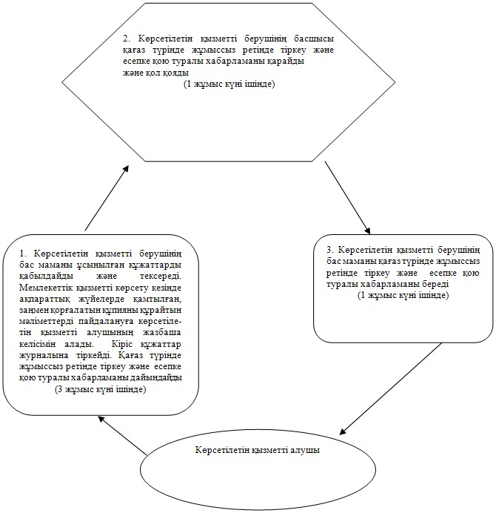

"Жұмыссыз азаматтарды тіркеу және
есепке қою" мемлекеттік көрсетілетін
қызмет регламентіне
4-қосымша
ХҚО АЖ арқылы мемлекеттік қызметті көрсету кезіндегі
функционалдық іс-қимылдың № 1 диаграммасы

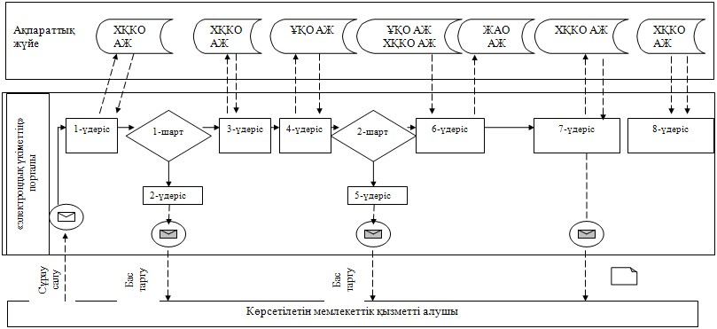

Портал арқылы электрондық мемлекеттік қызметті көрсету
кезіндегі функционалдық іс-қимылдың № 2 диаграммасы

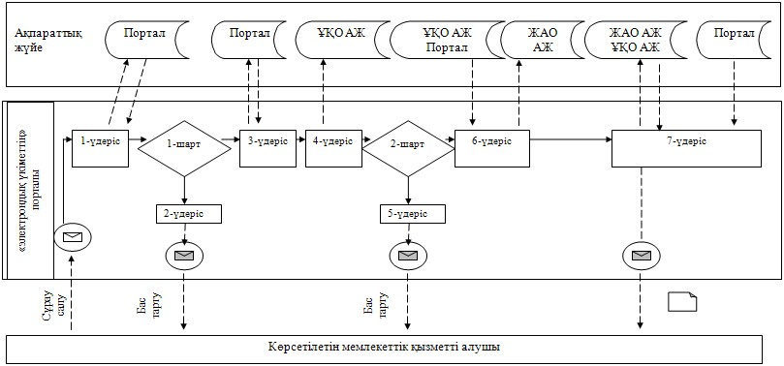

Шартты белгілер:

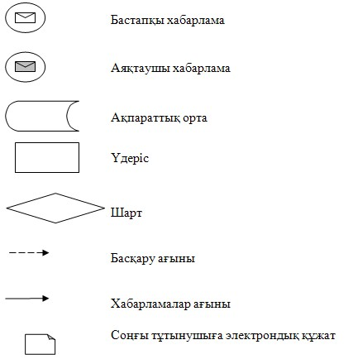

"Жұмыссыз азаматтарды тіркеу
және есепке қою"
мемлекеттік көрсетілетін
қызмет регламентіне
5-қосымша
"Жұмыссыз азаматтарды тіркеу және есепке қою" мемлекеттік
қызмет көрсетудің бизнес-процестерінің анықтамалығы
Ескерту. Регламент 5-қосымшамен толықтырылды - Павлодар облыстық әкімдігінің 26.08.2014 N 279/8 (жарияланған күнінен кейін он күнтізбелік күн өткен соң қолданысқа енгізіледі) қаулысымен.
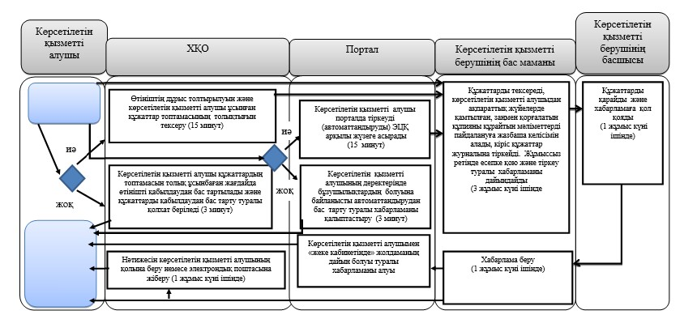
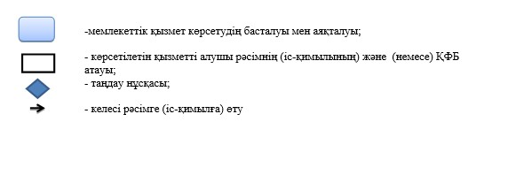
Павлодар облысы әкімдігінің
2014 жылғы "24" сәуірдегі
№ 136/4 қаулысымен
бекітілді
"Адамдарға жұмыспен қамтуға жәрдемдесудің белсенді
шараларына қатысуға жолдамалар беру"
мемлекеттік көрсетілетін қызмет регламенті
1. Жалпы ережелер
1. "Адамдарға жұмыспен қамтуға жәрдемдесудің белсенді шараларына қатысуға жолдамалар беру" мемлекеттік көрсетілетін қызметті (бұдан әрі – мемлекеттік көрсетілетін қызмет) осы Регламенттің 1-қосымшасына сәйкес облыстық маңызы бар қалалар мен аудандардың жұмыспен қамту және әлеуметтік бағдарламалар бөлімдері (бұдан әрі – көрсетілетін қызметті беруші) көрсетеді.
Сондай-ақ мемлекеттік қызмет:
www.egov.kz "электрондық үкіметтің" веб-порталы арқылы (бұдан әрі – портал) көрсетіледі.
2. Мемлекеттiк қызметті көрсету нысаны: электрондық (ішінара автоматтандырылған) және (немесе) қағаз түрінде.
3. Мемлекеттiк қызметтi көрсету нәтижесi – адамдарға жұмыспен қамтуға жәрдемдесудiң белсендi шараларына қатысуға жолдама беру, онда мыналар қамтылады: 1) жұмысқа орналасуға жолдама; 2) қоғамдық жұмыстарға жолдама; 3) адамдарға кәсiби даярлауға, қайта даярлауға және бiлiктiлiгiн арттыруға жолдама; 4) әлеуметтiк жұмыс орындарына жұмысқа орналасуға жолдама; 5) жастар практикасына жолдама; 6) адамдарға кәсiби бағдарлануға тегiн қызметтер көрсету.
2. Мемлекеттік қызмет көрсету үдерісінде көрсетілетін қызметті
берушінің құрылымдық бөлімшелерінің (қызметкерлерінің)
іс-қимыл тәртібін сипаттау
1. Мемлекеттік қызметті көрсету жөніндегі рәсімді (іс-қимылды) бастау үшін негіздеме:
1) көрсетілетін қызметті берушіге: көрсетілетін қызметті алушының жеке басын куәландыратын құжат (жеке куәлігі немесе Қазақстан Республикасы азаматының паспорты, шетелдіктің Қазақстан Республикасында тұруға ыхтиярхаты және азаматтығы жоқ адамның куәлігі), сондай-ақ оралмандар үшін – оралман куәлігі.
Салыстырып тексеру үшiн құжаттың түпнұсқасы берiледi, содан кейiн құжаттың түпнұсқасы көрсетiлетiн қызметтi алушыға қайтарылады.
Мемлекеттік ақпараттық жүйелерде бар ақпаратты алу мүмкіндігі болғанда көрсетілетін қызметті алушының жеке басын куәландыратын құжат ұсыну талап етілмейді.
2. Көрсетiлетiн қызметтi алушы көрсетiлетiн қызметтi берушіге барлық қажет етілетін құжаттарды бергенде көрсетiлетiн қызметтi берушінің бас маманы көрсетiлетiн қызметтi алушы ұсынған құжаттарды тексереді, кіріс құжаттар журналында тіркейді, жолдаманы дайындайды – 20 (жиырма) минуттың ішінде.
Көрсетiлетiн қызметтi берушінің басшысы көрсетiлетiн қызметтi алушыға жолдамаға қолын қояды - 5 (бес) минуттың ішінде.
Жолдаманы бас маман береді - 5 (бес) минуттың ішінде.
3. Рәсімнің нәтижесі жұмыспен қамтуға жәрдемдесудiң белсендi шараларына қатысуға жолдама беру болып табылады.
3. Мемлекеттік қызмет көрсету үдерісінде көрсетілетін қызметті
берушінің құрылымдық бөлімшелерінің (қызметкерлерінің)
өзара іс-қимыл тәртібін сипаттау
1. Көрсетілетін қызметті берушінің құрылымдық бөлімшелерінің (қызметкерлерінің) тізбесі:
көрсетілетін қызметті берушінің бас маманы;
көрсетілетін қызметті берушінің басшысы.
2. Рәсімнің (іс-қимылдың) реттілігін сипаттау осы регламенттің 2-қосымшасында (кесте) және 3-қосымшасында (блок-сызба) көрсетілген.
4. Халыққа қызмет көрсету орталығымен және (немесе) өзге де
көрсетілетін қызметті берушілермен өзара іс-қимыл тәртібін,
сондай-ақ мемлекеттік қызмет көрсету үдерісінде ақпараттық
жүйелерді қолдану тәртібін сипаттау
1. Мемлекеттiк қызметтi көрсету мерзiмi көрсетiлетiн қызметтi алушы құжаттардың топтамасын тапсырған сәттен бастап порталда – 1 (бiр) жұмыс күнi.
Мемлекеттік көрсетілетін қызметті алушының портал арқылы мемлекеттік қызметті алу үшін жүгіну тәртібінің және рәсімнің реттілігі:
1-үдеріс - мемлекеттік көрсетілетін қызметті алушының мемлекеттік қызметті алу үшін ЖСН-бизнес сәйкестендіру нөмірі (бұдан әрі – БСН) және парольді (автоматтандыру үдерісі) порталға енгізу үдерісі;
1-шарт – порталда тіркелген мемлекеттік көрсетілетін қызметті алушы туралы деректердің түпнұсқалығын ЖСН/БСН және пароль арқылы тексеру;
2-үдеріс - мемлекеттік көрсетілетін қызметті алушының деректеріне бұзушылықтардың болуына байланысты порталда авторландырудан бас тарту туралы хабарламаны қалыптастыру;
3-үдеріс - мемлекеттік көрсетілетін қызметті алушының мемлекеттік қызметті таңдауы, қызметті көрсету үшін сұрату нысанын экранға шығару және мемлекеттік көрсетілетін қызметті алушының нысанды оның құрылымы мен форматтық талаптарын ескере отырып толтыруы (деректерді енгізу);
4-үдеріс - толтырылған нысанға (енгізілген деректерге, қоса берілген сканерленген құжатқа), мемлекеттік қызметті көрсетуге сұрау салуға көрсетілетін қызметті алушының электрондық цифрлық қолтаңбасымен (бұдан әрi – ЭЦҚ) куәландыру;
2-шарт - сәйкестендіру деректерінің сәйкестігін (сұрау салуда көрсетілген ЖСН мен ЭЦҚ тіркеу куәлігінде көрсетілген ЖСН арасындағы), тұтынушының ЭЦҚ тіркеу куәлігінің қолданылу мерзімі және порталда алынып қойған (күші жойылған) тіркеу куәліктерінің тізімінде болмауын тексеру;
5-үдеріс - мемлекеттік көрсетілетін қызметті алушының ЭЦҚ түпнұсқалығының расталмауына байланысты сұрау салынатын электрондық мемлекеттік қызмет көрсетуден бас тарту туралы хабарламаны қалыптастыру;
6-үдеріс - мемлекеттік көрсетілетін қызметті алушының ЭЦҚ қойылған электрондық құжатты (қызметті алушының сұрауын) "электрондық үкіметтің" шлюзі / "электрондық үкіметтің" өңірлік шлюзі арқылы жергілікті атқарушы орган (ЖАО) ақпараттық жүйесіне (бұдан әрі – ЖАО АЖ) жіберу және жауапты маманның электрондық мемлекеттік қызметті өндеуі;
7-үдеріс – бөлімнің жауапты маманының мемлекеттік қызмет көрсету нәтижесін (қызметтi көрсету нәтижесi – адамдарға жұмыспен қамтуға жәрдемдесудiң белсендi шараларына қатысуға жолдама беру, онда мыналар қамтылады: 1) жұмысқа орналасуға жолдама; 2) қоғамдық жұмыстарға жолдама; 3) адамдарға кәсiби даярлауға, қайта даярлауға және бiлiктiлiгiн арттыруға жолдама; 4) әлеуметтiк жұмыс орындарына жұмысқа орналасуға жолдама; 5) жастар практикасына жолдама; 6) адамдарға кәсiби бағдарлануға тегiн қызметтер көрсетуді қамтитын жұмыспен қамтудың белсенді шараларына қатысуға жолдаманы) қалыптастыруы. Электрондық құжатты бөлімнің жауапты маманы ЭЦҚ-ны пайдалана отыра қалыптастырады және ХҚО-ның ақпараттық жүйесіне жібереді.
Мемлекеттік көрсетілетін қызметтерге қатыстырылатын ақпараттық жүйелердің функционалдық өзара іс-қимылының диаграммасы осы регламенттің 4-қосымшасында (диаграмма) берілген.
2. Мемлекеттік қызмет көрсету үдерісінде рәсімдер (іс-қимылдар) реттілігінің, көрсетілетін қызметті берушінің құрылымдық бөлімшелерінің (қызметкерлерінің) өзара іс-қимылдарының толық сипаттамасы, сондай-ақ мемлекеттік қызмет көрсету үдерісінде ақпараттық жүйелерді қолдану тәртібінің сипаттамасы осы регламенттің 5-қосымшасына сәйкес мемлекеттік қызмет көрсетудің бизнес-үдерістерінің анықтамалығында көрсетіледі.
Ескерту. 4-бөлім 2-тармақпен толықтырылды - Павлодар облыстық әкімдігінің 26.08.2014 N 279/8 (жарияланған күнінен кейін он күнтізбелік күн өткен соң қолданысқа енгізіледі) қаулысымен.
"Адамдарға жұмыспен қамтуға жәрдемдесудің
белсенді шараларына қатысуға жолдамалар
беру" мемлекеттік көрсетілетін
қызмет регламентіне
1-қосымша
Көрсетілетін қызметті берушінің атауы және байланыс деректері
Р/с № | Арнайы комиссияның жұмыс органының атауы | Байланыс деректері
1 | "Павлодар қаласының жұмыспен қамту және әлеуметтік бағдарламалар бөлімі" мемлекеттік мекемесі | Павлодар қаласы, Кривенко көшесі, 25-үй телефон: 8(7182) 323332 opr.osz.ap@pavlodar.gov.kz
2 | "Екібастұз қаласының жұмыспен қамту және әлеуметтік бағдарламалар бөлімі" мемлекеттік мекемесі | Екібастұз қаласы Ленин көшесі, 36 б-үй, телефон: 8(71877)70455 zan_ekibastuz@mail.ru
3 | "Ақсу қаласының жұмыспен қамту және әлеуметтік бағдарламалар бөлімі" мемлекеттік мекемесі | Ақсу қаласы, Советов көшесі, 10-үй телефон: 8(71837)50105 zanak@yandex.ru
4 | "Ақтоғай ауданының жұмыспен қамту және әлеуметтік бағдарламалар бөлімі" мемлекеттік мекемесі | Ақтоғай ауданы Абай көшесі, 118-үй телефон: 8(71841)21173 aktogai_sozprog@mail.ru
5 | "Баянауыл ауданының жұмыспен қамту және әлеуметтік бағдарламалар бөлімі" мемлекеттік мекемесі | Баянауыл ауданы Сәтбаев көшесі, 56-үй телефон: 8(71840)91481 pavlzan@yandex.ru
6 | "Железин ауданының жұмыспен қамту және әлеуметтік бағдарламалар бөлімі" мемлекеттік мекемесі | Железин ауданы Квитков көшесі, 7-үй телефон: 8(71831)22146 gelez_oszn@mail.ru
7 | "Ертіс ауданының жұмыспен қамту және әлеуметтік бағдарламалар бөлімі" мемлекеттік мекемесі | Ертіс ауданы Бөгембай көшесі, 97-үй телефон: 8(71832)21474 irtyshk@yandex.ru
8 | "Качир ауданының жұмыспен қамту және әлеуметтік бағдарламалар бөлімі" мемлекеттік мекемесі | Качир ауданы Елгин көшесі, 139-үй телефон: 8(71833)21371 kachirrouz@mail.ru
9 | "Лебяжі ауданының жұмыспен қамту және әлеуметтік бағдарламалар бөлімі" мемлекеттік мекемесі | Лебяжі ауданы Мир көшесі, 7-үй телефон: 8(71839)21399 AKKU@yandex.ru
10 | "Май ауданының жұмыспен қамту және әлеуметтік бағдарламалар бөлімі" мемлекеттік мекемесі | Май ауданы Уәлиханов көшесі, 34-үй телефон: 8(71838)91434 center5556@rambler.ru
11 | "Павлодар ауданының жұмыспен қамту және әлеуметтік бағдарламалар бөлімі" мемлекеттік мекемесі | Павлодар қаласы Генерал Дүйсенов көшесі, 1-үй телефон: 8(7182)533133 defence6@mail.ru defence6@rambler.ru
12 | "Успен ауданының жұмыспен қамту және әлеуметтік бағдарламалар бөлімі" мемлекеттік мекемесі | Успен ауданы 10 лет Независимости көшесі, 27-үй телефон: 8(71834)91400 zanusp@mail.ru
13 | "Шарбақты ауданының жұмыспен қамту және әлеуметтік бағдарламалар бөлімі" мемлекеттік мекемесі | Шарбақты ауданы 1 Май көшесі, 18-үй телефон: 8 (71836)21354 sherb_zanet@mail.ru
"Адамдарға жұмыспен қамтуға жәрдемдесудің
белсенді шараларына қатысуға жолдамалар
беру" мемлекеттік көрсетілетін
қызмет регламентіне
2-қосымша
Мемлекеттік қызмет көрсету үдерісінде көрсетілетін қызметті
берушінің құрылымдық бөлімшелерінің (қызметкерлерінің)
өзара іс-қимыл тәртібін сипаттау
1) Көрсетілетін қызметті берушіге өтініш білдірген кезде:
Негізгі рәсімнің (жұмыс барысының, ағынының) іс-қимылы
1 | Іс-қимылдың (жұмыс барысының, ағынының) № | 1 | 2
2 | Атауы | Көрсетілетін қызметті берушінің бас маманы | Көрсетілетін қызметті берушінің басшысы | Көрсетілетін қызметті берушінің бас маманы
3 | Іс-қимылдың (үдерістің, рәсімнің, операцияның) атауы және оның сипаттамасы | Ұсынылған құжаттарды қабылдау және тексеру. Кіріс құжаттар журналына тіркеу | Құжаттарды қарау | Жолдама беруді жүзеге асыру
4 | Аяқтау нысаны (деректер, құжат, ұйымдық-өкімдік шешім) | Жұмыспен қамтудың белсенді шараларына қатысуға жолдама дайындау | Жұмыспен қамтудың белсенді шараларына қатысуға жолдамаға қол қою | Көрсетілетін қызметті алушыға жұмыспен қамтудың белсенді шараларына қатысуға жолдама беру
5 | Орындау мерзімдері | 20 минуттың ішінде | 5 минуттың ішінде | 5 минуттың ішінде
"Адамдарға жұмыспен қамтуға жәрдемдесудің
белсенді шараларына қатысуға жолдамалар
беру" мемлекеттік көрсетілетін
қызмет регламентіне
3-қосымша
Мемлекеттік қызмет көрсету үдерісінде көрсетілетін қызметті
берушінің құрылымдық бөлімшелерінің (қызметкерлерінің) өзара
іс-қимыл тәртібін сипаттауды көрсететін блок-сызба
1) көрсетілетін қызметті берушіге өтініш білдірген кезде:
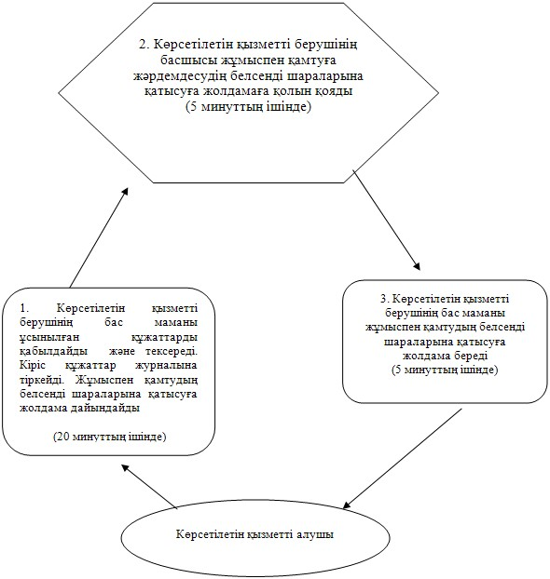

"Адамдарға жұмыспен қамтуға жәрдемдесудің
белсенді шараларына қатысуға жолдамалар
беру" мемлекеттік көрсетілетін
қызмет регламентіне
4-қосымша
Портал арқылы электрондық мемлекеттік қызметті көрсету
кезіндегі функционалдық іс-қимылдың диаграммасы

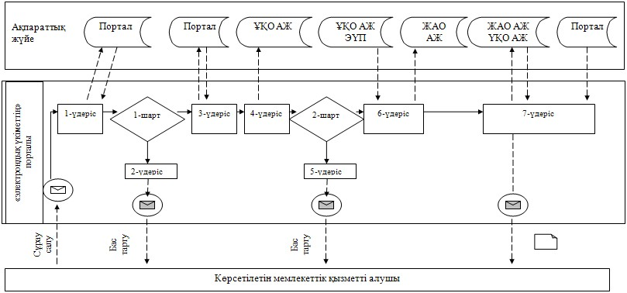

Шартты белгілер:

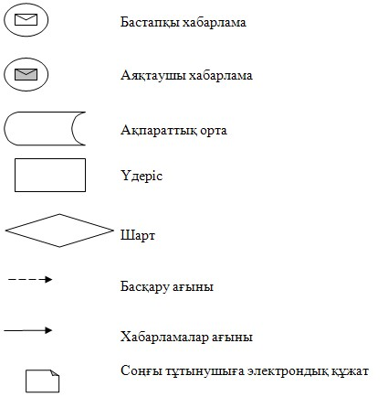

"Адамдарға жұмыспен қамтуға
жәрдемдесудің белсенді
нысандарына қатысуға
жолдамалар беру"
мемлекеттік көрсетілетін
қызмет регламентіне
5-қосымша
"Адамдарға жұмыспен қамтуға жәрдемдесудің белсенді
нысандарына қатысуға жолдамалар беру" мемлекеттік
қызмет көрсетудің бизнес-процестерінің анықтамалығы
Ескерту. Регламент 5-қосымшамен толықтырылды - Павлодар облыстық әкімдігінің 26.08.2014 N 279/8 (жарияланған күнінен кейін он күнтізбелік күн өткен соң қолданысқа енгізіледі) қаулысымен.
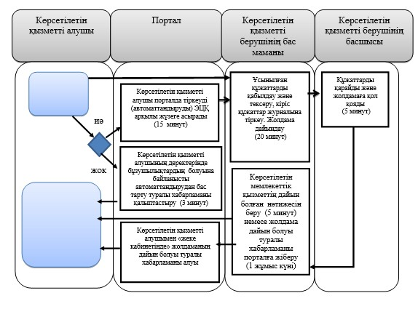
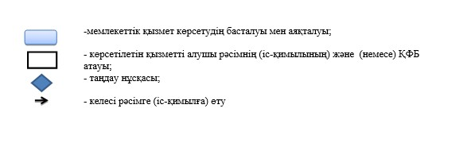
Павлодар облысы әкімдігінің
2014 жылғы "24" сәуірдегі
№ 136/4 қаулысымен
бекітілді
"Шетелдік қызметкерге жұмысқа орналасуға және жұмыс
берушілерге тиісті әкімшілік-аумақтық бірлік аумағында
еңбек қызметін жүзеге асыру үшін шетелдік жұмыс күшін
тартуға рұқсат беру, қайта ресімдеу және ұзарту"
мемлекеттік көрсетілетін қызмет регламенті
1. Жалпы ережелер
1. "Шетелдік қызметкерге жұмысқа орналасуға және жұмыс берушілерге тиісті әкімшілік-аумақтық бірлік аумағында еңбек қызметін жүзеге асыру үшін шетелдік жұмыс күшін тартуға рұқсат беру, қайта ресімдеу және ұзарту" мемлекеттік көрсетілетін қызметті (бұдан әрі - мемлекеттік көрсетілетін қызмет) "Павлодар облысының жұмыспен қамтуды үйлестіру және әлеуметтік бағдарламалар басқармасы" мемлекеттік мекемесі (бұдан әрі – көрсетілетін қызметті беруші) көрсетеді.
Сондай-ақ мемлекеттік қызмет:
www.egov.kz "электрондық үкімет" веб-порталы (бұдан әрі – портал) арқылы көрсетіледі.
2. Мемлекеттiк қызметті көрсету нысаны: электрондық (ішінара автоматтандырылған) және (немесе) қағаз түрінде.
3. Мемлекеттік қызметті көрсетудің нәтижесі:
көрсетілетін қызметті алушыға (жұмыс берушіге) шетелдік жұмыс күшін тартуға рұқсат беру, қайта ресімдеу және ұзарту;
көрсетілетін қызметті алушыға (шетелдік қызметкерге) жұмысқа орналасуға рұқсат беру, қайта ресімдеу және ұзарту болып табылады.
2. Мемлекеттік қызмет көрсету үдерісінде көрсетілетін қызметті
берушінің құрылымдық бөлімшелерінің (қызметкерлерінің)
іс-қимыл тәртібін сипаттау
1. Мемлекеттік қызмет көрсету жөніндегі рәсімді (іс-қимылды) бастау үшін негіздеме:
көрсетiлетiн қызметтi алушы (жұмыс берушi) шетелдiк жұмыс күшiн тартуға рұқсат алу немесе қайта ресiмдеу үшiн:
1) Қазақстан Республикасы Үкіметінің 2014 жылғы 11 наурыздағы № 217 қаулысымен бекітілген "Шетелдiк қызметкерге жұмысқа орналасуға және жұмыс берушiлерге тиiстi әкiмшiлiк-аумақтық бiрлiк аумағында еңбек қызметiн жүзеге асыру үшiн шетелдiк жұмыс күшiн тартуға рұқсат беру, қайта ресiмдеу және ұзарту" мемлекеттік көрсетілетін қызмет стандартының (бұдан әрі - Стандарт) 1-қосымшасына сәйкес нысан бойынша өтініш;
2) маусымдық шетелдiк қызметкерлердi тартқан кезде – осы мемлекеттiк көрсетiлетiн қызмет стандартына 2-қосымшаға сәйкес нысан бойынша тартылатын шетелдiк қызметкерлер туралы мәлiметтер;
өзге де шетелдiк қызметкерлердi тартқан кезде:
3) өткен және ағымдағы күнтiзбелiк жылдар үшiн берiлген рұқсаттардың орындалу мерзiмi жеткен ерекше шарттарының (олар бар болған кезде) орындалуы туралы (еркiн нысанда) ақпарат;
4) осы мемлекеттiк көрсетiлетiн қызмет стандартына 2-қосымшаға сәйкес нысан бойынша тартылатын шетелдiк қызметкерлер туралы мәлiметтер;
тартылатын шетелдiк қызметкерлердiң бiлiктiлiгiн растайтын құжаттар:
5) Қазақстан Республикасының күшiне енген халықаралық шарттарында көзделген жағдайларды қоспағанда, Қазақстан Республикасының заңнамасында белгiленген тәртiппен заңдастырылған бiлiмi туралы құжаттардың сканерленген түрiнде нотариат куәландырған аудармасы (егер құжат мемлекеттiк немесе орыс тiлдерiнде толтырылған болса, көшiрмелерi);
6) қызметкер бұрын жұмыс iстеген жұмыс берушiсiнiң ресми бланкiсiнде жазылған қызметкердiң еңбек қызметi туралы сканерленген түрiнде жазбаша растауы қоса берiлген қызметкердiң еңбек қызметi туралы ақпарат (тиiстi кәсiп бойынша жұмыс өтiлi жөнiнде бiлiктiлiк талаптары болған кезде) немесе Қазақстан Республикасында танылатын өзге де растаушы құжаттар;
7) шетелдiк жұмыс берушi мен тартылатын шетелдiк қызметкер арасында жасалған еңбек шартының (мемлекеттiк немесе орыс тiлдерiндегi аудармасымен) сканерленген түрiнде нотариат куәландырған көшiрмесi (егер шетелдiк заңды тұлға – жұмыс берушi Қазақстан Республикасындағы қызметiн филиал, өкiлдiк құрмай жүзеге асыратын болса, өз қызметкерлерiн келiсiмшарт бойынша жұмыстарды орындау, қызметтер көрсету үшiн Қазақстан Республикасына жiбередi);
8) жұмыстарды орындау, қызметтер көрсету үшiн жасалған келiсiмшарттың (мемлекеттiк немесе орыс тiлдерiндегi аудармасымен) сканерленген түрiнде нотариат куәландырған көшiрмесi (егер шетелдiк заңды тұлға – жұмыс берушi Қазақстан Республикасындағы қызметiн филиал, өкiлдiк құрмай жүзеге асыратын болса, өз қызметкерлерiн келiсiмшарт бойынша жұмысты орындау, қызметтер көрсету үшiн Қазақстан Республикасына жiбередi);
9) жұмыс берушiнiң басқа әкiмшiлiк-аумақтық бiрлiктер аумағында жұмыстарды орындауға, қызметтердi көрсетуге арналған шартының, келiсiмшартының (мемлекеттiк немесе орыс тiлдерiндегi аудармасымен) сканерленген түрiнде нотариат куәландырған көшiрмесi (шетелдiк қызметкерлердiң функционалдық мiндеттерiн күнтiзбелiк бiр жыл iшiнде күнтiзбелiк алпыс күннен артық бiрнеше әкiмшiлiк-аумақтық бiрлiктiң аумағында орындауы қажет болған жағдайда);
10) осы мемлекеттiк көрсетiлетiн қызмет стандартына 3-қосымшаға сәйкес кадрлардағы жергiлiктi қамту туралы ақпарат (мына адамдарды қоспағанда: шағын кәсiпкерлiк субъектiлерi, мемлекеттiк мекемелер мен кәсiпорындар, шетелдiк қызметкерге жұмысқа орналасуға, шетелдiк заңды тұлғалардың өкiлдiктерiне, сондай-ақ басым жобалар мен шығу елдерi бойынша квоталар шегiнде, арнайы экономикалық аймақтың аумағында берiлетiн рұқсаттар);
11) ауыстырылатын қызметкерлердiң кәсiптерiн немесе мамандықтарын, паспортта немесе жеке куәлiкте көрсетiлген деректерге сәйкес тегiн, атын, әкесiнiң атын, ауыстыру мерзiмiн көрсете отырып, корпоративтiк ауыстыру (егер шетелдiк қызметкер корпоративтiк ауыстыру шеңберiнде тартылса) туралы шетелдiк заңды тұлға берген хаттың және (немесе) келiсiмнiң (мемлекеттiк немесе орыс тiлдерiндегi аудармасымен) нотариат куәландырған аудармасы;
12) осы мемлекеттiк көрсетiлетiн қызмет стандартына 4-қосымшада белгiленген нысан бойынша рұқсат берудiң ерекше шарттарын келiсу;
көрсетiлетiн қызметтi алушы (жұмыс берушi) шетелдiк жұмыс күшiн тартуға рұқсатты ұзарту үшiн:
1) Стандарттың 1-қосымшасына сәйкес нысан бойынша өтiнiш;
2) өткен және ағымдағы күнтiзбелiк жылдар үшiн берiлген рұқсаттардың орындалу мерзiмi жеткен ерекше шарттарының (олар бар болса) орындалуы туралы (еркiн нысанда) ақпарат;
3) жұмыс берушiнiң басқа әкiмшiлiк-аумақтық бiрлiктер аумағында жұмыстарды орындауға, қызметтердi көрсетуге арналған шартының, келiсiмшартының (мемлекеттiк немесе орыс тiлдерiндегi аудармасымен) сканерленген түрiнде нотариат куәландырған көшiрмесi (шетелдiк қызметкерлердiң функционалдық мiндеттерiн күнтiзбелiк бiр жыл iшiнде күнтiзбелiк алпыс күннен артық бiрнеше әкiмшiлiк-аумақтық бiрлiктiң аумағында орындауы қажет болған жағдайда);
4) Стандарттың 3-қосымшасына сәйкес кадрлардағы жергiлiктi қамту туралы ақпарат (мына адамдарды қоспағанда: шағын кәсiпкерлiк субъектiлерi, мемлекеттiк мекемелер мен кәсiпорындар, шетелдiк қызметкерге жұмысқа орналасуға, шетелдiк заңды тұлғалар өкiлдiктерiне, сондай-ақ басым жобалар мен шығу елдерi бойынша квоталар шегiнде, арнайы экономикалық аймақтың аумағында берiлетiн рұқсаттар);
5) рұқсаттың мерзiмiн ұзартуға негiздеме (еркiн нысанда);
6) рұқсаттың нотариат куәландырған көшiрмесi.
Жұмысқа орналасуға рұқсат алу немесе ұзарту үшiн көрсетiлетiн қызметтi алушы (шетелдiк қызметкер) көрсетiлетiн қызметтi берушiге:
1) Стандарттың 5-қосымшасына сәйкес нысан бойынша өтiнiштi:
2) Стандарттың 2-қосымшасына сәйкес шетелдiк қызметкер туралы мәлiметтердi;
шетелдiк қызметкердiң бiлiктiлiгiн растайтын құжаттарды:
1) Қазақстан Республикасының күшiне енген халықаралық шарттарында көзделген жағдайларды қоспағанда, Қазақстан Республикасының заңнамасында белгiленген тәртiппен заңдастырылған бiлiмi туралы құжаттардың сканерленген түрiнде нотариат куәландырған аудармасын (егер құжат мемлекеттiк немесе орыс тiлдерiнде толтырылған болса, көшiрмелерiн);
2) қызметкер бұрын жұмыс iстеген жұмыс берушiсiнiң ресми бланкiсiнде жазылған қызметкердiң еңбек қызметi туралы сканерленген түрiнде жазбаша растауы қоса берiлген қызметкердiң еңбек қызметi туралы ақпаратты (тиiстi кәсiп бойынша жұмыс өтiлi жөнiнде бiлiктiлiк талаптары болған кезде) немесе Қазақстан Республикасында танылатын өзге де растаушы құжаттарды ұсынады.
Көрсетiлетiн қызметтi алушы (шетелдiк қызметкер) жұмысқа орналасуға рұқсатты қайта ресiмдеу үшiн көрсетiлетiн қызметтi берушiге:
1) Стандарттың 5-қосымшасына сәйкес нысан бойынша өтiнiштi;
2) жеке басын куәландыратын құжаттың көшiрмесiн ұсынады.
Рұқсат алу, қайта ресiмдеу және ұзарту кезiнде өткен және ағымдағы күнтiзбелiк жылдар үшiн берiлген рұқсаттардың орындалу мерзiмi шетелдiк жұмыс күшiн тарту кезiнде жеткен ерекше шарттардың орындалуы туралы ақпарат:
1) шетелдiк қызметкерлер қатарындағы:
05-2008 "Техникалық және кәсiптiк, орта бiлiмнен кейiнгi бiлiмнiң кәсiптерi мен мамандықтарының сыныптауышы" Қазақстан Республикасының Мемлекеттiк сыныптауышына енгiзiлмеген кәсiптер немесе мамандықтар бойынша жұмыс iстейтiндерден;
этникалық қазақтар немесе бұрынғы отандастар болып табылатын адамдардан;
2) жұмыс берушiлер қатарындағы:
кадрлардағы жергiлiктi қамтуды ұлғайту бағдарламасын iске асыратындардан және Қазақстан Республикасының азаматтарын жалдау, даярлау және шетелдiк персоналды қысқарту бойынша мiндеттемелерi барлардан;
технологиялық жабдықты iске қосу, ретке келтiру және монтаждау бойынша жұмыстарды орындайтын мердiгерлердi қоса алғанда, 2010 – 2014 жылдарға арналған Қазақстанды индустрияландыру картасының тiзбесiне енгiзiлген жобаларды iске асыруға қатысатындардан;
"Өнiмдiлiк 2020" бағдарламасын iске асыруға қатысатындардан, жоғары бiлiктi шетелдiк мамандарды тартуға мемлекеттiк қолдау көрсету бойынша оң шешiм алғандардан;
шетелдiк жұмыс күшiн басым жобалар және шығу елдерi бойынша квота шегiнде тартатындардан;
шетелдiк жұмыс күшiн шетелдiк заңды тұлғалар өкiлдiктерiне тартатындардан;
Қазақстан Республикасының мемлекеттiк мекемелерi немесе мемлекеттiк кәсiпорындары болып табылатындардан талап етiлмейдi.
Мемлекеттік қызмет көрсету барысында мынадай мәселелер бойынша құрылымдық бөлімшенің (қызметкердің) іс-әрекеті:
шетелдік жұмыс күшін тартуға рұқсат беру (41 жұмыс күні):
көрсетілетін қызметті берушінің бас маманы көрсетілетін қызметті алушы ұсынған құжаттарды тексереді, кіріс құжаттарының журналында және "Шетелдік жұмыс күші" ақпараттық жүйесінде (бұдан әрі - "ШЖК" АЖ) тіркейді (20 минуттан аспайды);
көрсетілетін қызметті беруші шетелдік жұмыс күшін тартуға арналған рұқсатты беру жөніндегі комиссияның ұсынымы бойынша рұқсат беру туралы шешім қабылдайды (15 жұмыс күні ішінде);
көрсетілетін қызметті берушінің бас маманы шетелдік жұмыс күшін тартуға рұқсат беру туралы қабылдаған шешім туралы жұмыс берушіге "Е-лицензиялау" мемлекеттік деректер қоры ақпараттық жүйесінде (бұдан әрі - МДҚ АЖ) арқылы немесе жазбаша хабарлайды - 3 жұмыс күні ішінде;
көрсетілетін қызметті алушы "Е-лицензиялау" МДҚ АЖ арқылы немесе қағаз түрінде рұқсат беру туралы хабарлама алғаннан кейін жұмыс берушіге 20 жұмыс күні ішінде шетелдік жұмыс күшіне берілген рұқсаттың қолданылу мерзімінің тоқтатылуы бойынша шетелдік жұмыс күшінің Қазақстан Республикасынан шығуына кепілдік беретін құжаттарды ұсынады;
көрсетілетін қызметті берушінің басшысы қол қойғаннан кейін көрсетілетін қызметті берушінің бас маманы "Е-лицензиялау" МДҚ АЖ арқылы немесе қағаз түрінде қызмет алушыға 3 жұмыс күні ішінде рұқсат береді.
Шетелдік жұмыс күшін тартуға арналған рұқсатты ұзарту (8 жұмыс күні):
көрсетілетін қызметті берушінің бас маманы көрсетілетін қызметті алушы ұсынған құжаттарды тексереді, кіріс құжаттарының журналында және "ШЖК" АЖ-да тіркейді - 20 минуттан аспайды;
көрсетілетін қызметті беруші ұсынылған құжаттар негізінде оны қабылдаған күннен бастап 5 жұмыс күні ішінде шетелдік жұмыс күшін тартуға арналған рұқсат мерзімін ұзарту туралы шешім қабылдайды;
көрсетілетін қызметті берушінің бас маманы шетелдік жұмыс күшін тартуға арналған рұқсатты ұзарту туралы қабылдаған шешімі жөнінде жұмыс берушіге "Е-лицензиялау" МДҚ АЖ арқылы немесе 3 жұмыс күні ішінде жазбаша түрде хабарлайды;
көрсетілетін қызметті берушінің бас маманы "Е-лицензиялау" МДҚ АЖ арқылы немесе қағаз түрінде қызмет алушыға (қызмет алушы жұмыс берушіге өтініш білдірген жағдайда) рұқсат береді.
Шетелдік жұмыс күшін тартуға арналған рұқсатты қайта ресімдеу (31 жұмыс күні):
көрсетілетін қызметті берушінің бас маманы көрсетілетін қызметті алушы ұсынған құжаттарды тексереді, кіріс құжаттарының журналында және "ШЖК" АЖ-да тіркейді - 20 минуттан аспайды;
көрсетілетін қызметті беруші 5 жұмыс күні ішінде рұқсатты қайта ресімдеу туралы шешім қабылдайды;
көрсетілетін қызметті берушінің бас маманы шетелдік жұмыс күшін тартуға арналған рұқсатты қайта ресімдеу туралы қабылданған шешім туралы жұмыс берушіге "Е-лицензиялау" МДҚ АЖ арқылы немесе 3 жұмыс күні ішінде жазбаша түрде хабарлайды;
көрсетілетін қызметті алушы "Е-лицензиялау" МДҚ АЖ арқылы немесе қағаз түрінде рұқсат беру туралы хабарламаны алғаннан кейін көрсетілетін қызметті берушіге 20 жұмыс күні ішінде шетелдік жұмыс күшіне рұқсаттың қолданылуы мерзімінің тоқтатылуы бойынша шетелдік жұмыс күшінің Қазақстан Республикасынан шығуына кепілдік беретін құжаттарды ұсынады;
көрсетілетін қызметті берушінің басшысы қол қойғаннан кейін көрсетілетін қызметті берушінің бас маманы "Е-лицензиялау" МДҚ АЖ арқылы немесе қағаз түрінде қызмет алушыға рұқсат береді – 3 жұмыс күні ішінде.
Шетелдік қызметкерге жұмысқа орналасуға рұқсат беру және оны ұзарту үшін 31 жұмыс күні:
көрсетілетін қызметті берушінің бас маманы көрсетілетін қызметті алушы ұсынған құжаттарды тексереді, кіріс құжаттарының журналында және "ШЖК" АЖ-да" тіркейді - 20 минуттан аспайды;
көрсетілетін қызметті беруші ұсынылған құжаттар негізінде оны қабылдаған күннен бастап шетелдік жұмыс күшін тартуға рұқсат беру туралы шешім қабылдайды - 5 жұмыс күні ішінде;
уәкілетті органның бас маманы шетелдік жұмыс күшін тартуға рұқсат беру немесе оны ұзарту туралы қабылданған шешім туралы шетелдік қызметкерге "Е-лицензиялау" МДҚ АЖ арқылы немесе жазбаша хабарлайды - 3 жұмыс күні ішінде;
көрсетілетін қызметті алушы хабарлама алғаннан кейін көрсетілетін қызметті берушіге рұқсаттың қолданылу мерзімі аяқталғаннан кейін оның Қазақстан Республикасынан шығуына кепілдік беретін құжаттарды (банк пен қызметкердің арасындағы шарттың, шетелдік қызметкердің банк шотына кепілдік жарнаның енгізілгенін растайтын құжаттың көшірмесін) ұсынады - 20 (жиырма) жұмыс күні ішінде;
көрсетілетін қызметті беруші құжаттардың көшірмелерін алған күннен бастап 3 жұмыс күні ішінде шетелдік қызметкерге жұмысқа орналасуға рұқсат береді.
Шетелдік қызметкерге жұмысқа орналасуға арналған рұқсатты қайта ресімдеу (3 жұмыс күні):
Көрсетілетін қызметті берушінің бас маманы көрсетілетін қызметті алушы ұсынған құжаттарды тексереді, кіріс құжаттарының журналында және "ШЖК" АЖ-да тіркейді - 20 минуттан аспайды;
Көрсетілетін қызметті беруші шетелдік қызметкердің жұмысқа орналасуына арналған рұқсатты қайта ресімдейді - 3 жұмыс күні ішінде.
3. Рәсімнің нәтижесі:
көрсетілетін қызмет алушыға (жұмыс берушіге) шетелдік жұмыс күшін тартуға рұқсат беру, қайта ресімдеу және рұқсаттың мерзімін ұзарту;
көрсетілетін қызмет алушыға (жұмыс берушіге) жұмысқа орналастыруға рұқсат беру, қайта ресімдеу және рұқсаттың мерзімін ұзарту болып табылады.
3. Мемлекеттік қызмет көрсету үдерісінде көрсетілетін қызметті
берушінің құрылымдық бөлімшелерінің (қызметкерлерінің)
өзара іс-қимыл тәртібін сипаттау
1. Көрсетілетін қызметті берушінің құрылымдық бөлімшелерінің (қызметкерлерінің) тізбесі:
көрсетілетін қызметті берушінің бас маманы;
көрсетілетін қызметті берушінің басшысы.
2. Рәсімнің (іс-қимылдың) реттілігін сипаттау осы регламенттің 1-қосымшасында (кесте) және 2-қосымшасында (блок-сызба) көрсетілген.
4. Мемлекеттік қызмет көрсету үдерісінде халыққа қызмет көрсету
орталығымен және (немесе) өзге де көрсетілетін қызметті
берушілермен өзара іс-қимыл тәртібін, сондай-ақ ақпараттық
жүйелерді пайдалану тәртібін сипаттау
1. Халыққа қызмет көрсету орталығымен мемлекеттік қызметті көрсету үдерісінде өзара іс-қимыл жасау қарастырылмаған.
2. Көрсетілетін қызметті алушы (жұмыс беруші) портал арқылы құжаттардың топтамасын тапсырған сәттен бастап мемлекеттiк қызметтi көрсету мерзiмдерi:
рұқсат беру – 41 (қырық бiр) жұмыс күнi iшiнде;
рұқсатты қайта ресiмдеу – 31 (отыз бiр) жұмыс күнi iшiнде;
рұқсатты ұзарту – 8 (сегiз) жұмыс күнi iшiнде.
Мемлекеттік көрсетілетін қызметті алушының портал арқылы мемлекеттік қызметті алу үшін жүгіну тәртібінің және рәсімнің реттілігі:
1-үдеріс - мемлекеттік көрсетілетін қызметті алушының мемлекеттік қызметті алу үшін ЖСН-бизнес сәйкестендіру нөмірі (бұдан әрі – БСН) және парольді (автоматтандыру үдерісі) порталға енгізу үдерісі;
1-шарт – порталда тіркелген мемлекеттік көрсетілетін қызметті алушы туралы деректердің түпнұсқалығын ЖСН/БСН және пароль арқылы тексеру;
2-үдеріс - мемлекеттік көрсетілетін қызметті алушының деректеріне бұзушылықтардың болуына байланысты порталда авторландырудан бас тарту туралы хабарламаны қалыптастыру;
3-үдеріс - мемлекеттік көрсетілетін қызметті алушының мемлекеттік қызметті таңдауы, қызметті көрсету үшін сұрату нысанын экранға шығару және мемлекеттік көрсетілетін қызметті алушының нысанды оның құрылымы мен форматтық талаптарын ескере отырып толтыруы (деректерді енгізу);
4-үдеріс - толтырылған нысанға (енгізілген деректерге, қоса берілген сканерленген құжатқа), мемлекеттік қызметті көрсетуге сұрау салуға көрсетілетін қызметті алушының ЭЦҚ арқылы қол қою;
2-шарт - сәйкестендіру деректерінің сәйкестігін (сұрау салуда көрсетілген ЖСН мен ЭЦҚ тіркеу куәлігінде көрсетілген ЖСН арасындағы), тұтынушының ЭЦҚ тіркеу куәлігінің қолданылу мерзімі және порталда алынып қойған (күші жойылған) тіркеу куәліктерінің тізімінде болмауын тексеру;
5-үдеріс - мемлекеттік көрсетілетін қызметті алушының ЭЦҚ түпнұсқалығының расталмауына байланысты сұрау салынатын электрондық мемлекеттік қызмет көрсетуден бас тарту туралы хабарламаны қалыптастыру;
6-үдеріс – мемлекеттік қызметті алушының ЭЦҚ қойылған құжат қызметін (қызметті алушының сұрауын) ЭҰШ/ЭҮӨШ арқылы ЖАО АЖ-ға жіберу және көрсетілетін қызметті берушінің жауапты маманның электрондық мемлекеттік қызметті өндеуі;
7-үдеріс – көрсетілетін қызметті берушінің жауапты маманының мемлекеттік қызмет көрсету нәтижесін (көрсетілетін қызмет алушыға (жұмыс берушіге) шетелдік жұмыс күшін тартуға рұқсат беру, қайта ресімдеу және рұқсаттың мерзімін ұзартуды) қалыптастыруы. Электрондық құжат бас маманының ЭЦҚ-сын пайдалана отыра қалыптастырады және көрсетілетін қызметті алушының жеке кабинетіне жүйесіне порталға жіберіледі.
Мемлекеттік көрсетілетін қызметтерге қатыстырылатын ақпараттық жүйелердің функционалдық өзара іс-қимылының диаграммасы осы регламенттің 3-қосымшасында (диаграмма) берілген.
3. Мемлекеттік қызмет көрсету үдерісінде рәсімдер (іс-қимылдар) реттілігінің, көрсетілетін қызметті берушінің құрылымдық бөлімшелерінің (қызметкерлерінің) өзара іс-қимылдарының толық сипаттамасы, сондай-ақ мемлекеттік қызмет көрсету үдерісінде ақпараттық жүйелерді қолдану тәртібінің сипаттамасы осы регламенттің 4-қосымшасына сәйкес мемлекеттік қызмет көрсетудің бизнес-үдерістерінің анықтамалығында көрсетіледі.
Ескерту. 4-бөлім 3-тармақпен толықтырылды - Павлодар облыстық әкімдігінің 26.08.2014 N 279/8 (жарияланған күнінен кейін он күнтізбелік күн өткен соң қолданысқа енгізіледі) қаулысымен.
"Шетелдік қызметкерге жұмысқа
орналасуға және жұмыс берушілерге тиісті
әкімшілік-аумақтық бірлік аумағында еңбек
қызметін жүзеге асыру үшін шетелдік жұмыс күшін
тартуға рұқсат беру, қайта ресімдеу және ұзарту"
мемлекеттік көрсетілетін қызмет регламентіне
1-қосымша
Мемлекеттік қызмет көрсету үдерісінде көрсетілетін қызметті
берушінің құрылымдық бөлімшелерінің (қызметкерлерінің)
өзара іс-қимыл тәртібін сипаттау
1) рұқсат беру мәселесі бойынша көрсетілетін қызметті берушіге өтініш берген кезде:
1 | Іс-қимылдың (жұмыс барысының, ағынының) № | 1 | 2 | 3 | 4 | 5
2 | Атауы | Көрсетілетін қызметті берушінің бас маманы | Көрсетілетін қызметті берушінің басшысы | Көрсетілетін қызметті берушінің бас маманы | Көрсетілетін қызметті берушінің бас маманы | Көрсетілетін қызметті берушінің бас маманы
3 | Іс-қимылдың (үдерістің, рәсімнің, операцияның) атауы және оның сипаттамасы | Көрсетілетін қызметті алушы ұсыған құжаттарды тексереді | Шетелдік жұмыс күшін тартуға арналған рұқсатты беру жөніндегі комиссияның ұсынымдары бойынша рұқсатты беру туралы шешім қабылдайды | Жұмыс берушіні "Е-лицензиялау МДҚ" АЖ арқылы немесе жазбаша түрде қабылданған шешім туралы хабарлайды | Көрсетілетін қызметті алушыдан шетелдік жұмыс күшіне рұқсаттың қолданылуы мерзімінің тоқтатылуы бойынша шетелдік жұмыс күшінің Қазақстан Республикасынан шығуына кепілдік беретін құжаттарды қабылдайды | Көрсетілетін қызметті берушінің басшысы "Е-лицензиялау МДҚ" АЖ арқылы немесе жазбаша түрде қол қойылғаннан құжаттарды қабылдайды
4 | Аяқтау нысаны (деректер, құжат, ұйымдық-өкімдік шешім) | Кіріс құжаттар журналында және "ШЖКТ" АЖ-да тіркейді | Қабылданған шешім туралы хабарламаға қол қояды | Хабарламаны жібереді | Көрсетілетін қызметті берушінің басшысына береді | Көрсетілетін қызметті алушыға "Е-лицензиялау МДҚ" АЖ арқылы немесе қағаз түрінде рұқсат береді
5 | Орындау мерзімдері | 20 минуттан аспайды | 15 жұмыс күні ішінде | 3 жұмыс күні ішінде | 20 жұмыс күні ішінде | 3 жұмыс күні ішінде
2) рұқсаттың мерзімін ұзарту мәселесі бойынша көрсетілетін қызмет берушіге өтініш берген кезде:
Негізгі рәсімнің (жұмыс барысының, ағынының) іс-қимылы
1 | Іс-қимылдың (жұмыс барысының, ағынының) № | 1 | 2 | 3 | 4
2 | Атауы | Көрсетілетін қызметті берушінің бас маманы | Көрсетілетін қызметті берушінің басшысы | Көрсетілетін қызметті берушінің бас маманы | Көрсетілетін қызметті берушінің бас маманы
3 | Іс-қимылдың (үдерістің, рәсімнің, операцияның) атауы және оның сипаттамасы | Көрсетілетін қызметті алушы берген құжаттарды тексереді | Рұқсат мерзімін ұзарту туралы шешім қабылдайды | Жұмыс берушіні хабарламаны алғаннан кейін де шешім қабылданғаны туралы хабардар етеді | Қол қойылған құжаттарды қабылдайды
4 | Аяқтау нысаны (деректер, құжат, ұйымдық-өкімдік шешім) | Кіріс құжаттарының журналында және "ШЖК" АЖ-да тіркейді | Қабылданған шешім туралы хабарламаға қол қояды | Хабарламаны жібереді | Көрсетілетін қызметті алушыға "Е-лицензиялау МДҚ" АЖ арқылы немесе қағаз түрінде рұқсат береді
5 | Орындау мерзімдері | 20 минуттан аспайды | 5 жұмыс күні ішінде | 3 жұмыс күні ішінде | Көрсетілетін қызметті алушының көрсетілетін қызметті берушіге өтініш білдірген кезінде
3) рұқсатты қайта ресімдеу мәселесі бойынша қызмет берушіге өтініш берген кезде:
1 | Іс-қимылдың (жұмыс барысының, ағынының) № | 1 | 2 | 3 | 4 | 5
2 | Атауы | Көрсетілетін қызметті берушінің бас маманы | Көрсетілетін қызметті берушінің басшысы | Көрсетілетін қызметті берушінің бас маманы | Көрсетілетін қызметті берушінің бас маманы | Көрсетілетін қызметті берушінің бас маманы
3 | Іс-қимылдың (үдерістің, рәсімнің, операцияның) атауы және оның сипаттамасы | Көрсетілетін қызметті алушы ұсынған құжаттарды тексереді | Рұқсат мерзімін қайта ресімдеу туралы шешім қабылдайды | Жұмыс берушіні хабарламаны алғаннан кейін де шешім қабылданғаны туралы хабардар етеді | Көрсетілетін қызметті алушыдан шетелдік жұмыс күшіне рұқсаттың қолданылуы мерзімінің тоқтатылуы бойынша шетелдік жұмыс күшінің Қазақстан Республиқасынан шығуына кепілдік беретін құжаттарды қабылдайды | Көрсетілетін қызметті берушінің басшысы "Е-лицензиялау МДҚ" АЖ арқылы немесе жазбаша түрде қол қойылғаннан құжаттарды қабылдайды
4 | Аяқтау нысаны (деректер, құжат, ұйымдық-өкімдік шешім) | Кіріс құжаттарының журналында және "ШЖК" АЖ-да тіркейді | Қабылданған шешім туралы хабарламаға қол қояды | Хабарламаны жібереді | Көрсетілетін қызметті берушінің басшысына береді | Көрсетілетін қызметті алушыға "Е-лицензиялау МДҚ" АЖ арқылы немесе қағаз түрінде рұқсат береді
5 | Орындау мерзімі | 20 минуттан аспайды | 5 жұмыс күні ішінде | 3 жұмыс күні ішінде | 20 жұмыс күні ішінде | 3 жұмыс күні ішінде
4) Шетелдік жұмыскерге жұмысқа орналасуға арналған рұқсатты беру мен мерзімін ұзарту мәселелері бойынша көрсетілетін қызметті берушіге өтініш берген кезде:
Негізгі рәсімнің (жұмыс барысының, ағынының) іс-қимылы
1 | Іс-қимылдың (жұмыс барысының, ағынының) № | 1 | 2 | 3 | 4 | 5
2 | Атауы | Көрсетілетін қызметті берушінің бас маманы | Көрсетілетін қызметті берушінің басшысы | Көрсетілетін қызметті берушінің бас маманы | Көрсетілетін қызметті берушінің бас маманы | Көрсетілетін қызметті берушінің басшысы
3 | Іс-қимылдың (үдерістің, рәсімнің, операцияның) атауы және оның сипаттамасы | Көрсетілетін қызметті алушы ұсынған құжаттарды тексереді | Жұмысқа орналасу туралы рұқсат беру және мерзімін ұзарту туралы шешім қабылдайды | Жұмыс берушіні хабарламаны алғаннан кейін де шешім қабылданғаны туралы хабардар етеді | Көрсетілетін қызметті алушыдан рұқсаттың қолданылу мерзімі аяқталғаннан кейін оның Қазақстан Республикасынан шығуына кепілдік беретін құжаттарды (банк пен қызметкердің арасындағы шарттың, шетелдік қызметкердің банк шотына кепілдік жарнаның енгізілгенін растайтын құжаттың көшірмесін) қабылдайды | Ұсынылған құжаттарды қабылдайды
4 | Аяқтау нысаны (деректер, құжат, ұйымдық-өкімдік шешім) | Кіріс құжаттарының журналында және "ШЖК" АЖ-да тіркейді | Қабылданған шешім туралы хабарламаға қол қояды | Хабарламаны жібереді | Көрсетілетін қызметті берушінің басшысына береді | Рұқсат береді
5 | Орындау мерзімі | 20 минуттан аспайды | 5 жұмыс күні ішінде | 3 жұмыс күні ішінде | 20 жұмыс күні ішінде | 3 жұмыс күні ішінде
5) жұмысқа орналасуға арналған рұқсатты қайта ресімдеу мәселесі бойынша көрсетілетін қызметті берушіге өтініш берген кезде:
Негізгі рәсімнің (жұмыс барысының, ағынының) іс-қимылы
1 | Іс-қимылдың (жұмыс барысының, ағынының) № | 1 | 2
2 | Атауы | Көрсетілетін қызметті берушінің бас маманы | Көрсетілетін қызметті берушінің басшысы
3 | Іс-қимылдың (үдерістің, рәсімнің, операцияның) атауы және оның сипаттамасы | Көрсетілетін қызметті алушы ұсынған құжаттарын тексереді | Рұқсаттың мерзімін қайта ресімдеу туралы шешім қабылдайды
4 | Аяқтау нысаны (деректер, құжат, ұйымдық-өкімдік шешім) | Кіріс құжаттарының журналында және "ШЖК" АЖ-да тіркейді | Рұқсатты қайта ресімдейді
5 | Орындау мерзімі | 20 минуттан аспайды | 3 жұмыс күні ішінде
"Шетелдік қызметкерге жұмысқа
орналасуға және жұмыс берушілерге тиісті
әкімшілік-аумақтық бірлік аумағында еңбек
қызметін жүзеге асыру үшін шетелдік жұмыс күшін
тартуға рұқсат беру, қайта ресімдеу және ұзарту"
мемлекеттік көрсетілетін қызмет регламентіне
2-қосымша
Мемлекеттік қызмет көрсету үдерісінде көрсетілетін қызметті
берушінің құрылымдық бөлімшелерінің (қызметкерлерінің)
өзара іс-қимыл тәртібін сипаттауды көрсететін сызба
1) көрсетілетін қызметті алушы шетелдік жұмыс күшін тартуға арналған рұқсатты беру жөніндегі мәселесі бойынша көрсетілетін қызметті берушіге өтініш білдірген кезде (41 жұмыс күні)
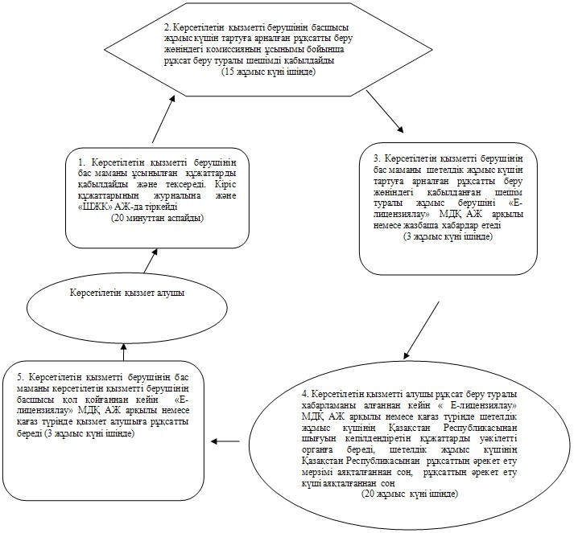
2) көрсетілетін қызметті алушы шетелдік жұмыс күшін тартуға арналған рұқсаттың мерзімін ұзарту жөніндегі мәселесі бойынша көрсетілетін қызметті берушіге өтініш білдірген кезде (8 жұмыс күні)
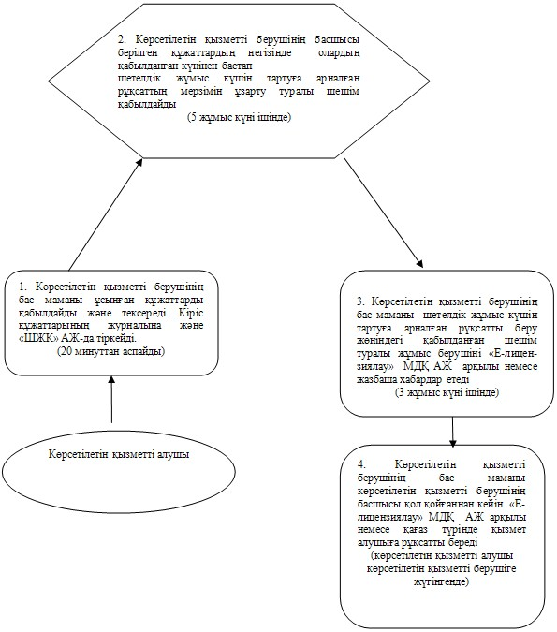
3) көрсетілетін қызметті алушы шетелдік жұмыс күшін тартуға арналған рұқсатты қайта ресімдеу жөніндегі мәселесі бойынша көрсетілетін қызметті берушіге өтініш білдірген кезде (31 жұмыс күні)
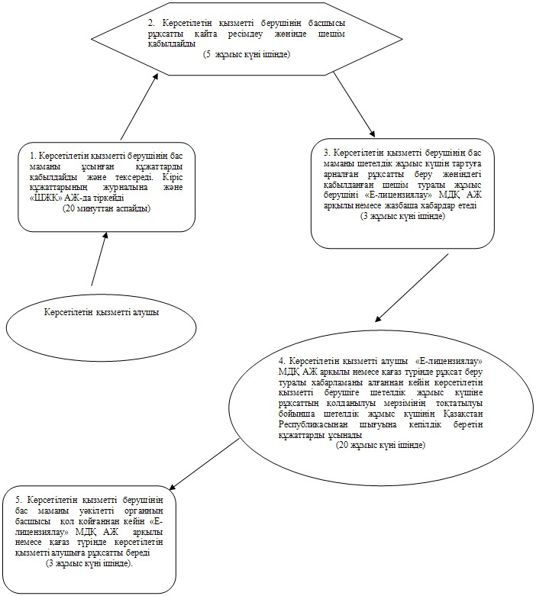
4) көрсетілген қызметті алушы шетел жұмыскеріне жұмысқа орналасуға арналған рұқсатты беру және мерзімін ұзарту жөніндегі мәселесімен көрсетілетін қызметті берушіге өтініш білдірген кезде (31 жұмыс күні)
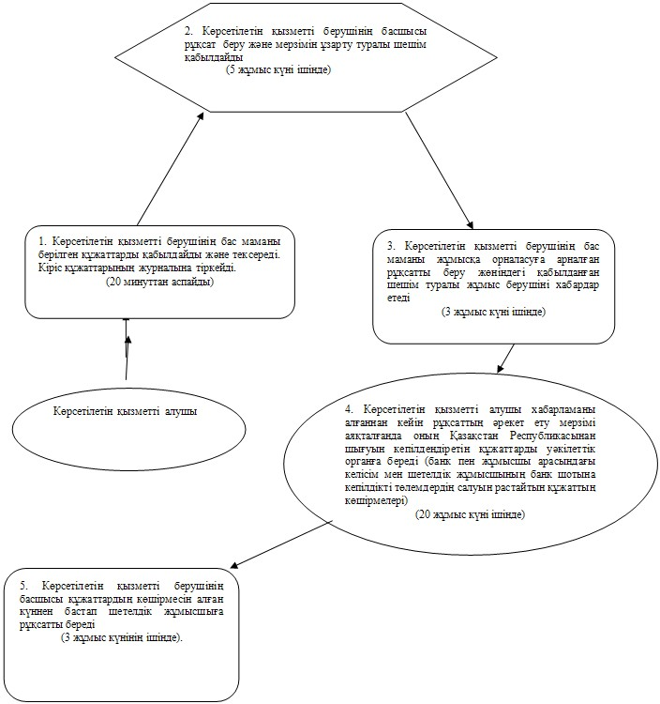
4) көрсетілген қызметті алушы жұмысқа орналасуға арналған рұқсатты қайта ресімдеу жөніндегі мәселесімен көрсетілетін қызметті берушіге өтініш білдірген кезде (3 жұмыс күні)
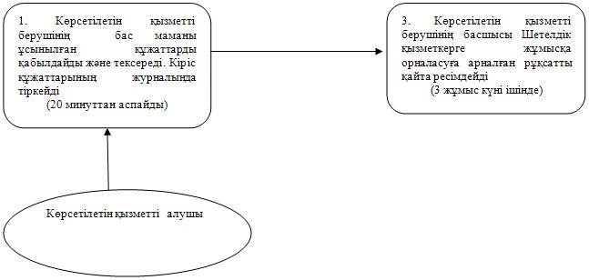

"Шетелдік қызметкерге жұмысқа
орналасуға және жұмыс берушілерге тиісті
әкімшілік-аумақтық бірлік аумағында еңбек
қызметін жүзеге асыру үшін шетелдік жұмыс күшін
тартуға рұқсат беру, қайта ресімдеу және ұзарту"
мемлекеттік көрсетілетін қызмет регламентіне
3-қосымша
Портал арқылы электрондық мемлекеттік қызметті көрсету
кезіндегі функционалдық іс-қимылдың диаграммасы

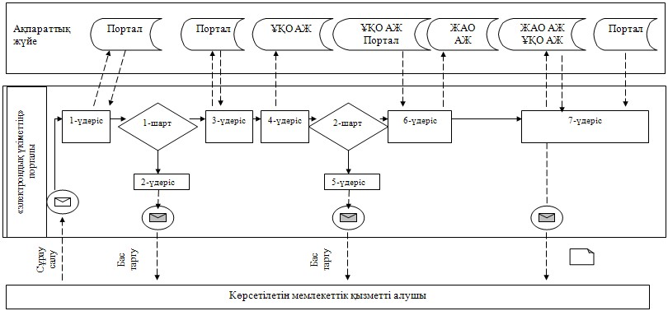

Шартты белгілер:

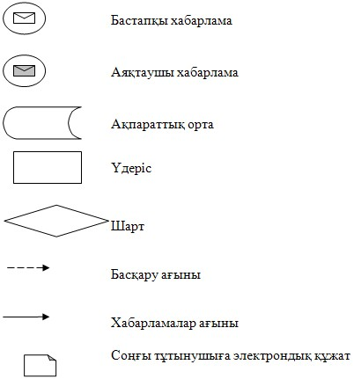

"Шетелдік қызметкерге жұмысқа
орналасуға және жұмыс
берушілерге тиісті
әкімшілік-аумақтық бірлік
аумағында еңбек қызметін
жүзеге асыру үшін
шетелдік жұмыс күшін
тартуға рұқсат беру,
қайта ресімдеу және ұзарту"
мемлекеттік көрсетілетін
қызмет регламентіне
4-қосымша
Рұқсат беру мәселесі бойынша "Шетелдік қызметкерге
жұмысқа орналасуға және жұмыс берушілерге тиісті
әкімшілік-аумақтық бірлік аумағында еңбек қызметін
жүзеге асыру үшін шетелдік жұмыс күшін тартуға
рұқсат беру, қайта ресімдеу және ұзарту" мемлекеттік
қызмет көрсетудің бизнес-процестерінің анықтамалығы
Ескерту. Регламент 4-қосымшамен толықтырылды - Павлодар облыстық әкімдігінің 26.08.2014 N 279/8 (жарияланған күнінен кейін он күнтізбелік күн өткен соң қолданысқа енгізіледі) қаулысымен.
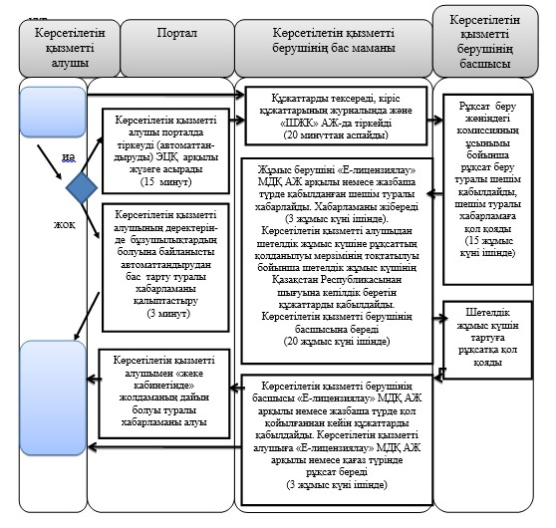
Рұқсаттың мерзімін ұзарту мәселесі бойынша жүгінген
кезде "Шетелдік қызметкерге жұмысқа орналасуға және
жұмыс берушілерге тиісті әкімшілік-аумақтық бірлік
аумағында еңбек қызметін жүзеге асыру үшін шетелдік жұмыс күшін
тартуға рұқсат беру, қайта ресімдеу және ұзарту" мемлекеттік
қызмет көрсетудің бизнес-процестерінің анықтамалығы

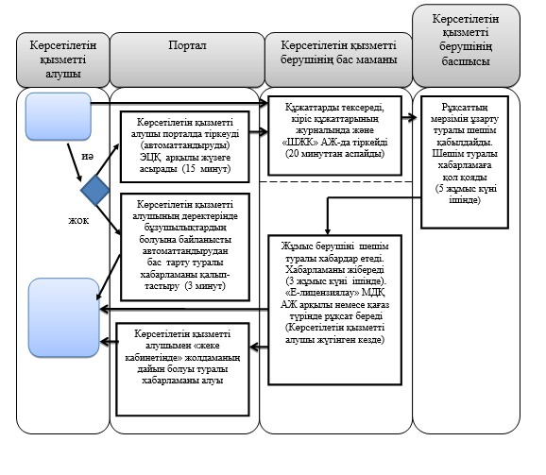

Рұқсатты қайта ресімдеу мәселесі бойынша "Шетелдік
қызметкерге жұмысқа орналасуға және жұмыс берушілерге
тиісті әкімшілік-аумақтық бірлік аумағында еңбек
қызметін жүзеге асыру үшін шетелдік жұмыс күшін тартуға
рұқсат беру, қайта ресімдеу және ұзарту" мемлекеттік
қызмет көрсетудің бизнес-процестерінің анықтамалығы

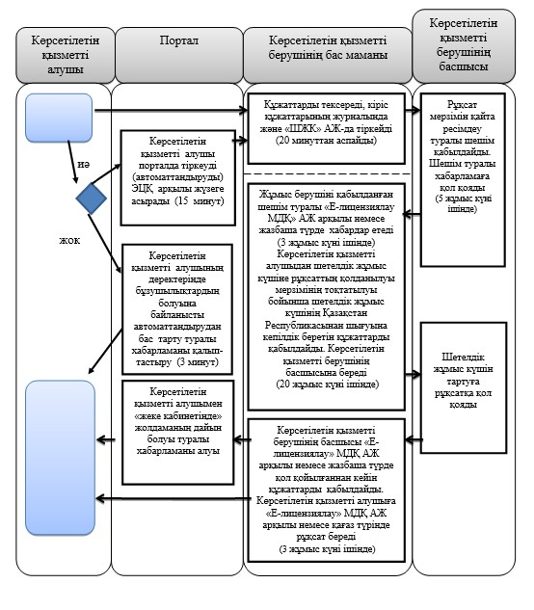

Шетелдік жұмыскерге жұмысқа орналасуға арналған рұқсатты
беру мен мерзімін ұзарту мәселелері бойынша "Шетелдік
қызметкерге жұмысқа орналасуға және жұмыс берушілерге
тиісті әкімшілік-аумақтық бірлік аумағында еңбек қызметін
жүзеге асыру үшін шетелдік жұмыс күшін тартуға рұқсат беру,
қайта ресімдеу және ұзарту" мемлекеттік қызмет
көрсетудің бизнес-процестерінің анықтамалығы

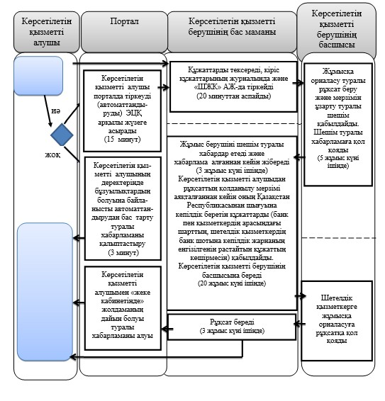

Жұмысқа орналасуға арналған рұқсатты қайта ресімдеу
мәселелері бойынша "Шетелдік қызметкерге жұмысқа орналасуға
және жұмыс берушілерге тиісті әкімшілік-аумақтық бірлік
аумағында еңбек қызметін жүзеге асыру үшін шетелдік жұмыс күшін
тартуға рұқсат беру, қайта ресімдеу және ұзарту" мемлекеттік
қызмет көрсетудің бизнес-процестерінің анықтамалығы

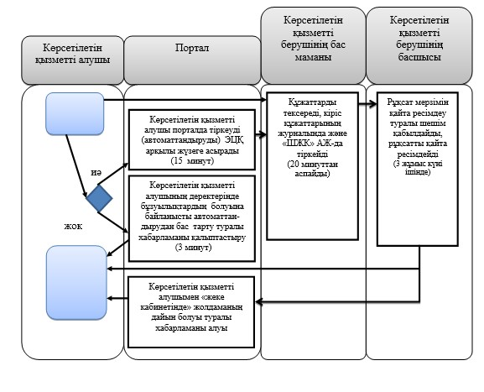

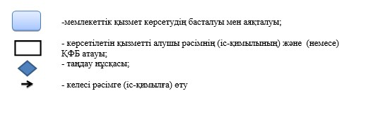

Павлодар облысы әкімдігінің
2014 жылғы "24" сәуірдегі
№ 136/4 қаулысымен
бекітілді
"Мемлекеттік атаулы әлеуметтік көмек тағайындау"
мемлекеттік көрсетілетін қызмет регламенті
1. Жалпы ережелер
1. "Мемлекеттік атаулы әлеуметтік көмек тағайындау" мемлекеттік көрсетілетін қызметті (бұдан әрі – мемлекеттік көрсетілетін қызмет) осы регламенттің 1-қосымшасына сәйкес облыстық маңызы бар қалалар мен аудандардың жұмыспен қамту және әлеуметтік бағдарламалар бөлімдері (бұдан әрі – көрсетілетін қызметті беруші) көрсетеді.
Сондай-ақ мемлекеттік қызмет:
Қазақстан Республикасы Көлiк және коммуникация министрлiгi Мемлекеттiк қызметтердi автоматтандыруды бақылау және халыққа қызмет көрсету орталықтарының қызметiн үйлестiру комитетiнiң "Халыққа қызмет көрсету орталығы" шаруашылық жүргiзу құқығындағы республикалық мемлекеттiк кәсiпорны (бұдан әрi – ХҚО);
кент, ауыл, ауылдық округ әкімі (бұдан әрі – әкім) арқылы көрсетіледі.
2. Мемлекеттiк қызмет көрсету нысаны: қағаз түрінде.
3. Мемлекеттiк қызмет көрсету нәтижесі мемлекеттік атаулы әлеуметтік көмек тағайындау туралы хабарлама немесе Қазақстан Республикасы Үкіметінің 2014 жылғы 11 наурыздағы № 217 қаулысымен бекітілген "Мемлекеттік атаулы әлеуметтік көмек тағайындау" мемлекеттік көрсетілетін қызмет стандартының (бұдан әрі – Стандарт) 10-тармағында көзделген жағдайларда және негіздер бойынша мемлекеттік қызметті көрсетуден бас тарту туралы дәлелді жауап болып табылады.
2. Мемлекеттік қызмет көрсету үдерісінде көрсетілетін қызметті
берушінің құрылымдық бөлімшелерінің (қызметкерлерінің)
іс-қимыл тәртібін сипаттау
1. Мемлекеттік қызметті көрсету жөніндегі рәсімді (іс-қимылды) бастау үшін негіздеме:
1) Стандарттың 1-қосымшасына сәйкес нысан бойынша өтiнiш;
2) Стандарттың 2-қосымшасына сәйкес отбасы құрамы туралы мәлiметтер;
3) Стандарттың 3-қосымшасына сәйкес адамның (өтiнiш берушiнiң отбасы мүшелерiнiң) алған табыстары туралы мәлiметтер;
4) Стандарттың 4-қосымшасына сәйкес жеке қосалқы шаруашылықтың болуы туралы мәлiметтер;
5) көрсетiлетiн қызметтi алушының (отбасы мүшелерiнiң) тұрғылықты жерi бойынша тiркелгенiн растайтын құжаттың көшiрмесi не мекенжай анықтамасы;
6) жұмыспен қамтуға жәрдемдесудiң белсендi шараларына қатысқан жағдайда әлеуметтiк келiсiмшарт болып табылады.
Осы тармақтың бiрiншi бөлiгiнiң 2) – 4) тармақшаларында көрсетiлген құжаттардың бланкiлерi мемлекеттiк қызметтi көрсету орындарында көрсетiлетiн қызметтi алушыларға берiледi және олар өздерi толтырады. Осы тармақтың бiрiншi бөлiгiнiң 5) тармақшасында көрсетiлген құжат түпнұсқада берiледi. Осы тармақтың бiрiншi бөлiгiнiң 6) тармақшасында көрсетiлген құжат салыстырып тексеру үшiн түпнұсқа мен көшiрмеде берiледi, содан кейiн түпнұсқасы көрсетiлетiн қызметтi алушыға қайтарылады.
Көрсетiлген құжаттардағы ақпарат мемлекеттiк ақпараттық жүйелерде расталған кезде көрсетiлетiн қызметтi алушының жеке басын куәландыратын тұрғылықты жерi бойынша тiркелгенiн растайтын құжаттардың көшiрмелерiн ұсыну талап етiлмейдi.
2. Көрсетiлетiн қызметтi берушi егер Қазақстан Республикасының заңдарында өзгеше көзделмесе, мемлекеттiк қызметтер көрсету кезiнде ақпараттық жүйелерде қамтылған, заңмен қорғалатын құпияны құрайтын мәлiметтердi пайдалануға көрсетiлетiн қызметтi алушының жазбаша келiсiмiн алады.
Көрсетiлетiн қызметтi алушы барлық қажеттi құжаттарды тапсырған кезде көрсетiлетiн қызметтi берушіге тiркелген және мемлекеттiк қызметтi алатын күнi, құжаттарды қабылдаған адамның тегi мен аты-жөнi көрсетiлген өтiнiштiң үзбелi талоны беріледі – 15 минуттың ішінде.
Көрсетілетін қызметті берушінің бас маманы көрсетілетін қызметті алушы ұсынған құжаттарды тексереді, кіріс құжаттар журналында тіркейді, хабарлама немесе Стандарттың 10-тармағында көзделген жағдайларда және негіздер бойынша мемлекеттік қызметті көрсетуден бас тарту туралы дәлелді жауапты дайындайды – 4 (төрт) жұмыс күні ішінде.
Көрсетілетін қызметті берушінің басшысы көрсетілетін қызметті алушыға мемлекеттік атаулы әлеуметтік көмек тағайындау туралы хабарламаға немесе мемлекеттік қызметті көрсетуден бас тарту туралы дәлелді жауапқа қол қояды - 1 (бір) жұмыс күні ішінде.
Көрсетілетін қызметті берушінің бас маманы көрсетілетін қызметті алушыға (немесе оның өкіліне сенімхат бойынша) мемлекеттік атаулы әлеуметтік көмек тағайындау туралы хабарламаны немесе мемлекеттік қызметті көрсетуден бас тарту туралы дәлелді жауапты өзі келгенде береді немесе көрсетілетін қызметті алушының өтінішінде көрсетілген мекенжайға пошта арқылы жібереді – 1 (бір) жұмыс күні ішінде.
3. Рәсімнің нәтижесі мемлекеттік атаулы әлеуметтік көмек тағайындау туралы хабарламаны немесе мемлекеттік қызметті көрсетуден бас тарту туралы дәлелді жауапты беру болып табылады.
3. Мемлекеттік қызмет көрсету үдерісінде көрсетілетін қызметті
берушінің құрылымдық бөлімшелерінің (қызметкерлерінің)
өзара іс-қимыл тәртібін сипаттау
1. Көрсетілетін қызметті берушінің құрылымдық бөлімшелерінің (қызметкерлерінің) тізбесі:
көрсетілетін қызметті берушінің бас маманы;
көрсетілетін қызметті берушінің басшысы.
2. Рәсімнің (іс-қимылдың) реттілігін сипаттау осы регламенттің 2-қосымшасында (кесте) және 3-қосымшасында (блок-сызба) көрсетілген.
4. Халыққа қызмет көрсету орталығымен және (немесе) өзге де
көрсетілетін қызметті берушілермен өзара іс-қимыл тәртібін,
сондай-ақ мемлекеттік қызмет көрсету үдерісінде ақпараттық
жүйелерді қолдану тәртібін сипаттау
1. Мемлекеттік көрсетілетін қызметті алушы мемлекеттік қызметті алу үшін Стандарттың 9-тармағының талаптарына сәйкес қажетті құжаттар мен ақпараттарды ұсына отырып, ХҚО-ға жүгінеді.
Мемлекеттiк қызметтi көрсету мерзiмi көрсетiлетiн қызметтi алушы ХҚО-ға құжаттардың топтамасын тапсырған сәттен бастап – 7 (жетi) жұмыс күнi iшiнде.
ХҚО-ға жүгіну тәртібінің сипаттамасы, мемлекеттік көрсетілетін қызметті алушы сұрауының өнделу ұзақтығы, мемлекеттік қызметті көрсету нәтижесін алу тәртібі:
1-үдеріс - мемлекеттік қызмет көрсету үшін ХҚО ақпараттық жүйесінде (бұдан әрі – ХҚО АЖ) операторын авторландыру үдерісі;
1-шарт – логин және пароль немесе электрондық цифрлық қол (бұдан әрі – ЭЦҚ) арқылы тіркелген оператор туралы деректердің түпнұсқалығын ХҚО АЖ-да тексеру;
2-үдеріс ХҚО операторының деректерінде бұзушылықтар болуына байланысты ХҚО АЖ-да авторландырудан бас тарту туралы хабарламаны қалыптастыру;
3-үдеріс – ХҚО операторының мемлекеттік қызметті таңдауы, қызметті көрсетуі үшін сұрау салу нысанын оның құрылымы мен форматтық талаптарын ескере отырып, экранға шығару және нысанды (жеке тұлғалар үшін де деректер енгізу, кәсіпкерлік қызметпен айналысуға құқықты куәландыратын сканерленген құжатты бекіту) толтыру;
4-үдеріс – ХҚО операторының мемлекеттік қызметті көрсетуге сұраудың толтырылған нысанына (енгізілген деректерге, сканерленген құжатқа) ЭЦҚ арқылы қол қоюы оператордың бұдан кейінгі әрекеттері туралы ақпарат алу;
2-шарт - сәйкестендіру деректерінің сәйкестігін (сұрау салуда көрсетілген жеке сәйкестендіру нөмірі (бұдан әрі – ЖСН) мен ЭЦҚ тіркеу куәлігінде көрсетілген ЖСН арасындағы), ЭЦҚ тіркеу куәлігінің қолдану мерзімі мен ХҚО АЖ-да алынып қойған (күші жойылған) тіркеу куәліктерінің тізімінде болмауын тексеру;
5-үдеріс - оператордың ЭЦҚ түпнұсқалығының расталмауына байланысты сұрау салынатын электрондық мемлекеттік қызмет көрсетуден бас тарту туралы хабарламаны қалыптастыру;
6-үдеріс – мемлекеттік көрсетілетін қызметті алушының ЭЦҚ қойылған құжат қызметін (қызметті алушының сұрауын) "электрондық үкіметтің" шлюзі (бұдан әрі – ЭҮӨШ) / "электрондық үкіметтің" өңірлік шлюзі (бұдан әрі – ЭҮӨШ) арқылы жергілікті атқарушы орган ақпараттық жүйесіне (бұдан әрі – ЖАО АЖ) жіберу және жауапты маманның электрондық мемлекеттік қызметті өндеуі;
7-үдеріс – бөлімнің жауапты маманының мемлекеттік қызмет көрсету нәтижесін (мемлекеттік атаулы әлеуметтік көмек тағайындау туралы хабарламаны) қалыптастыруы. Электрондық құжатты бөлімінің жауапты маманы ЭЦҚ-ны пайдаланып қалыптастырады және ХҚО-ның ақпараттық жүйесіне жібереді;
8-үдеріс – ХҚО қызметкерінің мемлекеттік қызметті көрсетудің нәтижесін (мемлекеттік атаулы әлеуметтік көмек тағайындау туралы хабарламаны) көрсетілетін қызметті алушының қолына беруі немесе электрондық поштасына жіберуі.
Барлық қажеттi құжаттар тапсырылғаннан кейін көрсетiлетiн қызметтi алушыға тиiстi құжаттардың қабылданғаны туралы:
1) өтiнiштiң нөмiрi мен қабылданған күнi көрсетiлген өтiнiш;
2) сұрау салынған мемлекеттiк көрсетiлетiн қызмет түрi;
3) қоса берiлген құжаттардың саны мен атауы;
4) құжаттардың берiлетiн күнi (уақыты) мен орны;
5) орталықтың құжаттарды ресiмдеуге өтiнiштi қабылдаған қызметкерiнiң тегi, аты, әкесiнiң аты;
6) көрсетiлетiн қызметтi алушының тегi, аты, әкесiнiң аты, көрсетiлетiн қызметтi алушы өкiлiнiң тегi, аты, әкесiнiң аты және олардың байланыс телефондары көрсетiлген қолхат берiледi.
Көрсетiлетiн қызметтi алушы осы мемлекеттiк көрсетiлетiн қызмет стандартының 9-тармағында көзделген тiзбеге сәйкес құжаттардың топтамасын толық ұсынбаған жағдайда, ХҚО-ның қызметкерi құжаттарды қабылдаудан бас тарту туралы қолхат бередi.
Мемлекеттік көрсетілетін қызметтерге қатыстырылатын ақпараттық жүйелердің функционалдық өзара іс-қимылының диаграммасы осы регламенттің 4-қосымшасында (диаграмма) берілген.
2. Әкімге өтініш білдірген кезде:
Мемлекеттік көрсетілетін қызметті алу үшін көрсетілетін қызметті алушы Стандарттың 9-тармағында көрсетілген құжаттардың тізімімен Стандарттың 1-қосымшасына сәйкес нысан бойынша өтінішті ұсынады.
Көрсетiлетiн қызметтi берушіге тiркелген және мемлекеттiк қызметтi алатын күнi, құжаттарды қабылдаған адамның тегi мен аты-жөнi көрсетiлген өтiнiштiң үзбелi талоны беріледі – 15 минуттың ішінде.
Әкімдіктің бас маманы өтінішті кіріс құжаттар журналында тіркейді және көрсетілетін қызметті алушыдан алынған құжаттарды көрсетілетін қызметті берушіге береді – 5 (бес) жұмыс күні ішінде.
Көрсетілетін қызметті берушінің бас маманы әкімдіктің бас маманы ұсынған құжаттарды тексереді, кіріс құжаттар журналында тіркейді, хабарламаны немесе мемлекеттік қызметті көрсетуден бас тарту туралы дәлелді жауапты дайындайды - 5 (бес) жұмыс күні ішінде.
Көрсетілетін қызметті берушінің басшысы хабарламаға немесе мемлекеттік қызметті көрсетуден бас тарту туралы дәлелді жауапқа қол қояды – 2 (екі) жұмыс күні ішінде.
Көрсетілетін қызметті берушінің бас маманы әкімге хабарламаны немесе мемлекеттік қызметті көрсетуден бас тарту туралы дәлелді жауапты береді - 5 (бес) жұмыс күні ішінде.
Әкімдіктің бас маманы көрсетілетін қызметті алушыға хабарламаны немесе мемлекеттік қызметті көрсетуден бас тарту туралы дәлелді жауапты береді - 5 (бес) жұмыс күні ішінде.
Рәсімнің (іс-қимылдың) реттілігін сипаттау осы регламенттің 2-қосымшасында (кесте) және 3-қосымшасында (блок-сызба) көрсетілген.
3. Мемлекеттік қызмет "Электрондық үкімет" веб-порталы арқылы көрсетілмейді.
4. Мемлекеттік қызмет көрсету үдерісінде рәсімдер (іс-қимылдар) реттілігінің, көрсетілетін қызметті берушінің құрылымдық бөлімшелерінің (қызметкерлерінің) өзара іс-қимылдарының толық сипаттамасы, сондай-ақ мемлекеттік қызмет көрсету үдерісінде өзге де көрсетілген қызметті берушілермен және (немесе) халыққа қызмет көрсету орталығымен өзара іс-қимыл тәртібінің сипаттамасы осы регламенттің 5-қосымшасына сәйкес мемлекеттік қызмет көрсетудің бизнес-үдерістерінің анықтамалығында көрсетіледі.
Ескерту. 4-бөлім 4-тармақпен толықтырылды - Павлодар облыстық әкімдігінің 26.08.2014 N 279/8 (жарияланған күнінен кейін он күнтізбелік күн өткен соң қолданысқа енгізіледі) қаулысымен.
"Мемлекеттік атаулы әлеуметтік көмек
тағайындау" мемлекеттік көрсетілетін
қызмет регламентіне
1-қосымша
Көрсетілетін қызметті берушінің атауы және байланыс деректері
Р/с № | Арнайы комиссияның жұмыс органының атауы | Байланыс деректері
1 | "Павлодар қаласының жұмыспен қамту және әлеуметтік бағдарламалар бөлімі" мемлекеттік мекемесі | Павлодар қаласы, Кривенко көшесі, 25-үй телефон: 8(7182) 323332 opr.osz.ap@pavlodar.gov.kz
2 | "Екібастұз қаласының жұмыспен қамту және әлеуметтік бағдарламалар бөлімі" мемлекеттік мекемесі | Екібастұз қаласы Ленин көшесі, 36 б-үй, телефон: 8(71877)70455 zan_ekibastuz@mail.ru
3 | "Ақсу қаласының жұмыспен қамту және әлеуметтік бағдарламалар бөлімі" мемлекеттік мекемесі | Ақсу қаласы, Советов көшесі, 10-үй телефон: 8(71837)50105 zanak@yandex.ru
4 | "Ақтоғай ауданының жұмыспен қамту және әлеуметтік бағдарламалар бөлімі" мемлекеттік мекемесі | Ақтоғай ауданы Абай көшесі, 118-үй телефон: 8(71841)21173 aktogai_sozprog@mail.ru
5 | "Баянауыл ауданының жұмыспен қамту және әлеуметтік бағдарламалар бөлімі" мемлекеттік мекемесі | Баянауыл ауданы Сәтбаев көшесі, 56-үй телефон: 8(71840)91481 pavlzan@yandex.ru
6 | "Железин ауданының жұмыспен қамту және әлеуметтік бағдарламалар бөлімі" мемлекеттік мекемесі | Железин ауданы Квитков көшесі, 7-үй телефон: 8(71831)22146 gelez_oszn@mail.ru
7 | "Ертіс ауданының жұмыспен қамту және әлеуметтік бағдарламалар бөлімі" мемлекеттік мекемесі | Ертіс ауданы Бөгембай көшесі, 97-үй телефон: 8(71832)21474 irtyshk@yandex.ru
8 | "Качир ауданының жұмыспен қамту және әлеуметтік бағдарламалар бөлімі" мемлекеттік мекемесі | Качир ауданы Елгин көшесі, 139-үй телефон: 8(71833)21371 kachirrouz@mail.ru
9 | "Лебяжі ауданының жұмыспен қамту және әлеуметтік бағдарламалар бөлімі" мемлекеттік мекемесі | Лебяжі ауданы Мир көшесі, 7-үй телефон: 8(71839)21399 AKKU@yandex.ru
10 | "Май ауданының жұмыспен қамту және әлеуметтік бағдарламалар бөлімі" мемлекеттік мекемесі | Май ауданы Уәлиханов көшесі, 34-үй телефон: 8(71838)91434 center5556@rambler.ru
11 | "Павлодар ауданының жұмыспен қамту және әлеуметтік бағдарламалар бөлімі" мемлекеттік мекемесі | Павлодар қаласы Генерал Дүйсенов көшесі, 1-үй телефон: 8(7182)533133 defence6@mail.ru defence6@rambler.ru
12 | "Успен ауданының жұмыспен қамту және әлеуметтік бағдарламалар бөлімі" мемлекеттік мекемесі | Успен ауданы 10 лет Независимости көшесі, 27-үй телефон: 8(71834)91400 zanusp@mail.ru
13 | "Шарбақты ауданының жұмыспен қамту және әлеуметтік бағдарламалар бөлімі" мемлекеттік мекемесі | Шарбақты ауданы 1 Май көшесі, 18-үй телефон: 8 (71836)21354 sherb_zanet@mail.ru
"Мемлекеттік атаулы әлеуметтік көмек
тағайындау" мемлекеттік көрсетілетін
қызмет регламентіне
2-қосымша
Мемлекеттік қызмет көрсету үдерісінде көрсетілетін қызметті
берушінің құрылымдық бөлімшелерінің (қызметкерлерінің)
өзара іс-қимыл тәртібін сипаттау
1) көрсетілетін қызметті берушіге өтініш білдірген кезде:
Негізгі рәсімнің (жұмыс барысының, ағынының) іс-қимылы
1 | Іс-қимылдың (жұмыс барысының, ағынының) № | 1 | 2 | 3 | 4
2 | Атауы | Көрсетілетін қызметті берушінің бас маманы |  | Көрсетілетін қызметті берушінің басшысы | Көрсетілетін қызметті берушінің бас маманы
3 | Іс-қимылдың (үдерістің, рәсімнің, операцияның) атауы және оның сипаттамасы | Барлық қажетті құжаттарды қабылдау | Ұсынылған құжаттарды қабылдау және тексеру. Көрсетілетін қызмет алушыдан мемлекеттiк қызметтер көрсету кезiнде ақпараттық жүйелерде қамтылған, заңмен қорғалатын құпияны құрайтын мәлiметтердi пайдалануға жазбаша келiсiмiн алу. Кіріс құжаттар журналында тіркеу, құжаттарды қарау | Құжаттарды қарау | Хабарламаны немесе мемлекеттік қызметті көрсетуден бас тарту туралы дәлелді жауапты беруді жүзеге асыру
4 | Аяқтау нысаны (деректер, құжат, ұйымдық-өкімдік шешім) | Тіркеу күні көрсетілген үзбелі талонды беру | Мемлекеттік атаулы әлеуметтік көмек тағайындау туралы хабарлама немесе мемлекеттік қызметті көрсетуден бас тарту туралы дәлелді жауапты дайындау | Мемлекеттік атаулы әлеуметтік көмек тағайындау туралы хабарламаға немесе мемлекеттік қызметті көрсетуден бас тарту туралы дәлелді жауапқа қол қою | Көрсетілетін қызметті берушіге хабарлама немесе мемлекеттік қызметті көрсетуден бас тарту туралы дәлелді жауапты беру
5 | Орындау мерзімдері | 15 минуттың ішінде | 4 жұмыс күні ішінде | 1 жұмыс күні ішінде | 1 жұмыс күні ішінде
2) Әкімге өтініш білдірген кезде:
Рәсімнің (жұмыс барысының, ағынының) іс-қимылы
1 | Іс-қимылдың (жұмыс барысының, ағынының) № | 1 | 2 | 3 | 4 | 5 | 6
2 | Атауы | Әкімдіктің бас маманы |  | Көрсетілетін қызметті берушінің бас маманы | Көрсетілетін қызметті берушінің басшысы | Көрсетілетін қызметті берушінің бас маманы | Әкімдіктің бас маманы
3 | Іс-қимылдың (үдерістің, рәсімнің, операцияның) атауы және оның сипаттамасы | Барлық қажетті құжаттарды қабылдау | Көрсетілетін қызметті алушы ұсынған құжаттарды қабылдау және тексеру, кіріс құжаттар журналында тіркеу | Ұсынылған құжаттарды қабылдау және тексеру. Кіріс құжаттар журналында тіркеу | Құжаттарды қарау | Хабарламаны немесе мемлекеттік қызметті көрсетуден бас тарту туралы дәлелді жауапты беруді жүзеге асыру | Хабарламаны немесе мемлекеттік қызметті көрсетуден бас тарту туралы дәлелді жауапты қабылдау
4 | Аяқтау нысаны (деректер, құжат, ұйымдық-өкімдік шешім) | Үзбелі талон беру | Көрсетілетін қызметті берушіге құжаттарды жіберу | Мемлекеттік атаулы әлеуметтік көмек тағайындау туралы хабарламаны немесе мемлекеттік қызметті көрсетуден бас тарту туралы дәлелді жауапты дайындау | Мемлекеттік атаулы әлеуметтік көмек тағайындау туралы хабарламаға немесе мемлекеттік қызметті көрсетуден бас тарту туралы дәлелді жауапқа қол қою | Хабарламаны немесе мемлекеттік қызметті көрсетуден бас тарту туралы дәлелді жауапты жіберу | Көрсетілетін қызметті алушыға хабарламаны немесе мемлекеттік қызметті көрсетуден бас тарту туралы дәлелді жауапты беру
5 | Орындау мерзімдері | 15 минуттан аспайды | 5 жұмыс күні ішінде | 5 жұмыс күні ішінде | 2 жұмыс күні ішінде | 5 жұмыс күні ішінде | 5 жұмыс күні ішінде
"Мемлекеттік атаулы әлеуметтік көмек
тағайындау" мемлекеттік көрсетілетін
қызмет регламентіне
3-қосымша
Мемлекеттік қызмет көрсету үдерісінде көрсетілетін қызметті
берушінің құрылымдық бөлімшелерінің (қызметкерлерінің) өзара
іс-қимыл тәртібін сипаттауды көрсететін блок-сызба
1) көрсетілетін қызметті беруші уәкілетті органға өтініш білдірген кезде:
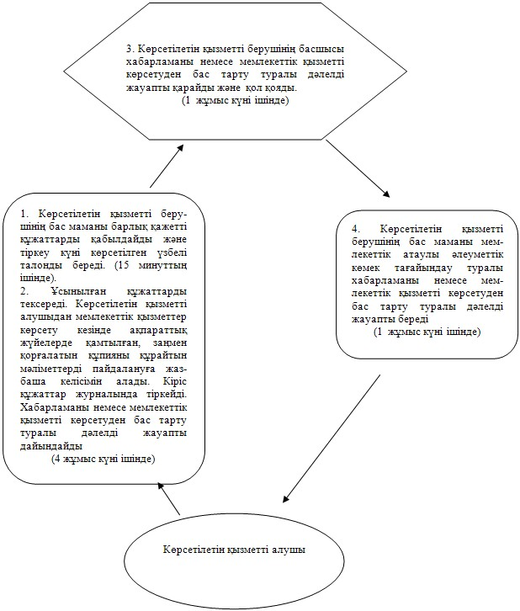
2) әкімге өтініш білдірген кезде:
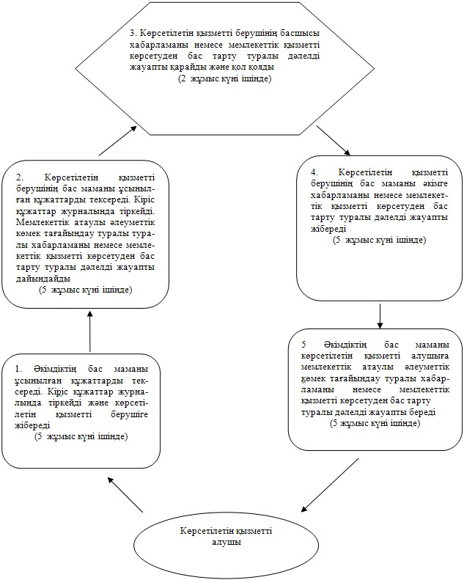

"Мемлекеттік атаулы әлеуметтік көмек
тағайындау" мемлекеттік көрсетілетін
қызмет регламентіне
4-қосымша
ХҚО АЖ арқылы мемлекеттік қызметті көрсету кезіндегі
функционалдық іс-қимылдың диаграммасы

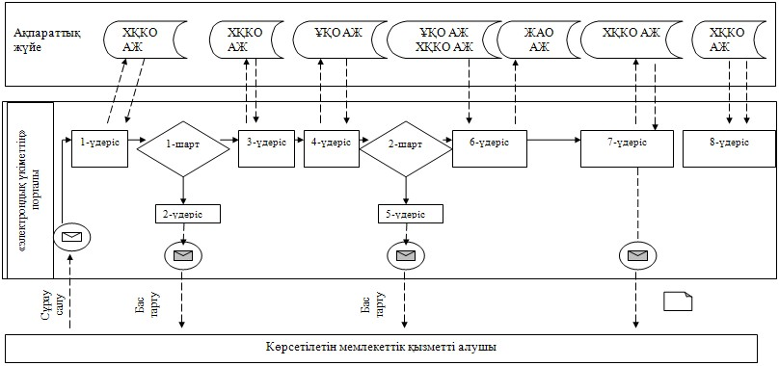

Шартты белгілер:

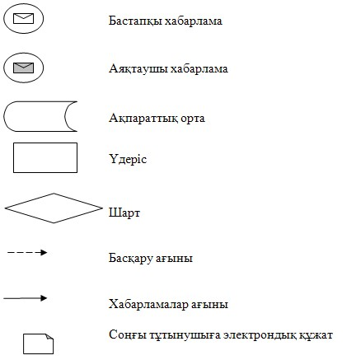

"Мемлекеттік атаулы әлеуметтік
көмек тағайындау" мемлекеттік
көрсетілетін қызмет регламентіне
5-қосымша
"Мемлекеттік атаулы әлеуметтік көмек тағайындау" мемлекеттік
қызметін көрсетудің бизнес-процестерінің анықтамалығы
Ескерту. Регламент 5-қосымшамен толықтырылды - Павлодар облыстық әкімдігінің 26.08.2014 N 279/8 (жарияланған күнінен кейін он күнтізбелік күн өткен соң қолданысқа енгізіледі) қаулысымен.
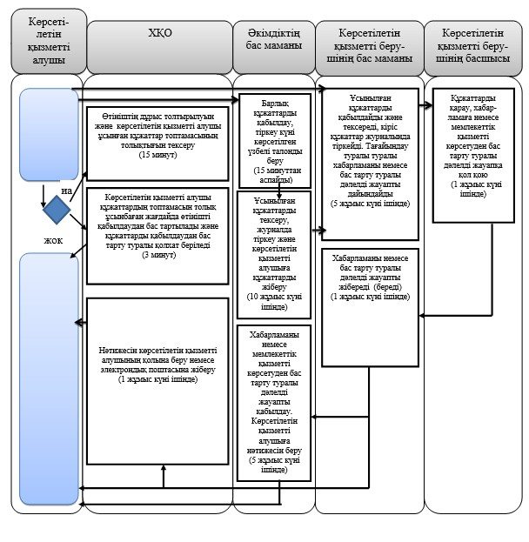
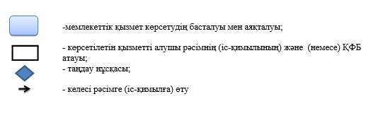
Павлодар облысы әкімдігінің
2014 жылғы "24" сәуірдегі
№ 136/4 қаулысымен
бекітілді
"Жергілікті өкілді органдардың шешімдері бойынша мұқтаж
азаматтардың жекелеген санаттарына әлеуметтік көмек тағайындау"
мемлекеттік көрсетілетін қызмет регламенті
1. Жалпы ережелер
1. "Жергілікті өкілді органдардың шешімдері бойынша мұқтаж азаматтардың жекелеген санаттарына әлеуметтік көмек тағайындау" мемлекеттік көрсетілетін қызметті (бұдан әрі – мемлекеттік көрсетілетін қызмет) осы регламенттің 1-қосымшасына сәйкес облыстық маңызы бар қалалар мен аудандардың жұмыспен қамту және әлеуметтік бағдарламалар бөлімдері (бұдан әрі – көрсетілетін қызметті беруші) көрсетеді.
Сондай-ақ мемлекеттік қызмет:
кенттің, ауылдың, ауылдық округтің әкімі (бұдан әрі – әкім);
www.egov.kz "электрондық үкімет" веб-порталы (бұдан әрі – портал) арқылы көрсетіледі.
2. Мемлекеттiк қызметті көрсету нысаны: электрондық (ішінара автоматтандырылған) және (немесе) қағаз түрінде.
3. Мемлекеттiк қызметті көрсетудің нәтижесі әлеуметтік көмек тағайындау туралы хабарлама болып табылады.
2. Мемлекеттік қызмет көрсету үдерісінде көрсетілетін қызметті
берушінің құрылымдық бөлімшелерінің (қызметкерлерінің)
іс-қимыл тәртібін сипаттау
1. Мемлекеттік қызметті көрсету жөніндегі рәсімді (іс-қимылды) бастау үшін негіздеме:
1) әлеуметтік көмек тағайындау үшін қажетті жеке деректерді жинақтауға және өңдеуге келісімді көрсете отыра, ерікті түрде жазылған өтініш;
2) жеке басын куәландыратын құжат;
3) тұрғылықты жері бойынша тіркелгенін растайтын құжат;
4) Қазақстан Республикасы Үкіметінің 2014 жылғы 11 наурыздағы № 217 қаулысымен бекітілген "Жергілікті өкілді органдардың шешімдері бойынша мұқтаж азаматтардың жекелеген санаттарына әлеуметтік көмек тағайындау" мемлекеттік көрсетілетін қызметі стандартының (бұдан әрі – Стандарт) 1-қосымшасына сәйкес нысан бойынша отбасының құрамы туралы мәліметтер;
5) тұлғаның (отбасы мүшелерінің) табысы туралы мәліметтер;
6) өмірлік қиын жағдайдың туындағанын растайтын акт және/немесе құжат болып табылады.
Салыстырып тексеру үшін құжаттардың түпнұсқалары және көшірмелері беріледі, содан кейін құжаттардың түпнұсқалары көрсетілетін қызметті алушыға қайтарылады.
2. Көрсетілетін қызметті алушы көрсетілетін қызметті берушіге барлық қажетті құжаттарды тапсырған кезде көрсетілетін қызмет алушыға оның тіркелу күні және мемлекеттік қызметті алатын күні, құжаттарды қабылдаған адамның тегі мен аты-жөні көрсетілген талон беріледі - 30 (отыз) минуттан аспайды.
Көрсетілетін қызметті берушінің бас маманы көрсетілетін қызметті алушы ұсынған құжаттарды тексереді, кіріс құжаттар журналында тіркейді, әлеуметтік көмек тағайындау туралы хабарламаны дайындайды – 6 (алты) жұмыс күні ішінде.
Көрсетілетін қызметті берушінің басшысы көрсетілетін қызметті алушыға әлеуметтік көмек тағайындау туралы хабарламаға қол қояды - 1 (бір) жұмыс күні ішінде.
Көрсетілетін қызметті берушінің бас маманы көрсетілетін қызметті алушыға әлеуметтік көмек тағайындау туралы хабарламаны өзі келгенде береді немесе көрсетілетін қызмет алушының өтінішінде көрсетілген мекенжайға пошта арқылы жібереді – 1 жұмыс күні ішінде.
3. Рәсімнің нәтижесі әлеуметтік көмек тағайындау туралы хабарламаны беру болып табылады.
3. Мемлекеттік қызмет көрсету үдерісінде көрсетілетін қызметті
берушінің құрылымдық бөлімшелерінің (қызметкерлерінің)
өзара іс-қимыл тәртібін сипаттау
1. Көрсетілетін қызметті берушінің құрылымдық бөлімшелерінің (қызметкерлерінің) тізбесі:
көрсетілетін қызметті берушінің бас маманы;
көрсетілетін қызметті берушінің басшысы.
2. Рәсімнің (іс-қимылдың) реттілігін сипаттау осы регламенттің 2-қосымшасында (кесте) және 3-қосымшасында (блок-сызба) көрсетілген.
4. Мемлекеттік қызмет көрсету үдерісінде халыққа қызмет көрсету
орталығымен және (немесе) өзге де көрсетілетін қызметті
берушілермен өзара іс-қимыл тәртібін, сондай-ақ ақпараттық
жүйелерді пайдалану тәртібін сипаттау
1. Халыққа қызмет көрсету орталығымен мемлекеттік қызметті көрсету үдерісінде өзара іс-қимыл жасау қарастырылмаған.
2. Әкімге өтініш білдірген кезде:
Көрсетілетін мемлекеттік қызметті алу үшін көрсетілетін қызметті алушы Стандарттың 9-тармағында көрсетілген құжаттар тізбесін береді.
Көрсетілетін қызметті алушыға тіркелген күні мен мемлекеттік қызметті алатын күні, құжаттарды қабылдаған адамның тегі мен аты-жөні көрсетілген талон беріледі - 30 (отыз) минуттан аспайды.
Әкімдіктің бас маманы өтінішті кіріс құжаттар журналында тіркейді және көрсетілетін қызметті алушыдан алынған құжаттарды көрсетілетін қызметті берушіге береді – 1 (бір) жұмыс күні ішінде.
Көрсетілетін қызметті берушінің бас маманы әкімдіктің бас маманы ұсынған құжаттарды тексереді, кіріс құжаттар журналында тіркейді, әлеуметтік көмек тағайындау туралы хабарламаны дайындайды – 4 (төрт) жұмыс күні ішінде.
Көрсетілетін қызметті берушінің басшысы әлеуметтік көмек тағайындау туралы хабарламаға қол қояды - 1 (бір) жұмыс күні ішінде.
Көрсетілетін қызметті берушінің бас маманы әкімге әлеуметтік көмек тағайындау туралы хабарламаны береді – 1 (бір) жұмыс күні ішінде.
Әкімдіктің бас маманы көрсетілетін қызметті алушыға әлеуметтік көмек тағайындау туралы хабарламаны береді – 1 (бір) жұмыс күні ішінде.
Рәсімнің (іс-қимылдың) реттілігін сипаттау осы регламенттің 2-қосымшасында (блок-сызба) және 3-қосымшасында (кесте) көрсетілген.
3. Мемлекеттiк қызметтi көрсету мерзiмi көрсетiлетiн қызметтi алушы құжаттардың топтамасын порталға тапсырған сәттен бастап – 8 (сегiз) жұмыс күнi.
Әлеуметтiк көмек көрсету үшiн құжаттар жетiспеген не олардың бүлiнуiне, жоғалуына байланысты өтiнiш берушiнiң қажеттi құжаттарды беру мүмкiндiгi болмаған жағдайда – 20 (жиырма) жұмыс күнi iшiнде.
Мемлекеттік көрсетілетін қызметті алушының портал арқылы мемлекеттік қызметті алу үшін жүгіну тәртібінің және рәсімнің реттілігі:
1-үдеріс - мемлекеттік көрсетілетін қызметті алушымен мемлекеттік қызметті алу үшін жеке сәйкестендіру номірін (бұдан әрі ЖСН) және парольді (автоматтандыру үдерісі) порталға енгізу үдерісі;
1-шарт – порталда тіркелген мемлекеттік көрсетілетін қызметті алушы туралы деректердің түпнұсқалығын ЖСН және пароль арқылы тексеру;
2-үдеріс - мемлекеттік көрсетілетін қызметті алушының деректеріне бұзушылықтардың болуына байланысты порталда авторландырудан бас тарту туралы хабарламаны қалыптастыру;
3-үдеріс - мемлекеттік көрсетілетін қызметті алушының мемлекеттік қызметті таңдауы, қызметті көрсету үшін сұрату нысанын экранға шығару және мемлекеттік көрсетілетін қызметті алушының нысанды оның құрылымы мен форматтық талаптарын ескере отырып толтыруы (деректерді енгізу);
4-үдеріс - толтырылған нысанға (енгізілген деректерге, қоса берілген сканерленген құжатқа), мемлекеттік қызметті көрсетуге сұрау салуға көрсетілетін қызметті алушының ЭЦҚ арқылы қол қою;
2-шарт - сәйкестендіру деректерінің сәйкестігін (сұрау салуда көрсетілген ЖСН мен ЭЦҚ тіркеу куәлігінде көрсетілген ЖСН арасындағы) және порталда алынып қойған (күші жойылған) тіркеу куәліктерінің тізімінде болмауын тексеру;
5-үдеріс - мемлекеттік көрсетілетін қызметті алушының ЭЦҚ түпнұсқалығының расталмауына байланысты сұрау салынатын электрондық мемлекеттік қызмет көрсетуден бас тарту туралы хабарламаны қалыптастыру;
6-үдеріс – мемлекеттік қызметті алушының ЭЦҚ қойылған құжат қызметін (қызметті алушының сұрауын) ЭҰШ/ЭҮӨШ арқылы ЖАО АЖ-ға жіберу және жауапты маманның электрондық мемлекеттік қызметті өндеуі;
7-үдеріс көрсетілетін қызметті берушінің бас маманының мемлекеттік қызмет көрсету нәтижесін (әлеуметтік көмек тағайындау туралы хабарламаны) қалыптастыруы. Электрондық құжатты бөлімнің жауапты маманы ЭЦҚ-ны пайдалана отыра қалыптастырады және көрсетілетін қызметті алушының жеке кабинетіне порталға жібереді.
Мемлекеттік көрсетілетін қызметтерге қатыстырылатын ақпараттық жүйелердің функционалдық өзара іс-қимылының диаграммасы осы регламенттің 4-қосымшасында (диаграмма) берілген.
4. Мемлекеттік қызмет көрсету үдерісінде рәсімдер (іс-қимылдар) реттілігінің, көрсетілетін қызметті берушінің құрылымдық бөлімшелерінің (қызметкерлерінің) өзара іс-қимылдарының толық сипаттамасы, сондай-ақ мемлекеттік қызмет көрсету үдерісінде өзге де көрсетілетін қызметті берушілермен өзара іс-қимыл тәртібінің және ақпараттық жүйелерді қолдану тәртібінің сипаттамасы осы регламенттің 5-қосымшасына сәйкес мемлекеттік қызмет көрсетудің бизнес-үдерістерінің анықтамалығында көрсетіледі.
Ескерту. 4-бөлім 4-тармақпен толықтырылды - Павлодар облыстық әкімдігінің 26.08.2014 N 279/8 (жарияланған күнінен кейін он күнтізбелік күн өткен соң қолданысқа енгізіледі) қаулысымен.
"Жергілікті өкілді органдардың шешімдері
бойынша мұқтаж азаматтардың жекелеген
санаттарына әлеуметтік көмек тағайындау"
мемлекеттік көрсетілетін қызмет регламентіне
1-қосымша
Көрсетілетін қызметті берушінің атауы және байланыс деректері
Р/с № | Арнайы комиссияның жұмыс органының атауы | Байланыс деректері
1 | "Павлодар қаласының жұмыспен қамту және әлеуметтік бағдарламалар бөлімі" мемлекеттік мекемесі | Павлодар қаласы, Кривенко көшесі, 25-үй телефон: 8(7182) 323332 opr.osz.ap@pavlodar.gov.kz
2 | "Екібастұз қаласының жұмыспен қамту және әлеуметтік бағдарламалар бөлімі" мемлекеттік мекемесі | Екібастұз қаласы Ленин көшесі, 36 б-үй, телефон: 8(71877)70455 zan_ekibastuz@mail.ru
3 | "Ақсу қаласының жұмыспен қамту және әлеуметтік бағдарламалар бөлімі" мемлекеттік мекемесі | Ақсу қаласы, Советов көшесі, 10-үй телефон: 8(71837)50105 zanak@yandex.ru
4 | "Ақтоғай ауданының жұмыспен қамту және әлеуметтік бағдарламалар бөлімі" мемлекеттік мекемесі | Ақтоғай ауданы Абай көшесі, 118-үй телефон: 8(71841)21173 aktogai_sozprog@mail.ru
5 | "Баянауыл ауданының жұмыспен қамту және әлеуметтік бағдарламалар бөлімі" мемлекеттік мекемесі | Баянауыл ауданы Сәтбаев көшесі, 56-үй телефон: 8(71840)91481 pavlzan@yandex.ru
6 | "Железин ауданының жұмыспен қамту және әлеуметтік бағдарламалар бөлімі" мемлекеттік мекемесі | Железин ауданы Квитков көшесі, 7-үй телефон: 8(71831)22146 gelez_oszn@mail.ru
7 | "Ертіс ауданының жұмыспен қамту және әлеуметтік бағдарламалар бөлімі" мемлекеттік мекемесі | Ертіс ауданы Бөгембай көшесі, 97-үй телефон: 8(71832)21474 irtyshk@yandex.ru
8 | "Качир ауданының жұмыспен қамту және әлеуметтік бағдарламалар бөлімі" мемлекеттік мекемесі | Качир ауданы Елгин көшесі, 139-үй телефон: 8(71833)21371 kachirrouz@mail.ru
9 | "Лебяжі ауданының жұмыспен қамту және әлеуметтік бағдарламалар бөлімі" мемлекеттік мекемесі | Лебяжі ауданы Мир көшесі, 7-үй телефон: 8(71839)21399 AKKU@yandex.ru
10 | "Май ауданының жұмыспен қамту және әлеуметтік бағдарламалар бөлімі" мемлекеттік мекемесі | Май ауданы Уәлиханов көшесі, 34-үй телефон: 8(71838)91434 center5556@rambler.ru
11 | "Павлодар ауданының жұмыспен қамту және әлеуметтік бағдарламалар бөлімі" мемлекеттік мекемесі | Павлодар қаласы Генерал Дүйсенов көшесі, 1-үй телефон: 8(7182)533133 defence6@mail.ru defence6@rambler.ru
12 | "Успен ауданының жұмыспен қамту және әлеуметтік бағдарламалар бөлімі" мемлекеттік мекемесі | Успен ауданы 10 лет Независимости көшесі, 27-үй телефон: 8(71834)91400 zanusp@mail.ru
13 | "Шарбақты ауданының жұмыспен қамту және әлеуметтік бағдарламалар бөлімі" мемлекеттік мекемесі | Шарбақты ауданы 1 Май көшесі, 18-үй телефон: 8 (71836)21354 sherb_zanet@mail.ru
"Жергілікті өкілді органдардың шешімдері
бойынша мұқтаж азаматтардың жекелеген
санаттарына әлеуметтік көмек тағайындау"
мемлекеттік көрсетілетін қызмет регламентіне
2-қосымша
Мемлекеттік қызмет көрсету үдерісінде көрсетілетін қызметті
берушінің құрылымдық бөлімшелерінің (қызметкерлерінің)
өзара іс-қимыл тәртібін сипаттау
1) көрсетілетін қызметті берушіге өтініш білдірген кезде:
Негізгі рәсімнің (жұмыс барысының, ағынының) іс-қимылы
1 | Іс-қимылдың (жұмыс барысының, ағынының) № | 1 | 2 | 3 | 4
2 | Атауы | Көрсетілетін қызметті берушінің бас маманы |  | Көрсетілетін қызметті берушінің басшысы | Көрсетілетін қызметті берушінің бас маманы
3 | Іс-қимылдың (үдерістің, рәсімнің, операцияның) атауы және оның сипаттамасы | Барлық қажетті құжаттарды қабылдайды | Көрсетілетін қызметті алушы ұсынған құжаттарды тексереді, кіріс құжаттар журналында тіркейді | Құжаттарды қарайды | Хабарлама беруді жүзеге асырады
4 | Аяқтау нысаны (деректер, құжат, ұйымдық-өкімдік шешім) | Өтініштің үзбелі талонын береді | Әлеуметтік көмек тағайындау туралы хабарлама жобасын дайындау | Әлеуметтік көмек тағайындау туралы хабарламаға қол қояды | Әлеуметтік көмек тағайындау туралы хабарлама береді
5 | Орындау мерзімдері | 30 минуттан аспайды | 6 жұмыс күні ішінде | 1 жұмыс күні ішінде | 1 жұмыс күні ішінде
2) әкімге өтініш білдірген кезде:
Рәсімдердің (жұмыс барысының, ағынының) іс-қимылы
1 | Іс-қимылдың (жұмыс барысының, ағынының) № | 1 | 2 | 3 | 4 | 5 | 6
2 | Атауы | Әкімдіктің бас маманы |  | Көрсетілетін қызметті берушінің бас маманы | Көрсетілетін қызметті берушінің басшысы | Көрсетілетін қызметті берушінің басшысы | Әкімдіктің бас маманы
3 | Іс-қимылдың (үдерістің, рәсімнің, операцияның) атауы және оның сипаттамасы | Барлық қажетті құжаттарды қабылдайды | Көрсетілген қызметті алушы ұсынған құжаттарды қабылдау және тексеру, тиісті құжаттарды қабылдау туралы қолхат беру | Әкімдік ұсынған құжаттарды тексереді, кіріс құжаттар журналында тіркейді | Құжаттарды қарайды | Хабарламаны беруді жүзеге асырады | Әлеуметтік көмек тағайындау туралы хабарламаны қабылдайды
4 | Аяқтау нысаны (деректер, құжат, ұйымдық-өкімдік шешім) | Өтініштің үзбелі талонын береді | Көрсетілетін қызметті берушіге құжаттар топтамасын жіберу | Әлеуметтік көмек тағайындау туралы хабарламаны дайындайды | Әлеуметтік көмек тағайындау туралы хабарламаға қол қояды | Әлеуметтік көмек тағайындау туралы хабарламаны береді | Көрсетілетін қызметті алушыға әлеуметтік көмек тағайындау туралы хабарламаны береді
5 | Орындау мерзімдері | 30 минуттан аспайды | 1 жұмыс күні ішінде | 4 жұмыс күні ішінде | 1 жұмыс күні ішінде | 1 жұмыс күні ішінде | 1 жұмыс күні ішінде
"Жергілікті өкілді органдардың шешімдері
бойынша мұқтаж азаматтардың жекелеген
санаттарына әлеуметтік көмек тағайындау"
мемлекеттік көрсетілетін қызмет регламентіне
3-қосымша
Мемлекеттік қызмет көрсету үдерісінде көрсетілетін қызметті
берушінің құрылымдық бөлімшелерінің (қызметкерлерінің) өзара
іс-қимыл тәртібін сипаттауды көрсететін блок-сызба
1) Көрсетілетін қызметті берушіге өтініш білдірген кезде:
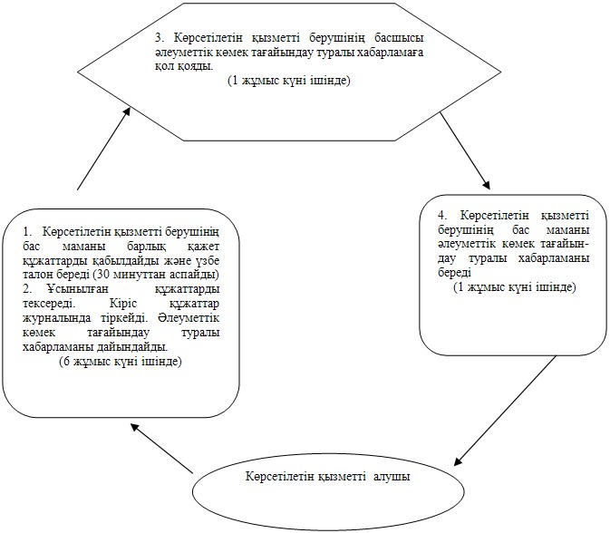
2) әкімге өтініш білдірген кезде:
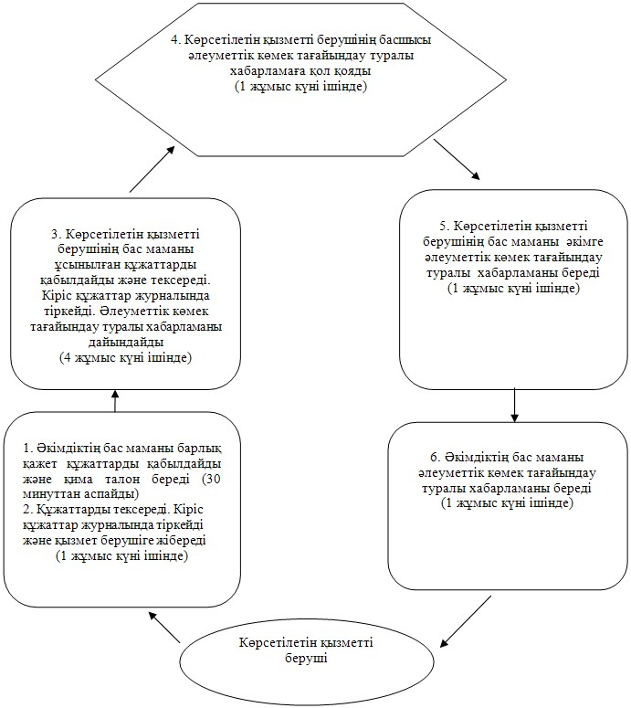

"Жергілікті өкілді органдардың шешімдері
бойынша мұқтаж азаматтардың жекелеген
санаттарына әлеуметтік көмек тағайындау"
мемлекеттік көрсетілетін қызмет регламентіне
4-қосымша
Портал арқылы электрондық мемлекеттік қызметті көрсету
кезіндегі функционалдық іс-қимылдың диаграммасы

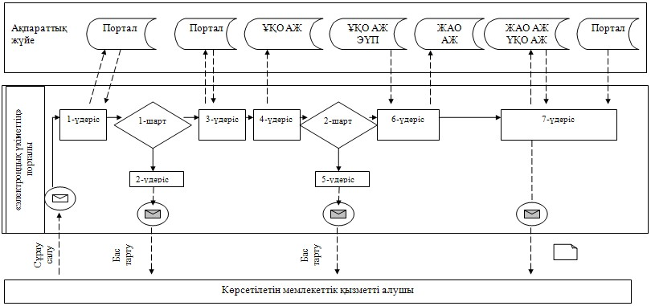

Шартты белгілер:

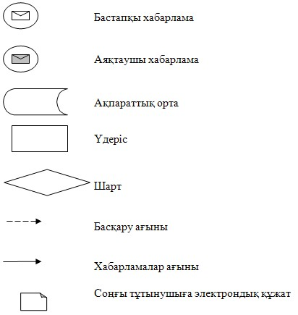

"Жергілікті өкілді органдардың
шешімдері бойынша мұқтаж
азаматтардың жекелеген
санаттарына әлеуметтік
көмек тағайындау"
мемлекеттік көрсетілетін
қызмет регламентіне
5-қосымша
"Жергілікті өкілді органдардың шешімдері бойынша
мұқтаж азаматтардың жекелеген санаттарына әлеуметтік
көмек тағайындау" мемлекеттік қызмет көрсетудің
бизнес-процестерінің анықтамалығы
Ескерту. Регламент 5-қосымшамен толықтырылды - Павлодар облыстық әкімдігінің 26.08.2014 N 279/8 (жарияланған күнінен кейін он күнтізбелік күн өткен соң қолданысқа енгізіледі) қаулысымен.
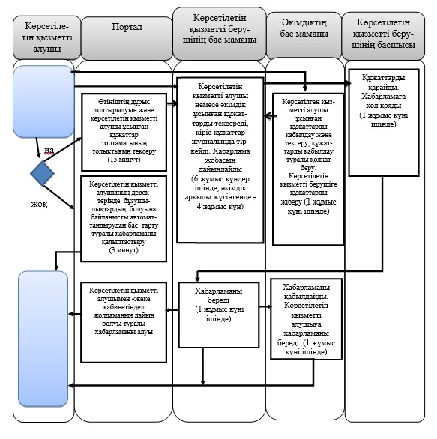
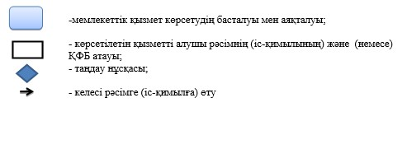
Павлодар облысы әкімдігінің
2014 жылғы "24" сәуірдегі
№ 136/4 қаулысымен
бекітілді
"Ауылдық елді мекендерде тұратын және жұмыс істейтін әлеуметтік
сала мамандарына отын сатып алу бойынша әлеуметтік көмек
тағайындау" мемлекеттік көрсетілетін қызмет регламенті
1. Жалпы ережелер
1. "Ауылдық елді мекендерде тұратын және жұмыс істейтін әлеуметтік сала мамандарына отын сатып алу бойынша әлеуметтік көмек тағайындау" мемлекеттік көрсетілетін қызметті (бұдан әрі – мемлекеттік көрсетілетін қызмет) осы регламенттің 1-қосымшасына сәйкес облыстық маңызы бар қалалар мен аудандардың жұмыспен қамту және әлеуметтік бағдарламалар бөлімдері (бұдан әрі – көрсетілетін қызметті беруші) көрсетеді.
Сондай-ақ мемлекеттік қызмет:
Қазақстан Республикасы Көлiк және коммуникация министрлiгi Мемлекеттiк қызметтердi автоматтандыруды бақылау және халыққа қызмет көрсету орталықтарының қызметiн үйлестiру комитетiнiң "Халыққа қызмет көрсету орталығы" шаруашылық жүргiзу құқығындағы республикалық мемлекеттiк кәсiпорны (бұдан әрi – ХҚО);
тұрғылықты жері бойынша көрсетілетін қызметті беруші болмаған жағдайда кент, ауыл, ауылдық округ әкімі (бұдан әрі – әкім) арқылы көрсетіледі.
2. Мемлекеттiк қызмет көрсету нысаны: қағаз түрінде.
3. Мемлекеттік қызмет көрсетудің нәтижесі әлеуметтік көмек тағайындау туралы хабарлама болып табылады.
2. Мемлекеттік қызмет көрсету үдерісінде көрсетілетін қызметті
берушінің құрылымдық бөлімшелерінің (қызметкерлерінің)
іс-қимыл тәртібін сипаттау
1. Мемлекеттік қызметті көрсету жөніндегі рәсімді (іс-қимылды) бастау үшін негіздеме:
1) еркін нысанда өтініш;
2) жеке басын куәландыратын құжат;
3) тұрғылықты тұратын жері бойынша тіркелгенін растайтын құжат (мекенжай анықтамасы немесе ауыл әкімдерінің анықтамасы);
4) жұмыс орнынан анықтама;
5) екінші деңгейдегі банкте немесе банк операцияларын жүзеге асыруға тиісті лицензиясы бар ұйымдарда дербес шоты бар екенін растайтын құжат болып табылады.
Көрсетілген құжаттардағы ақпарат мемлекеттік ақпараттық жүйелерде расталған кезде көрсетілетін қызметті алушының жеке басын куәландыратын, тұрғылықты жері бойынша тіркелгенін растайтын құжаттардың көшірмелерін ұсыну талап етілмейді.
2. Көрсетілетін қызметті беруші, егер Қазақстан Республикасының заңдарында өзгеше көзделмесе, ақпараттық жүйелерде қамтылған, заңмен қорғалатын құпияны құрайтын мәліметтерді пайдалануға көрсетілетін қызметті алушының жазбаша келісімін алады.
Көрсетілетін қызметті берушінің бас маманы ұсынылған құжаттарды тексереді, кіріс құжаттар журналында тіркейді, әлеуметтік көмек тағайындау туралы хабарламаны дайындайды – 7 (жеті) жұмыс күні ішінде.
Көрсетілетін қызметті берушінің басшысы әлеуметтік көмек тағайындау туралы хабарламаға қол қояды - 2 (екі) жұмыс күні ішінде.
Бас маман көрсетілетін қызметті алушыға әлеуметтік көмек тағайындау туралы хабарламаны (немесе оның өкіліне сенімхат бойынша) өзі барғанда береді немесе қызмет алушының өтінішінде көрсетілген мекенжайға пошта арқылы жібереді – 1 (бір) жұмыс күні ішінде.
3. Рәсімнің нәтижесі әлеуметтік көмек тағайындау туралы хабарламаны беру болып табылады.
3. Мемлекеттік қызмет көрсету үдерісінде көрсетілетін қызметті
берушінің құрылымдық бөлімшелерінің (қызметкерлерінің)
өзара іс-қимыл тәртібін сипаттау
1. Көрсетілетін қызметті берушінің құрылымдық бөлімшелерінің (қызметкерлерінің) тізбесі:
көрсетілетін қызметті берушінің бас маманы;
көрсетілетін қызметті берушінің басшысы.
2. Рәсімнің (іс-қимылдың) реттілігін сипаттау осы регламенттің 2-қосымшасында (кесте) және 3-қосымшасында (блок-сызба) көрсетілген.
4. Мемлекеттік қызмет көрсету үдерісінде халыққа қызмет көрсету
орталығымен және (немесе) өзге де көрсетілетін қызметті
берушілермен өзара іс-қимыл тәртібін, сондай-ақ ақпараттық
жүйелерді пайдалану тәртібін сипаттау
1. Мемлекеттік көрсетілетін қызметті алушы мемлекеттік қызметті алу үшін Қазақстан Республикасы Үкіметінің 2014 жылғы 11 наурыздағы № 217 қаулысымен бекітілген "Ауылдық елдi мекендерде тұратын және жұмыс iстейтiн әлеуметтiк сала мамандарына отын сатып алу бойынша әлеуметтiк көмек тағайындау" мемлекеттiк көрсетiлетiн қызмет стандартының (бұдан әрі – Стандарт) 9-тармағының талаптарына сәйкес қажетті құжаттар мен ақпараттарды ұсына отырып, ХҚО-ға жүгінеді.
Мемлекеттiк қызметтi көрсету мерзiмi көрсетiлетiн қызметтi алушы ХҚО-ға құжаттардың топтамасын тапсырған сәттен бастап – 10 (он) жұмыс күнi iшiнде.
ХҚО-ға жүгіну тәртібінің сипаттамасы, мемлекеттік көрсетілетін қызметті алушы сұрауының өнделу ұзақтығы, мемлекеттік қызметті көрсету нәтижесін алу тәртібі:
1-үдеріс - мемлекеттік қызмет көрсету үшін ХҚО ақпараттық жүйесінде (бұдан әрі – ХҚО АЖ) операторын авторландыру үдерісі;
1-шарт – логин және пароль немесе электрондық цифрлық қол (бұдан әрі – ЭЦҚ) арқылы тіркелген оператор туралы деректердің түпнұсқалығын ХҚО АЖ-да тексеру;
2-үдеріс ХҚО операторының деректерінде бұзушылықтар болуына байланысты ХҚО АЖ-да авторландырудан бас тарту туралы хабарламаны қалыптастыру;
3-үдеріс – ХҚО операторының мемлекеттік қызметті таңдауы, қызметті көрсетуі үшін сұрау салу нысанын оның құрылымы мен форматтық талаптарын ескере отырып, экранға шығару және нысанды (деректер енгізу, сканерленген құжатты бекіту) толтыру;
4-үдеріс – ХҚО операторының мемлекеттік қызметті көрсетуге сұраудың толтырылған нысанына (енгізілген деректерге, сканерленген құжатқа) ЭЦҚ арқылы қол қоюы оператордың бұдан кейінгі әрекеттері туралы ақпарат алу;
2-шарт – сәйкестендіру деректерінің сәйкестігін (сұрау салуда көрсетілген жеке сәйкестендіру нөмірі (бұдан әрі – ЖСН) мен ЭЦҚ тіркеу куәлігінде көрсетілген ЖСН арасындағы), ЭЦҚ тіркеу куәлігінің қолдану мерзімі мен ХҚО АЖ-да алынып қойған (күші жойылған) тіркеу куәліктерінің тізімінде болмауын тексеру;
5-үдеріс – оператордың ЭЦҚ түпнұсқалығының расталмауына байланысты сұрау салынатын электрондық мемлекеттік қызмет көрсетуден бас тарту туралы хабарламаны қалыптастыру;
6-үдеріс – мемлекеттік көрсетілетін қызметті алушының ЭЦҚ қойылған құжат қызметін (қызметті алушының сұрауын) "электрондық үкіметтің" шлюзі (бұдан әрі – ЭҮӨШ)/"электрондық үкіметтің" өңірлік шлюзі (бұдан әрі – ЭҮӨШ) арқылы жергілікті атқарушы орган ақпараттық жүйесіне (бұдан әрі – ЖАО АЖ) жіберу және жауапты маманның электрондық мемлекеттік қызметті өндеуі;
7-үдеріс – көрсетілетін қызметті берушінің бас маманының мемлекеттік қызмет көрсету нәтижесін (әлеуметтік көмек тағайындау туралы хабарламаны) қалыптастыруы. Электрондық құжатты бөлімінің жауапты маманы ЭЦҚ-ны пайдаланып қалыптастырады және ХҚО-ның ақпараттық жүйесіне жібереді;
8-үдеріс – ХҚО қызметкерінің мемлекеттік қызметті көрсетудің нәтижесін (әлеуметтік көмек тағайындау туралы хабарламаны) көрсетілетін қызметті алушының қолына беруі немесе электрондық поштасына жіберуі.
Көрсетiлетiн қызметтi алушы осы мемлекеттiк көрсетiлетiн қызмет стандартының 9-тармағында көзделген тiзбеге сәйкес құжаттардың топтамасын толық ұсынбаған жағдайда, ХҚО-ның қызметкерi құжаттарды қабылдаудан бас тарту туралы қолхат бередi.
Мемлекеттік көрсетілетін қызметтерге қатыстырылатын ақпараттық жүйелердің функционалдық өзара іс-қимылының диаграммасы осы регламенттің 4-қосымшасында (диаграмма) берілген.
2. Әкімге өтініш білдірген кезде:
Мемлекеттік қызмет алу үшін көрсетілетін қызметті алушы Стандарттың 9-тармағында көрсетілген құжаттарды ұсынады.
Әкімдіктің бас маманы көрсетілетін қызметті алушыдан алынған құжаттарды кіріс құжаттар журналында тіркейді және көрсетілетін қызметті берушіге береді – 4 (төрт) жұмыс күні ішінде.
Көрсетілетін қызметті берушінің бас маманы ауылдық округ әкімі ұсынған құжаттарды тексереді, кіріс құжаттар журналында тіркейді, әлеуметтік көмек тағайындау туралы хабарламаны дайындайды – 5 (бес) жұмыс күні ішінде.
Көрсетілетін қызметті берушінің басшысы әлеуметтік көмек тағайындау туралы хабарламаға қол қояды - 1 (бір) жұмыс күні ішінде.
Көрсетілетін қызметті берушінің бас маманы әкімдікке әлеуметтік көмек тағайындау туралы хабарламаны береді – 1 (бір) жұмыс күні ішінде.
Әкімдіктің бас маманы көрсетілетін қызметті алушыға әлеуметтік көмек тағайындау туралы хабарламаны береді – 4 (төрт) жұмыс күні ішінде.
Рәсімнің (іс-қимылдың) реттілігін сипаттау осы регламенттің 2-қосымшасында (кесте) және 3-қосымшасында (блок-сызба) көрсетілген.
3. "Электрондық үкімет" веб-порталы арқылы мемлекеттік қызмет көрсетілмейді.
4. Мемлекеттік қызмет көрсету үдерісінде рәсімдер (іс-қимылдар) реттілігініңн, көрсетілетін қызметті берушінің құрылымдық бөлімшелерінің (қызметкерлерінің) өзара іс-қимылдарының толық сипаттамасы, сондай-ақ мемлекеттік қызмет көрсету үдерісінде өзге де көрсетілген қызметті берушілермен және (немесе) халыққа қызмет көрсету орталығымен өзара іс-қимыл тәртібінің сипаттамасы осы регламенттің 5-қосымшасына сәйкес мемлекеттік қызмет көрсетудің бизнес-үдерістерінің анықтамалығында көрсетіледі.
Ескерту. 4-бөлім 4-тармақпен толықтырылды - Павлодар облыстық әкімдігінің 26.08.2014 N 279/8 (жарияланған күнінен кейін он күнтізбелік күн өткен соң қолданысқа енгізіледі) қаулысымен.
"Ауылдық елді мекендерде тұратын және жұмыс
істейтін әлеуметтік сала мамандарына отын
сатып алу бойынша әлеуметтік көмек тағайындау"
мемлекеттік көрсетілетін қызмет регламентіне
1-қосымша
Көрсетілетін қызметті берушінің атауы және байланыс деректері
Р/с № | Арнайы комиссияның жұмыс органының атауы | Байланыс деректері
1 | "Павлодар қаласының жұмыспен қамту және әлеуметтік бағдарламалар бөлімі" мемлекеттік мекемесі | Павлодар қаласы, Кривенко көшесі, 25-үй телефон: 8(7182) 323332 opr.osz.ap@pavlodar.gov.kz
2 | "Екібастұз қаласының жұмыспен қамту және әлеуметтік бағдарламалар бөлімі" мемлекеттік мекемесі | Екібастұз қаласы Ленин көшесі, 36 б-үй, телефон: 8(71877)70455 zan_ekibastuz@mail.ru
3 | "Ақсу қаласының жұмыспен қамту және әлеуметтік бағдарламалар бөлімі" мемлекеттік мекемесі | Ақсу қаласы, Советов көшесі, 10-үй телефон: 8(71837)50105 zanak@yandex.ru
4 | "Ақтоғай ауданының жұмыспен қамту және әлеуметтік бағдарламалар бөлімі" мемлекеттік мекемесі | Ақтоғай ауданы Абай көшесі, 118-үй телефон: 8(71841)21173 aktogai_sozprog@mail.ru
5 | "Баянауыл ауданының жұмыспен қамту және әлеуметтік бағдарламалар бөлімі" мемлекеттік мекемесі | Баянауыл ауданы Сәтбаев көшесі, 56-үй телефон: 8(71840)91481 pavlzan@yandex.ru
6 | "Железин ауданының жұмыспен қамту және әлеуметтік бағдарламалар бөлімі" мемлекеттік мекемесі | Железин ауданы Квитков көшесі, 7-үй телефон: 8(71831)22146 gelez_oszn@mail.ru
7 | "Ертіс ауданының жұмыспен қамту және әлеуметтік бағдарламалар бөлімі" мемлекеттік мекемесі | Ертіс ауданы Бөгембай көшесі, 97-үй телефон: 8(71832)21474 irtyshk@yandex.ru
8 | "Качир ауданының жұмыспен қамту және әлеуметтік бағдарламалар бөлімі" мемлекеттік мекемесі | Качир ауданы Елгин көшесі, 139-үй телефон: 8(71833)21371 kachirrouz@mail.ru
9 | "Лебяжі ауданының жұмыспен қамту және әлеуметтік бағдарламалар бөлімі" мемлекеттік мекемесі | Лебяжі ауданы Мир көшесі, 7-үй телефон: 8(71839)21399 AKKU@yandex.ru
10 | "Май ауданының жұмыспен қамту және әлеуметтік бағдарламалар бөлімі" мемлекеттік мекемесі | Май ауданы Уәлиханов көшесі, 34-үй телефон: 8(71838)91434 center5556@rambler.ru
11 | "Павлодар ауданының жұмыспен қамту және әлеуметтік бағдарламалар бөлімі" мемлекеттік мекемесі | Павлодар қаласы Генерал Дүйсенов көшесі, 1-үй телефон: 8(7182)533133 defence6@mail.ru defence6@rambler.ru
12 | "Успен ауданының жұмыспен қамту және әлеуметтік бағдарламалар бөлімі" мемлекеттік мекемесі | Успен ауданы 10 лет Независимости көшесі, 27-үй телефон: 8(71834)91400 zanusp@mail.ru
13 | "Шарбақты ауданының жұмыспен қамту және әлеуметтік бағдарламалар бөлімі" мемлекеттік мекемесі | Шарбақты ауданы 1 Май көшесі, 18-үй телефон: 8 (71836)21354 sherb_zanet@mail.ru
"Ауылдық елді мекендерде тұратын және жұмыс
істейтін әлеуметтік сала мамандарына отын
сатып алу бойынша әлеуметтік көмек тағайындау"
мемлекеттік көрсетілетін қызмет регламентіне
2-қосымша
Мемлекеттік қызмет көрсету үдерісінде көрсетілетін қызметті
берушінің құрылымдық бөлімшелерінің (қызметкерлерінің)
өзара іс-қимыл тәртібін сипаттау
1) көрсетілетін қызметті берушіге өтініш білдірген кезде:
Негізгі рәсімнің (жұмыс барысының, ағынының) іс-қимылы
1 | Іс-қимылдың (жұмыс барысының, ағынының) № | 1 | 2 | 3
2 | Атауы | Көрсетілетін қызметті берушінің бас маманы | Көрсетілетін қызметті берушінің басшысы | Көрсетілетін қызметті берушінің бас маманы
3 | Іс-қимылдың (үдерістің, рәсімнің, операцияның) атауы және оның сипаттамасы | Ұсынылған құжаттарды қабылдау және тексеру. Көрсетілетін қызметті алушыдан мемлекеттік қызметтер көрсету кезінде ақпараттық жүйелерде қамтылған, заңмен қорғалатын құпияны құрайтын мәліметтерді пайдалануға жазбаша келісімін алу. Кіріс журналына тіркеу, құжаттарды қарау | Құжаттарды қарау | Хабарлама беруді жүзеге асыру
4 | Аяқтау нысаны (деректер, құжат, ұйымдық-өкімдік шешім) | Әлеуметтік көмек тағайындау туралы хабарламаны дайындау | Әлеуметтік көмек тағайындау туралы хабарламаға қол қою | Қызмет алушыға әлеуметтік көмек тағайындау туралы хабарламаны беру
5 | Орындау мерзімдері | 7 жұмыс күні ішінде | 2 жұмыс күні ішінде | 1 жұмыс күні ішінде
2) әкімге өтініш білдірген кезде:
Рәсімдердің (жұмыс барысының, ағынының) іс-қимылы
1 | Іс-қимылдың (жұмыс барысының, ағынының) № | 1 | 2 | 3 | 4 | 5
2 | Атауы | Әкімдіктің бас маманы | Көрсетілетін қызметті берушінің бас маманы | Көрсетілетін қызметті берушінің басшысы | Көрсетілетін қызметті берушінің бас маманы | Әкімдіктің бас маманы
3 | Іс-қимылдың (үдерістің, рәсімнің, операцияның) атауы және оның сипаттамасы | Көрсетілетін қызметті алушы ұсынған құжаттарды қабылдау және тексеру, кіріс құжаттар журналына тіркеу | Ұсынылған құжаттарды қабылдау және тексеру. Кіріс құжаттар журналына тіркеу | Құжаттарды қарау | Құжаттарды беруді жүзеге асыру | Көрсетілетін қызметті берушіден құжаттарды қабылдау
4 | Аяқтау нысаны (деректер, құжат, ұйымдық-өкімдік шешім) | Көрсетілетін қызметті алушыдан алынған құжаттарды көрсетілетін қызметті берушіге беру | Әлеуметтік көмек тағайындау туралы хабарламаны дайындау | Әлеуметтік көмек тағайындау туралы хабарламаға қол қою | Әкімдікке әлеуметтік көмек тағайындау туралы хабарламаны беру | Көрсетілетін қызметті алушыға әлеуметтік көмек тағайындау туралы хабарламаны беру
5 | Орындау мерзімдері | 4 жұмыс күні ішінде | 5 жұмыс күні ішінде | 1 жұмыс күні ішінде | 1 жұмыс күні ішінде | 4 жұмыс күні ішінде
"Ауылдық елді мекендерде тұратын және жұмыс
істейтін әлеуметтік сала мамандарына отын
сатып алу бойынша әлеуметтік көмек тағайындау"
мемлекеттік көрсетілетін қызмет регламентіне
3-қосымша
Мемлекеттік қызмет көрсету үдерісінде көрсетілетін қызметті
берушінің құрылымдық бөлімшелерінің (қызметкерлерінің) өзара
іс-қимыл тәртібін сипаттауды көрсететін блок-сызба
1) Көрсетілетін қызметті берушіге өтініш білдірген кезде:
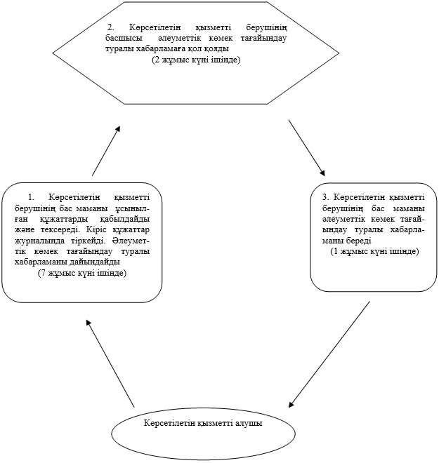
3) Әкім арқылы өтініш білдірген кезде:
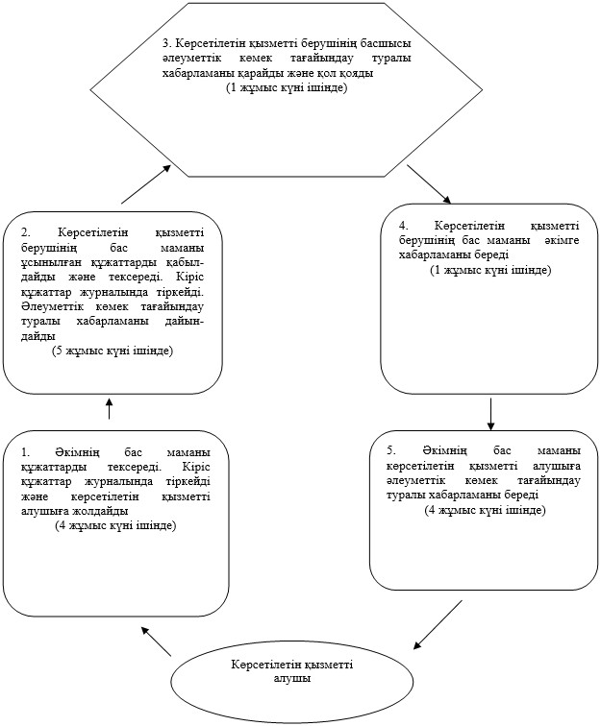

"Ауылдық елді мекендерде тұратын және жұмыс
істейтін әлеуметтік сала мамандарына отын
сатып алу бойынша әлеуметтік көмек тағайындау"
мемлекеттік көрсетілетін қызмет регламентіне
4-қосымша
ХҚО АЖ арқылы мемлекеттік қызметті көрсету кезіндегі
функционалдық іс-қимылдың диаграммасы

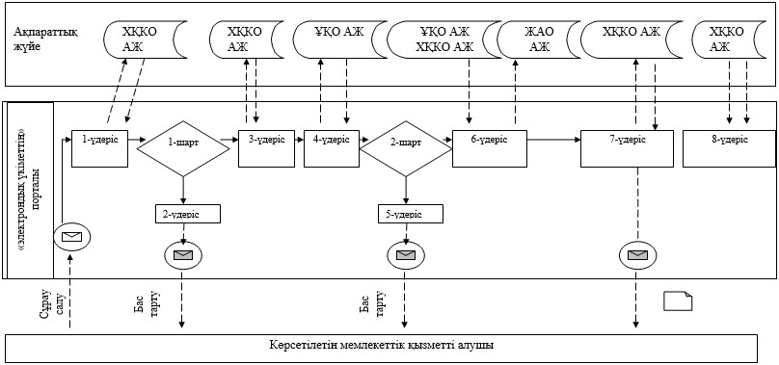

Шартты белгілер:

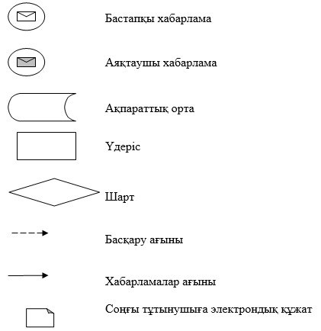

"Ауылдық елді мекендерде
тұратын және жұмыс
істейтін әлеуметтік сала
мамандарына отын сатып
алу бойынша әлеуметтік
көмек тағайындау"
мемлекеттік көрсетілетін
қызмет регламентіне
5-қосымша
"Ауылдық елді мекендерде тұратын және жұмыс істейтін
әлеуметтік сала мамандарына отын сатып алу бойынша
әлеуметтік көмек тағайындау" мемлекеттік қызмет
көрсетудің бизнес-процестерінің анықтамалығы
Ескерту. Регламент 5-қосымшамен толықтырылды - Павлодар облыстық әкімдігінің 26.08.2014 N 279/8 (жарияланған күнінен кейін он күнтізбелік күн өткен соң қолданысқа енгізіледі) қаулысымен.
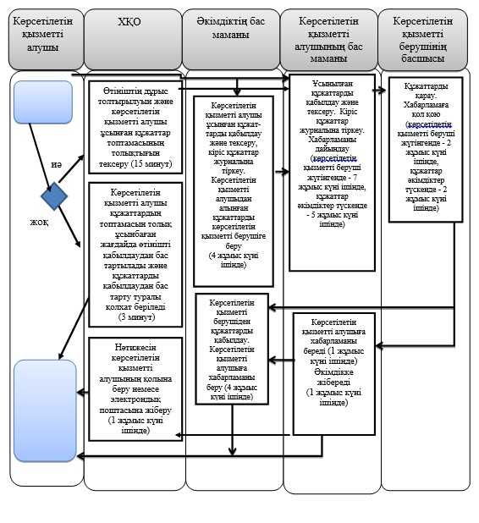
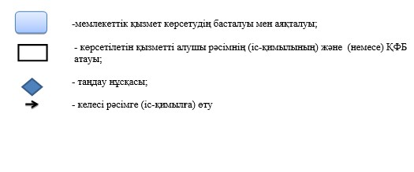
Павлодар облысы әкімдігінің
2014 жылғы "24" сәуірдегі
№ 136/4 қаулысымен
бекітілді
"Семей ядролық сынақ полигонында ядролық сынақтардың салдарынан
зардап шеккен азаматтарды тіркеу және есепке алу, біржолғы
мемлекеттік ақшалай өтемақы төлеу, куәліктер беру"
мемлекеттік көрсетілетін қызмет регламенті
1. Жалпы ережелер
1. "Семей ядролық сынақ полигонында ядролық сынақтардың салдарынан зардап шеккен азаматтарды тіркеу және есепке алу, біржолғы мемлекеттік ақшалай өтемақы төлеу, куәліктер беру" мемлекеттік көрсетілетін қызметті (бұдан әрі – мемлекеттік көрсетілетін қызмет) осы регламенттің 1-қосымшасына сәйкес облыстық маңызы бар қалалар мен аудандардың жұмыспен қамту және әлеуметтік бағдарламалар бөлімдері (бұдан әрі – көрсетілетін қызметті беруші) көрсетеді.
Сондай-ақ мемлекеттік қызмет:
Қазақстан Республикасы Көлiк және коммуникация министрлiгi Мемлекеттiк қызметтердi автоматтандыруды бақылау және халыққа қызмет көрсету орталықтарының қызметiн үйлестiру комитетiнiң "Халыққа қызмет көрсету орталығы" шаруашылық жүргiзу құқығындағы республикалық мемлекеттiк кәсiпорны (бұдан әрi – ХҚО) арқылы көрсетіледі.
2. Мемлекеттiк қызмет көрсету нысаны: қағаз түрінде.
3. Мемлекеттiк қызметтi көрсету нәтижесi:
көрсетiлетiн қызметтi берушiде немесе ХҚО-да:
1) Қазақстан Республикасының азаматтарын Семей ядролық сынақ полигонындағы ядролық сынақтардың салдарынан зардап шеккендер деп тану туралы шешiм;
2) куәлiктi немесе оның телнұсқасын беру;
Зейнетақы төлеу жөніндегі орталықта:
1) көрсетiлетiн қызметтi алушының дербес шотына аудару арқылы өтемақы төлеу;
2) бас бостандығынан айыру орындарында жазасын өтеп жүрген көрсетiлетiн қызметтi алушыларға жеке және заңды тұлғалардың ақшасын уақытша орналастыру қолма-қол ақшаны бақылау шоттарына қаражатты аудару арқылы өтемақы төлеу болып табылады.
2. Мемлекеттік қызмет көрсету үдерісінде көрсетілетін қызметті
берушінің құрылымдық бөлімшелерінің (қызметкерлерінің)
іс-қимыл тәртібін сипаттау
1. Мемлекеттік қызметті көрсету жөніндегі рәсімді (іс-қимылды) бастау үшін негіздеме:
1) Қазақстан Республикасы Үкіметінің 2014 жылғы 11 наурыздағы № 217 қаулысымен бекітілген "Семей ядролық сынақ полигонында ядролық сынақтардың салдарынан зардап шеккен азаматтарды тіркеу және есепке алу, біржолғы мемлекеттік ақшалай өтемақы төлеу, куәліктер беру" мемлекеттік көрсетілетін қызмет стандартының (бұдан әрі – стандарт) 1 және (немесе) 2-қосымшасына (ларына) сәйкес нысан бойынша өтініш (тер);
2) жеке басын куәландыратын құжат (сәйкестендiру үшiн);
3) тұрғылықты жерi бойынша тiркелгенiн растайтын құжат;
4) банк шоты туралы мәлiметтер немесе өтемақы беру жөнiндегi уәкiлеттi ұйыммен жасалған шарт;
5) 1949 жылдан бастап 1965 жылды қоса алғандағы, 1966 жылдан бастап 1990 жылды қоса алғандағы кезеңдерде Семей ядролық сынақ полигоны аумағында тұру фактiсi мен кезеңiн растайтын құжаттарды (мұрағат анықтамалары, ауылдық, кенттiк Халық депутаттары кеңестерiнiң, тұрғын үйдi пайдалану басқармаларының, үй басқармаларының, кент, ауыл (село), ауылдық (селолық) округ әкiмдерiнiң, пәтер иелерi кооперативтерiнiң анықтамаларын; еңбек кiтапшасын; оқу орнын бiтiргенi туралы дипломды; әскери билеттi; туу туралы куәлiктi, орта бiлiм туралы аттестатты, негiзгi мектептi бiтiргенi туралы куәлiктi), болған кезде - "Семей ядролық сынақ полигонындағы ядролық сынақтардың салдарынан зардап шеккен азаматтарды әлеуметтiк қорғау туралы" Қазақстан Республикасының Заңында белгiленген тәртiппен бұрын берiлген куәлiк болып табылады.
Егер осы тармақтың 5) тармақшасында көрсетiлген құжаттар сақталмаса, онда ядролық сынақтардың әсерiне ұшыраған аумақтарда тұрудың заңды фактiлерiн және кезеңiн белгiлеу туралы соттың шешiмi ұсынылады.
Құжаттар салыстырып тексеру үшiн көшiрмелерде және түпнұсқаларда ұсынылады, содан кейiн құжаттардың түпнұсқалары көрсетiлетiн қызметтi алушыға қайтарылады.
Көрсетiлген құжаттардағы ақпарат мемлекеттiк ақпараттық жүйелерде расталған кезде көрсетiлетiн қызметтi алушының жеке басын куәландыратын, тұрғылықты жерi бойынша тiркелгенiн растайтын құжаттардың көшiрмелерiн ұсыну талап етiлмейдi.
2. Мемлекеттiк қызметтерді көрсету кезiнде, егер Қазақстан Республикасының заңдарында өзгеше көзделмесе, ақпараттық жүйелерде қамтылған, заңмен қорғалатын құпияны құрайтын мәлiметтердi пайдалануға көрсетiлетiн қызметтi алушының жазбаша келiсiмiн алады.
Көрсетілетін қызметті алушы көрсетілетін қызметті берушіге барлық қажет етілетін құжаттарды тапсырған кезде көрсетілетін қызмет алушыға оған тіркелгені және мемлекеттік қызметті алатын күні, құжаттарды қабылдаған адамның тегі мен аты-жөні көрсетілген талон береді - 30 (отыз) минуттың ішінде.
Қазақстан Республикасының азаматтарын Семей ядролық сынақ полигонындағы ядролық сынақ салдарынан зардап шеккен деп тану туралы шешім алу үшін:
көрсетілетін қызметті берушінің бас маманы көрсетілетін қызметті алушы ұсынған құжаттарды тексереді, кіріс құжаттар журналында тіркейді, Қазақстан Республикасының азаматтарын Семей ядролық сынақ полигонындағы ядролық сынақ салдарынан зардап шеккен деп тану туралы шешім дайындайды - 16 (он алты) жұмыс күні ішінде.
Көрсетілетін қызметті берушінің бас маманы Қазақстан Республикасының азаматтарын Семей ядролық сынақ полигонындағы ядролық сынақ салдарынан зардап шеккен деп тану туралы шешімге қол қояды – 3 (үш) жұмыс күні ішінде.
Куәлік немесе оның телнұсқасын алу үшін:
көрсетілетін қызметті берушінің бас маманы Қазақстан Республикасының азаматтарын Семей ядролық сынақ полигонындағы ядролық сынақ салдарынан зардап шеккен деп тану туралы шешімді қабылдағаннан кейін куәлікті немесе оның телнұсқасын дайындайды 3 (үш) жұмыс күні ішінде.
Көрсетілетін қызметті берушінің басшысы куәлікке немесе оның телнұсқасына қол қояды – 1 (бір) жұмыс күні ішінде.
Көрсетілетін қызметті берушінің бас маманы Қазақстан Республикасының азаматтарын Семей ядролық сынақ полигонындағы ядролық сынақ салдарынан зардап шеккен деп тану туралы шешімді және/немесе куәлікті немесе оның көшірмесін береді 1 (бір) жұмыс күні ішінде.
Мемлекеттік қызмет көрсету мерзімі егер мемлекеттік қызмет көрсету туралы шешім қабылдау үшін қосымша сұрау салу, тексерулер жүргізу қажет болған жағдайда 1 (бір) айға ұзартылады.
3. Рәсімнің нәтижесі Қазақстан Республикасының азаматын Семей ядролық сынақ полигонындағы ядролық сынақ салдарынан зардап шеккен деп тану туралы шешімді және/немесе куәлікті немесе оның көшірмесін беру болып табылады.
3. Мемлекеттік қызмет көрсету үдерісінде көрсетілетін қызметті
берушінің құрылымдық бөлімшелерінің (қызметкерлерінің)
өзара іс-қимыл тәртібін сипаттау
1. Көрсетілетін қызметті берушінің құрылымдық бөлімшелерінің (қызметкерлерінің) тізбесі:
көрсетілетін қызметті берушінің бас маманы;
көрсетілетін қызметті берушінің басшысы.
2. Рәсімнің (іс-қимылдың) реттілігін сипаттау осы регламенттің 2-қосымшасында (кесте) және 3-қосымшасында (блок-сызба) көрсетілген.
4. Мемлекеттік қызмет көрсету үдерісінде халыққа қызмет көрсету
орталығымен және (немесе) басқа да қызмет берушілермен өзара
іс-әрекет жасау, сондай-ақ ақпараттық жүйелерді
пайдалану тәртібін сипаттау
Мемлекеттік көрсетілетін қызметті алушы мемлекеттік қызметті алу үшін Стандарттың 9-тармағының талаптарына сәйкес қажетті құжаттар мен ақпараттарды ұсына отырып, ХҚО-ға жүгінеді.
Мемлекеттiк қызметтi көрсету мерзiмi көрсетiлетiн қызметтi алушы құжаттардың топтамасын ХҚО-ға тапсырған сәттен бастап:
Семей ядролық сынақ полигонындағы ядролық сынақтардың салдарынан зардап шеккен азаматтарды тiркеу немесе тiркеуден бас тарту туралы шешiм қабылданған өтiнiштi тiркеген күннен бастап - 20 (жиырма) жұмыс күнi;
алғашқы рет жүгiнген көрсетiлетiн қызметтi алушыларға куәлiк беру - Семей ядролық сынақ полигонындағы ядролық сынақтардың салдарынан зардап шеккен азаматтарды тiркеу туралы шешiм қабылданғаннан кейiн бес жұмыс күнi iшiнде;
куәлiктiң телнұсқасын беру - көрсетiлетiн қызметтi алушының өтiнiшi тiркелген күнiнен бастап 5 (бес) жұмыс күнi iшiнде.
Мемлекеттiк қызмет көрсету мерзiмi мемлекеттiк қызмет көрсету туралы шешiмдi қабылдау үшiн қосымша сұрау салу, тексеру жүргiзу қажет болған жағдайларда 1 (бiр) айға ұзартылады.
ХҚО-ға жүгіну тәртібінің сипаттамасы, мемлекеттік көрсетілетін қызметті алушы сұрауының өнделу ұзақтығы, мемлекеттік қызметті көрсету нәтижесін алу тәртібі:
1-үдеріс - мемлекеттік қызмет көрсету үшін ХҚО ақпараттық жүйесінде (бұдан әрі – ХҚО АЖ) операторын авторландыру үдерісі;
1-шарт – логин және пароль немесе электрондық цифрлық қол (бұдан әрі – ЭЦҚ) арқылы тіркелген оператор туралы деректердің түпнұсқалығын ХҚО АЖ-да тексеру;
2-үдеріс ХҚО операторының деректерінде бұзушылықтар болуына байланысты ХҚО АЖ-да авторландырудан бас тарту туралы хабарламаны қалыптастыру;
3-үдеріс – ХҚО операторының мемлекеттік қызметті таңдауы, қызметті көрсетуі үшін сұрау салу нысанын оның құрылымы мен форматтық талаптарын ескере отырып, экранға шығару және нысанды (деректер енгізу, сканерленген құжатты бекіту) толтыру;
4-үдеріс – ХҚО операторының мемлекеттік қызметті көрсетуге сұраудың толтырылған нысанына (енгізілген деректерге, сканерленген құжатқа) ЭЦҚ арқылы қол қоюы оператордың бұдан кейінгі әрекеттері туралы ақпарат алу;
2-шарт - сәйкестендіру деректерінің сәйкестігін (сұрау салуда көрсетілген жеке сәйкестендіру нөмірі (бұдан әрі – ЖСН) мен ЭЦҚ тіркеу куәлігінде көрсетілген ЖСН арасындағы), ЭЦҚ тіркеу куәлігінің қолдану мерзімі мен ХҚО АЖ-да алынып қойған (күші жойылған) тіркеу куәліктерінің тізімінде болмауын тексеру;
5-үдеріс - оператордың ЭЦҚ түпнұсқалығының расталмауына байланысты сұрау салынатын электрондық мемлекеттік қызмет көрсетуден бас тарту туралы хабарламаны қалыптастыру;
6-үдеріс – мемлекеттік көрсетілетін қызметті алушының ЭЦҚ қойылған құжат қызметін (қызметті алушының сұрауын) "электрондық үкіметтің" шлюзі (бұдан әрі – ЭҮӨШ) / "электрондық үкіметтің" өңірлік шлюзі (бұдан әрі – ЭҮӨШ) арқылы жергілікті атқарушы орган ақпараттық жүйесіне (бұдан әрі – ЖАО АЖ) жіберу және жауапты маманның электрондық мемлекеттік қызметті өндеуі;
7-үдеріс – көрсетілетін қызметті берушінің бас маманының мемлекеттік қызмет көрсету нәтижесін (көрсетілетін қызметті беруші және ХҚО-мен: 1) Қазақстан Республикасының азаматтарын Семей ядролық сынақ полигонындағы ядролық сынақтардың салдарынан зардап шеккендер деп тану туралы шешiмді; 2) куәлiктi немесе оның телнұсқасын беруді; Зейнетақы төлеу жөніндегі орталықта: 1) көрсетiлетiн қызметтi алушының дербес шотына аудару арқылы өтемақы төлеуді; 2) бас бостандығынан айыру орындарында жазасын өтеп жүрген көрсетiлетiн қызметтi алушыларға жеке және заңды тұлғалардың ақшасын уақытша орналастыру қолма-қол ақшаны бақылау шоттарына қаражатты аудару арқылы өтемақыны) қалыптастыруы.
Электрондық құжатты бөлімінің жауапты маманы ЭЦҚ-ны пайдаланып қалыптастырады және ХҚО-ның ақпараттық жүйесіне жібереді.
8-үдеріс – ХҚО қызметкерінің мемлекеттік қызметті көрсетудің нәтижесін (көрсетілетін қызметті беруші және ХҚО-мен: 1) Қазақстан Республикасының азаматтарын Семей ядролық сынақ полигонындағы ядролық сынақтардың салдарынан зардап шеккендер деп тану туралы шешiмді; 2) куәлiктi немесе оның телнұсқасын беруді; Зейнетақы төлеу жөніндегі орталықта: 1) көрсетiлетiн қызметтi алушының дербес шотына аудару арқылы өтемақы төлеуді; 2) бас бостандығынан айыру орындарында жазасын өтеп жүрген көрсетiлетiн қызметтi алушыларға жеке және заңды тұлғалардың ақшасын уақытша орналастыру қолма-қол ақшаны бақылау шоттарына қаражатты аудару арқылы өтемақыны) көрсетілетін қызметті алушының қолына беруі немесе электрондық поштасына жіберуі.
2. Барлық қажеттi құжаттар тапсырылғаннан кейін көрсетiлетiн қызметтi алушыға қабылданған құжаттардың тiзбесi, өтiнiштi қабылдаған ХҚО қызметкерiнiң тегi, аты, әкесiнiң аты (болған кезде), өтiнiштi берген күнi және уақыты көрсетiлген қолхат беріледі.
Көрсетiлетiн қызметтi алушы осы мемлекеттiк көрсетiлетiн қызмет стандартының 9-тармағында көзделген тiзбеге сәйкес құжаттардың топтамасын толық ұсынбаған жағдайда, ХҚО-ның қызметкерi құжаттарды қабылдаудан бас тарту туралы қолхат бередi.
Мемлекеттік көрсетілетін қызметтерге қатыстырылатын ақпараттық жүйелердің функционалдық өзара іс-қимылының диаграммасы осы регламенттің 4-қосымшасында (диаграмма) берілген.
3. Мемлекеттік қызмет "электрондық үкімет" веб-порталы арқылы көрсетілмейді.
4. Мемлекеттік қызмет көрсету үдерісінде рәсімдер (іс-қимылдар) реттілігінің, көрсетілетін қызметті берушінің құрылымдық бөлімшелерінің (қызметкерлерінің) өзара іс-қимылдарының толық сипаттамасы, сондай-ақ мемлекеттік қызмет көрсету үдерісінде халыққа қызмет көрсету орталығымен өзара іс-қимыл тәртібінің сипаттамасы осы регламенттің 5-қосымшасына сәйкес мемлекеттік қызмет көрсетудің бизнес-үдерістерінің анықтамалығында көрсетіледі.
Ескерту. 4-бөлім 4-тармақпен толықтырылды - Павлодар облыстық әкімдігінің 26.08.2014 N 279/8 (жарияланған күнінен кейін он күнтізбелік күн өткен соң қолданысқа енгізіледі) қаулысымен.
"Семей ядролық сынақ полигонында
ядролық сынақтардың салдарынан зардап
шеккен азаматтарды тіркеу және есепке алу,
біржолғы мемлекеттік ақшалай өтемақы төлеу,
куәліктер беру" мемлекеттік көрсетілетін
қызмет регламентіне
1-қосымша
Көрсетілетін қызметті берушінің атауы және байланыс деректері
Р/с № | Арнайы комиссияның жұмыс органының атауы | Байланыс деректері
1 | "Павлодар қаласының жұмыспен қамту және әлеуметтік бағдарламалар бөлімі" мемлекеттік мекемесі | Павлодар қаласы, Кривенко көшесі, 25-үй телефон: 8(7182) 323332 opr.osz.ap@pavlodar.gov.kz
2 | "Екібастұз қаласының жұмыспен қамту және әлеуметтік бағдарламалар бөлімі" мемлекеттік мекемесі | Екібастұз қаласы Ленин көшесі, 36 б-үй, телефон: 8(71877)70455 zan_ekibastuz@mail.ru
3 | "Ақсу қаласының жұмыспен қамту және әлеуметтік бағдарламалар бөлімі" мемлекеттік мекемесі | Ақсу қаласы, Советов көшесі, 10-үй телефон: 8(71837)50105 zanak@yandex.ru
4 | "Ақтоғай ауданының жұмыспен қамту және әлеуметтік бағдарламалар бөлімі" мемлекеттік мекемесі | Ақтоғай ауданы Абай көшесі, 118-үй телефон: 8(71841)21173 aktogai_sozprog@mail.ru
5 | "Баянауыл ауданының жұмыспен қамту және әлеуметтік бағдарламалар бөлімі" мемлекеттік мекемесі | Баянауыл ауданы Сәтбаев көшесі, 56-үй телефон: 8(71840)91481 pavlzan@yandex.ru
6 | "Железин ауданының жұмыспен қамту және әлеуметтік бағдарламалар бөлімі" мемлекеттік мекемесі | Железин ауданы Квитков көшесі, 7-үй телефон: 8(71831)22146 gelez_oszn@mail.ru
7 | "Ертіс ауданының жұмыспен қамту және әлеуметтік бағдарламалар бөлімі" мемлекеттік мекемесі | Ертіс ауданы Бөгембай көшесі, 97-үй телефон: 8(71832)21474 irtyshk@yandex.ru
8 | "Качир ауданының жұмыспен қамту және әлеуметтік бағдарламалар бөлімі" мемлекеттік мекемесі | Качир ауданы Елгин көшесі, 139-үй телефон: 8(71833)21371 kachirrouz@mail.ru
9 | "Лебяжі ауданының жұмыспен қамту және әлеуметтік бағдарламалар бөлімі" мемлекеттік мекемесі | Лебяжі ауданы Мир көшесі, 7-үй телефон: 8(71839)21399 AKKU@yandex.ru
10 | "Май ауданының жұмыспен қамту және әлеуметтік бағдарламалар бөлімі" мемлекеттік мекемесі | Май ауданы Уәлиханов көшесі, 34-үй телефон: 8(71838)91434 center5556@rambler.ru
11 | "Павлодар ауданының жұмыспен қамту және әлеуметтік бағдарламалар бөлімі" мемлекеттік мекемесі | Павлодар қаласы Генерал Дүйсенов көшесі, 1-үй телефон: 8(7182)533133 defence6@mail.ru defence6@rambler.ru
12 | "Успен ауданының жұмыспен қамту және әлеуметтік бағдарламалар бөлімі" мемлекеттік мекемесі | Успен ауданы 10 лет Независимости көшесі, 27-үй телефон: 8(71834)91400 zanusp@mail.ru
13 | "Шарбақты ауданының жұмыспен қамту және әлеуметтік бағдарламалар бөлімі" мемлекеттік мекемесі | Шарбақты ауданы 1 Май көшесі, 18-үй телефон: 8 (71836)21354 sherb_zanet@mail.ru
"Семей ядролық сынақ полигонында
ядролық сынақтардың салдарынан зардап
шеккен азаматтарды тіркеу және есепке алу,
біржолғы мемлекеттік ақшалай өтемақы төлеу,
куәліктер беру" мемлекеттік көрсетілетін
қызмет регламентіне
2-қосымша
Мемлекеттік қызмет көрсету үдерісінде көрсетілетін қызметті
берушінің құрылымдық бөлімшелерінің (қызметкерлерінің)
өзара іс-қимыл тәртібін сипаттау
1) көрсетілетін қызметті алушыға шешім алу үшін өтініш білдірген кезде:
Негізгі рәсімдердің (жұмыс барысының, ағынының) іс-қимылы
1 | Іс-қимылдың (жұмыс барысының, ағынының) № | 1 | 2 | 3
2 | Атауы | Көрсетілетін қызметті берушінің бас маманы | Көрсетілетін қызметті берушінің басшысы | Көрсетілетін қызметті берушінің бас маманы
3 | Іс-қимылдың (үдерістің, рәсімнің, операцияның) атауы және оның сипаттамасы | Құжаттарды қабылдайды | Көрсетілетін қызметті алушы ұсынған құжаттарды тексереді | Құжаттарды қарастырады
4 | Аяқтау нысаны (деректер, құжат, ұйымдық-өкімдік шешім) | Талон береді | Кіріс құжаттар журналына тіркейді | Көрсетілетін қызметті алушыға Қазақстан Республикасының азаматын Семей ядролық сынақ полигонындағы ядролық сынақ салдарынан зардап шеккен деп тану туралы шешімді беру
5 | Орындау мерзімдері | 30 минут ішінде | 16 жұмыс күні ішінде | 3 жұмыс күні ішінде
2) көрсетілетін қызметті берушіге куәлік немесе оның телнұсқасын беру туралы өтініш білдіргенде:
Рәсімдердің (жұмыс барысының, ағынының) іс-қимылы
1 | Іс-қимылдың (жұмыс барысының, ағынының) № | 1 | 2 | 3
2 | Атауы | Көрсетілетін қызметті берушінің бас маманы | Көрсетілетін қызметті берушінің басшысы | Көрсетілетін қызметті берушінің бас маманы
3 | Іс-қимылдың (үдерістің, рәсімнің, операцияның) атауы және оның сипаттамасы | Қазақстан Республикасының азаматын Семей ядролық сынақ полигонындағы ядролық сынақ салдарынан зардап шеккен деп тану туралы шешім қабылдағаннан кейін куәлік немесе оның телнұсқасын беру туралы құжаттарды қарау | Құжаттарды қарау | Куәлікті немесе оның көшірмесін беруді жүзеге асыру
4 | Аяқтау нысаны (деректер, құжат, ұйымдық-өкімдік шешім) | Куәлікті немесе оның телнұсқасын дайындау | Куәлікке немесе оның телнұсқасына қол қою | Көрсетілетін қызметті алушыға куәлікті немесе оның телнұсқасын беру
5 | Орындау мерзімдері | 3 жұмыс күні ішінде | 1 жұмыс күні ішінде | 1 жұмыс күні ішінде
"Семей ядролық сынақ полигонында
ядролық сынақтардың салдарынан зардап
шеккен азаматтарды тіркеу және есепке алу,
біржолғы мемлекеттік ақшалай өтемақы төлеу,
куәліктер беру" мемлекеттік көрсетілетін
қызмет регламентіне
3-қосымша
Мемлекеттік қызмет көрсету үдерісінде көрсетілетін қызметті
берушінің құрылымдық бөлімшелерінің (қызметкерлерінің) өзара
іс-қимыл тәртібін сипаттауды көрсететін блок-сызба
1. Шешім алу үшін көрсетілетін қызметті берушіге өтініш білдірген кезде:
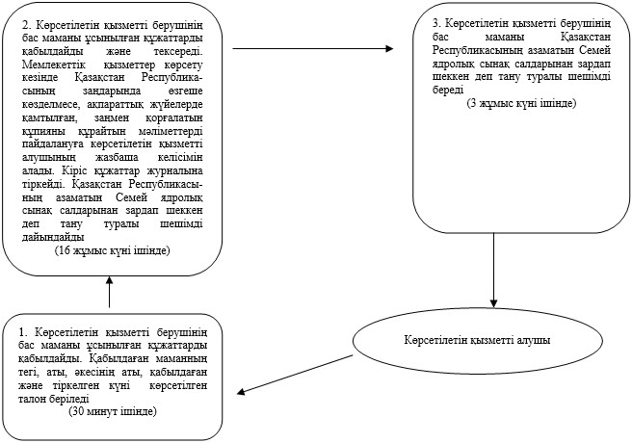
2. Көрсетілетін қызметті берушіге куәлік немесе оның телнұсқасын беруге өтініш білдірген кезде:
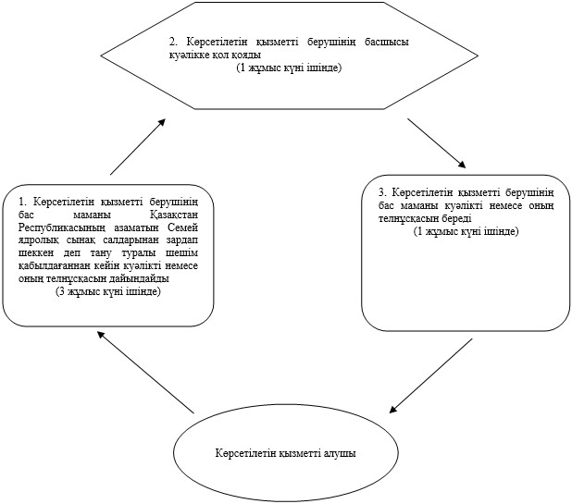

"Семей ядролық сынақ полигонында
ядролық сынақтардың салдарынан зардап
шеккен азаматтарды тіркеу және есепке алу,
біржолғы мемлекеттік ақшалай өтемақы төлеу,
куәліктер беру" мемлекеттік көрсетілетін
қызмет регламентіне
4-қосымша
ХҚО АЖ арқылы мемлекеттік қызметті көрсету кезіндегі
функционалдық іс-қимылдың диаграммасы

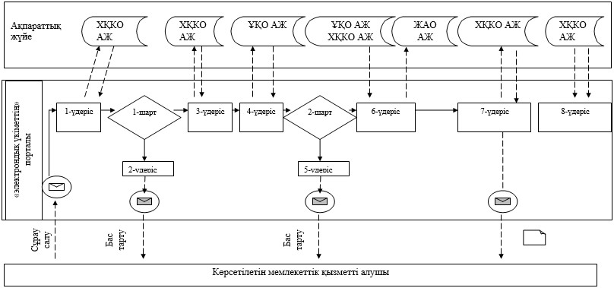

Шартты белгілер:

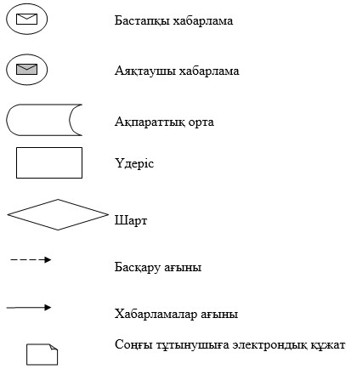

"Семей ядролық сынақ
полигонында ядролық
сынақтардың салдарынан
зардап шеккен азаматтарды
тіркеу және есепке алу,
біржолғы мемлекеттік ақшалай
өтемақы төлеу, куәлік беру"
мемлекеттік көрсетілетін
қызмет регламентіне
5-қосымша
Шешім алу үшін жүгінген кезде "Семей ядролық сынақ
полигонында ядролық сынақтардың салдарынан зардап шеккен
азаматтарды тіркеу және есепке алу, біржолғы мемлекеттік
ақшалай өтемақы төлеу, куәлік беру" мемлекеттік қызмет
көрсетудің бизнес-процестерінің анықтамалығы
Ескерту. Регламент 5-қосымшамен толықтырылды - Павлодар облыстық әкімдігінің 26.08.2014 N 279/8 (жарияланған күнінен кейін он күнтізбелік күн өткен соң қолданысқа енгізіледі) қаулысымен.
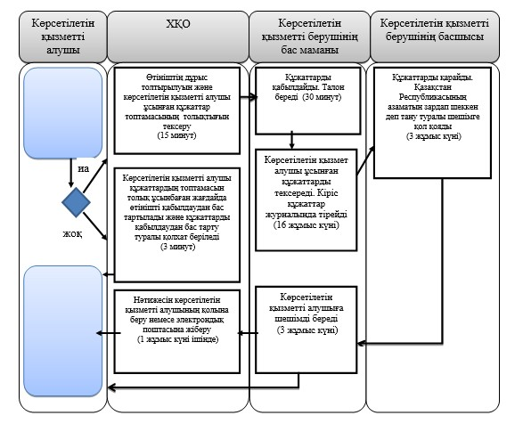
Куәлік немесе оның телнұсқасын беру туралы жүгінген кезде
"Семей ядролық сынақ полигонында ядролық сынақтардың салдарынан
зардап шеккен азаматтарды тіркеу және есепке алу, біржолғы
мемлекеттік ақшалай өтемақы төлеу, куәлік беру" мемлекеттік
қызмет көрсетудің бизнес-процестерінің анықтамалығы

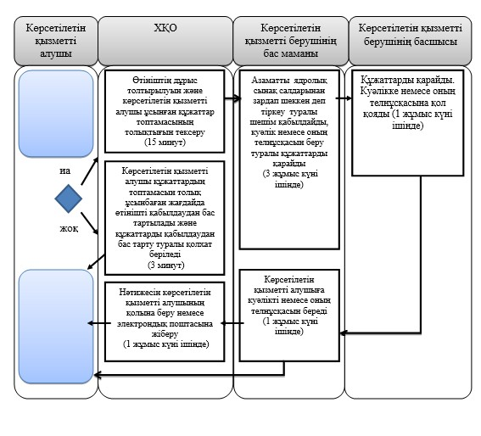

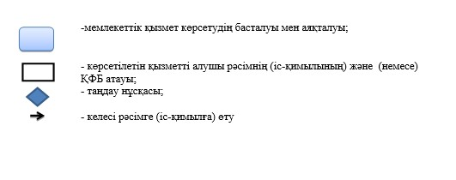

Павлодар облысы әкімдігінің
2014 жылғы "24" сәуірдегі
№ 136/4 қаулысымен
бекітілді
"Мүгедектерге протездік-ортопедиялық көмек ұсыну үшін
оларға құжаттарды ресімдеу" мемлекеттік көрсетілетін
қызмет регламенті
1. Жалпы ережелер
1. "Мүгедектерге протездік-ортопедиялық көмек ұсыну үшін оларға құжаттарды рәсімдеу" мемлекеттік көрсетілетін қызметті (бұдан әрі – мемлекеттік көрсетілетін қызмет) осы регламенттің 1-қосымшасына сәйкес облыстық маңызы бар қалалар мен аудандардың жұмыспен қамту және әлеуметтік бағдарламалар бөлімдері (бұдан әрі – көрсетілетін қызметті беруші) көрсетеді.
2. Мемлекеттік қызмет көрсету нысаны: қағаз түрінде.
3. Мемлекеттік қызмет көрсетудің нәтижесі мүгедектерге протездік-ортопедиялық көмек көрсету мерзімі көрсетілген құжаттарды рәсімдеу туралы хабарлама беру болып табылады.
2. Мемлекеттік қызмет көрсету үдерісінде көрсетілетін қызметті
берушінің құрылымдық бөлімшелерінің (қызметкерлерінің)
іс-қимыл тәртібін сипаттау
1. Мемлекеттік қызметті көрсету жөніндегі рәсімді (іс-қимылды) бастау үшін негіздеме:
1) Қазақстан Республикасы Үкіметінің 2014 жылғы 11 наурыздағы № 217 қаулысымен бекітілген "Мүгедектерге протездік-ортопедиялық көмек ұсыну үшін оларға құжаттарды рәсімдеу мемлекеттік қызмет" мемлекеттік көрсетілетін қызмет стандартының (бұдан әрі – Стандарт) қосымшасына сәйкес нысан бойынша толтырылған өтініш;
2) көрсетілетін қызметті алушының және немесе оның заңды өкілінің жеке басын куәландыратын құжат;
3) мүгедектер, оның ішінде мүгедек балалар үшін мүгедектерді оңалтудың жеке бағдарламасынан көшірме үзінді;
4) Ұлы Отан соғысының қатысушылары, мүгедектерi және жеңiлдiктер мен кепiлдiктер бойынша Ұлы Отан соғысының мүгедектерiне теңестiрiлген адамдар үшiн – белгiленген үлгiдегi куәлiк;
5) Ұлы Отан соғысының қатысушылары үшiн – тұрғылықты жерi бойынша медициналық ұйымның протездiк-ортопедиялық көмек көрсету қажеттiгi туралы қорытындысы;
6) жұмыс берушi-дара кәсiпкер қызметiн тоқтатқан немесе заңды тұлға таратылған жағдайда жұмыс берушiнiң кiнәсiнен жұмыста мертiгуге ұшыраған немесе кәсiптiк ауруға шалдыққан мүгедектер үшiн – жазатайым оқиға туралы актi және жұмыс берушi-дара кәсiпкердiң қызметiнiң тоқтатылғаны немесе заңды тұлғаның таратылғаны туралы құжат.
Салыстырып тексеру үшiн құжаттардың түпнұсқалары және көшiрмелерi ұсынылады, содан кейiн құжаттардың түпнұсқалары көрсетiлетiн қызметтi алушыға қайтарылады.
2. Көрсетiлетiн қызметтi алушы қажеттi құжаттардың барлығын тапсырған кезде көрсетiлетiн қызметтi берушi көрсетілетін қызметті алушыға тiркелген күнi мен мемлекеттiк көрсетiлетiн қызметтi алатын күнi, құжаттарды қабылдаған адамның тегi мен аты-жөнi көрсетiлген талон бередi – 30 (отыз) минуттан аспайды.
Көрсетілетін қызметті берушінің бас маманы көрсетілетін қызметті алушы ұсынған құжаттарды тексереді, кіріс құжаттар журналында тіркейді, хабарлама дайындайды – 7 (жеті) жұмыс күні ішінде.
Көрсетілетін қызметті берушінің басшысы хабарламаға қол қояды - 1 (бір) жұмыс күні ішінде.
Көрсетілетін қызметті берушінің бас маманы көрсетілетін қызметті алушыға хабарламаны өзі келгенде береді немесе көрсетілетін қызметті алушының өтінішінде көрсетілген мекенжайға пошта арқылы жібереді – 1 (бір) жұмыс күні ішінде.
3. Рәсімнің нәтижесі хабарламаны беру болып табылады.
3. Мемлекеттік қызмет көрсету үдерісінде көрсетілетін қызметті
берушінің құрылымдық бөлімшелерінің (қызметкерлерінің)
өзара іс-қимыл тәртібін сипаттау
1. Көрсетілетін қызметті берушінің құрылымдық бөлімшелерінің (қызметкерлерінің) тізбесі:
көрсетілетін қызметті берушінің бас маманы;
көрсетілетін қызметті берушінің басшысы.
2. Рәсімнің (іс-қимылдың) реттілігін сипаттау осы регламенттің 2-қосымшасында (кесте) және 3-қосымшасында (блок-сызба) көрсетілген.
3. Мемлекеттік қызмет көрсету үдерісінде рәсімдер (іс-қимылдар) реттілігінің, көрсетілетін қызметті берушінің құрылымдық бөлімшелерінің (қызметкерлерінің) өзара іс-қимылдарының толық сипаттамасы осы регламенттің 4-қосымшасына сәйкес мемлекеттік қызмет көрсетудің бизнес-үдерістерінің анықтамалығында көрсетіледі.
Ескерту. 3-бөлім 3-тармақпен толықтырылды - Павлодар облыстық әкімдігінің 26.08.2014 N 279/8 (жарияланған күнінен кейін он күнтізбелік күн өткен соң қолданысқа енгізіледі) қаулысымен.
4. Мемлекеттік қызмет көрсету үдерісінде халыққа қызмет көрсету
орталығымен және (немесе) өзге де көрсетілетін қызметті
берушілермен өзара іс-қимыл тәртібін, сондай-ақ ақпараттық
жүйелерді пайдалану тәртібін сипаттау
Мемлекеттік қызмет көрсету үдерісінде халыққа қызмет көрсету орталығымен және (немесе) өзге де көрсетілетін қызметті берушілермен өзара іс-қимыл, сондай-ақ ақпараттық жүйелерді қолдану қарастырылмаған.
"Мүгедектерге протездік-ортопедиялық
көмек ұсыну үшін оларға құжаттарды рәсімдеу"
мемлекетік көрсетілетін қызмет регламентіне
1-қосымша
Көрсетілетін қызметті берушінің атауы және байланыс деректері
Р/с № | Арнайы комиссияның жұмыс органының атауы | Байланыс деректері
1 | "Павлодар қаласының жұмыспен қамту және әлеуметтік бағдарламалар бөлімі" мемлекеттік мекемесі | Павлодар қаласы, Кривенко көшесі, 25-үй телефон: 8(7182) 323332 opr.osz.ap@pavlodar.gov.kz
2 | "Екібастұз қаласының жұмыспен қамту және әлеуметтік бағдарламалар бөлімі" мемлекеттік мекемесі | Екібастұз қаласы Ленин көшесі, 36 б-үй, телефон: 8(71877)70455 zan_ekibastuz@mail.ru
3 | "Ақсу қаласының жұмыспен қамту және әлеуметтік бағдарламалар бөлімі" мемлекеттік мекемесі | Ақсу қаласы, Советов көшесі, 10-үй телефон: 8(71837)50105 zanak@yandex.ru
4 | "Ақтоғай ауданының жұмыспен қамту және әлеуметтік бағдарламалар бөлімі" мемлекеттік мекемесі | Ақтоғай ауданы Абай көшесі, 118-үй телефон: 8(71841)21173 aktogai_sozprog@mail.ru
5 | "Баянауыл ауданының жұмыспен қамту және әлеуметтік бағдарламалар бөлімі" мемлекеттік мекемесі | Баянауыл ауданы Сәтбаев көшесі, 56-үй телефон: 8(71840)91481 pavlzan@yandex.ru
6 | "Железин ауданының жұмыспен қамту және әлеуметтік бағдарламалар бөлімі" мемлекеттік мекемесі | Железин ауданы Квитков көшесі, 7-үй телефон: 8(71831)22146 gelez_oszn@mail.ru
7 | "Ертіс ауданының жұмыспен қамту және әлеуметтік бағдарламалар бөлімі" мемлекеттік мекемесі | Ертіс ауданы Бөгембай көшесі, 97-үй телефон: 8(71832)21474 irtyshk@yandex.ru
8 | "Качир ауданының жұмыспен қамту және әлеуметтік бағдарламалар бөлімі" мемлекеттік мекемесі | Качир ауданы Елгин көшесі, 139-үй телефон: 8(71833)21371 kachirrouz@mail.ru
9 | "Лебяжі ауданының жұмыспен қамту және әлеуметтік бағдарламалар бөлімі" мемлекеттік мекемесі | Лебяжі ауданы Мир көшесі, 7-үй телефон: 8(71839)21399 AKKU@yandex.ru
10 | "Май ауданының жұмыспен қамту және әлеуметтік бағдарламалар бөлімі" мемлекеттік мекемесі | Май ауданы Уәлиханов көшесі, 34-үй телефон: 8(71838)91434 center5556@rambler.ru
11 | "Павлодар ауданының жұмыспен қамту және әлеуметтік бағдарламалар бөлімі" мемлекеттік мекемесі | Павлодар қаласы Генерал Дүйсенов көшесі, 1-үй телефон: 8(7182)533133 defence6@mail.ru defence6@rambler.ru
12 | "Успен ауданының жұмыспен қамту және әлеуметтік бағдарламалар бөлімі" мемлекеттік мекемесі | Успен ауданы 10 лет Независимости көшесі, 27-үй телефон: 8(71834)91400 zanusp@mail.ru
13 | "Шарбақты ауданының жұмыспен қамту және әлеуметтік бағдарламалар бөлімі" мемлекеттік мекемесі | Шарбақты ауданы 1 Май көшесі, 18-үй телефон: 8 (71836)21354 sherb_zanet@mail.ru
"Мүгедектерге протездік-ортопедиялық
көмек ұсыну үшін оларға құжаттарды рәсімдеу"
мемлекетік көрсетілетін қызмет регламентіне
2-қосымша
Мемлекеттік қызмет көрсету үдерісінде көрсетілетін қызметті
берушінің құрылымдық бөлімшелерінің (қызметкерлерінің)
өзара іс-қимыл тәртібін сипаттау
Негізгі рәсімнің (жұмыс барысының, ағынының) іс-қимылы
1 | Іс-қимылдың (жұмыс барысының, ағынының) № | 1 | 2 | 3 | 4
2 | Атауы | Көрсетілетін қызметті берушінің бас маманы |  | Көрсетілетін қызметті берушінің басшысы | Көрсетілетін қызметті берушінің бас маманы
3 | Іс-қимылдың (үдерістің, рәсімнің, операцияның) атауы және оның сипаттамасы | Барлық қажетті құжаттарды қабылдау | Ұсынылған құжаттарды тексеру. Кіріс құжаттар журналына тіркеу, құжаттарды қарау | Құжаттарды қарау | Хабарламаны беруді жүзеге асыру
4 | Аяқтау нысаны (деректер, құжат, ұйымдық-өкімдік шешім) | Тіркеу күні көрсетілген талон беру | Мүгедектерге протездiкортопедиялық көмек ұсыну мерзiмдерiн көрсетуімен құжаттарды ресiмдеу туралы хабарламаны дайындау | Хабарламаға қол қою | Хабарламаны беру
5 | Орындау мерзімдері | 30 минуттан аспайды | 7 жұмыс күні ішінде | 1 жұмыс күні ішінде | 1 жұмыс күні ішінде
"Мүгедектерге протездік-ортопедиялық
көмек ұсыну үшін оларға құжаттарды рәсімдеу"
мемлекетік көрсетілетін қызмет регламентіне
3-қосымша
Мемлекеттік қызмет көрсету үдерісінде көрсетілетін қызметті
берушінің құрылымдық бөлімшелерінің (қызметкерлерінің) өзара
іс-қимыл тәртібін сипаттауды көрсететін блок-сызба

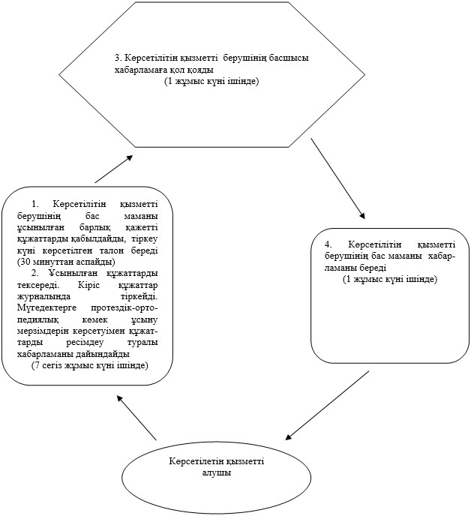

"Мүгедектерге протездік-ортопедиялық
көмек ұсыну үшін оларға құжаттарды
ресімдеу" мемлекеттік көрсетілетін
қызмет регламентіне
4-қосымша
"Мүгедектерге протездік-ортопедиялық көмек ұсыну үшін
оларға құжаттарды ресімдеу" мемлекеттік қызмет
көрсетудің бизнес-процестерінің анықтамалығы
Ескерту. Регламент 4-қосымшамен толықтырылды - Павлодар облыстық әкімдігінің 26.08.2014 N 279/8 (жарияланған күнінен кейін он күнтізбелік күн өткен соң қолданысқа енгізіледі) қаулысымен.
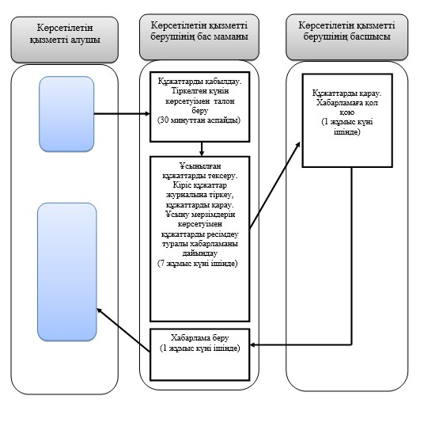
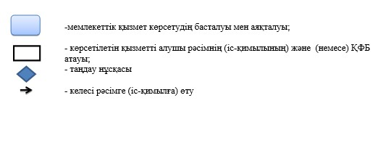
Павлодар облысы әкімдігінің
2014 жылғы "24" сәуірдегі
№ 136/4 қаулысымен
бекітілді
"Мүгедектерді сурдо-тифлотехникалық және міндетті гигиеналық
құралдармен қамтамасыз ету үшін оларға құжаттарды ресімдеу"
мемлекеттік көрсетілетін қызмет регламенті
1. Жалпы ережелер
1. "Мүгедектерді сурдо-тифлотехникалық және міндетті гигиеналық құралдармен қамтамасыз ету үшін оларға құжаттарды ресімдеу" мемлекеттік көрсетілетін қызметті (бұдан әрі – мемлекеттік көрсетілетін қызмет) осы регламенттің 1-қосымшасына сәйкес облыстық маңызы бар қалалар мен аудандардың жұмыспен қамту және әлеуметтік бағдарламалар бөлімдері (бұдан әрі – көрсетілетін қызметті беруші) көрсетеді.
2. Мемлекеттiк қызмет көрсету нысаны: қағаз түрінде.
3. Мемлекеттiк қызмет көрсету нәтижесі мүгедектерге сурдо-тифлотехникалық және мiндеттi гигиеналық құралдар беру мерзiмдерi көрсетiлген құжаттарды ресiмдеу туралы хабарлама (бұдан әрі - хабарлама) болып табылады.
2. Мемлекеттік қызмет көрсету үдерісінде көрсетілетін қызметті
берушінің құрылымдық бөлімшелерінің (қызметкерлерінің)
іс-қимыл тәртібін сипаттау
1. Мемлекеттік қызметті көрсету жөніндегі рәсімді (іс-қимылды) бастау үшін негіздеме:
1) Қазақстан Республикасы Үкіметінің 2014 жылғы 11 наурыздағы № 217 қаулысымен бекітілген "Мүгедектерді сурдо-тифлотехникалық және міндетті гигиеналық құралдармен қамтамасыз ету үшін оларға құжаттар ресімдеу" мемлекеттік көрсетілетін қызмет стандартының (бұдан әрі – Стандарт) қосымшасына сәйкес нысан бойынша өтiнiш;
2) көрсетiлетiн қызметтi алушының және/немесе заңды өкiлiнiң жеке басын куәландыратын құжат;
3) кәмелеттiк жасқа толмаған мүгедек балалар үшiн – баланың туу туралы куәлiгi;
4) мүгедектi оңалтудың жеке бағдарламасынан үзiндi көшірме;
5) Ұлы Отан соғысының қатысушылары мен мүгедектерi үшiн – белгiленген үлгiдегi куәлiк;
6) жеңiлдiктер мен кепiлдiктер бойынша Ұлы Отан соғысының мүгедектерiне теңестiрiлген адамдар үшiн – жеңiлдiкке құқығы туралы белгiсi бар зейнеткерлiк куәлiгi;
7) бiрiншi, екiншi, үшiншi топтағы мүгедектер үшiн – зейнеткерлiк куәлiгiнiң көшiрмесi;
8) жұмыс берушi-дара кәсiпкер қызметiн тоқтатқан немесе заңды тұлға таратылған жағдайларда жұмыс берушiнiң кiнәсiнен еңбек жарақатын алған немесе кәсiптiк ауруға шалдыққан мүгедектер үшiн – жазатайым оқиға туралы актi және жұмыс берушi-дара кәсiпкер қызметiн тоқтатқаны немесе заңды тұлға таратылғаны туралы құжат;
тифлотехникалық құралдармен қамтамасыз ету бойынша:
1) көрсетiлетiн қызметтi алушының және/немесе заңды өкiлiнiң жеке басын куәландыратын құжат;
2) кәмелеттiк жасқа толмаған мүгедек балалар үшiн – баланың туу туралы куәлiгi;
3) мүгедектi оңалтудың жеке бағдарламасынан үзiндi көшiрме;
4) жұмыс берушi-дара кәсiпкер қызметiн тоқтатқан немесе заңды тұлға таратылған жағдайларда жұмыс берушiнiң кiнәсiнен еңбек жарақатын алған немесе кәсiптiк ауруға шалдыққан мүгедектер үшiн – жазатайым оқиға туралы актi және жұмыс берушi-дара кәсiпкер қызметiн тоқтатқаны немесе заңды тұлға таратылғаны туралы құжат;
мiндеттi гигиеналық құралдармен қамтамасыз ету бойынша:
1) Стандарттың қосымшасынға сәйкес нысан бойынша өтiнiш;
2) көрсетiлетiн қызметтi алушының және/немесе заңды өкiлiнiң жеке басын куәландыратын құжат;
3) кәмелеттiк жасқа толмаған мүгедек балалар үшiн – баланың туу туралы куәлiгi;
4) мүгедектi оңалтудың жеке бағдарламасынан үзiндi көшiрме;
5) жұмыс берушi-дара кәсiпкер қызметiн тоқтатқан немесе заңды тұлға таратылған жағдайларда жұмыс берушiнiң кiнәсiнен еңбек жарақатын алған немесе кәсiптiк ауруға шалдыққан мүгедектер үшiн – жазатайым оқиға туралы актi және жұмыс берушi-дара кәсiпкер қызметiн тоқтатқаны немесе заңды тұлға таратылғаны туралы құжат;
6) мүгедектiгi туралы анықтама болып табылады.
Салыстырып тексеру үшiн құжаттардың түпнұсқалары және көшiрмелерi ұсынылады, содан кейiн құжаттардың түпнұсқалары көрсетiлетiн қызметтi алушыға қайтарылады.
2. Көрсетiлетiн қызметтi алушы қажеттi құжаттардың барлығын тапсырған кезде көрсетiлетiн қызметтi берушi тiркелген күнi мен мемлекеттiк көрсетiлетiн қызметтi алатын күнi, құжаттарды қабылдаған адамның тегi мен аты-жөнi көрсетiлген талон бередi - 30 (отыз) минуттан аспайды.
Көрсетілетін қызметті берушінің бас маманы көрсетiлетiн қызметтi алушы ұсынған құжаттарды тексереді, кіріс құжаттар журналында тіркейді, хабарлама дайындайды - 7 (жеті) жұмыс күні ішінде.
Көрсетілетін қызметті берушінің басшысы хабарламаға қол қояды - 1 (бір) жұмыс күні ішінде.
Көрсетiлетiн қызметтi берушінің бас маманы хабарламаны көрсетілетін қызметті алушыға (немесе сенімхат бойынша өкіліне, не заңды өкіліне) өзі келгенде береді немесе көрсетілетін қызмет алушының өтінішінде көрсетілген мекенжай бойынша пошта арқылы жібереді - 1 (бір) жұмыс күні ішінде.
3. Рәсімнің нәтижесі хабарламаны беру болып табылады
3. Мемлекеттік қызмет көрсету үдерісінде көрсетілетін қызметті
берушінің құрылымдық бөлімшелерінің (қызметкерлерінің)
өзара іс-қимыл тәртібін сипаттау
1. Көрсетілетін қызметті берушінің құрылымдық бөлімшелерінің (қызметкерлерінің) тізбесі:
көрсетілетін қызметті берушінің бас маманы;
көрсетілетін қызметті берушінің басшысы.
2. Рәсімнің (іс-қимылдың) реттілігін сипаттау осы регламенттің 2-қосымшасында (кесте) және 3-қосымшада (блок-сызба) көрсетілген.
3. Мемлекеттік қызмет көрсету үдерісінде рәсімдер (іс-қимылдар) реттілігінің, көрсетілетін қызметті берушінің құрылымдық бөлімшелерінің (қызметкерлерінің) өзара іс-қимылдарының толық сипаттамасы осы регламенттің 4-қосымшасына сәйкес мемлекеттік қызмет көрсетудің бизнес-үдерістерінің анықтамалығында көрсетіледі.
Ескерту. 3-бөлім 3-тармақпен толықтырылды - Павлодар облыстық әкімдігінің 26.08.2014 N 279/8 (жарияланған күнінен кейін он күнтізбелік күн өткен соң қолданысқа енгізіледі) қаулысымен.
4. Мемлекеттік қызмет көрсету үдерісінде халыққа қызмет көрсету
орталығымен және (немесе) өзге де көрсетілетін қызметті
берушілермен өзара іс-қимыл тәртібін, сондай-ақ ақпараттық
жүйелерді пайдалану тәртібін сипаттау
Халыққа қызмет көрсету орталығымен және (немесе) өзге де көрсетілетін қызметті берушілермен өзара іс-қимыл тәртібін, сондай-ақ мемлекеттік қызмет көрсету үдерісінде ақпараттық жүйелерді қолдану қарастырылмаған.
"Мүгедектерді сурдо-тифлотехникалық
және міндетті гигиеналық құралдармен
қамтамасыз ету үшін оларға құжаттарды
ресімдеу" мемлекеттік көрсетілетін
қызмет регламентіне
1-қосымша
Көрсетілетін қызметті берушінің атауы және байланыс деректері
Р/с № | Арнайы комиссияның жұмыс органының атауы | Байланыс деректері
1 | "Павлодар қаласының жұмыспен қамту және әлеуметтік бағдарламалар бөлімі" мемлекеттік мекемесі | Павлодар қаласы, Кривенко көшесі, 25-үй телефон: 8(7182) 323332 opr.osz.ap@pavlodar.gov.kz
2 | "Екібастұз қаласының жұмыспен қамту және әлеуметтік бағдарламалар бөлімі" мемлекеттік мекемесі | Екібастұз қаласы Ленин көшесі, 36 б-үй, телефон: 8(71877)70455 zan_ekibastuz@mail.ru
3 | "Ақсу қаласының жұмыспен қамту және әлеуметтік бағдарламалар бөлімі" мемлекеттік мекемесі | Ақсу қаласы, Советов көшесі, 10-үй телефон: 8(71837)50105 zanak@yandex.ru
4 | "Ақтоғай ауданының жұмыспен қамту және әлеуметтік бағдарламалар бөлімі" мемлекеттік мекемесі | Ақтоғай ауданы Абай көшесі, 118-үй телефон: 8(71841)21173 aktogai_sozprog@mail.ru
5 | "Баянауыл ауданының жұмыспен қамту және әлеуметтік бағдарламалар бөлімі" мемлекеттік мекемесі | Баянауыл ауданы Сәтбаев көшесі, 56-үй телефон: 8(71840)91481 pavlzan@yandex.ru
6 | "Железин ауданының жұмыспен қамту және әлеуметтік бағдарламалар бөлімі" мемлекеттік мекемесі | Железин ауданы Квитков көшесі, 7-үй телефон: 8(71831)22146 gelez_oszn@mail.ru
7 | "Ертіс ауданының жұмыспен қамту және әлеуметтік бағдарламалар бөлімі" мемлекеттік мекемесі | Ертіс ауданы Бөгембай көшесі, 97-үй телефон: 8(71832)21474 irtyshk@yandex.ru
8 | "Качир ауданының жұмыспен қамту және әлеуметтік бағдарламалар бөлімі" мемлекеттік мекемесі | Качир ауданы Елгин көшесі, 139-үй телефон: 8(71833)21371 kachirrouz@mail.ru
9 | "Лебяжі ауданының жұмыспен қамту және әлеуметтік бағдарламалар бөлімі" мемлекеттік мекемесі | Лебяжі ауданы Мир көшесі, 7-үй телефон: 8(71839)21399 AKKU@yandex.ru
10 | "Май ауданының жұмыспен қамту және әлеуметтік бағдарламалар бөлімі" мемлекеттік мекемесі | Май ауданы Уәлиханов көшесі, 34-үй телефон: 8(71838)91434 center5556@rambler.ru
11 | "Павлодар ауданының жұмыспен қамту және әлеуметтік бағдарламалар бөлімі" мемлекеттік мекемесі | Павлодар қаласы Генерал Дүйсенов көшесі, 1-үй телефон: 8(7182)533133 defence6@mail.ru defence6@rambler.ru
12 | "Успен ауданының жұмыспен қамту және әлеуметтік бағдарламалар бөлімі" мемлекеттік мекемесі | Успен ауданы 10 лет Независимости көшесі, 27-үй телефон: 8(71834)91400 zanusp@mail.ru
13 | "Шарбақты ауданының жұмыспен қамту және әлеуметтік бағдарламалар бөлімі" мемлекеттік мекемесі | Шарбақты ауданы 1 Май көшесі, 18-үй телефон: 8 (71836)21354 sherb_zanet@mail.ru
"Мүгедектерді сурдо-тифлотехникалық
және міндетті гигиеналық құралдармен
қамтамасыз ету үшін оларға құжаттарды
ресімдеу" мемлекеттік көрсетілетін
қызмет регламентіне
2-қосымша
Мемлекеттік қызмет көрсету үдерісінде көрсетілетін қызметті
берушінің құрылымдық бөлімшелерінің (қызметкерлерінің)
өзара іс-қимыл тәртібін сипаттау
Негізгі үдерістің іс-әрекеті (барысы, жұмыс ағыны)
1 | Іс-қимылдың (жұмыс барысының, ағынының) № | 1 | 2 | 3 | 4
2 | Атауы | Көрсетілетін қызметті берушінің бас маманы |  | Көрсетілетін қызметті берушінің басшысы | Көрсетілетін қызметті берушінің бас маманы
3 | Іс-қимылдың (үдерістің, рәсімнің, операцияның) атауы және оның сипаттамасы | Қажетті құжаттарды қабылдау | Ұсынылған құжаттарды қабылдау және тексеру. Кіріс құжаттар журналына тіркеу, құжаттарды қарау | Құжаттарды қарау | Қол қойылған хабарламаны беруді жүзеге асыру
4 | Аяқтау нысаны (деректер, құжат, ұйымдық-өкімдік шешім) | Тіркелген күні көрсетілген үзбелі талонды беру | Мүгедектерге сурдо-тифлотехникалық және мiндеттi гигиеналық құралдар беру мерзiмдерi көрсетiлген құжаттарды ресiмдеу туралы хабарламаны дайындау | Хабарламаға қол қою | Көрсетілетін қызметті алышуға хабарламаны беру
5 | Орындау мерзімдері | 30 минуттан аспайды | 7 жұмыс күні ішінде | 1 жұмыс күні ішінде | 1 жұмыс күні ішінде
"Мүгедектерді сурдо-тифлотехникалық
және міндетті гигиеналық құралдармен
қамтамасыз ету үшін оларға құжаттарды
ресімдеу" мемлекеттік көрсетілетін
қызмет регламентіне
3-қосымша
Мемлекеттік қызмет көрсету үдерісінде көрсетілетін қызметті
берушінің құрылымдық бөлімшелерінің (қызметкерлерінің) өзара
іс-қимыл тәртібін сипаттауды көрсететін блок-сызба

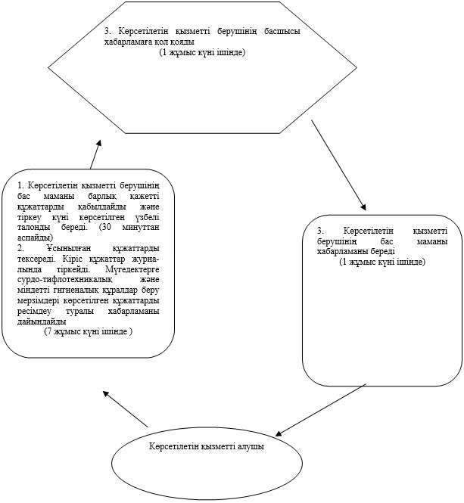

"Мүгедектерді сурдо-тифлотехникалық
және міндетті гигиеналық құралдармен
қамтамасыз ету үшін оларға
құжаттарды ресімдеу" мемлекеттік
көрсетілетін қызмет регламентіне
4-қосымша
"Мүгедектерді сурдо-тифлотехникалық және міндетті гигиеналық
құралдармен қамтамасыз ету үшін оларға құжаттарды ресімдеу"
мемлекеттік қызмет көрсетудің бизнес-процестерінің анықтамалығы
Ескерту. Регламент 4-қосымшамен толықтырылды - Павлодар облыстық әкімдігінің 26.08.2014 N 279/8 (жарияланған күнінен кейін он күнтізбелік күн өткен соң қолданысқа енгізіледі) қаулысымен.
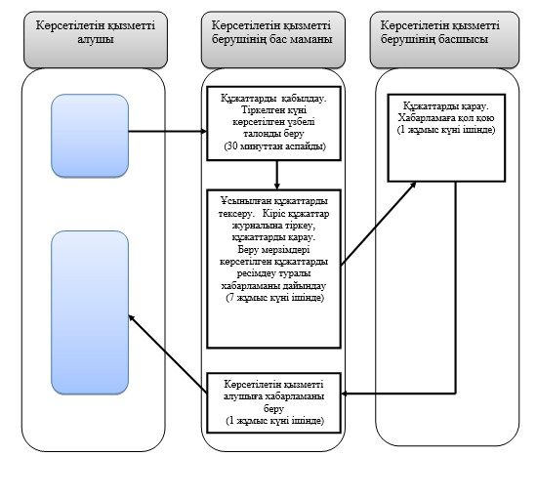
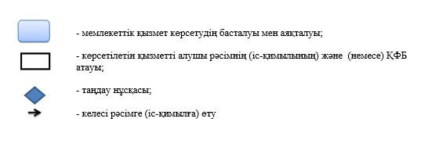
Павлодар облысы әкімдігінің
2014 жылғы "24" сәуірдегі
№ 136/4 қаулысымен
бекітілді
"Жүріп-тұруы қиын бірінші топтағы мүгедектерге жеке көмекшінің
және есту кемістігі бар мүгедектерге ымдау тілі маманының
қызметтерін ұсыну үшін мүгедектерге құжаттарды ресімдеу"
мемлекеттік көрсетілетін қызмет регламенті
1. Жалпы ережелер
1. "Жүріп-тұруы қиын бірінші топтағы мүгедектерге жеке көмекшінің және есту кемістігі бар мүгедектерге ымдау тілі маманының қызметтерін ұсыну үшін мүгедектерге құжаттарды ресімдеу" мемлекеттік көрсетілетін қызметті (бұдан әрі – мемлекеттік көрсетілетін қызмет) осы регламенттің 1-қосымшасына сәйкес облыстық маңызы бар қалалар мен аудандардың жұмыспен қамту және әлеуметтік бағдарламалар бөлімдері (бұдан әрі – көрсетілетін қызметті беруші) көрсетеді.
2. Көрсетілетін мемлекеттік қызметтің нысаны: қағаз түрінде.
3. Мемлекеттiк қызметтi көрсету нәтижесi жүрiп-тұруы қиын бiрiншi топтағы мүгедектерге жеке көмекшiнiң және есту кемiстiгi бар мүгедектерге ымдау тiлi маманының қызметтерiн ұсыну мерзiмi көрсетiлген құжаттарды ресiмдеу туралы хабарлама (бұдан әрі - хабарлама) болып табылады.
2. Мемлекеттік қызмет көрсету үдерісінде көрсетілетін қызметті
берушінің құрылымдық бөлімшелерінің (қызметкерлерінің)
іс-қимыл тәртібін сипаттау
1. Мемлекеттік қызметті көрсету жөніндегі рәсімді (іс-қимылды) бастау үшін негіздеме:
1) Қазақстан Республикасы Үкіметінің 2014 жылғы 11 наурыздағы № 217 қаулысымен бекітілген "Жүрiп-тұруы қиын бiрiншi топтағы мүгедектерге жеке көмекшiнiң және есту кемiстiгi бар мүгедектерге ымдау тiлi маманының қызметтерiн ұсыну үшiн мүгедектерге құжаттарды ресiмдеу" мемлекеттiк көрсетiлетiн қызмет стандартының қосымшасына сәйкес нысан бойынша өтiнiш;
2) көрсетiлетiн қызметтi алушының және/немесе заңды өкiлiнiң жеке басын куәландыратын құжат;
3) мүгедектi оңалтудың жеке бағдарламасынан үзiндi көшiрме;
4) мүгедектiгi туралы анықтама болып табылады.
Салыстырып тексеру үшiн құжаттардың түпнұсқалары және көшiрмелерi ұсынылады, содан кейiн құжаттардың түпнұсқалары көрсетiлетiн қызметтi алушыға қайтарылады.
2. Көрсетiлетiн қызметтi алушы қажеттi құжаттардың барлығын тапсырған кезде көрсетiлетiн қызметтi берушi көрсетiлетiн қызметтi алушыға тiркелген күні және мемлекеттiк көрсетiлетiн қызметтi алатын күнi, құжаттарды қабылдаған адамның тегi мен аты-жөнi көрсетiлген талон бередi - 30 (отыз) минуттан аспайды.
Көрсетiлетiн қызметтi берушінің бас маманы көрсетiлетiн қызметтi алушы тапсырған құжаттарды тексереді, кіріс құжаттар журналында тіркейді, құжаттарды ресімдеу туралы хабарламаны дайындайды - 7 (жеті) жұмыс күні ішінде.
Көрсетiлетiн қызметтi берушінің басшысы құжаттарды ресімдеу туралы хабарламаға қол қояды - 1 (бір) жұмыс күні ішінде.
Көрсетiлетiн қызметтi берушінің бас маманы құжаттарды ресімдеу туралы хабарламаны көрсетілетін қызметті алушыға (немесе сенімхат бойынша өкіліне) өзі келгенде береді немесе көрсетiлетiн қызметтi алушының өтінішінде көрсетілген мекенжайға пошта арқылы жібереді - 1 (бір) жұмыс күні ішінде.
3. Рәсімнің нәтижесі жүрiп-тұруы қиын бiрiншi топтағы мүгедектерге жеке көмекшiнiң және есту кемiстiгi бар мүгедектерге ымдау тiлi маманының қызметтерiн ұсыну мерзiмi көрсетiлген құжаттарды ресiмдеу туралы хабарламаны беру болып табылады.
3. Мемлекеттік қызмет көрсету үдерісінде көрсетілетін қызметті
берушінің құрылымдық бөлімшелерінің (қызметкерлерінің)
өзара іс-қимыл тәртібін сипаттау
1. Көрсетілетін қызметті берушінің құрылымдық бөлімшелерінің (қызметкерлерінің) тізбесі:
көрсетілетін қызметті берушінің бас маманы;
көрсетілетін қызметті берушінің басшысы.
2. Рәсімнің (іс-қимылдың) реттілігін сипаттау осы регламенттің 2-қосымшасында (кесте) және 3-қосымшасында (блок-сызба) көрсетілген.
3. Мемлекеттік қызмет көрсету үдерісінде рәсімдер (іс-қимылдар) реттілігінің, көрсетілетін қызметті берушінің құрылымдық бөлімшелерінің (қызметкерлерінің) өзара іс-қимылдарының толық сипаттамасы осы регламенттің 4-қосымшасына сәйкес мемлекеттік қызмет көрсетудің бизнес-үдерістерінің анықтамалығында көрсетіледі.
Ескерту. 3-бөлім 3-тармақпен толықтырылды - Павлодар облыстық әкімдігінің 26.08.2014 N 279/8 (жарияланған күнінен кейін он күнтізбелік күн өткен соң қолданысқа енгізіледі) қаулысымен.
4. Мемлекеттік қызмет көрсету үдерісінде халыққа қызмет көрсету
орталығымен және (немесе) өзге де көрсетілетін қызметті
берушілермен өзара іс-қимыл тәртібін, сондай-ақ ақпараттық
жүйелерді пайдалану тәртібін сипаттау
Халыққа қызмет көрсету орталығымен және (немесе) өзге де көрсетілетін қызметті берушілермен өзара іс-қимыл тәртібін, сондай-ақ мемлекеттік қызмет көрсету үдерісінде ақпараттық жүйелерді қолдану қарастырылмаған.
"Жүріп-тұруы қиын бірінші топтағы мүгедектерге
жеке көмекшінің және есту кемістігі бар
мүгедектерге ымдау тілі маманының қызметтерін
ұсыну үшін мүгедектерге құжаттарды ресімдеу"
мемлекеттік көрсетілетін қызмет регламентіне
1-қосымша
Көрсетілетін қызметті берушінің атауы және байланыс деректері
Р/с № | Арнайы комиссияның жұмыс органының атауы | Байланыс деректері
1 | "Павлодар қаласының жұмыспен қамту және әлеуметтік бағдарламалар бөлімі" мемлекеттік мекемесі | Павлодар қаласы, Кривенко көшесі, 25-үй телефон: 8(7182) 323332 opr.osz.ap@pavlodar.gov.kz
2 | "Екібастұз қаласының жұмыспен қамту және әлеуметтік бағдарламалар бөлімі" мемлекеттік мекемесі | Екібастұз қаласы Ленин көшесі, 36 б-үй, телефон: 8(71877)70455 zan_ekibastuz@mail.ru
3 | "Ақсу қаласының жұмыспен қамту және әлеуметтік бағдарламалар бөлімі" мемлекеттік мекемесі | Ақсу қаласы, Советов көшесі, 10-үй телефон: 8(71837)50105 zanak@yandex.ru
4 | "Ақтоғай ауданының жұмыспен қамту және әлеуметтік бағдарламалар бөлімі" мемлекеттік мекемесі | Ақтоғай ауданы Абай көшесі, 118-үй телефон: 8(71841)21173 aktogai_sozprog@mail.ru
5 | "Баянауыл ауданының жұмыспен қамту және әлеуметтік бағдарламалар бөлімі" мемлекеттік мекемесі | Баянауыл ауданы Сәтбаев көшесі, 56-үй телефон: 8(71840)91481 pavlzan@yandex.ru
6 | "Железин ауданының жұмыспен қамту және әлеуметтік бағдарламалар бөлімі" мемлекеттік мекемесі | Железин ауданы Квитков көшесі, 7-үй телефон: 8(71831)22146 gelez_oszn@mail.ru
7 | "Ертіс ауданының жұмыспен қамту және әлеуметтік бағдарламалар бөлімі" мемлекеттік мекемесі | Ертіс ауданы Бөгембай көшесі, 97-үй телефон: 8(71832)21474 irtyshk@yandex.ru
8 | "Качир ауданының жұмыспен қамту және әлеуметтік бағдарламалар бөлімі" мемлекеттік мекемесі | Качир ауданы Елгин көшесі, 139-үй телефон: 8(71833)21371 kachirrouz@mail.ru
9 | "Лебяжі ауданының жұмыспен қамту және әлеуметтік бағдарламалар бөлімі" мемлекеттік мекемесі | Лебяжі ауданы Мир көшесі, 7-үй телефон: 8(71839)21399 AKKU@yandex.ru
10 | "Май ауданының жұмыспен қамту және әлеуметтік бағдарламалар бөлімі" мемлекеттік мекемесі | Май ауданы Уәлиханов көшесі, 34-үй телефон: 8(71838)91434 center5556@rambler.ru
11 | "Павлодар ауданының жұмыспен қамту және әлеуметтік бағдарламалар бөлімі" мемлекеттік мекемесі | Павлодар қаласы Генерал Дүйсенов көшесі, 1-үй телефон: 8(7182)533133 defence6@mail.ru defence6@rambler.ru
12 | "Успен ауданының жұмыспен қамту және әлеуметтік бағдарламалар бөлімі" мемлекеттік мекемесі | Успен ауданы 10 лет Независимости көшесі, 27-үй телефон: 8(71834)91400 zanusp@mail.ru
13 | "Шарбақты ауданының жұмыспен қамту және әлеуметтік бағдарламалар бөлімі" мемлекеттік мекемесі | Шарбақты ауданы 1 Май көшесі, 18-үй телефон: 8 (71836)21354 sherb_zanet@mail.ru
"Жүріп-тұруы қиын бірінші топтағы мүгедектерге
жеке көмекшінің және есту кемістігі бар
мүгедектерге ымдау тілі маманының қызметтерін
ұсыну үшін мүгедектерге құжаттарды ресімдеу"
мемлекеттік көрсетілетін қызмет регламентіне
2-қосымша
Мемлекеттік қызмет көрсету үдерісінде көрсетілетін қызметті
берушінің құрылымдық бөлімшелерінің (қызметкерлерінің)
өзара іс-қимыл тәртібін сипаттау
Негізгі рәсімнің (жұмыс барысының, ағынының) іс-қимылы
1 | Іс-қимылдың (жұмыс барысының, ағынының) № | 1 | 2 | 3 | 4
2 | Атауы | Көрсетілетін қызметті берушінің бас маманы |  | Көрсетілетін қызметті берушінің басшысы | Көрсетілетін қызметті берушінің бас маманы
3 | Іс-қимылдың (үдерістің, рәсімнің, операцияның) атауы және оның сипаттамасы | Барлы қажет құжаттарды қабылдайды | Ұсынылған құжаттарды қабылдау және тексеру. Кіріс құжаттар журналында тіркеу, құжаттарды қарау | Құжаттарды қарау | Хабарламаны беруді жүзеге асыру
4 | Аяқтау нысаны (деректер, құжат, ұйымдық-өкімдік шешім) | Өтініштің үзбелі талонын береді | Жүрiп-тұруы қиын бiрiншi топтағы мүгедектерге жеке көмекшiнiң және есту кемiстiгi бар мүгедектерге ымдау тiлi маманының қызметтерiн ұсыну мерзiмi көрсетiлген құжаттарды ресiмдеу туралы хабарламаны дайындау | Жүрiп-тұруы қиын бiрiншi топтағы мүгедектерге жеке көмекшiнiң және есту кемiстiгi бар мүгедектерге ымдау тiлi маманының қызметтерiн ұсыну мерзiмi көрсетiлген құжаттарды ресiмдеу туралы хабарламаға қол қояды | Көрсетілетін қызметті алушыға хабарламаны беру
5 | Орындау мерзімдері | 30 минуттан аспайды | 7 жұмыс күні ішінде | 1 жұмыс күні ішінде | 1 жұмыс күні ішінде
"Жүріп-тұруы қиын бірінші топтағы мүгедектерге
жеке көмекшінің және есту кемістігі бар
мүгедектерге ымдау тілі маманының қызметтерін
ұсыну үшін мүгедектерге құжаттарды ресімдеу"
мемлекеттік көрсетілетін қызмет регламентіне
3-қосымша
Мемлекеттік қызмет көрсету үдерісінде көрсетілетін қызметті
берушінің құрылымдық бөлімшелерінің (қызметкерлерінің) өзара
іс-қимыл тәртібін сипаттауды көрсететін блок-сызба

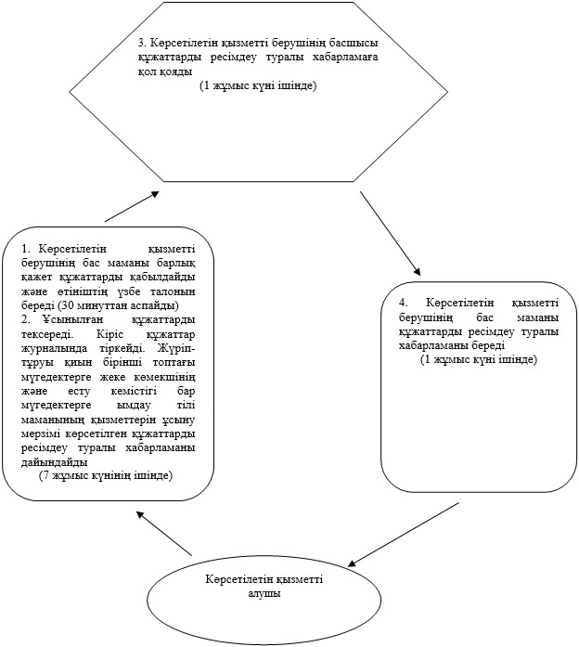

"Жүріп-тұруы қиын бірінші
топтағы мүгедектерге жеке
көмекшінің және есту
кемістігі бар мүгедектерге
ымдау тілі маманының қызметтерін
ұсыну үшін мүгедектерге
құжаттарды ресімдеу"
мемлекеттік көрсетілетін
қызмет регламентіне
4-қосымша
"Жүріп-тұруы қиын бірінші топтағы мүгедектерге жеке
көмекшінің және есту кемістігі бар мүгедектерге ымдау
тілі маманының қызметтерін ұсыну үшін мүгедектерге
құжаттарды ресімдеу" мемлекеттік қызмет
көрсетудің бизнес-процестерінің анықтамалығы
Ескерту. Регламент 4-қосымшамен толықтырылды - Павлодар облыстық әкімдігінің 26.08.2014 N 279/8 (жарияланған күнінен кейін он күнтізбелік күн өткен соң қолданысқа енгізіледі) қаулысымен.
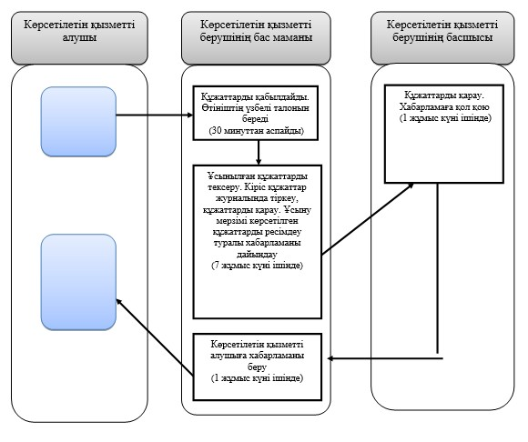
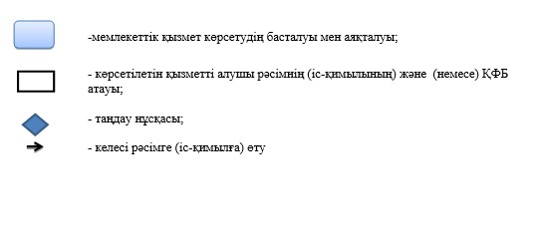
Павлодар облысы әкімдігінің
2014 жылғы "24" сәуірдегі
№ 136/4 қаулысымен
бекітілді
"Мүгедектерге кресло-арбалар беру үшін оларға құжаттарды
ресімдеу" мемлекеттік көрсетілетін қызмет регламенті
1. Жалпы ережелер
1. "Мүгедектерге кресло-арбалар беру үшін оларға құжаттарды ресімдеу" мемлекеттік көрсетілетін қызметті (бұдан әрі – мемлекеттік көрсетілетін қызмет) осы регламенттің 1-қосымшасына сәйкес облыстық маңызы бар қалалар мен аудандардың жұмыспен қамту және әлеуметтік бағдарламалар бөлімдері (бұдан әрі – көрсетілетін қызметті беруші) көрсетеді.
2. Мемлекеттiк қызмет көрсету нысаны: қағаз түрінде.
3. Мемлекеттiк қызмет көрсету нәтижесі мүгедектерге кресло-арба беру мерзімдерін көрсетуімен құжаттарды ресімдеу туралы хабарлама (бұдан әрі – хабарлама) болып табылады.
2. Мемлекеттік қызмет көрсету үдерісінде көрсетілетін қызметті
берушінің құрылымдық бөлімшелерінің (қызметкерлерінің)
іс-қимыл тәртібін сипаттау
1. Мемлекеттік қызметті көрсету жөніндегі рәсімді (іс-қимылды) бастау үшін негіздеме:
1) Қазақстан Республикасы Үкіметінің 2014 жылғы 11 наурыздағы № 217 қаулысымен бекітілген "Мүгедектерге кресло-арбалар беру үшін оларға құжаттарды ресімдеу" мемлекеттік көрсетілетін қызмет стандартының (бұдан әрі – Стандарт) қосымшасына сәйкес нысан бойынша толтырылған өтініш;
2) мүгедекті оңалтудың жеке бағдарламасы;
3) жазатайым оқиға туралы акт және жұмыс берушінің-жеке кәсіпкердің қызметін тоқтату туралы немесе заңды тұлғаны жою туралы құжат болып табылады.
Cалыстырып тексеру үшін құжаттардың түпнұсқалары және көшірмелері беріледі, содан кейін құжаттардың түпнұсқалары көрсетілетін қызметті алушыға қайтарылады.
2. Көрсетілетін қызметті алушы көрсетілетін қызметті берушіге барлық қажет етілетін құжаттарды тапсырған кезде көрсетілетін қызметті алушыға тіркелген күні және мемлекеттік көрсетілетін қызметті алатын күні, құжаттарды қабылдаған адамның тегі мен аты-жөні көрсетілген талон береді - 30 (отыз) минуттан аспайды.
Көрсетілетін қызметті берушінің бас маманы көрсетілетін қызметті алушы ұсынған құжаттарды тексереді, кіріс құжаттар журналында тіркейді, хабарлама дайындайды – 7 (жеті) жұмыс күні ішінде.
Көрсетілетін қызметті берушінің басшысы көрсетілетін қызметті алушыға хабарламаға қол қояды - 1 (бір) жұмыс күні ішінде.
Бас маман көрсетілетін қызметті алушыға хабарламаны өзі келгенде береді немесе көрсетілетін қызметті алушының өтінішінде көрсетілген мекенжайға пошта арқылы жібереді – 1 (бір) жұмыс күні ішінде.
3. Рәсімнің нәтижесі хабарламаны беру болып табылады.
3. Мемлекеттік қызмет көрсету үдерісінде көрсетілетін қызметті
берушінің құрылымдық бөлімшелерінің (қызметкерлерінің)
өзара іс-қимыл тәртібін сипаттау
1. Көрсетілетін қызметті берушінің құрылымдық бөлімшелерінің (қызметкерлерінің) тізбесі:
көрсетілетін қызметті берушінің бас маманы;
көрсетілетін қызметті берушінің басшысы.
2. Рәсімнің (іс-қимылдың) реттілігін сипаттау осы регламенттің 2-қосымшасында (кесте) және 3-қосымшасында (блок-сызба) көрсетілген.
3. Мемлекеттік қызмет көрсету үдерісінде рәсімдер (іс-қимылдар) реттілігінің, көрсетілетін қызметті берушінің құрылымдық бөлімшелерінің (қызметкерлерінің) өзара іс-қимылдарының толық сипаттамасы осы регламенттің 4-қосымшасына сәйкес мемлекеттік қызмет көрсетудің бизнес-үдерістерінің анықтамалығында көрсетіледі.
Ескерту. 3-бөлім 3-тармақпен толықтырылды - Павлодар облыстық әкімдігінің 26.08.2014 N 279/8 (жарияланған күнінен кейін он күнтізбелік күн өткен соң қолданысқа енгізіледі) қаулысымен.
4. Мемлекеттік қызмет көрсету үдерісінде халыққа қызмет көрсету
орталығымен және (немесе) өзге де көрсетілетін қызметті
берушілермен өзара іс-қимыл тәртібін, сондай-ақ ақпараттық
жүйелерді пайдалану тәртібін сипаттау
Мемлекеттік қызмет көрсету үдерісінде халыққа қызмет көрсету орталығымен және (немесе) өзге де көрсетілетін қызметті берушілермен өзара іс-қимыл жасау, сондай-ақ ақпараттық жүйелерді қолдану қарастырылмаған.
"Мүгедектерге кресло-арбалар беру үшін
оларға құжаттарды ресімдеу" мемлекеттік
көрсетілетін қызмет регламентіне
1-қосымша
Көрсетілетін қызметті берушінің атауы және байланыс деректері
Р/с № | Арнайы комиссияның жұмыс органының атауы | Байланыс деректері
1 | "Павлодар қаласының жұмыспен қамту және әлеуметтік бағдарламалар бөлімі" мемлекеттік мекемесі | Павлодар қаласы, Кривенко көшесі, 25-үй телефон: 8(7182) 323332 opr.osz.ap@pavlodar.gov.kz
2 | "Екібастұз қаласының жұмыспен қамту және әлеуметтік бағдарламалар бөлімі" мемлекеттік мекемесі | Екібастұз қаласы Ленин көшесі, 36 б-үй, тел.: 8(71877)70455 zan_ekibastuz@mail.ru
3 | "Ақсу қаласының жұмыспен қамту және әлеуметтік бағдарламалар бөлімі" мемлекеттік мекемесі | Ақсу қаласы, Советов көшесі, 10-үй телефон: 8(71837)50105 zanak@yandex.ru
4 | "Ақтоғай ауданының жұмыспен қамту және әлеуметтік бағдарламалар бөлімі" мемлекеттік мекемесі | Ақтоғай ауданы Абай көшесі, 118-үй телефон: 8(71841)21173 aktogai_sozprog@mail.ru
5 | "Баянауыл ауданының жұмыспен қамту және әлеуметтік бағдарламалар бөлімі" мемлекеттік мекемесі | Баянауыл ауданы Сәтбаев көшесі, 56-үй телефон: 8(71840)91481 pavlzan@yandex.ru
6 | "Железин ауданының жұмыспен қамту және әлеуметтік бағдарламалар бөлімі" мемлекеттік мекемесі | Железин ауданы Квитков көшесі, 7-үй телефон: 8(71831)22146 gelez_oszn@mail.ru
7 | "Ертіс ауданының жұмыспен қамту және әлеуметтік бағдарламалар бөлімі" мемлекеттік мекемесі | Ертіс ауданы Бөгембай көшесі, 97-үй телефон: 8(71832)21474 irtyshk@yandex.ru
8 | "Качир ауданының жұмыспен қамту және әлеуметтік бағдарламалар бөлімі" мемлекеттік мекемесі | Качир ауданы Елгин көшесі, 139-үй телефон: 8(71833)21371 kachirrouz@mail.ru
9 | "Лебяжі ауданының жұмыспен қамту және әлеуметтік бағдарламалар бөлімі" мемлекеттік мекемесі | Лебяжі ауданы Мир көшесі, 7-үй телефон: 8(71839)21399 AKKU@yandex.ru
10 | "Май ауданының жұмыспен қамту және әлеуметтік бағдарламалар бөлімі" мемлекеттік мекемесі | Май ауданы Уәлиханов көшесі, 34-үй телефон: 8(71838)91434 center5556@rambler.ru
11 | "Павлодар ауданының жұмыспен қамту және әлеуметтік бағдарламалар бөлімі" мемлекеттік мекемесі | Павлодар қаласы Генерал Дүйсенов көшесі, 1-үй телефон: 8(7182)533133 defence6@mail.ru defence6@rambler.ru
12 | "Успен ауданының жұмыспен қамту және әлеуметтік бағдарламалар бөлімі" мемлекеттік мекемесі | Успен ауданы 10 лет Независимости көшесі, 27-үй телефон: 8(71834)91400 zanusp@mail.ru
13 | "Шарбақты ауданының жұмыспен қамту және әлеуметтік бағдарламалар бөлімі" мемлекеттік мекемесі | Шарбақты ауданы 1 Май көшесі, 18-үй телефон: 8 (71836)21354 sherb_zanet@mail.ru
"Мүгедектерге кресло-арбалар беру үшін
оларға құжаттарды ресімдеу" мемлекеттік
көрсетілетін қызмет регламентіне
2-қосымша
Мемлекеттік қызмет көрсету үдерісінде көрсетілетін қызметті
берушінің құрылымдық бөлімшелерінің (қызметкерлерінің)
өзара іс-қимыл тәртібін сипаттау
Рәсімдердің (жұмыс барысының, ағынының) іс-қимылы
1 | Іс-қимылдың (жұмыс барысының, ағынының) № | 1 | 2 | 3 | 4
2 | Атауы | Көрсетілетін қызметті берушінің бас маманы |  | Көрсетілетін қызметті берушінің басшысы | Көрсетілетін қызметті берушінің бас маманы
3 | Іс-қимылдың (үдерістің, рәсімнің, операцияның) атауы және оның сипаттамасы | Барлық қажетті құжаттарды қабылдайды | Ұсынылған құжаттарды қабылдау және тексеру. Кіріс құжаттар журналына тіркеу, құжаттарды қарау | Құжаттарды қарау | Хабарлама беруді жүзеге асыру
4 | Аяқтау нысаны (деректер, құжат, ұйымдық-өкімдік шешім) | Өтініштің үзбелі талонын береді | Мүгедектерге кресло-арба беру мерзімдерін көрсетуімен құжаттарды ресімдеу туралы хабарламаны дайындау | Хабарламаға қол қою | Хабарлама беру
5 | Орындау мерзімдері | 30 минуттан аспайды | 7 жұмыс күні ішінде | 1 жұмыс күні ішінде | 1 жұмыс күні ішінде
"Мүгедектерге кресло-арбалар беру үшін
оларға құжаттарды ресімдеу" мемлекеттік
көрсетілетін қызмет регламентіне
3-қосымша
Мемлекеттік қызмет көрсету үдерісінде көрсетілетін қызметті
берушінің құрылымдық бөлімшелерінің (қызметкерлерінің) өзара
іс-қимыл тәртібін сипаттауды көрсететін блок-сызба

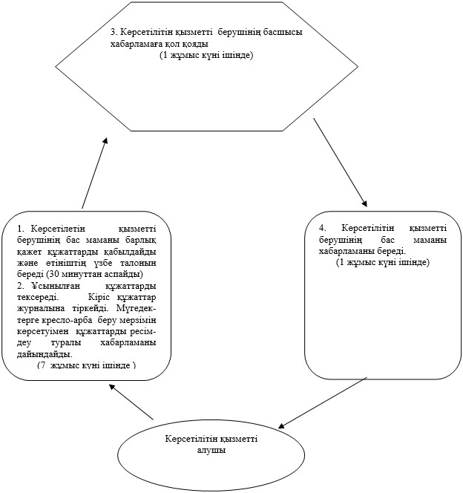

"Мүгедектерге кресло-арбалар
беру үшін оларға құжаттарды
ресімдеу" мемлекеттік
көрсетілетін қызмет регламентіне
4-қосымша
"Мүгедектерге кресло-арбалар беру үшін оларға
құжаттарды ресімдеу" мемлекеттік қызмет
көрсетудің бизнес-процестерінің анықтамалығы
Ескерту. Регламент 4-қосымшамен толықтырылды - Павлодар облыстық әкімдігінің 26.08.2014 N 279/8 (жарияланған күнінен кейін он күнтізбелік күн өткен соң қолданысқа енгізіледі) қаулысымен.
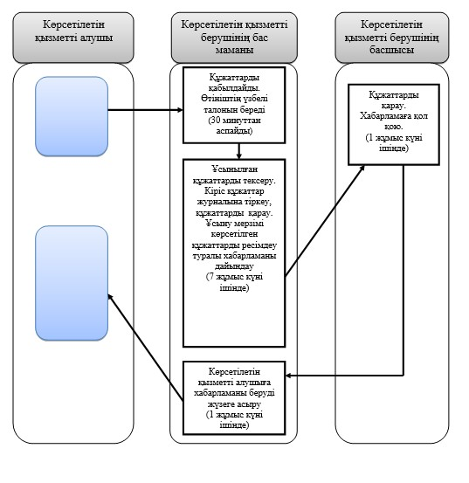
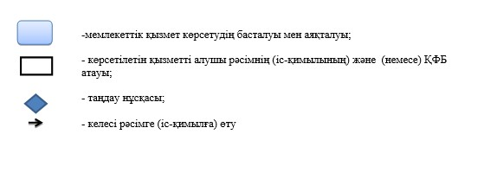
Павлодар облысы әкімдігінің
2014 жылғы "24" сәуірдегі
№ 136/4 қаулысымен
бекітілді
"Мүгедектерді санаторий-курорттық емдеумен қамтамасыз ету үшін
оларға құжаттарды ресімдеу" мемлекеттік көрсетілетін
қызметі регламенті
1. Жалпы ережелер
1. Мемлекеттік қызмет "Мүгедектерді санаторий-курорттық емдеумен қамтамасыз ету үшін оларға құжаттарды ресімдеу" мемлекеттік қызметті (бұдан әрі – мемлекеттік көрсетілетін қызмет) осы регламентің 1-қосымшасына сәйкес облыстық маңызы бар қалалар мен аудандардың жұмыспен қамту және әлеуметтік бағдарламалар бөлімдері (бұдан әрі – көрсетілетін қызметті беруші) көрсетеді.
2. Мемлекеттік қызметтің көрсетілетін нысаны: қағаз түрінде.
3. Мемлекеттік қызметтің көрсету натижесі қызмет көрсету мерзiмi көрсетiлген, санаторий-курорттық емдеумен қамтамасыз ету үшiн мүгедектерге құжаттарды ресiмдеу туралы хабарлама (бұдан әрі – хабарлама) болып табылады.
2. Мемлекеттік қызмет көрсету үдерісінде көрсетілетін қызметті
берушінің құрылымдық бөлімшелерінің (қызметкерлерінің)
іс-қимыл тәртібін сипаттау
1. Мемлекеттік қызметті көрсету жөніндегі рәсімді (іс-қимылды) бастау үшін негіздеме:
1) Қазақстан Республикасы Үкіметінің 2014 жылғы 11 наурыздағы № 217 қаулысымен бекітілген "Мүгедектерді санаторий-курорттық емдеумен қамтамасыз ету үшін оларға құжаттарды ресімдеу" мемлекеттік көрсетілетін қызмет стандартының (бұдан әрі – Стандарт) қосымшасына сәйкес нысан бойынша өтініш;
2) көрсетiлетiн қызметтi алушының, заңды өкiлiнiң жеке басын куәландыратын құжат;
3) денсаулық сақтау ұйымы берген санаторий-курорттық карта;
4) тұрақты тұрғылықты жерi бойынша тiркелгенiн растайтын құжат (мекенжай анықтамасы не ауыл әкiмдерiнiң анықтамасы);
5) мүгедектiгi туралы анықтамадан үзiндi көшiрме және мүгедектi оңалтудың жеке бағдарламасынан үзiндi көшiрмелер;
6) мүгедектiң жазбаша келiсiмiмен басқа адам өтiнiш бiлдiрген кезде – оның жеке басын куәландыратын құжаттың көшiрмесi болып табылады.
Салыстырып тексеру үшiн құжаттардың түпнұсқалары және көшiрмелерi ұсынылады, содан кейiн құжаттардың түпнұсқалары көрсетiлетiн қызметтi алушыға қайтарылады.
2. Көрсетiлетiн қызметтi алушы барлық қажеттi құжаттарды ұсынған кезде көрсетiлетiн қызметтi берушi тiркелген күнi және мемлекеттiк қызметтi алатын күнi, құжаттарды қабылдаған адамның тегi мен аты-жөнi көрсетiлген талон бередi - 30 минуттан аспайды.
Көрсетілетін қызметті берушінің бас маманы көрсетiлетiн қызметтi алушы ұсынған құжаттарды тексереді, кіріс құжаттар журналында тіркейді, хабарлама дайындайды - 7 (жеті) жұмыс күні ішінде.
Көрсетілетін қызметті берушінің басшысы хабарламаға қол қояды - 1 (бір) жұмыс күні ішінде.
Көрсетiлетiн қызметтi берушінің бас маманы хабарламаны көрсетілетін қызметті алушыға (немесе сенімхат бойынша өкіліне, не заңды өкіліне) өзі келгенде береді немесе көрсетілетін қызмет алушының өтінішінде көрсетілген мекенжай бойынша пошта арқылы жібереді - 1 (бір) жұмыс күні ішінде.
3. Рәсімнің нәтижесі хабарламаны беру болып табылады.
3. Мемлекеттік қызмет көрсету үдерісінде көрсетілетін қызметті
берушінің құрылымдық бөлімшелерінің (қызметкерлерінің)
өзара іс-қимыл тәртібін сипаттау
1. Көрсетілетін қызметті берушінің құрылымдық бөлімшелерінің (қызметкерлерінің) тізбесі:
көрсетілетін қызметті берушінің бас маманы;
көрсетілетін қызметті берушінің басшысы.
2. Рәсімнің (іс-қимылдың) реттілігін сипаттау осы регламенттің 2-қосымшасында (кесте) және 3-қосымшада (блок-сызба) көрсетілген.
3. Мемлекеттік қызмет көрсету үдерісінде рәсімдер (іс-қимылдар) реттілігінің, көрсетілетін қызметті берушінің құрылымдық бөлімшелерінің (қызметкерлерінің) өзара іс-қимылдарының толық сипаттамасы осы регламенттің 4-қосымшасына сәйкес мемлекеттік қызмет көрсетудің бизнес-үдерістерінің анықтамалығында көрсетіледі.
Ескерту. 3-бөлім 3-тармақпен толықтырылды - Павлодар облыстық әкімдігінің 26.08.2014 N 279/8 (жарияланған күнінен кейін он күнтізбелік күн өткен соң қолданысқа енгізіледі) қаулысымен.
4. Мемлекеттік қызмет көрсету үдерісінде халыққа қызмет көрсету
орталығымен және (немесе) өзге де көрсетілетін қызметті
берушілермен өзара іс-қимыл тәртібін, сондай-ақ ақпараттық
жүйелерді пайдалану тәртібін сипаттау
Халыққа қызмет көрсету орталығымен және (немесе) өзге де көрсетілетін қызметті берушілермен өзара іс-қимыл тәртібін, сондай-ақ мемлекеттік қызмет көрсету үдерісінде ақпараттық жүйелерді қолдану қарастырылмаған.
"Мүгедектерді санаторий-курорттық емдеу
қызметімен қамтамасыз ету үшін оларға
құжаттарды ресімдеу" мемлекеттік
көрсетілетін қызмет регламентіне
1-қосымша
Көрсетілетін қызметті берушінің атауы және байланыс деректері
Р/с № | Арнайы комиссияның жұмыс органының атауы | Байланыс деректері
1 | "Павлодар қаласының жұмыспен қамту және әлеуметтік бағдарламалар бөлімі" мемлекеттік мекемесі | Павлодар қаласы, Кривенко көшесі, 25-үй телефон: 8(7182) 323332 opr.osz.ap@pavlodar.gov.kz
2 | "Екібастұз қаласының жұмыспен қамту және әлеуметтік бағдарламалар бөлімі" мемлекеттік мекемесі | Екібастұз қаласы Ленин көшесі, 36 б-үй, телефон: 8(71877)70455 zan_ekibastuz@mail.ru
3 | "Ақсу қаласының жұмыспен қамту және әлеуметтік бағдарламалар бөлімі" мемлекеттік мекемесі | Ақсу қаласы, Советов көшесі, 10-үй телефон: 8(71837)50105 zanak@yandex.ru
4 | "Ақтоғай ауданының жұмыспен қамту және әлеуметтік бағдарламалар бөлімі" мемлекеттік мекемесі | Ақтоғай ауданы Абай көшесі, 118-үй телефон: 8(71841)21173 aktogai_sozprog@mail.ru
5 | "Баянауыл ауданының жұмыспен қамту және әлеуметтік бағдарламалар бөлімі" мемлекеттік мекемесі | Баянауыл ауданы Сәтбаев көшесі, 56-үй телефон: 8(71840)91481 pavlzan@yandex.ru
6 | "Железин ауданының жұмыспен қамту және әлеуметтік бағдарламалар бөлімі" мемлекеттік мекемесі | Железин ауданы Квитков көшесі, 7-үй телефон: 8(71831)22146 gelez_oszn@mail.ru
7 | "Ертіс ауданының жұмыспен қамту және әлеуметтік бағдарламалар бөлімі" мемлекеттік мекемесі | Ертіс ауданы Бөгембай көшесі, 97-үй телефон: 8(71832)21474 irtyshk@yandex.ru
8 | "Качир ауданының жұмыспен қамту және әлеуметтік бағдарламалар бөлімі" мемлекеттік мекемесі | Качир ауданы Елгин көшесі, 139-үй телефон: 8(71833)21371 kachirrouz@mail.ru
9 | "Лебяжі ауданының жұмыспен қамту және әлеуметтік бағдарламалар бөлімі" мемлекеттік мекемесі | Лебяжі ауданы Мир көшесі, 7-үй телефон: 8(71839)21399 AKKU@yandex.ru
10 | "Май ауданының жұмыспен қамту және әлеуметтік бағдарламалар бөлімі" мемлекеттік мекемесі | Май ауданы Уәлиханов көшесі, 34-үй телефон: 8(71838)91434 center5556@rambler.ru
11 | "Павлодар ауданының жұмыспен қамту және әлеуметтік бағдарламалар бөлімі" мемлекеттік мекемесі | Павлодар қаласы Генерал Дүйсенов көшесі, 1-үй телефон: 8(7182)533133 defence6@mail.ru defence6@rambler.ru
12 | "Успен ауданының жұмыспен қамту және әлеуметтік бағдарламалар бөлімі" мемлекеттік мекемесі | Успен ауданы 10 лет Независимости көшесі, 27-үй телефон: 8(71834)91400 zanusp@mail.ru
13 | "Шарбақты ауданының жұмыспен қамту және әлеуметтік бағдарламалар бөлімі" мемлекеттік мекемесі | Шарбақты ауданы 1 Май көшесі, 18-үй телефон: 8 (71836)21354 sherb_zanet@mail.ru
"Мүгедектерді санаторий-курорттық емдеу
қызметімен қамтамасыз ету үшін оларға
құжаттарды ресімдеу" мемлекеттік
көрсетілетін қызмет регламентіне
2-қосымша
Мемлекеттік қызмет көрсету үдерісінде көрсетілетін қызметті
берушінің құрылымдық бөлімшелерінің (қызметкерлерінің)
өзара іс-қимыл тәртібін сипаттау
Негізгі рәсімнің (жұмыс барысының, ағынының) іс-қимылы
1 | Іс-қимылдың (жұмыс барысының, ағынының) № | 1 | 2 | 3 | 4
2 | Атауы | Көрсетілетін қызметті берушінің бас маманы |  | Көрсетілетін қызметті берушінің басшысы | Көрсетілетін қызметті берушінің бас маманы
3 | Іс-қимылдың (үдерістің, рәсімнің, операцияның) атауы және оның сипаттамасы | Барлық қажетті құжаттарды қабылдау | Ұсынылған құжаттарды тексеру. Кіріс құжаттар журналына тіркеу, құжаттарды қарау | Құжаттарды қарау | Хабарламаны беруді жүзеге асыру
4 | Аяқтау нысаны (деректер, құжат, ұйымдық-өкімдік шешім) | Тіркеу күні көрсетілген талон беру | санаторий-курорттық емдеуді ұсыну мерзімдерін көрсетуімен, құжаттарды ресімдеу туралы хабарламаны дайындау | Хабарламаға қол қою | Көрсетілетін қызметті алушыға хабарламаны беру
5 | Орындау мерзімдері | 30 минуттан аспайды | 7 жұмыс күні ішінде | 1 жұмыс күні ішінде | 1 жұмыс күні ішінде
"Мүгедектерді санаторий-курорттық емдеу
қызметімен қамтамасыз ету үшін оларға
құжаттарды ресімдеу" мемлекеттік
көрсетілетін қызмет регламентіне
3-қосымша
Мемлекеттік қызмет көрсету үдерісінде көрсетілетін қызметті
берушінің құрылымдық бөлімшелерінің (қызметкерлерінің) өзара
іс-қимыл тәртібін сипаттауды көрсететін блок-сызба

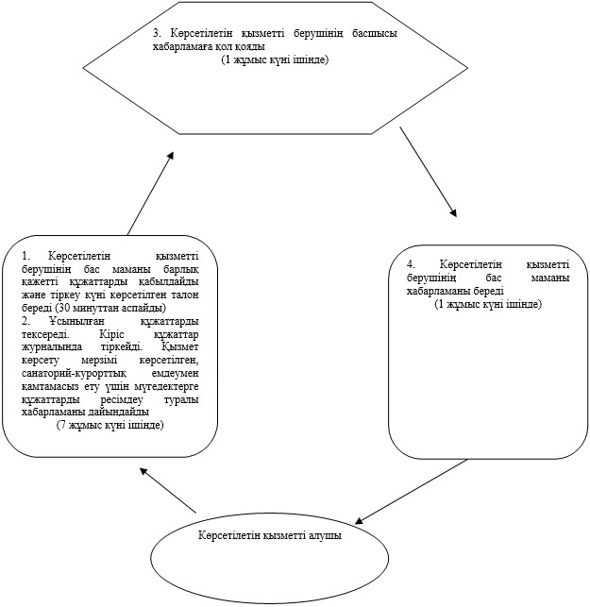

"Мүгедектерді санаторий-курорттық
емдеумен қамтамасыз ету үшін
оларға құжаттарды ресімдеу"
мемлекеттік көрсетілетін
қызмет регламентіне
4-қосымша
"Мүгедектерді санаторий-курорттық емдеумен қамтамасыз ету
үшін оларға құжаттарды ресімдеу" мемлекеттік қызмет
көрсетудің бизнес-процестерінің анықтамалығы
Ескерту. Регламент 4-қосымшамен толықтырылды - Павлодар облыстық әкімдігінің 26.08.2014 N 279/8 (жарияланған күнінен кейін он күнтізбелік күн өткен соң қолданысқа енгізіледі) қаулысымен.
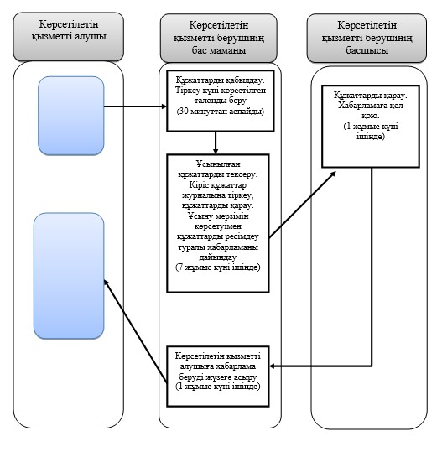
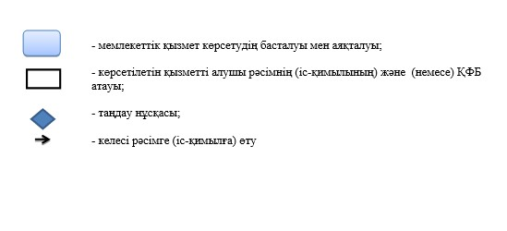
Павлодар облысы әкімдігінің
2014 жылғы "24" сәуірдегі
№ 136/4 қаулысымен
бекітілді
"Үйде күтім көрсету жағдайында арнаулы әлеуметтік қызметтер
көрсетуге құжаттар ресімдеу" мемлекеттік көрсетілетін
қызмет регламенті
1. Жалпы ережелер
1. "Үйде күтім көрсету жағдайында арнаулы әлеуметтік қызметтер көрсетуге құжаттар ресімдеу" мемлекеттік көрсетілетін қызметті (бұдан әрі – мемлекеттік көрсетілетін қызмет) осы регламенттің 1-қосымшасына сәйкес облыстық маңызы бар қалалар мен аудандардың жұмыспен қамту және әлеуметтік бағдарламалар бөлімдері (бұдан әрі – көрсетілетін қызметті беруші) көрсетеді.
2. Мемлекеттiк қызмет көрсету нысаны: қағаз түрінде.
3. Мемлекеттiк қызметті көрсету нәтижесі үй жағдайында көрсетілетін арнаулы әлеуметтік қызметтер мерзімі көрсетілген құжаттарды ресімдеу туралы хабарлама (бұдан әрі – хабарлама) немесе Қазақстан Республикасы Үкіметінің 2014 жылғы 11 наурыздағы № 217 қаулысымен бекітілген "Үйде күтім көрсету жағдайында арнаулы әлеуметтік қызметтер көрсетуге құжаттар ресімдеу" мемлекеттік көрсетілетін қызмет стандартының (бұдан әрі – Стандарт) 10-тармағында көзделген жағдайларда және негіздер бойынша мемлекеттік қызмет көрсетуден бас тарту туралы дәлелді жауап болып табылады.
2. Мемлекеттік қызмет көрсету үдерісінде көрсетілетін қызметті
берушінің құрылымдық бөлімшелерінің (қызметкерлерінің)
іс-қимылдар тәртібін сипаттау
1. Мемлекеттік қызметті көрсету жөніндегі рәсімді (іс-қимылды) бастау үшін негіздеме:
1) Стандарттың 1-қосымшасына сәйкес нысан бойынша жазбаша өтiнiш;
2) баланың тууы туралы куәлiгiнiң немесе жеке куәлiгiнiң көшiрмесi;
3) тұрғылықты жерi бойынша тiркелгенiн растайтын құжат (мекенжай анықтамасы не ауыл әкiмдерiнiң анықтамалары);
4) мүгедектiгi туралы анықтаманың көшiрмесi (қарттар үшiн талап етiлмейдi);
5) осы мемлекеттiк көрсетiлетiн қызмет стандартына 2-қосымшаға сәйкес нысан бойынша медициналық карта;
6) мүгедектi оңалтудың жеке бағдарламасынан үзiндi көшiрме (қарттар үшiн талап етiлмейдi);
7) зейнеткерлiк жастағы адамдар үшiн – зейнеткерлiк куәлiгiнiң көшiрмесi;
8) Ұлы Отан соғысының қатысушылары мен мүгедектерi және оларға теңестiрiлген адамдар үшiн – Ұлы Отан соғысының қатысушысы мен мүгедегi және оларға теңестiрiлген адам мәртебесiн растайтын куәлiктiң көшiрмесi болып табылады.
Құжаттардың көшiрмелерi түпнұсқаларымен қоса ұсынылады, салыстырып тексерiлгеннен кейiн көрсетiлетiн қызметтi алушыға қайтарылады.
2. Көрсетiлетiн қызметтi алушы қажеттi құжаттардың барлығын тапсырған кезде көрсетiлетiн қызметтi берушi тiркелген және мемлекеттiк қызметтi алатын күнi, құжаттарды қабылдаған адамның тегi мен аты-жөнi көрсетiлген талон бередi - 30 (отыз) минуттан аспайды.
Көрсетiлетiн қызметтi берушінің бас маманы көрсетілетін қызметті алушы ұсынған құжаттарды тексереді, кіріс құжаттар журналында тіркейді, құжаттарды ресімдеу туралы хабарламаны немесе мемлекеттік қызмет көрсетуден бас тарту туралы дәлелді жауапты дайындайды – 11 (он бір) жұмыс күні ішінде.
Көрсетiлетiн қызметтi берушінің басшысы құжаттарды ресімдеу туралы хабарламаға немесе мемлекеттік қызмет көрсетуден бас тарту туралы дәлелді жауапқа қол қояды – 1 ( бір) жұмыс күні ішінде.
Көрсетiлетiн қызметтi берушінің бас маманы құжаттарды ресімдеу туралы хабарламаны немесе мемлекеттік қызмет көрсетуден бас тарту туралы дәлелді жауапты көрсетілетін қызметті алушыға өзі келгенде береді немесе көрсетілетін қызмет алушының өтінішінде көрсетілген мекенжай бойынша пошта арқылы жібереді - 1 (бір) жұмыс күні ішінде.
3. Рәсімнің нәтижесі құжаттарды ресімдеу туралы хабарлама немесе мемлекеттік қызмет көрсетуден бас тарту туралы дәлелді жауап беру болып табылады.
3. Мемлекеттік қызмет көрсету үдерісінде көрсетілетін қызметті
берушінің құрылымдық бөлімшелерінің (қызметкерлерінің)
өзара іс-қимыл тәртібін сипаттау
1. Көрсетілетін қызметті берушінің құрылымдық бөлімшелерінің (қызметкерлерінің) тізбесі:
көрсетілетін қызметті берушінің бас маманы;
көрсетілетін қызметті берушінің басшысы.
2. Рәсімнің (іс-қимылдың) реттілігін сипаттау осы регламенттің 2-қосымшасында (кесте) және 3-қосымшада (блок-сызба) көрсетілген.
3. Мемлекеттік қызмет көрсету үдерісінде рәсімдер (іс-қимылдар) реттілігінің, көрсетілетін қызметті берушінің құрылымдық бөлімшелерінің (қызметкерлерінің) өзара іс-қимылдарының толық сипаттамасы осы регламенттің 4-қосымшасына сәйкес мемлекеттік қызмет көрсетудің бизнес-үдерістерінің анықтамалығында көрсетіледі.
Ескерту. 3-бөлім 3-тармақпен толықтырылды - Павлодар облыстық әкімдігінің 26.08.2014 N 279/8 (жарияланған күнінен кейін он күнтізбелік күн өткен соң қолданысқа енгізіледі) қаулысымен.
4. Мемлекеттік қызмет көрсету үдерісінде халыққа қызмет көрсету
орталығымен және (немесе) өзге де көрсетілетін қызметті
берушілермен өзара іс-қимыл тәртібін, сондай-ақ ақпараттық
жүйелерді пайдалану тәртібін сипаттау
Мемлекеттік қызмет көрсету үдерісінде халыққа қызмет көрсету орталығымен және (немесе) өзге де көрсетілетін қызметті берушілермен өзара іс-қимыл, сондай-ақ ақпараттық жүйелерді қолдану қарастырылмаған.
"Үйде күтім көрсету жағдайында арнаулы
әлеуметтік қызметтер көрсетуге құжаттар
ресімдеу" мемлекеттік көрсетілетін
қызмет регламентіне
1-қосымша
Көрсетілетін қызметті берушінің атауы және байланыс деректері
Р/с № | Арнайы комиссияның жұмыс органының атауы | Байланыс деректері
1 | "Павлодар қаласының жұмыспен қамту және әлеуметтік бағдарламалар бөлімі" мемлекеттік мекемесі | Павлодар қаласы, Кривенко көшесі, 25-үй телефон: 8(7182) 323332 opr.osz.ap@pavlodar.gov.kz
2 | "Екібастұз қаласының жұмыспен қамту және әлеуметтік бағдарламалар бөлімі" мемлекеттік мекемесі | Екібастұз қаласы Ленин көшесі, 36 б-үй, телефон: 8(71877)70455 zan_ekibastuz@mail.ru
3 | "Ақсу қаласының жұмыспен қамту және әлеуметтік бағдарламалар бөлімі" мемлекеттік мекемесі | Ақсу қаласы, Советов көшесі, 10-үй телефон: 8(71837)50105 zanak@yandex.ru
4 | "Ақтоғай ауданының жұмыспен қамту және әлеуметтік бағдарламалар бөлімі" мемлекеттік мекемесі | Ақтоғай ауданы Абай көшесі, 118-үй телефон: 8(71841)21173 aktogai_sozprog@mail.ru
5 | "Баянауыл ауданының жұмыспен қамту және әлеуметтік бағдарламалар бөлімі" мемлекеттік мекемесі | Баянауыл ауданы Сәтбаев көшесі, 56-үй телефон: 8(71840)91481 pavlzan@yandex.ru
6 | "Железин ауданының жұмыспен қамту және әлеуметтік бағдарламалар бөлімі" мемлекеттік мекемесі | Железин ауданы Квитков көшесі, 7-үй телефон: 8(71831)22146 gelez_oszn@mail.ru
7 | "Ертіс ауданының жұмыспен қамту және әлеуметтік бағдарламалар бөлімі" мемлекеттік мекемесі | Ертіс ауданы Бөгембай көшесі, 97-үй телефон: 8(71832)21474 irtyshk@yandex.ru
8 | "Качир ауданының жұмыспен қамту және әлеуметтік бағдарламалар бөлімі" мемлекеттік мекемесі | Качир ауданы Елгин көшесі, 139-үй телефон: 8(71833)21371 kachirrouz@mail.ru
9 | "Лебяжі ауданының жұмыспен қамту және әлеуметтік бағдарламалар бөлімі" мемлекеттік мекемесі | Лебяжі ауданы Мир көшесі, 7-үй телефон: 8(71839)21399 AKKU@yandex.ru
10 | "Май ауданының жұмыспен қамту және әлеуметтік бағдарламалар бөлімі" мемлекеттік мекемесі | Май ауданы Уәлиханов көшесі, 34-үй телефон: 8(71838)91434 center5556@rambler.ru
11 | "Павлодар ауданының жұмыспен қамту және әлеуметтік бағдарламалар бөлімі" мемлекеттік мекемесі | Павлодар қаласы Генерал Дүйсенов көшесі, 1-үй телефон: 8(7182)533133 defence6@mail.ru defence6@rambler.ru
12 | "Успен ауданының жұмыспен қамту және әлеуметтік бағдарламалар бөлімі" мемлекеттік мекемесі | Успен ауданы 10 лет Независимости көшесі, 27-үй телефон: 8(71834)91400 zanusp@mail.ru
13 | "Шарбақты ауданының жұмыспен қамту және әлеуметтік бағдарламалар бөлімі" мемлекеттік мекемесі | Шарбақты ауданы 1 Май көшесі, 18-үй телефон: 8 (71836)21354 sherb_zanet@mail.ru
"Үйде күтім көрсету жағдайында арнаулы
әлеуметтік қызметтер көрсетуге құжаттар
ресімдеу" мемлекеттік көрсетілетін
қызмет регламентіне
2-қосымша
Мемлекеттік қызмет көрсету үдерісінде көрсетілетін қызметті
берушінің құрылымдық бөлімшелерінің (қызметкерлерінің)
өзара іс-қимыл тәртібін сипаттау
Негізгі рәсімнің (жұмыс барысының, ағынының) іс-қимылы
1 | Іс-қимылдың (жұмыс барысының, ағынының) № | 1 | 2 | 3 | 4
2 | Атауы | Көрсетілетін қызметті берушінің бас маманы |  | Көрсетілетін қызметті берушінің басшысы | Көрсетілетін қызметті берушінің бас маманы
3 | Іс-қимылдың (үдерістің, рәсімнің, операцияның) атауы және оның сипаттамасы | Құжаттарды қабылдау | Ұсынылған құжаттарды қабылдау және тексеру. Кіріс құжаттар журналында тіркеу, құжаттарды қарау | Құжаттарды қарау | Қол қойылған құжаттарды беруді жүзеге асыру
4 | Аяқтау нысаны (деректер, құжат, ұйымдық-өкімдік шешім) | Үзбелі талон беру | Құжаттарды ресімдеу туралы хабарламаны немесе мемлекеттік қызмет көрсетуден бас тарту туралы дәлелді жауапты дайындау | Құжаттарды ресімдеу туралы хабарламаға немесе мемлекеттік қызмет көрсетуден бас тарту туралы дәлелді жауапқа қол қою | Көрсетілетін қызметті алушыға құжаттарды ресімдеу туралы хабарламаны немесе мемлекеттік қызмет көрсетуден бас тарту туралы дәлелді жауапты беру
5 | Орындау мерзімдері | 30 минуттан аспайды | 11 жұмыс күні ішінде | 1 жұмыс күні ішінде | 1 жұмыс күні ішінде
"Үйде күтім көрсету жағдайында арнаулы
әлеуметтік қызметтер көрсетуге құжаттар
ресімдеу" мемлекеттік көрсетілетін
қызмет регламентіне
3-қосымша
Мемлекеттік қызмет көрсету үдерісінде көрсетілетін қызметті
берушінің құрылымдық бөлімшелерінің (қызметкерлерінің) өзара
іс-қимыл тәртібін сипаттауды көрсететін блок-сызба

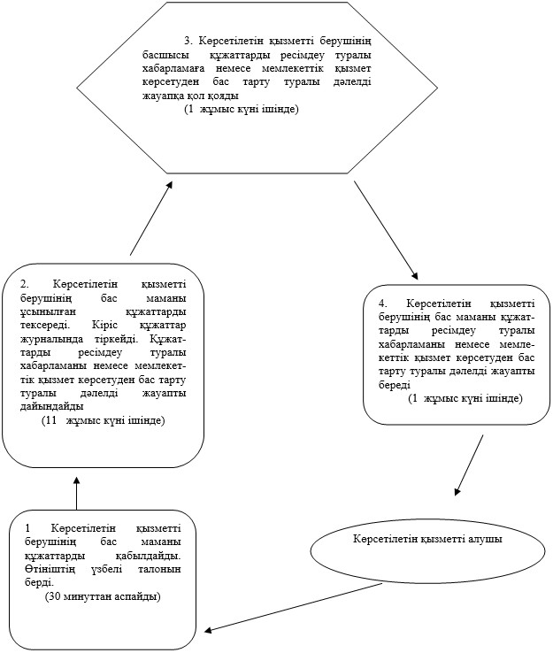

"Үйде күтім көрсету жағдайында
арнаулы әлеуметтік қызметтер
көрсетуге құжаттар ресімдеу"
мемлекеттік көрсетілетін
қызмет регламентіне
4-қосымша
"Үйде күтім көрсету жағдайында арнаулы әлеуметтік
қызметтер көрсетуге құжаттар ресімдеу" мемлекеттік
қызмет көрсетудің бизнес-процестерінің анықтамалығы
Ескерту. Регламент 4-қосымшамен толықтырылды - Павлодар облыстық әкімдігінің 26.08.2014 N 279/8 (жарияланған күнінен кейін он күнтізбелік күн өткен соң қолданысқа енгізіледі) қаулысымен.
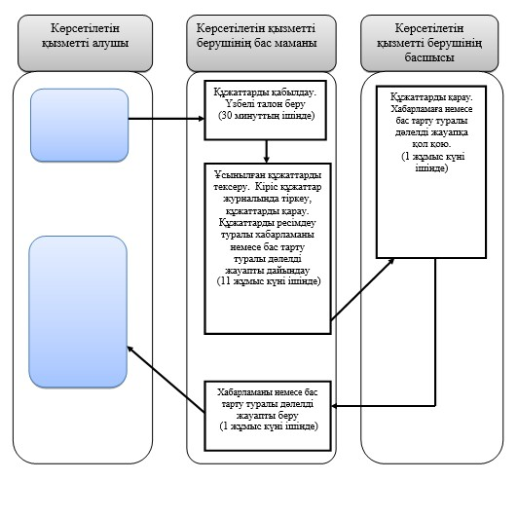
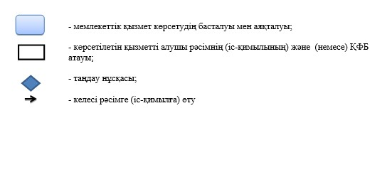
Павлодар облысы әкімдігінің
2014 жылғы "24" сәуірдегі
№ 136/4 қаулысымен
бекітілді
"Медициналық-әлеуметтік мекемелерде (ұйымдарда) арнаулы
әлеуметтік қызметтер көрсетуге құжаттар ресімдеу"
мемлекеттік көрсетілетін қызмет регламенті
1. Жалпы ережелер
1. "Медициналық-әлеуметтік мекемелерде (ұйымдарда) арнаулы әлеуметтік қызметтер көрсетуге құжаттар ресімдеу" мемлекеттік көрсетілетін қызметті (бұдан әрі – мемлекеттік көрсетілетін қызмет) осы регламенттің 1-қосымшасына сәйкес облыстық маңызы бар қалалар мен аудандардың жұмыспен қамту және әлеуметтік бағдарламалар бөлімдері (бұдан әрі – көрсетілетін қызметті беруші) көрсетеді.
2. Мемлекеттiк қызметті көрсету нысаны: қағаз түрінде.
3. Мемлекеттiк қызметті көрсету нәтижесі медициналық-әлеуметтік мекемелерде (ұйымдарда) көрсетілетін арнаулы әлеуметтік қызметтер мерзімі көрсетілген құжаттарды ресімдеу туралы хабарлама немесе Қазақстан Республикасы Үкіметінің 2014 жылғы 11 наурыздағы № 217 қаулысымен бекітілген "Медициналық-әлеуметтік мекемелерде (ұйымдарда) арнаулы әлеуметтік қызметтер көрсетуге құжаттар ресімдеу" мемлекеттік көрсетілетін қызмет стандартының (бұдан әрі – Стандарт) 10-тармағында көзделген жағдайларда және негіздер бойынша мемлекеттік қызмет көрсетуден дәлелді бас тарту туралы жауап болып табылады.
2. Мемлекеттік қызмет көрсету үдерісінде көрсетілетін қызметті
берушінің құрылымдық бөлімшелерінің (қызметкерлерінің)
іс-қимыл тәртібін сипаттау
1. Мемлекеттік қызметті көрсету жөніндегі рәсімді (іс-қимылды) бастау үшін негіздеме:
1) Стандарттың 1 немесе 2-қосымшаларына сәйкес нысан бойынша жазбаша өтініш;
2) баланың туу туралы куәлігінің немесе жеке куәлігінің көшірмесі;
3) мүгедектігі туралы анықтаманың көшірмесі (қарттар үшін талап етілмейді);
4) Стандарттың 3-қосымшасына сәйкес нысан бойынша медициналық карта;
5) мүгедекті оңалтудың жеке бағдарламасынан үзінді көшірме (қарттар үшін талап етілмейді);
6) он сегіз жастан асқан адамдар үшін – соттың адамды әрекетке қабілетсіз деп тану туралы шешімі (болған кезде);
7) зейнеткерлік жастағы адамдар үшін – зейнеткерлік куәлігінің көшірмесі;
8) Ұлы Отан соғысының қатысушылары мен мүгедектері және оларға теңестірілген адамдар үшін – Ұлы Отан соғысының қатысушысы мен мүгедегі және оларға теңестірілген адам мәртебесін растайтын куәлігінің көшірмесі болып табылады.
Құжаттардың көшірмелері түпнұсқаларымен бірге ұсынылады, салыстырып тексерілгеннен кейін көрсетілетін қызметті алушыға қайтарылады.
2. Көрсетiлетiн қызметтi алушы қажеттi құжаттардың барлығын тапсырған кезде көрсетiлетiн қызметтi берушi тiркелген және мемлекеттiк қызметтi алатын күнi, құжаттарды қабылдаған адамның тегi мен аты-жөнi көрсетiлген талон бередi - 30 (отыз) минуттан аспайды.
Көрсетiлетiн қызметтi берушінің бас маманы көрсетілетін қызметті алушы ұсынған құжаттарды тексереді, кіріс құжаттар журналында тіркейді, медициналық-әлеуметтік мекемелерде (ұйымдарда) көрсетілетін арнаулы әлеуметтік қызметтер мерзімі көрсетілген құжаттарды ресімдеу туралы хабарламаны немесе мемлекеттік қызмет көрсетуден бас тарту туралы дәлелді жауапты дайындайды – 14 (он төрт) жұмыс күні ішінде.
Көрсетiлетiн қызметтi берушінің басшысы медициналық-әлеуметтік мекемелерде (ұйымдарда) көрсетілетін арнаулы әлеуметтік қызметтер мерзімі көрсетілген құжаттарды ресімдеу туралы хабарламаға немесе мемлекеттік қызмет көрсетуден бас тарту туралы дәлелді жауапқа қол қояды – 1 (бір) жұмыс күні ішінде.
Көрсетiлетiн қызметтi берушінің бас маманы медициналық-әлеуметтік мекемелерде (ұйымдарда) көрсетілетін арнаулы әлеуметтік қызметтер мерзімі көрсетілген құжаттарды ресімдеу туралы хабарламаны немесе мемлекеттік қызмет көрсетуден бас тарту туралы дәлелді жауапты көрсетілетін қызметті алушыға өзі келгенде береді немесе көрсетілетін қызмет алушының өтінішінде көрсетілген мекенжайға пошта арқылы жібереді - 1 (бір) жұмыс күні ішінде.
3. Рәсімнің нәтижесі қызмет көрсету мерзiмi көрсетiлген, медициналық-әлеуметтiк мекемелерде (ұйымдарда) арнаулы әлеуметтiк қызметтер көрсетуге құжаттар ресiмдеу туралы хабарлама не бас тарту туралы дәлелдi жауап болып табылады.
3. Мемлекеттік қызмет көрсету үдерісінде көрсетілетін қызметті
берушінің құрылымдық бөлімшелерінің (қызметкерлерінің)
өзара іс-қимыл тәртібін сипаттау
1. Көрсетілетін қызметті берушінің құрылымдық бөлімшелерінің (қызметкерлерінің) тізбесі:
көрсетілетін қызметті берушінің бас маманы;
көрсетілетін қызметті берушінің басшысы.
2. Рәсімнің (іс-қимылдың) реттілігін сипаттау осы регламенттің 2-қосымшасында (кесте) және 3-қосымшасында (блок-сызба) көрсетілген.
3. Мемлекеттік қызмет көрсету үдерісінде рәсімдер (іс-қимылдар) реттілігінің, көрсетілетін қызметті берушінің құрылымдық бөлімшелерінің (қызметкерлерінің) өзара іс-қимылдарының толық сипаттамасы осы регламенттің 4-қосымшасына сәйкес мемлекеттік қызмет көрсетудің бизнес-үдерістерінің анықтамалығында көрсетіледі.
Ескерту. 3-бөлім 3-тармақпен толықтырылды - Павлодар облыстық әкімдігінің 26.08.2014 N 279/8 (жарияланған күнінен кейін он күнтізбелік күн өткен соң қолданысқа енгізіледі) қаулысымен.
4. Мемлекеттік қызмет көрсету үдерісінде халыққа қызмет көрсету
орталығымен және (немесе) өзге де көрсетілетін қызметті
берушілермен өзара іс-қимыл тәртібін, сондай-ақ ақпараттық
жүйелерді пайдалану тәртібін сипаттау
Мемлекеттік қызметті көрсету үдерісінде халыққа қызмет көрсету орталығымен және (немесе) өзге де көрсетілетін қызметті көрсетушілермен өзара іс-қимыл жасау, сондай-ақ ақпараттық жүйелерді пайдалану қарастырылмаған.
"Медициналық-әлеуметтік мекемелерде
(ұйымдарда) арнаулы әлеуметтік қызмет
көрсетуге құжаттар ресімдеу" мемлекеттік
көрсетілетін қызмет регламентіне
1-қосымша
Көрсетілетін қызметті берушінің атауы және байланыс деректері
Р/с № | Арнайы комиссияның жұмыс органының атауы | Байланыс деректері
1 | "Павлодар қаласының жұмыспен қамту және әлеуметтік бағдарламалар бөлімі" мемлекеттік мекемесі | Павлодар қаласы, Кривенко көшесі, 25-үй телефон: 8(7182) 323332 opr.osz.ap@pavlodar.gov.kz
2 | "Екібастұз қаласының жұмыспен қамту және әлеуметтік бағдарламалар бөлімі" мемлекеттік мекемесі | Екібастұз қаласы Ленин көшесі, 36 б-үй, телефон: 8(71877)70455 zan_ekibastuz@mail.ru
3 | "Ақсу қаласының жұмыспен қамту және әлеуметтік бағдарламалар бөлімі" мемлекеттік мекемесі | Ақсу қаласы, Советов көшесі, 10-үй телефон: 8(71837)50105 zanak@yandex.ru
4 | "Ақтоғай ауданының жұмыспен қамту және әлеуметтік бағдарламалар бөлімі" мемлекеттік мекемесі | Ақтоғай ауданы Абай көшесі, 118-үй телефон: 8(71841)21173 aktogai_sozprog@mail.ru
5 | "Баянауыл ауданының жұмыспен қамту және әлеуметтік бағдарламалар бөлімі" мемлекеттік мекемесі | Баянауыл ауданы Сәтбаев көшесі, 56-үй телефон: 8(71840)91481 pavlzan@yandex.ru
6 | "Железин ауданының жұмыспен қамту және әлеуметтік бағдарламалар бөлімі" мемлекеттік мекемесі | Железин ауданы Квитков көшесі, 7-үй телефон: 8(71831)22146 gelez_oszn@mail.ru
7 | "Ертіс ауданының жұмыспен қамту және әлеуметтік бағдарламалар бөлімі" мемлекеттік мекемесі | Ертіс ауданы Бөгембай көшесі, 97-үй телефон: 8(71832)21474 irtyshk@yandex.ru
8 | "Качир ауданының жұмыспен қамту және әлеуметтік бағдарламалар бөлімі" мемлекеттік мекемесі | Качир ауданы Елгин көшесі, 139-үй телефон: 8(71833)21371 kachirrouz@mail.ru
9 | "Лебяжі ауданының жұмыспен қамту және әлеуметтік бағдарламалар бөлімі" мемлекеттік мекемесі | Лебяжі ауданы Мир көшесі, 7-үй телефон: 8(71839)21399 AKKU@yandex.ru
10 | "Май ауданының жұмыспен қамту және әлеуметтік бағдарламалар бөлімі" мемлекеттік мекемесі | Май ауданы Уәлиханов көшесі, 34-үй телефон: 8(71838)91434 center5556@rambler.ru
11 | "Павлодар ауданының жұмыспен қамту және әлеуметтік бағдарламалар бөлімі" мемлекеттік мекемесі | Павлодар қаласы Генерал Дүйсенов көшесі, 1-үй телефон: 8(7182)533133 defence6@mail.ru defence6@rambler.ru
12 | "Успен ауданының жұмыспен қамту және әлеуметтік бағдарламалар бөлімі" мемлекеттік мекемесі | Успен ауданы 10 лет Независимости көшесі, 27-үй телефон: 8(71834)91400 zanusp@mail.ru
13 | "Шарбақты ауданының жұмыспен қамту және әлеуметтік бағдарламалар бөлімі" мемлекеттік мекемесі | Шарбақты ауданы 1 Май көшесі, 18-үй телефон: 8 (71836)21354 sherb_zanet@mail.ru
"Медициналық-әлеуметтік мекемелерде
(ұйымдарда) арнаулы әлеуметтік қызмет
көрсетуге құжаттар ресімдеу" мемлекеттік
көрсетілетін қызмет регламентіне
2-қосымша
Мемлекеттік қызмет көрсету үдерісінде көрсетілетін қызметті
берушінің құрылымдық бөлімшелерінің (қызметкерлерінің)
өзара іс-қимыл тәртібін сипаттау
Негізгі рәсімнің (жұмыс барысының, ағынының) іс-қимылы
1 | Іс-қимылдың (жұмыс барысының, ағынының) № | 1 | 2 | 3 | 4
2 | Атауы | Көрсетілетін қызметті берушінің бас маманы |  | Көрсетілетін қызметті берушінің басшысы | Көрсетілетін қызметті берушінің бас маманы
3 | Іс-қимылдың (үдерістің, рәсімнің, операцияның) атауы және оның сипаттамасы | Барлық қажетті құжаттарды қабылдайды | Ұсынылған құжаттарды қабылдау және тексеру. Кіріс құжаттар журналында тіркеу, құжаттарды қарау | Құжаттарды қарау | Қол қойылған құжаттарды беруді жүзеге асыру
4 | Аяқтау нысаны (деректер, құжат, ұйымдық-өкімдік шешім) | Өтініштің үзбелі талонын береді | Хабарламаны немесе мемлекеттік көрсетілетін қызметті көрсетуден дәлелді бас тарту туралы жауапты дайындау | Медициналық-әлеуметтік мекемелерде (ұйымдарда) көрсетілетін арнаулы әлеуметтік қызметтер мерзімі көрсетілген құжаттарды ресімдеу туралы хабарламаға немесе мемлекеттік қызмет көрсетуден бас тарту туралы дәлелді жауапқа қол қою | Хабарламаны немесе мемлекеттік қызмет көрсетуден дәлелді бас тарту туралы жауапты беру
5 | Орындау мерзімдері | 30 минуттан аспайды | 14 жұмыс күні ішінде | 1 жұмыс күні ішінде | 1 жұмыс күні ішінде
"Медициналық-әлеуметтік мекемелерде
(ұйымдарда) арнаулы әлеуметтік қызмет
көрсетуге құжаттар ресімдеу" мемлекеттік
көрсетілетін қызмет регламентіне
3-қосымша
Мемлекеттік қызмет көрсету үдерісінде көрсетілетін қызметті
берушінің құрылымдық бөлімшелерінің (қызметкерлерінің) өзара
іс-қимыл тәртібін сипаттауды көрсететін блок-сызба

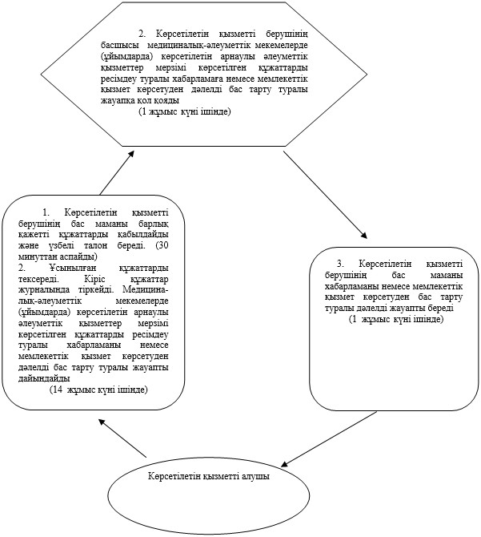

"Медициналық-әлеуметтік
мекемелерде (ұйымдарда)
арнаулы әлеуметтік
қызметтер көрсетуге
құжаттар ресімдеу"
мемлекеттік көрсетілетін
қызмет регламентіне
4-қосымша
"Медициналық-әлеуметтік мекемелерде (ұйымдарда) арнаулы
әлеуметтік қызметтер көрсетуге құжаттар ресімдеу" мемлекеттік
қызмет көрсетудің бизнес-процестерінің анықтамалығы
Ескерту. Регламент 4-қосымшамен толықтырылды - Павлодар облыстық әкімдігінің 26.08.2014 N 279/8 (жарияланған күнінен кейін он күнтізбелік күн өткен соң қолданысқа енгізіледі) қаулысымен.
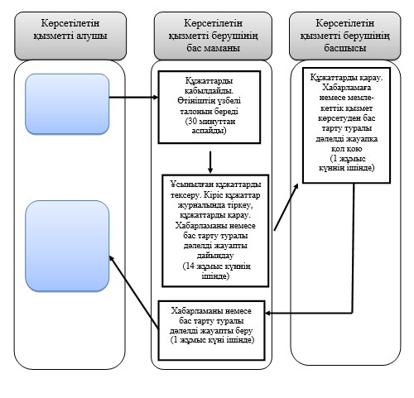
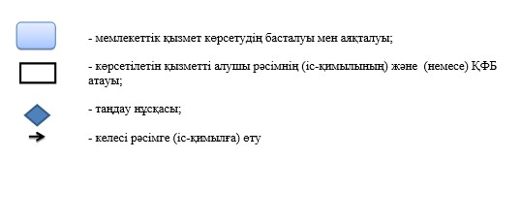
Павлодар облысы әкімдігінің
2014 жылғы "24" сәуірдегі
№ 136/4 қаулысымен
бекітілді
"Өтініш берушінің (отбасының) атаулы әлеуметтік көмек
алушыларға тиесілігін растайтын анықтама беру"
мемлекеттік көрсетілетін қызмет регламенті
1. Жалпы ережелер
1. "Өтініш берушінің (отбасының) атаулы әлеуметтік көмек алушыларға тиесілігін растайтын анықтама беру" мемлекеттік көрсетілетін қызметті (бұдан әрі – мемлекеттік көрсетілетін қызмет) осы Регламенттің 1-қосымшасына сәйкес облыстық маңызы бар қалалар мен аудандардың жұмыспен қамту және әлеуметтік бағдарламалар бөлімдері (бұдан әрі – көрсетілетін қызметті беруші) көрсетеді.
Сондай-ақ мемлекеттік қызмет:
Қазақстан Республикасы Көлiк және коммуникация министрлiгi Мемлекеттiк қызметтердi автоматтандыруды бақылау және халыққа қызмет көрсету орталықтарының қызметiн үйлестiру комитетiнiң "Халыққа қызмет көрсету орталығы" шаруашылық жүргiзу құқығындағы республикалық мемлекеттiк кәсiпорны (бұдан әрi – ХҚО);
ауылдық округ әкімі (бұдан әрі – Әкім) арқылы көрсетіледі.
2. Мемлекеттiк қызмет көрсету нысаны: қағаз түрінде.
3. Мемлекеттік қызмет көрсетудің нәтижесі көрсетілетін қызметті алушының ағымдағы тоқсанда атаулы әлеуметтік көмек алушыларға тиесілігін (не тиесілі еместігін) растайтын анықтама болып табылады.
2. Мемлекеттік қызмет көрсету үдерісінде көрсетілетін қызметті
берушінің құрылымдық бөлімшелерінің (қызметкерлерінің)
іс-қимыл тәртібін сипаттау
1. Мемлекеттік қызметті көрсету жөніндегі рәсімді (іс-қимылды) бастау үшін негіздеме:
1) Қазақстан Республикасы Үкіметінің 2014 жылғы 11 наурыздағы № 217 қаулысымен бекітілген "Өтініш берушінің (отбасының) атаулы әлеуметтік көмек алушыларға тиесілігін растайтын анықтама беру" мемлекеттік көрсетілетін қызмет стандартының (бұдан әрі – Стандарт) қосымшасына сәйкес нысан бойынша өтініш.
2) көрсетілетін қызметті алушының жеке басын куәландыратын құжат болып табылады.
Салыстырып тексеру үшін құжаттардың түпнұсқасы берiледi, содан кейiн құжаттың түпнұсқасы көрсетiлетiн қызметтi алушыға қайтарылады.
Мемлекеттiк ақпараттық жүйелерде қамтылған жеке басты куәландыратын құжат туралы мәлiметтердi көрсетiлетiн қызметтi берушi немесе ХҚО тиiстi мемлекеттiк ақпараттық жүйелерден портал арқылы уәкiлеттi лауазымды адамдардың электрондық цифрлық қолтаңбасымен (бұдан әрi – ЭЦҚ) куәландырылған электрондық құжаттар нысанында алады.
2. Көрсетiлетiн қызметтi берушi, ХҚО мемлекеттiк қызмет көрсету кезiнде, егер Қазақстан Республикасының заңдарында өзгеше көзделмесе, ақпараттық жүйелерде қамтылған, заңмен қорғалатын құпияны құрайтын мәлiметтердi пайдалануға көрсетiлетiн қызметтi алушының жазбаша келiсiмiн алады.
Көрсетілетін қызметті берушінің бас маманы көрсетілетін қызметті алушы ұсынған құжаттарды тексереді, кіріс құжаттар журналында тіркейді. Өтініш берушінің (отбасының) атаулы әлеуметтік көмек алушыларға тиесілігін (не тиесілі еместігін) растайтын анықтаманы дайындайды – 5 минуттың ішінде.
Көрсетілетін қызметті берушінің басшысы көрсетілетін қызметті алушыға ағымдағы тоқсанда атаулы әлеуметтік көмек алушыларға тиесілігін (не тиесілі еместігін) растайтын анықтамаға қол қояды – 5 минуттың ішінде.
Көрсетілетін қызметті берушінің бас маманы көрсетілетін қызметті алушыға (немесе сенімхат бойынша оның өкіліне) ағымдағы тоқсанда атаулы әлеуметтік көмек алушыларға тиесілігін (не тиесілі еместігін) растайтын анықтаманы береді – 5 минуттың ішінде.
3. Рәсімнің нәтижесі көрсетілетін қызметті алышыға ағымдағы тоқсанда атаулы әлеуметтік көмек алушыларға тиесілігін (не тиесілі еместігін) растайтын анықтаманы беру болып табылады.
3. Мемлекеттік қызмет көрсету үдерісінде көрсетілетін қызметті
берушінің құрылымдық бөлімшелерінің (қызметкерлерінің)
өзара іс-қимыл тәртібін сипаттау
1. Көрсетілетін қызметті берушінің құрылымдық бөлімшелерінің (қызметкерлерінің) тізбесі:
көрсетілетін қызметті берушінің бас маманы;
көрсетілетін қызметті берушінің басшысы.
2. Рәсімнің (іс-қимылдың) реттілігін сипаттау осы регламенттің 2-қосымшасында (кесте) және 3-қосымшасында (блок-сызба) көрсетілген.
4. Мемлекеттік қызмет көрсету үдерісінде халыққа қызмет көрсету
орталығымен және (немесе) өзге де көрсетілетін қызметті
берушілермен өзара іс-қимыл тәртібін, сондай-ақ ақпараттық
жүйелерді пайдалану тәртібін сипаттау
1. Әкімге өтініш білдірген кезде:
мемлекеттік көрсетілетін қызметті алу үшін көрсетілетін қызметті алушы Стандарттың қосымшасына сәйкес нысан бойынша 9-тармағында көрсетілген құжаттар тізбесін береді.
Салыстырып тексеру үшін құжаттардың түпнұсқасы берiледi, содан кейiн құжаттың түпнұсқасы көрсетiлетiн қызметтi алушыға қайтарылады.
Әкімдіктің бас маманы көрсетілетін қызметті алушыдан алынған құжаттарды кіріс құжаттар журналында тіркейді және көрсетілетін қызметті алушыдан алынған құжаттарды көрсетілетін қызметті берушіге береді – 3 (үш) минуттың ішінде.
Көрсетілетін қызметті берушінің бас маманы әкімдікпен берілген құжаттарды тексереді, кіріс құжаттар журналында тіркейді, ағымдағы тоқсанда атаулы әлеуметтік көмек алушыларға тиесілігін (не тиесілі еместігін) растайтын анықтаманы дайындайды – 5 (бес) минуттың ішінде.
Көрсетілетін қызметті берушінің басшысы ағымдағы тоқсанда атаулы әлеуметтік көмек алушыларға тиесілігін (не тиесілі еместігін) растайтын анықтамаға қол қояды - 2 (екі) минуттың ішінде.
Көрсетілетін қызметті берушінің бас маманы Әкімдіктің бас маманына ағымдағы тоқсанда атаулы әлеуметтік көмек алушыларға тиесілігін (не тиесілі еместігін) растайтын анықтаманы береді – 3 (үш) минуттың ішінде.
Әкімдіктің бас маманы көрсетілетін қызметті алушыға ағымдағы тоқсанда атаулы әлеуметтік көмек алушыларға тиесілігін (не тиесілі еместігін) растайтын анықтаманы береді – 2 (екі) минуттың ішінде.
Рәсімнің (іс-қимылдың) реттілігін сипаттау осы регламенттің 2-қосымшасында (кесте) және 3-қосымшасында (блок-сызба) көрсетілген.
2. Мемлекеттік көрсетілетін қызметті алушы мемлекеттік қызметті алу үшін Стандарттың 9-тармағының талаптарына сәйкес қажетті құжаттар мен ақпараттарды ұсына отырып, ХҚО-ға жүгінеді.
Мемлекеттiк қызметтi көрсету мерзiмi көрсетiлетiн қызметтi алушы құжаттардың топтамасын ХҚО-ға тапсырған сәттен бастап – 3 (үш) жұмыс күнi (құжаттарды ХҚО-ға қабылдаған күн мемлекеттiк қызметтi көрсету мерзiмiне кiрмейдi).
ХҚО-ға жүгіну тәртібінің сипаттамасы, мемлекеттік көрсетілетін қызметті алушы сұрауының өнделу ұзақтығы, мемлекеттік қызметті көрсету нәтижесін алу тәртібі:
1-үдеріс - мемлекеттік қызмет көрсету үшін ХҚО ақпараттық жүйесінде (бұдан әрі – ХҚО АЖ) операторын авторландыру үдерісі;
1-шарт – логин және пароль немесе электрондық цифрлық қол (бұдан әрі – ЭЦҚ) арқылы тіркелген оператор туралы деректердің түпнұсқалығын ХҚО АЖ-да тексеру;
2-үдеріс ХҚО операторының деректерінде бұзушылықтар болуына байланысты ХҚО АЖ-да авторландырудан бас тарту туралы хабарламаны қалыптастыру;
3-үдеріс – ХҚО операторының мемлекеттік қызметті таңдауы, қызметті көрсетуі үшін сұрау салу нысанын оның құрылымы мен форматтық талаптарын ескере отырып, экранға шығару және нысанды (деректер енгізу, сканерленген құжатты бекіту) толтыру;
4-үдеріс – ХҚО операторының мемлекеттік қызметті көрсетуге сұраудың толтырылған нысанына (енгізілген деректерге, сканерленген құжатқа) ЭЦҚ арқылы қол қоюы оператордың бұдан кейінгі әрекеттері туралы ақпарат алу;
2-шарт – сәйкестендіру деректерінің сәйкестігін (сұрау салуда көрсетілген жеке сәйкестендіру нөмірі (бұдан әрі – ЖСН) мен ЭЦҚ тіркеу куәлігінде көрсетілген ЖСН арасындағы), ЭЦҚ тіркеу куәлігінің қолдану мерзімі мен ХҚО АЖ-да алынып қойған (күші жойылған) тіркеу куәліктерінің тізімінде болмауын тексеру;
5-үдеріс – оператордың ЭЦҚ түпнұсқалығының расталмауына байланысты сұрау салынатын электрондық мемлекеттік қызмет көрсетуден бас тарту туралы хабарламаны қалыптастыру;
6-үдеріс – мемлекеттік көрсетілетін қызметті алушының ЭЦҚ қойылған құжат қызметін (қызметті алушының сұрауын) "электрондық үкіметтің" шлюзі (бұдан әрі – ЭҮӨШ) / "электрондық үкіметтің" өңірлік шлюзі (бұдан әрі – ЭҮӨШ) арқылы жергілікті атқарушы орган ақпараттық жүйесіне (бұдан әрі – ЖАО АЖ) жіберу және жауапты маманның электрондық мемлекеттік қызметті өндеуі;
7-үдеріс – бөлімнің жауапты маманының мемлекеттік қызмет көрсету нәтижесін (көрсетілетін қызметті алышыға ағымдағы тоқсанда атаулы әлеуметтік көмек алушыларға тиесілігін (не тиесілі еместігін) растайтын анықтаманы) қалыптастыруы. Электрондық құжатты бөлімінің жауапты маманы ЭЦҚ-ны пайдаланып қалыптастырады және ХҚО-ның ақпараттық жүйесіне жібереді;
8-үдеріс – ХҚО қызметкерінің мемлекеттік қызметті көрсетудің нәтижесін (көрсетілетін қызметті алышыға ағымдағы тоқсанда атаулы әлеуметтік көмек алушыларға тиесілігін (не тиесілі еместігін) растайтын анықтаманы) көрсетілетін қызметті алушының қолына беруі немесе электрондық поштасына жіберуі.
Көрсетiлетiн қызметтi алушы осы мемлекеттiк көрсетiлетiн қызмет стандартының 9-тармағында көзделген тiзбеге сәйкес құжаттардың толық топтамасын ұсынбаған жағдайда, ХҚО-ның қызметкерi құжаттарды қабылдаудан бас тарту туралы қолхат бередi.
Мемлекеттік көрсетілетін қызметтерге қатыстырылатын ақпараттық жүйелердің функционалдық өзара іс-қимылының диаграммасы осы регламенттің 4-қосымшасында (диаграмма) берілген.
3. Мемлекеттік қызмет "электрондық үкімет" веб-порталы арқылы көрсетілмейді.
4. Мемлекеттік қызмет көрсету үдерісінде рәсімдер (іс-қимылдар) реттілігініңн, көрсетілетін қызметті берушінің құрылымдық бөлімшелерінің (қызметкерлерінің) өзара іс-қимылдарының толық сипаттамасы, сондай-ақ мемлекеттік қызмет көрсету үдерісінде өзге де көрсетілетін қызметті беруші-лермен және (немесе) халыққа қызмет көрсету орталығымен өзара іс-қимыл тәртібінің сипаттамасы осы регламенттің 5-қосымшасына сәйкес мемлекеттік қызмет көрсетудің бизнес-үдерістерінің анықтамалығында көрсетіледі.
Ескерту. 4-бөлім 4-тармақпен толықтырылды - Павлодар облыстық әкімдігінің 26.08.2014 N 279/8 (жарияланған күнінен кейін он күнтізбелік күн өткен соң қолданысқа енгізіледі) қаулысымен.
"Өтініш берушінің (отбасының) атаулы
әлеуметтік көмек алушыларға тиесілігін
растайтын анықтама беру мемлекеттік
көрсетілетін қызмет регламентіне
1-қосымша
Көрсетілетін қызметті берушінің атауы және байланыс деректері
Р/с № | Арнайы комиссияның жұмыс органының атауы | Байланыс деректері
1 | "Павлодар қаласының жұмыспен қамту және әлеуметтік бағдарламалар бөлімі" мемлекеттік мекемесі | Павлодар қаласы, Кривенко көшесі, 25-үй телефон: 8(7182) 323332 opr.osz.ap@pavlodar.gov.kz
2 | "Екібастұз қаласының жұмыспен қамту және әлеуметтік бағдарламалар бөлімі" мемлекеттік мекемесі | Екібастұз қаласы Ленин көшесі, 36 б-үй, телефон: 8(71877)70455 zan_ekibastuz@mail.ru
3 | "Ақсу қаласының жұмыспен қамту және әлеуметтік бағдарламалар бөлімі" мемлекеттік мекемесі | Ақсу қаласы, Советов көшесі, 10-үй телефон: 8(71837)50105 zanak@yandex.ru
4 | "Ақтоғай ауданының жұмыспен қамту және әлеуметтік бағдарламалар бөлімі" мемлекеттік мекемесі | Ақтоғай ауданы Абай көшесі, 118-үй телефон: 8(71841)21173 aktogai_sozprog@mail.ru
5 | "Баянауыл ауданының жұмыспен қамту және әлеуметтік бағдарламалар бөлімі" мемлекеттік мекемесі | Баянауыл ауданы Сәтбаев көшесі, 56-үй телефон: 8(71840)91481 pavlzan@yandex.ru
6 | "Железин ауданының жұмыспен қамту және әлеуметтік бағдарламалар бөлімі" мемлекеттік мекемесі | Железин ауданы Квитков көшесі, 7-үй телефон: 8(71831)22146 gelez_oszn@mail.ru
7 | "Ертіс ауданының жұмыспен қамту және әлеуметтік бағдарламалар бөлімі" мемлекеттік мекемесі | Ертіс ауданы Бөгембай көшесі, 97-үй телефон: 8(71832)21474 irtyshk@yandex.ru
8 | "Качир ауданының жұмыспен қамту және әлеуметтік бағдарламалар бөлімі" мемлекеттік мекемесі | Качир ауданы Елгин көшесі, 139-үй телефон: 8(71833)21371 kachirrouz@mail.ru
9 | "Лебяжі ауданының жұмыспен қамту және әлеуметтік бағдарламалар бөлімі" мемлекеттік мекемесі | Лебяжі ауданы Мир көшесі, 7-үй телефон: 8(71839)21399 AKKU@yandex.ru
10 | "Май ауданының жұмыспен қамту және әлеуметтік бағдарламалар бөлімі" мемлекеттік мекемесі | Май ауданы Уәлиханов көшесі, 34-үй телефон: 8(71838)91434 center5556@rambler.ru
11 | "Павлодар ауданының жұмыспен қамту және әлеуметтік бағдарламалар бөлімі" мемлекеттік мекемесі | Павлодар қаласы Генерал Дүйсенов көшесі, 1-үй телефон: 8(7182)533133 defence6@mail.ru defence6@rambler.ru
12 | "Успен ауданының жұмыспен қамту және әлеуметтік бағдарламалар бөлімі" мемлекеттік мекемесі | Успен ауданы 10 лет Независимости көшесі, 27-үй телефон: 8(71834)91400 zanusp@mail.ru
13 | "Шарбақты ауданының жұмыспен қамту және әлеуметтік бағдарламалар бөлімі" мемлекеттік мекемесі | Шарбақты ауданы 1 Май көшесі, 18-үй телефон: 8 (71836)21354 sherb_zanet@mail.ru
"Өтініш берушінің (отбасының) атаулы
әлеуметтік көмек алушыларға тиесілігін
растайтын анықтама беру мемлекеттік
көрсетілетін қызмет регламентіне
2-қосымша
Мемлекеттік қызмет көрсету үдерісінде көрсетілетін қызметті
берушінің құрылымдық бөлімшелерінің (қызметкерлерінің)
өзара іс-қимыл тәртібін сипаттау
1) Көрсетілетін қызметті берушіге өтініш білдірген кезде:
Рәсімдердің (жұмыс барысының, ағынының) іс-қимылы
1 | Іс-қимылдың (жұмыс барысының, ағынының) № | 1 | 2 | 3
2 | Атауы | Көрсетілетін қызметті берушінің бас маманы | Көрсетілетін қызметті берушінің басшысы | Көрсетілетін қызметті берушінің бас маманы
3 | Іс-қимылдың (үдерістің, рәсімнің, операцияның) атауы және оның сипаттамасы | Ұсынылған құжаттарды қабылдайды және тексереді, Қазақстан Республикасының заңдарында өзгеше көзделмесе, ақпараттық жүйелерде қамтылған, заңмен қорғалатын құпияны құрайтын мәлiметтердi пайдалануға көрсетiлетiн қызметтi алушының жазбаша келiсiмiн алады, кіріс құжаттар журналында тіркейді | Құжаттарды қарайды | Ағымдағы тоқсанда атаулы әлеуметтік көмек алушыларға тиесілігін (не тиесілі еместігін) растайтын анықтаманы беруді жүзеге асырады
4 | Аяқтау нысаны (деректер, құжат, ұйымдық-өкімдік шешім) | Ағымдағы тоқсанда атаулы әлеуметтік көмек алушыларға тиесілігін (не тиесілі еместігін) растайтын анықтаманы дайындайды | Ағымдағы тоқсанда атаулы әлеуметтік көмек алушыларға тиесілігін (не тиесілі еместігін) растайтын анықтамаға қол қояды | Ағымдағы тоқсанда атаулы әлеуметтік көмек алушыларға тиесілігін (не тиесілі еместігін) растайтын анықтаманы береді
5 | Орындау мерзімдері | 5 минуттың ішінде | 5 минуттың ішінде | 5 минуттың ішінде
2) Әкімге өтініш білдірген кезде:
Рәсімдердің (жұмыс барысының, ағынының) іс-қимылы
1 | Іс-қимылдың (жұмыс барысының, ағынының) № | 1 | 2 | 3 | 4 | 5
2 | Атауы | Әкімдіктіктің бас маманы | Көрсетілетін қызметті берушінің бас маманы | Көрсетілетін қызметті берушінің басшысы | Көрсетілетін қызметті берушінің бас маманы | Әкімдіктің бас маманы
3 | Іс-қимылдың (үдерістің, рәсімнің, операцияның) атауы және оның сипаттамасы | Ұсынылған құжаттарды қабылдайды және тексереді | Әкімдіктіктің бас маманымен берілген құжаттарды тексереді, кіріс құжаттар журналында тіркейді | Құжаттарды қарайды | Ағымдағы тоқсанда атаулы әлеуметтік көмек алушыларға тиесілігін (не тиесілі еместігін) растайтын анықтаманы беруді жүзеге асырады | Ағымдағы тоқсанда атаулы әлеуметтік көмек алушыларға тиесілігін (не тиесілі еместігін) растайтын анықтаманы қабылдайды
4 | Аяқтау нысаны (деректер, құжат, ұйымдық-өкімдік шешім) | Қызмет берушіге құжаттар топтамасын жібереді | Ағымдағы тоқсанда атаулы әлеуметтік көмек алушыларға тиесілігін (не тиесілі еместігін) растайтын анықтаманы дайындайды | Ағымдағы тоқсанда атаулы әлеуметтік көмек алушыларға тиесілігін (не тиесілі еместігін) растайтын анықтамаға қол қояды | Әкімдіктік бас маманына ағымдағы тоқсанда атаулы әлеуметтік көмек алушыларға тиесілігін (не тиесілі еместігін) растайтын анықтаманы береді | Қызмет алушыға ағымдағы тоқсанда атаулы әлеуметтік көмек алушыларға тиесілігін (не тиесілі еместігін) растайтын анықтаманы береді
5 | Орындау мерзімдері | 3 минуттың ішінде | 5 минуттың ішінде | 2 минуттың ішінде | 3 минуттың ішінде | 2 минуттың ішінде
"Өтініш берушінің (отбасының) атаулы
әлеуметтік көмек алушыларға тиесілігін
растайтын анықтама беру мемлекеттік
көрсетілетін қызмет регламентіне
3-қосымша
Мемлекеттік қызмет көрсету үдерісінде көрсетілетін қызметті
берушінің құрылымдық бөлімшелерінің (қызметкерлерінің) өзара
іс-қимыл тәртібін сипаттауды көрсететін блок-сызба
1) көрсетілетін қызметті берушіге өтініш білдірген кезде:
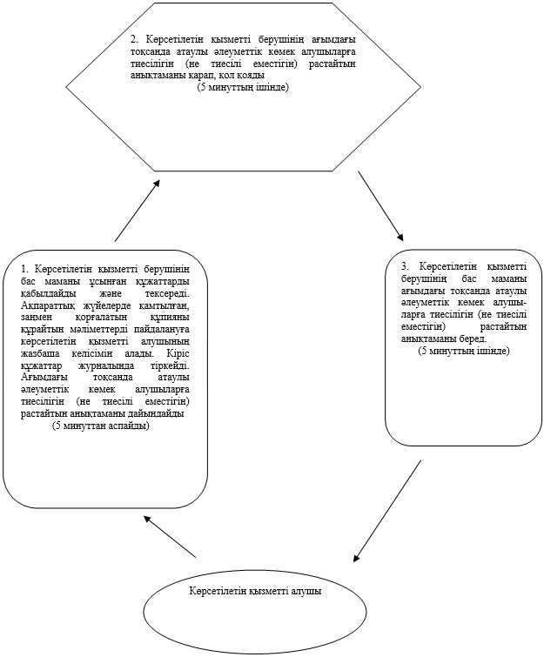
2) Әкім арқылы өтініш білдірген кезде:
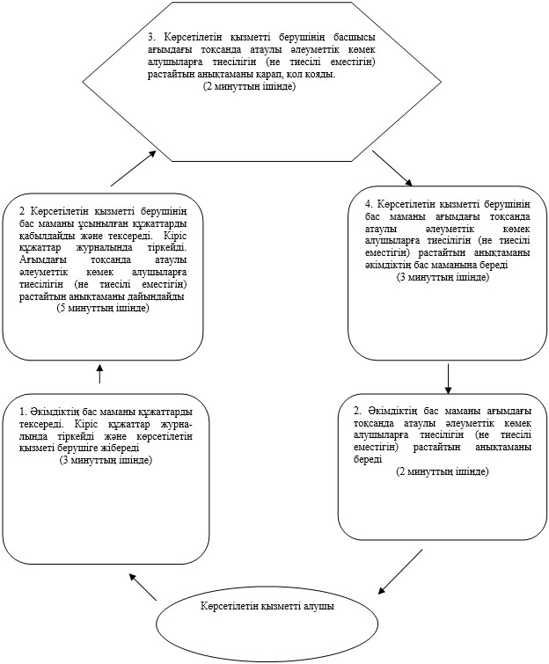

"Өтініш берушінің (отбасының) атаулы
әлеуметтік көмек алушыларға тиесілігін
растайтын анықтама беру мемлекеттік
көрсетілетін қызмет регламентіне
4-қосымша
ХҚО АЖ арқылы мемлекеттік қызметті көрсету кезіндегі
функционалдық іс-қимылдың диаграммасы

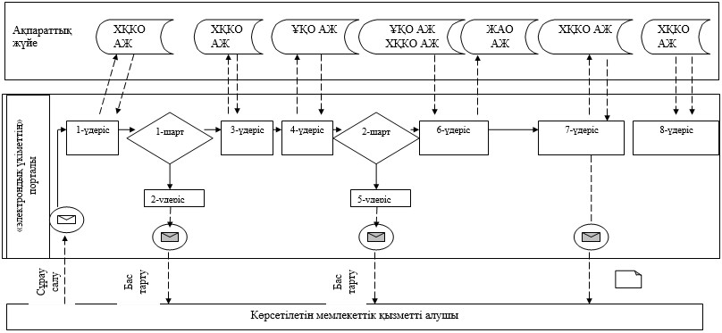

Шартты белгілер:

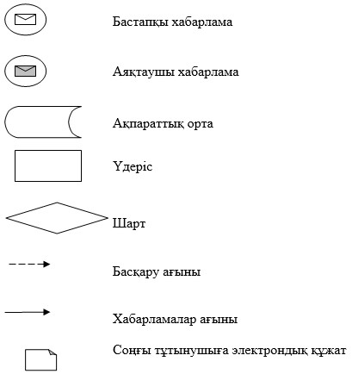

"Өтініш берушінің (отбасының)
атаулы әлеуметтік көмек
алушыларға тиесілігін
растайтын анықтама беру"
мемлекеттік көрсетілетін
қызмет регламентіне
5-қосымша
"Өтініш берушінің (отбасының) атаулы әлеуметтік көмек
алушыларға тиесілігін растайтын анықтама беру" мемлекеттік
қызмет көрсетудің бизнес-процестерінің анықтамалығы
Ескерту. Регламент 5-қосымшамен толықтырылды - Павлодар облыстық әкімдігінің 26.08.2014 N 279/8 (жарияланған күнінен кейін он күнтізбелік күн өткен соң қолданысқа енгізіледі) қаулысымен.
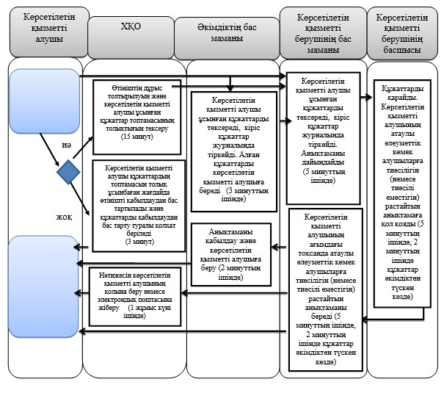
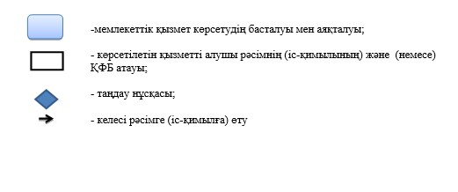
Павлодар облысы әкімдігінің
2014 жылғы "24" сәуірдегі
№ 136/4 қаулысымен
бекітілді
"Жұмыссыз азаматтарға анықтамалар беру" мемлекеттік
көрсетілетін қызмет регламенті
1. Жалпы ережелер
1. "Жұмыссыз азаматтарға анықтамалар беру" мемлекеттік көрсетілетін қызметті (бұдан әрі – мемлекеттік көрсетілетін қызмет) осы регламенттің 1-қосымшасына сәйкес облыстық маңызы бар қалалар мен аудандардың жұмыспен қамту және әлеуметтік бағдарламалар бөлімдері (бұдан әрі – көрсетілетін қызметті беруші) көрсетеді.
Сондай-ақ мемлекеттік қызмет:
Қазақстан Республикасы Көлiк және коммуникация министрлiгi Мемлекеттiк қызметтердi автоматтандыруды бақылау және халыққа қызмет көрсету орталықтарының қызметiн үйлестiру комитетiнiң "Халыққа қызмет көрсету орталығы" шаруашылық жүргiзу құқығындағы республикалық мемлекеттiк кәсiпорны (бұдан әрi – ХҚО);
www.egov.kz "электрондық үкімет" веб-порталы арқылы (бұдан әрі – портал) көрсетіледі.
2. Мемлекеттік қызмет көрсету нысаны: электрондық (толық автоматтандырылған) және (немесе) қағаз түрінде.
3. Мемлекеттік қызметті көрсету нәтижесі жұмыссыз ретінде тіркеу туралы анықтама болып табылады (бұдан әрі – анықтама).
2. Мемлекеттік қызмет көрсету үдерісінде көрсетілетін қызметті
берушінің құрылымдық бөлімшелерінің (қызметкерлерінің)
іс-қимыл тәртібін сипаттау
1. Мемлекеттік қызметті көрсету жөніндегі рәсімді (іс-қимылды) бастау үшін негіздеме:
1) Қазақстан Республикасы Үкіметінің 2014 жылғы 11 наурыздағы № 217 қаулысымен бекітілген "Жұмыссыз азаматтарға анықтамалар беру" мемлекеттік көрсетілетін қызмет стандартының (бұдан әрі – Стандарт) қосымшасына сәйкес нысан бойынша өтініш;
2) көрсетілетін қызметті алушының жеке басын куәландыратын құжат (Қазақстан Республикасы азаматының жеке куәлігі немесе төлқұжаты, шетелдіктің Қазақстан Республикасында тұруына ықтиярхаты және азаматтығы жоқ адамның куәлігі), сондай-ақ оралмандар үшін – оралман куәлігі болып табылады.
Салыстырып тексеру үшін құжаттың түпнұсқасы беріледі, содан кейін құжаттың түпнұсқасы көрсетілетін қызметті алушыға қайтарылады.
Мемлекеттiк ақпараттық жүйелерде қамтылған, жеке басын куәландыратын құжат туралы мәлiметтердi көрсетiлетiн қызметтi берушi тиiстi мемлекеттiк ақпараттық жүйелерден портал арқылы уәкiлеттi лауазымды адамдардың электрондық цифрлық қолтаңбасымен (бұдан әрi – ЭЦҚ) куәландырылған электрондық құжаттар нысанында алады.
2. Көрсетiлетiн қызметтi берушi, егер Қазақстан Республикасының заңдарында өзгеше көзделмесе, ақпараттық жүйелерде қамтылған, заңмен қорғалатын құпияны құрайтын мәлiметтердi пайдалануға көрсетiлетiн қызметтi алушының жазбаша келiсiмiн алады.
Көрсетiлетiн қызметтi берушінің бас маманы көрсетілетін қызметті алушы ұсынған құжаттарды тексереді, кіріс құжаттар журналында тіркейді, анықтаманы дайындайды - 5 (бес) минуттың ішінде.
Көрсетілетін қызметті берушінің басшысы көрсетілетін қызмет алушының анықтамасына қол қояды - 3 (үш) минуттың ішінде.
Көрсетілетін қызметті берушінің бас маманы анықтама беруді жүзеге асырады - 2 (екі) минуттың ішінде.
3. Рәсімнің нәтижесі анықтаманы беру болып табылады.
3. Мемлекеттік қызмет көрсету үдерісінде көрсетілетін қызметті
берушінің құрылымдық бөлімшелерінің (қызметкерлерінің)
өзара іс-қимыл тәртібін сипаттау
1. Көрсетілетін қызметті берушінің құрылымдық бөлімшелерінің (қызметкерлерінің) тізбесі:
көрсетілетін қызметті берушінің бас маманы;
көрсетілетін қызметті берушінің басшысы.
2. Рәсімнің (іс-қимылдың) реттілігін сипаттау осы регламенттің 2-қосымшасында (кесте) және 3-қосымшасында (блок-сызба) көрсетілген.
4. Халыққа қызмет көрсету орталығымен және (немесе) өзге де
көрсетілетін қызметті берушілермен өзара іс-қимыл тәртібін,
сондай-ақ мемлекеттік қызмет көрсету үдерісінде ақпараттық
жүйелерді қолдану тәртібін сипаттау
1. Мемлекеттік көрсетілетін қызметті алушы мемлекеттік қызметті алу үшін Стандарттың 9-тармағының талаптарына сәйкес қажетті құжаттар мен ақпараттарды ұсына отырып, ХҚО-ға жүгінеді.
Мемлекеттiк қызметтi көрсету мерзiмi: көрсетiлетiн қызметтi алушы құжаттардың топтамасын ХҚО-ға тапсырған сәттен бастап – 15 минут.
ХҚО-ға жүгіну тәртібінің сипаттамасы, мемлекеттік көрсетілетін қызметті алушы сұрауының өнделу ұзақтығы, мемлекеттік қызметті көрсету нәтижесін алу тәртібі:
1-үдеріс - мемлекеттік қызмет көрсету үшін ХҚО ақпараттық жүйесінде (бұдан әрі – ХҚО АЖ) операторын авторландыру үдерісі;
1-шарт – логин және пароль немесе электрондық цифрлық қол (бұдан әрі – ЭЦҚ) арқылы тіркелген оператор туралы деректердің түпнұсқалығын ХҚО АЖ-да тексеру;
2-үдеріс ХҚО операторының деректерінде бұзушылықтар болуына байланысты ХҚО АЖ-да авторландырудан бас тарту туралы хабарламаны қалыптастыру;
3-үдеріс – ХҚО операторының мемлекеттік қызметті таңдауы, қызметті көрсетуі үшін сұрау салу нысанын оның құрылымы мен форматтық талаптарын ескере отырып, экранға шығару және нысанды (деректер енгізу, сканерленген құжатты бекіту) толтыру;
4-үдеріс – ХҚО операторының мемлекеттік қызметті көрсетуге сұраудың толтырылған нысанына (енгізілген деректерге, сканерленген құжатқа) ЭЦҚ арқылы қол қоюы оператордың бұдан кейінгі әрекеттері туралы ақпарат алу;
2-шарт – сәйкестендіру деректерінің сәйкестігін (сұрау салуда көрсетілген жеке сәйкестендіру нөмірі (бұдан әрі – ЖСН) мен ЭЦҚ тіркеу куәлігінде көрсетілген ЖСН арасындағы), ЭЦҚ тіркеу куәлігінің қолдану мерзімі мен ХҚО АЖ-да алынып қойған (күші жойылған) тіркеу куәліктерінің тізімінде болмауын тексеру;
5-үдеріс – оператордың ЭЦҚ түпнұсқалығының расталмауына байланысты сұрау салынатын электрондық мемлекеттік қызмет көрсетуден бас тарту туралы хабарламаны қалыптастыру;
6-үдеріс – мемлекеттік көрсетілетін қызметті алушының ЭЦҚ қойылған құжат қызметін (қызметті алушының сұрауын) "электрондық үкіметтің" шлюзі (бұдан әрі – ЭҮӨШ) / "электрондық үкіметтің" өңірлік шлюзі (бұдан әрі – ЭҮӨШ) арқылы жергілікті атқарушы орган ақпараттық жүйесіне (бұдан әрі – ЖАО АЖ) жіберу және жауапты маманның электрондық мемлекеттік қызметті өндеуі;
7-үдеріс – көрсетілетін қызметті берушінің бас маманының мемлекеттік қызмет көрсету нәтижесін (жұмыссыз ретінде тіркеу туралы анықтаманы) қалыптастыруы. Электрондық құжатты бөлімінің жауапты маманы ЭЦҚ-ны пайдаланып қалыптастырады және ХҚО-ның ақпараттық жүйесіне жібереді;
8-үдеріс – ХҚО қызметкерінің мемлекеттік қызметті көрсетудің нәтижесін (жұмыссыз ретінде тіркеу туралы анықтаманы) көрсетілетін қызметті алушының қолына беруі немесе электрондық поштасына жіберуі.
Барлық қажетті құжаттарды тапсырғаннан кейін көрсетілетін қызметті алушыға мемлекеттік қызметті алатын күні және тіркелген күні, құжаттарды қабылдаған адамның тегі және аты-жөні көрсетілген қолхат беріледі.
Көрсетiлетiн қызметтi алушы Стандарттың 9-тармағында көзделген тізбеге сәйкес құжаттардың топтамасын толық ұсынбаған жағдайда, ХҚО-ның қызметкерi құжаттарды қабылдаудан бас тарту туралы қолхат бередi.
Мемлекеттік көрсетілетін қызметтерге қатыстырылатын ақпараттық жүйелердің функционалдық өзара іс-қимылының диаграммасы осы регламенттің 4-қосымшасында (1-диаграмма) берілген.
2. Мемлекеттiк қызметтi көрсету мерзiмi: көрсетiлетiн қызметтi алушы құжаттардың топтамасын порталға жүгінген сәттен бастап – 15 минут.
Мемлекеттік көрсетілетін қызметті алушының портал арқылы мемлекеттік қызметті алу үшін жүгіну тәртібінің және рәсімнің реттілігі:
1-үдеріс - мемлекеттік көрсетілетін қызметті алушының мемлекеттік қызметті алу үшін ЖСН-сін және парольді (автоматтандыру үдерісі) порталға енгізу үдерісі;
1-шарт – порталда тіркелген мемлекеттік көрсетілетін қызметті алушы туралы деректердің түпнұсқалығын ЖСН және пароль арқылы тексеру;
2-үдеріс - мемлекеттік көрсетілетін қызметті алушының деректеріне бұзушылықтардың болуына байланысты порталда авторландырудан бас тарту туралы хабарламаны қалыптастыру;
3-үдеріс - мемлекеттік көрсетілетін қызметті алушының мемлекеттік қызметті таңдауы, қызметті көрсету үшін сұрату нысанын экранға шығару және мемлекеттік көрсетілетін қызметті алушының нысанды оның құрылымы мен форматтық талаптарын ескере отырып толтыруы (деректерді енгізу);
4-үдеріс - толтырылған нысанға (енгізілген деректерге, қоса берілген сканерленген құжатқа), мемлекеттік қызметті көрсетуге сұрау салуға көрсетілетін қызметті алушының ЭЦҚ арқылы қол қою;
2-шарт - сәйкестендіру деректерінің сәйкестігін (сұрау салуда көрсетілген ЖСН мен ЭЦҚ тіркеу куәлігінде көрсетілген ЖСН арасындағы), тұтынушының ЭЦҚ тіркеу куәлігінің қолданылу мерзімі және порталда алынып қойған (күші жойылған) тіркеу куәліктерінің тізімінде болмауын тексеру;
5-үдеріс - мемлекеттік көрсетілетін қызметті алушының ЭЦҚ түпнұсқалығының расталмауына байланысты сұрау салынатын электрондық мемлекеттік қызмет көрсетуден бас тарту туралы хабарламаны қалыптастыру;
6-үдеріс – мемлекеттік қызметті алушының ЭЦҚ қойылған құжат қызметін (қызметті алушының сұрауын) ЭҰШ/ЭҮӨШ арқылы ЖАО АЖ-ға жіберу және жауапты маманның электрондық мемлекеттік қызметті өндеуі;
7-үдеріс – көрсетілетін қызметті берушінің бас маманының мемлекеттік қызмет көрсету нәтижесін (жұмыссыз ретінде тіркеу туралы анықтаманы) қалыптастыруы. Электрондық құжатты бөлімнің бас маманы ЭЦҚ-ны пайдалана отыра қалыптастырады және ХҚО-ның ақпараттық жүйесіне жібереді.
Мемлекеттік көрсетілетін қызметтерге қатыстырылатын ақпараттық жүйелердің функционалдық өзара іс-қимылының диаграммасы осы регламенттің 4-қосымшасында (2-диаграмма) берілген.
3. Мемлекеттік қызмет көрсету үдерісінде рәсімдер (іс-қимылдар) реттілігінің, көрсетілетін қызметті берушінің құрылымдық бөлімшелерінің (қызметкерлерінің) өзара іс-қимылдарының толық сипаттамасы, сондай-ақ мемлекеттік қызмет көрсету үдерісінде халыққа қызмет көрсету орталығымен өзара іс-қимыл тәртібінің және ақпараттық жүйелерді қолдану тәртібінің сипаттамасы осы регламенттің 5-қосымшасына сәйкес мемлекеттік қызмет көрсетудің бизнес-үдерістерінің анықтамалығында көрсетіледі.
Ескерту. 4-бөлім 3-тармақпен толықтырылды - Павлодар облыстық әкімдігінің 26.08.2014 N 279/8 (жарияланған күнінен кейін он күнтізбелік күн өткен соң қолданысқа енгізіледі) қаулысымен.
"Жұмыссыз азаматтарға анықтамалар
беру" мемлекеттік көрсетілетін
қызмет регламентіне
1-қосымша
Көрсетілетін қызметті берушінің атауы және байланыс деректері
Р/с № | Арнайы комиссияның жұмыс органының атауы | Байланыс деректері
1 | "Павлодар қаласының жұмыспен қамту және әлеуметтік бағдарламалар бөлімі" мемлекеттік мекемесі | Павлодар қаласы, Кривенко көшесі, 25-үй телефон: 8(7182) 323332 opr.osz.ap@pavlodar.gov.kz
2 | "Екібастұз қаласының жұмыспен қамту және әлеуметтік бағдарламалар бөлімі" мемлекеттік мекемесі | Екібастұз қаласы Ленин көшесі, 36 б-үй, телефон: 8(71877)70455 zan_ekibastuz@mail.ru
3 | "Ақсу қаласының жұмыспен қамту және әлеуметтік бағдарламалар бөлімі" мемлекеттік мекемесі | Ақсу қаласы, Советов көшесі, 10-үй телефон: 8(71837)50105 zanak@yandex.ru
4 | "Ақтоғай ауданының жұмыспен қамту және әлеуметтік бағдарламалар бөлімі" мемлекеттік мекемесі | Ақтоғай ауданы Абай көшесі, 118-үй телефон: 8(71841)21173 aktogai_sozprog@mail.ru
5 | "Баянауыл ауданының жұмыспен қамту және әлеуметтік бағдарламалар бөлімі" мемлекеттік мекемесі | Баянауыл ауданы Сәтбаев көшесі, 56-үй телефон: 8(71840)91481 pavlzan@yandex.ru
6 | "Железин ауданының жұмыспен қамту және әлеуметтік бағдарламалар бөлімі" мемлекеттік мекемесі | Железин ауданы Квитков көшесі, 7-үй телефон: 8(71831)22146 gelez_oszn@mail.ru
7 | "Ертіс ауданының жұмыспен қамту және әлеуметтік бағдарламалар бөлімі" мемлекеттік мекемесі | Ертіс ауданы Бөгембай көшесі, 97-үй телефон: 8(71832)21474 irtyshk@yandex.ru
8 | "Качир ауданының жұмыспен қамту және әлеуметтік бағдарламалар бөлімі" мемлекеттік мекемесі | Качир ауданы Елгин көшесі, 139-үй телефон: 8(71833)21371 kachirrouz@mail.ru
9 | "Лебяжі ауданының жұмыспен қамту және әлеуметтік бағдарламалар бөлімі" мемлекеттік мекемесі | Лебяжі ауданы Мир көшесі, 7-үй телефон: 8(71839)21399 AKKU@yandex.ru
10 | "Май ауданының жұмыспен қамту және әлеуметтік бағдарламалар бөлімі" мемлекеттік мекемесі | Май ауданы Уәлиханов көшесі, 34-үй телефон: 8(71838)91434 center5556@rambler.ru
11 | "Павлодар ауданының жұмыспен қамту және әлеуметтік бағдарламалар бөлімі" мемлекеттік мекемесі | Павлодар қаласы Генерал Дүйсенов көшесі, 1-үй телефон: 8(7182)533133 defence6@mail.ru defence6@rambler.ru
12 | "Успен ауданының жұмыспен қамту және әлеуметтік бағдарламалар бөлімі" мемлекеттік мекемесі | Успен ауданы 10 лет Независимости көшесі, 27-үй телефон: 8(71834)91400 zanusp@mail.ru
13 | "Шарбақты ауданының жұмыспен қамту және әлеуметтік бағдарламалар бөлімі" мемлекеттік мекемесі | Шарбақты ауданы 1 Май көшесі, 18-үй телефон: 8 (71836)21354 sherb_zanet@mail.ru
"Жұмыссыз азаматтарға анықтамалар
беру" мемлекеттік көрсетілетін
қызмет регламентіне
2-қосымша
Мемлекеттік қызмет көрсету үдерісінде көрсетілетін қызметті
берушінің құрылымдық бөлімшелерінің (қызметкерлерінің)
өзара іс-қимыл тәртібін сипаттау
1) көрсетілетін қызметті берушіге өтініш білдірген кезде:
Негізгі рәсімнің (барысы, жұмыс ағыны) іс-қимылы
1 | Іс-қимылдың (жұмыс барысының, ағынының) № | 1 | 2 | 3
2 | Атауы | Көрсетілетін қызметті берушінің бас маманы | Көрсетілетін қызметті берушінің басшысы | Көрсетілетін қызметті берушінің бас маманы
3 | Іс-қимылдың (үдерістің, рәсімнің, операцияның) атауы және оның сипаттамасы | Ұсынылған құжаттарды қабылдау және тексеру. Мемлекеттiк қызмет көрсету кезiнде ақпараттық жүйелерде қамтылған, заңмен қорғалатын құпияны құрайтын мәлiметтердi пайдалануға көрсетiлетiн қызметтi алушының жазбаша келiсiмiн алу | Құжаттарды қарау | Анықтама беруді жүзеге асыру
4 | Аяқтау нысаны (деректер, құжат, ұйымдық-өкімдік шешім) | Анықтама дайындау | Анықтамаға қол қою | Көрсетілетін қызметті берушіге анықтама беру
5 | Орындау мерзімдері | 5 минуттың ішінде | 3 минуттың ішінде | 2 минуттың ішінде
"Жұмыссыз азаматтарға анықтамалар
беру" мемлекеттік көрсетілетін
қызмет регламентіне
3-қосымша
Мемлекеттік қызмет көрсету үдерісінде көрсетілетін қызметті
берушінің құрылымдық бөлімшелерінің (қызметкерлерінің) өзара
іс-қимыл тәртібін сипаттауды көрсететін блок-сызба
1) көрсетілетін қызметті берушіге өтініш білдірген кезде:
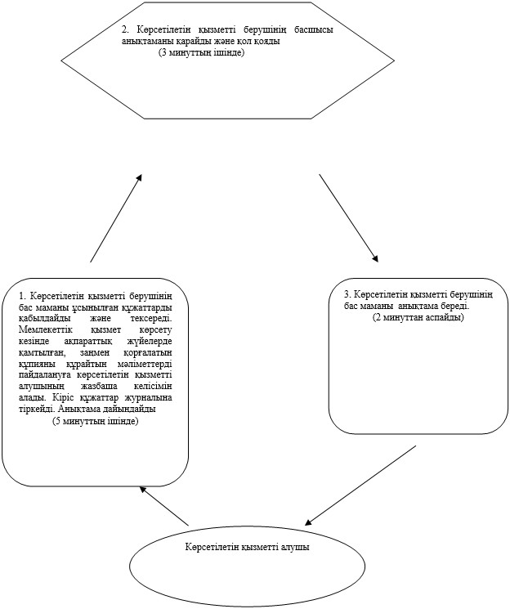

"Жұмыссыз азаматтарға анықтамалар
беру" мемлекеттік көрсетілетін
қызмет регламентіне
4-қосымша
ХҚО АЖ арқылы мемлекеттік қызметті көрсету кезіндегі
функционалдық іс-қимылдың № 1 диаграммасы

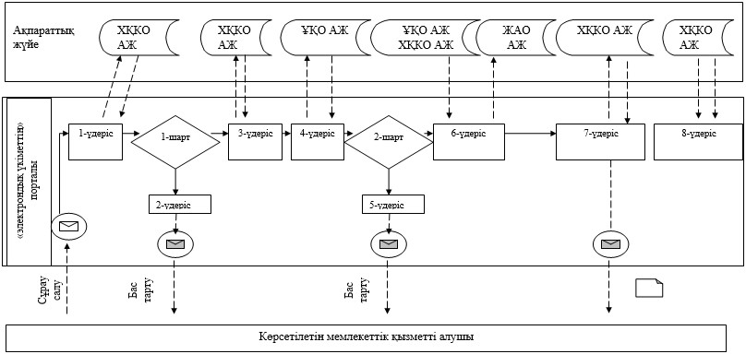

Портал арқылы электрондық мемлекеттік қызметті көрсету
кезіндегі функционалдық іс-қимылдың № 2 диаграммасы

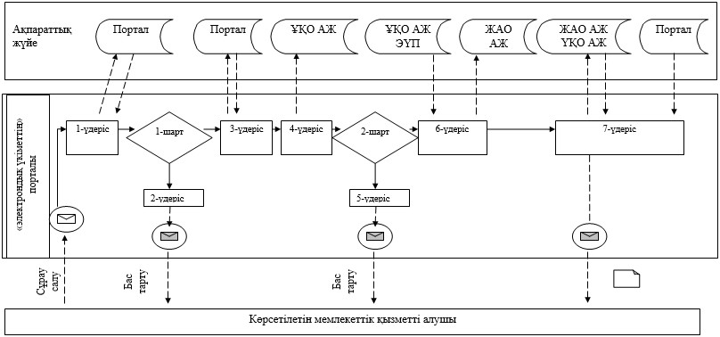

Шартты белгілер:

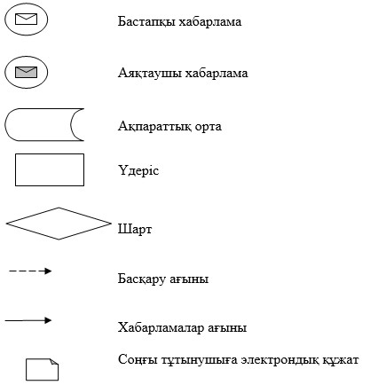

"Жұмыссыз азаматтарға анықтамалар
беру" мемлекеттік көрсетілетін
қызмет регламентіне
5-қосымша
"Жұмыссыз азаматтарға анықтамалар беру" мемлекеттік
қызмет көрсетудің бизнес-процестерінің анықтамалығы
Ескерту. Регламент 5-қосымшамен толықтырылды - Павлодар облыстық әкімдігінің 26.08.2014 N 279/8 (жарияланған күнінен кейін он күнтізбелік күн өткен соң қолданысқа енгізіледі) қаулысымен.
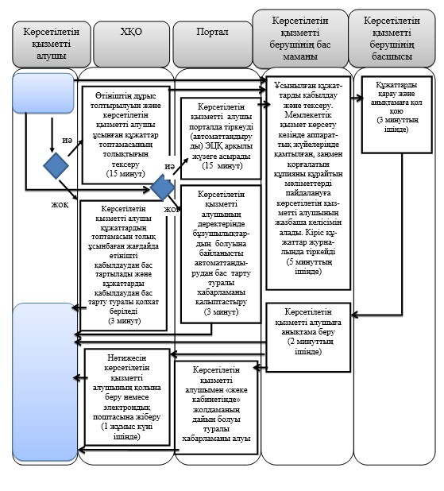
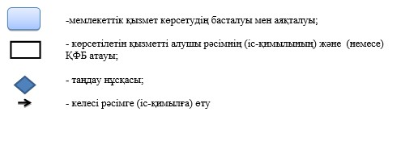
Павлодар облысы әкімдігінің
2014 жылғы "24" сәуірдегі
№ 136/4 қаулысымен
бекітілді
"Он сегіз жасқа дейінгі балаларға мемлекеттік жәрдемақы
тағайындау" мемлекеттік көрсетілетін қызмет регламенті
1. Жалпы ережелер
1. "Он сегіз жасқа дейінгі балаларға мемлекеттік жәрдемақы тағайындау" мемлекеттік көрсетілетін қызметті (бұдан әрі – мемлекеттік көрсетілетін қызмет) осы регламенттің 1-қосымшасына сәйкес облыстық маңызы бар қалалар мен аудандардың жұмыспен қамту және әлеуметтік бағдарламалар бөлімдері (бұдан әрі – көрсетілетін қызмет беруші) көрсетеді.
Сондай-ақ мемлекеттік қызмет:
Қазақстан Республикасы Көлiк және коммуникация министрлiгi Мемлекеттiк қызметтердi автоматтандыруды бақылау және халыққа қызмет көрсету орталықтарының қызметiн үйлестiру комитетiнiң "Халыққа қызмет көрсету орталығы" шаруашылық жүргiзу құқығындағы республикалық мемлекеттiк кәсiпорны (бұдан әрi – ХҚО);
кент, ауыл, ауылдық округ әкімі (бұдан әрі – әкім) арқылы көрсетіледі.
2. Мемлекеттiк қызмет көрсету нысаны: қағаз түрінде.
3. Мемлекеттiк қызмет көрсету нәтижесі - тағайындау туралы хабарлама немесе Қазақстан Республикасы Үкіметінің 2014 жылғы 11 наурыздағы № 217 қаулысымен бекітілген "Он сегіз жасқа дейінгі балаларға мемлекеттік жәрдемақы тағайындау" мемлекеттік көрсетілетін қызмет стандартының (бұдан әрі – Стандарт) 10-тармағында көзделген жағдайларда және негiздемелер бойынша мемлекеттiк қызмет көрсетуден бас тарту туралы дәлелдi жауап болып табылады.
2. Мемлекеттік қызмет көрсету үдерісінде көрсетілетін қызметті
берушінің құрылымдық бөлімшелерінің (қызметкерлерінің)
іс-қимыл тәртібін сипаттау
1. Мемлекеттік қызметті көрсету жөніндегі рәсімді (іс-қимылды) бастау үшін негіздеме:
1) Стандарттың 1-қосымшасына сәйкес нысан бойынша өтiнiш;
2) көрсетiлетiн қызметтi алушының жеке басын куәландыратын құжат (Қазақстан Республикасы азаматының жеке куәлiгi, шетелдiктiң Қазақстан Республикасында тұруға ықтиярхаты) (сәйкестендiру үшiн); сондай-ақ оралмандар үшiн – оралман куәлiгi;
3) баланың (балалардың) тууы туралы куәлiгi (куәлiктерi) не туу туралы актiлiк жазбадан үзiндi көшiрме (2007 жылғы 13 тамызға дейiн туған жағдайда);
4) көрсетiлетiн қызметтi алушының деректерi баланың тууы туралы куәлiгiндегi деректермен сәйкес келмеген жағдайда, неке қию (некенi бұзу) туралы куәлiк (некеге 2008 жылғы 1 маусымға дейiн тұрған жағдайда);
5) құжаттардың түпнұсқалары негiзiнде толтырылған осы мемлекеттiк көрсетiлетiн қызмет стандартына 2-қосымшаға сәйкес отбасының құрамы туралы мәлiметтер;
6) осы мемлекеттiк көрсетiлетiн қызмет стандартына 3-қосымшаға сәйкес отбасы мүшелерiнiң табыстары туралы мәлiметтер;
7) отбасының тұрғылықты тұратын жерi бойынша тiркелгенiн растайтын құжат;
8) балаға қорғаншылық (қамқоршылық) белгiлеудi немесе асырап алуды растайтын құжат;
9) жәрдемақыларды беру жөнiндегi уәкiлеттi ұйымдағы банк шотының нөмiрлерi туралы мәлiметтердi растайтын құжат;
10) өтiнiштi және қажеттi құжаттарды үшiншi адамдар берген жағдайда – сенiмхат болып табылады.
Көрсетiлетiн қызметтi алушының жеке басын куәландыратын құжатын, баланың (балалардың) тууы туралы куәлiгiн не (Қазақстан Республикасының аумағында 2007 жылғы 13 тамыздан кейiн жүргiзiлген тiркеулер бойынша) туу туралы актiлiк жазбадан үзiндi көшiрменi, (Қазақстан Республикасының аумағында 2008 жылғы 1 маусымнан кейiн жүргiзiлген тiркеулер бойынша) неке қию туралы куәлiктi, сондай-ақ 6), 7), 8) тармақшаларда көрсетiлген құжаттарды, оларда қамтылған ақпаратты мемлекеттiк ақпараттық жүйелерден алу мүмкiндiгi болған жағдайда талап етiлмейдi.
Құжаттар:
көрсетiлетiн қызметтi берушiге немесе ХҚО-ға түпнұсқаларда ұсынылады сканерден өткiзiледi, содан кейiн көрсетiлетiн қызметтi алушыға қайтарылады;
Әкiмге салыстырып тексеру үшiн түпнұсқалар мен көшiрмелерi ұсынылады, содан кейiн құжаттардың түпнұсқалары көрсетiлетiн қызметтi алушыға қайтарылады.
2. Көрсетiлетiн қызметтi берушi, ауылдық округ әкiмi, ХҚО, егер Қазақстан Республикасының заңдарында өзгеше көзделмесе, мемлекеттiк қызмет көрсету кезiнде ақпараттық жүйелерде қамтылған, заңмен қорғалатын құпияны құрайтын мәлiметтердi пайдалануға көрсетiлетiн қызметтi алушының жазбаша келiсiмiн алады.
Көрсетiлетiн қызметтi алушы барлық қажеттi құжаттарды тапсырған кезде көрсетiлетiн қызметтi берушiге – көрсетiлетiн қызметтi алушыға тiркелген және мемлекеттiк қызметтi алатын күнi, құжаттарды қабылдаған адамның тегi мен аты-жөнi көрсетiлген өтiнiштiң үзбелi талоны беріледі - 30 (отыз) минуттан аспайды.
Көрсетiлетiн қызметтi берушінің бас маманы көрсетiлетiн қызметтi алушы ұсынған құжаттарды тексереді, кіріс құжаттар журналында тіркейді және басшыға қарау үшін жібереді – 30 (отыз) минуттан аспайды.
Көрсетiлетiн қызметтi берушінің басшысы құжаттарды қарайды және бас маманға орындау үшін жібереді - 1 (бір) жұмыс күні ішінде.
Көрсетiлетiн қызметтi берушінің бас маманы тағайындау туралы хабарламаның немесе Стандарттың 10-тармағында қарастырылған жағдайлар және негіздер бойынша мемлекеттік қызметті көрсетуден бас тарту туралы дәлелді жауаптың жобасын дайындайды - 4 (төрт) жұмыс күні ішінде.
Көрсетiлетiн қызметтi берушінің басшысы тағайындау туралы хабарламаға немесе мемлекеттік қызметті көрсетуден бас тарту туралы дәлелді жауапқа қол қояды – 1 (бір) жұмыс күні ішінде.
Көрсетiлетiн қызметтi берушінің бас маманы тағайындау туралы хабарламаны немесе мемлекеттік қызметті көрсетуден бас тарту туралы дәлелді жауапты өзі келгенде береді немесе көрсетiлетiн қызметтi алушының өтінішінде көрсетілген мекенжайға пошта арқылы жібереді – 1 жұмыс күні ішінде.
3. Рәсімнің нәтижесі тағайындау туралы хабарламаны немесе мемлекеттік қызметті көрсетуден бас тарту туралы дәлелді жауапты беру болып табылады.
3. Мемлекеттік қызмет көрсету үдерісінде көрсетілетін қызметті
берушінің құрылымдық бөлімшелерінің (қызметкерлерінің)
өзара іс-қимыл тәртібін сипаттау
1. Көрсетілетін қызметті берушінің құрылымдық бөлімшелерінің (қызметкерлерінің) тізбесі:
көрсетілетін қызметті берушінің бас маманы;
көрсетілетін қызметті берушінің басшысы.
2. Рәсімнің (іс-қимылдың) реттілігін сипаттау осы регламенттің 2-қосымшасында (кесте) және 3-қосымшасында (блок-сызба) көрсетілген.
4. Мемлекеттік қызмет көрсету үдерісінде халыққа қызмет көрсету
орталығымен және (немесе) өзге де көрсетілетін қызметті
берушілермен өзара іс-қимыл тәртібін, сондай-ақ ақпараттық
жүйелерді пайдалану тәртібін сипаттау
1. Әкімге өтініш білдірген кезде:
көрсетілетін қызметті алушыға тіркелген күні мен мемлекеттік қызметті алатын күні, құжаттарды қабылдаған адамның тегі мен аты-жөні көрсетілген үзбелі талон береді - 30 (отыз) минуттан аспайды.
Әкімнің бас маманы өтінішті кіріс құжаттар журналында тіркейді және қызмет алушыдан алынған құжаттарды қызмет берушіге береді – 3 (үш) жұмыс күні ішінде.
Көрсетiлетiн қызметтi берушінің бас маманы әкім ұсынған құжаттарды тексереді, кіріс құжаттар журналында тіркейді және басшыға қарастыру үшін жібереді – 30 (отыз) минуттан аспайды.
Көрсетiлетiн қызметтi берушінің басшысы құжаттарды қарайды және бас маманға орындау үшін жібереді - 1 (бір) жұмыс күні ішінде.
Көрсетiлетiн қызметтi берушінің бас маманы тағайындау туралы хабарламаның немесе Стандартының 10-тармағында қарастырылған жағдайларда және негіздер бойынша мемлекеттік қызметті көрсетуден бас тарту туралы дәлелді жауаптың жобасын дайындайды - 12 (он екі) жұмыс күні ішінде.
Көрсетiлетiн қызметтi берушінің басшысы тағайындау туралы хабарламаға немесе мемлекеттік қызметті көрсетуден бас тарту туралы дәлелді жауапқа қол қояды – 1 (бір) жұмыс күні ішінде.
Көрсетiлетiн қызметтi берушінің бас маманы әкімге тағайындау туралы хабарламаны немесе мемлекеттік қызметті көрсетуден бас тарту туралы дәлелді жауапты жібереді - 3 (үш) жұмыс күні ішінде.
Әкімнің бас маманы көрсетiлетiн қызметтi алушының үзбелі талоны негізінде көрсетiлетiн қызметтi алушыға тағайындау туралы хабарламаны немесе мемлекеттік қызметті көрсетуден бас тарту туралы дәлелді жауапты береді - 2 (екі) жұмыс күні ішінде.
Рәсімнің (іс-қимылдың) реттілігін сипаттау осы регламенттің 2-қосымшасында (кесте) және 3-қосымшасында (блок-сызба) көрсетілген.
Әкім арқылы мемлекеттік қызметті көрсету рәсімінің нәтижесі көрсетiлетiн қызметтi алушыға тағайындау туралы хабарламаны немесе мемлекеттік қызметті көрсетуден бас тарту туралы дәлелді жауапты беру болып табылады - 2 (екі) жұмыс күні ішінде.
2. Мемлекеттік көрсетілетін қызметті алушы мемлекеттік қызметті алу үшін Стандарттың 9-тармағының талаптарына сәйкес қажетті құжаттар мен ақпараттарды ұсына отырып, ХҚО-ға жүгінеді.
Мемлекеттiк қызметтi көрсету мерзiмi ХҚО-ға құжаттардың топтамасын тапсырған сәттен бастап – 7 (жеті) жұмыс күнi ішінде.
ХҚО-ға жүгіну тәртібінің сипаттамасы, мемлекеттік көрсетілетін қызметті алушы сұрауының өнделу ұзақтығы, мемлекеттік қызметті көрсету нәтижесін алу тәртібі:
1-үдеріс - мемлекеттік қызмет көрсету үшін ХҚО ақпараттық жүйесінде (бұдан әрі – ХҚО АЖ) операторын авторландыру үдерісі;
1-шарт – логин және пароль немесе электрондық цифрлық қол (бұдан әрі – ЭЦҚ) арқылы тіркелген оператор туралы деректердің түпнұсқалығын ХҚО АЖ-да тексеру;
2-үдеріс ХҚО операторының деректерінде бұзушылықтар болуына байланысты ХҚО АЖ-да авторландырудан бас тарту туралы хабарламаны қалыптастыру;
3-үдеріс – ХҚО операторының мемлекеттік қызметті таңдауы, қызметті көрсетуі үшін сұрау салу нысанын оның құрылымы мен форматтық талаптарын ескере отырып, экранға шығару және нысанды (деректер енгізу, сканерленген құжатты бекіту) толтыру;
4-үдеріс – ХҚО операторының мемлекеттік қызметті көрсетуге сұраудың толтырылған нысанына (деректерге, сканерленген құжатқа) ЭЦҚ арқылы қол қоюы оператордың бұдан кейінгі әрекеттері туралы ақпарат алу;
2-шарт – сәйкестендіру деректерінің сәйкестігін (сұрау салуда көрсетілген жеке сәйкестендіру нөмірі (бұдан әрі – ЖСН) мен ЭЦҚ тіркеу куәлігінде көрсетілген ЖСН арасындағы), ЭЦҚ тіркеу куәлігінің қолдану мерзімі мен ХҚО АЖ-да алынып қойған (күші жойылған) тіркеу куәліктерінің тізімінде болмауын тексеру;
5-үдеріс – оператордың ЭЦҚ түпнұсқалығының расталмауына байланысты сұрау салынатын электрондық мемлекеттік қызмет көрсетуден бас тарту туралы хабарламаны қалыптастыру;
6-үдеріс – мемлекеттік көрсетілетін қызметті алушының ЭЦҚ қойылған құжат қызметін (қызметті алушының сұрауын) "электрондық үкіметтің" шлюзі (бұдан әрі – ЭҮӨШ) / "электрондық үкіметтің" өңірлік шлюзі (бұдан әрі – ЭҮӨШ) арқылы жергілікті атқарушы орган ақпараттық жүйесіне (бұдан әрі – ЖАО АЖ) жіберу және жауапты маманның электрондық мемлекеттік қызметті өндеуі;
7-үдеріс – көрсетілетін қызметті берушінің бас маманының мемлекеттік қызмет көрсету нәтижесін (тағайындау туралы хабарламаны немесе мемлекеттік қызметті көрсетуден бас тарту туралы дәлелді жауапты) қалыптастыруы. Электрондық құжатты бөлімінің жауапты маманы ЭЦҚ-ны пайдаланып қалыптастырады және ХҚО-ның ақпараттық жүйесіне жібереді;
8-үдеріс – ХҚО қызметкерінің мемлекеттік қызметті көрсетудің нәтижесін (тағайындау туралы хабарламаны немесе мемлекеттік қызметті көрсетуден бас тарту туралы дәлелді жауапты) көрсетілетін қызметті алушының қолына беруі немесе электрондық поштасына жіберуі.
Мемлекеттік көрсетілетін қызметті алушы барлық қажетті құжаттарды ХҚО арқылы тапсырған кезде тиісті құжаттардың қабылданғаны туралы қолхат өтініштің қабылданғанын растау болып табылады, онда мыналар көрсетіледі:
1) қабылданған нөмірі мен күні көрсетілген өтініш;
2) сұратылған мемлекеттік қызметтің түрі;
3) қоса берілген құжаттардың саны мен атауы;
4) құжаттарды беру күні (уақыты) және орны;
5) құжаттарды ресімдеу үшін өтінішті қабылдаған ХҚО қызметкерінің тегі, аты, әкесінің аты;
6) мемлекеттік көрсетілетін қызметті алушының, оның өкілінің толық аты-жөні және олардың байланыс телефондары.
Көрсетiлетiн қызметтi алушы осы мемлекеттiк көрсетiлетiн қызмет стандартының 9-тармағында көзделген тiзбеге сәйкес құжаттардың толық топтамасын ұсынбаған жағдайда, ХҚО-ның қызметкерi құжаттарды қабылдаудан бас тарту туралы қолхат бередi.
Мемлекеттік көрсетілетін қызметтерге қатыстырылатын ақпараттық жүйелердің функционалдық өзара іс-қимылының диаграммасы осы регламенттің 4-қосымшасында (диаграмма) берілген.
ХҚО арқылы мемлекеттiк қызметтi көрсету нәтижесi – көрсетілетін қызметті алушыға тағайындау туралы хабарлама не мемлекеттiк қызмет көрсетуден бас тарту туралы дәлелдi жауап.
3. Мемлекеттік қызмет "электрондық үкімет" веб-порталы арқылы көрсетілмейді.
4. Мемлекеттік қызмет көрсету үдерісінде рәсімдер (іс-қимылдар) реттілігінің, көрсетілетін қызметті берушінің құрылымдық бөлімшелерінің (қызметкерлерінің) өзара іс-қимылдарының толық сипаттамасы, сондай-ақ мемлекеттік қызмет көрсету үдерісінде өзге де көрсетілетін қызметті берушілермен және (немесе) халыққа қызмет көрсету орталығымен өзара іс-қимыл тәртібінің сипаттамасы осы регламенттің 5-қосымшасына сәйкес мемлекеттік қызмет көрсетудің бизнес-үдерістерінің анықтамалығында көрсетіледі.
Ескерту. 4-бөлім 4-тармақпен толықтырылды - Павлодар облыстық әкімдігінің 26.08.2014 N 279/8 (жарияланған күнінен кейін он күнтізбелік күн өткен соң қолданысқа енгізіледі) қаулысымен.
"Он сегіз жасқа дейінгі балаларға
мемлекеттік жәрдемақы тағайындау"
мемлекеттік көрсетілетін
қызмет регламентіне
1-қосымша
Көрсетілетін қызметті берушінің атауы және байланыс деректері
Р/с № | Арнайы комиссияның жұмыс органының атауы | Байланыс деректері
1 | "Павлодар қаласының жұмыспен қамту және әлеуметтік бағдарламалар бөлімі" мемлекеттік мекемесі | Павлодар қаласы, Кривенко көшесі, 25-үй телефон: 8(7182) 323332 opr.osz.ap@pavlodar.gov.kz
2 | "Екібастұз қаласының жұмыспен қамту және әлеуметтік бағдарламалар бөлімі" мемлекеттік мекемесі | Екібастұз қаласы Ленин көшесі, 36 б-үй, телефон: 8(71877)70455 zan_ekibastuz@mail.ru
3 | "Ақсу қаласының жұмыспен қамту және әлеуметтік бағдарламалар бөлімі" мемлекеттік мекемесі | Ақсу қаласы, Советов көшесі, 10-үй телефон: 8(71837)50105 zanak@yandex.ru
4 | "Ақтоғай ауданының жұмыспен қамту және әлеуметтік бағдарламалар бөлімі" мемлекеттік мекемесі | Ақтоғай ауданы Абай көшесі, 118-үй тел.: 8(71841)21173 aktogai_sozprog@mail.ru
5 | "Баянауыл ауданының жұмыспен қамту және әлеуметтік бағдарламалар бөлімі" мемлекеттік мекемесі | Баянауыл ауданы Сәтбаев көшесі, 56-үй телефон: 8(71840)91481 pavlzan@yandex.ru
6 | "Железин ауданының жұмыспен қамту және әлеуметтік бағдарламалар бөлімі" мемлекеттік мекемесі | Железин ауданы Квитков көшесі, 7-үй телефон: 8(71831)22146 gelez_oszn@mail.ru
7 | "Ертіс ауданының жұмыспен қамту және әлеуметтік бағдарламалар бөлімі" мемлекеттік мекемесі | Ертіс ауданы Бөгембай көшесі, 97-үй телефон: 8(71832)21474 irtyshk@yandex.ru
8 | "Качир ауданының жұмыспен қамту және әлеуметтік бағдарламалар бөлімі" мемлекеттік мекемесі | Качир ауданы Елгин көшесі, 139-үй телефон: 8(71833)21371 kachirrouz@mail.ru
9 | "Лебяжі ауданының жұмыспен қамту және әлеуметтік бағдарламалар бөлімі" мемлекеттік мекемесі | Лебяжі ауданы Мир көшесі, 7-үй телефон: 8(71839)21399 AKKU@yandex.ru
10 | "Май ауданының жұмыспен қамту және әлеуметтік бағдарламалар бөлімі" мемлекеттік мекемесі | Май ауданы Уәлиханов көшесі, 34-үй телефон: 8(71838)91434 center5556@rambler.ru
11 | "Павлодар ауданының жұмыспен қамту және әлеуметтік бағдарламалар бөлімі" мемлекеттік мекемесі | Павлодар қаласы Генерал Дүйсенов көшесі, 1-үй телефон: 8(7182)533133 defence6@mail.ru defence6@rambler.ru
12 | "Успен ауданының жұмыспен қамту және әлеуметтік бағдарламалар бөлімі" мемлекеттік мекемесі | Успен ауданы 10 лет Независимости көшесі, 27-үй телефон: 8(71834)91400 zanusp@mail.ru
13 | "Шарбақты ауданының жұмыспен қамту және әлеуметтік бағдарламалар бөлімі" мемлекеттік мекемесі | Шарбақты ауданы 1 Май көшесі, 18-үй телефон: 8 (71836)21354 sherb_zanet@mail.ru
"Он сегіз жасқа дейінгі балаларға
мемлекеттік жәрдемақы тағайындау"
мемлекеттік көрсетілетін
қызмет регламентіне
2-қосымша
Мемлекеттік қызмет көрсету үдерісінде көрсетілетін қызметті
берушінің құрылымдық бөлімшелерінің (қызметкерлерінің)
өзара іс-қимыл тәртібін сипаттау
1) көрсетілетін қызметті берушіге өтініш берген кезде:
Негізгі рәсімнің (жұмыс барысының, ағынының) іс-қимылы
1 | Іс-қимылдың (жұмыс барысының, ағынының) № | 1 | 2 | 3 | 4 | 5 | 6
2 | Атауы | Көрсетілетін қызметті берушінің бас маманы |  | Көрсетілетін қызметті берушінің басшысы | Көрсетілетін қызметті берушінің бас маманы | Көрсетілетін қызметті берушінің басшысы | Көрсетілетін қызметті берушінің бас маманы
3 | Іс-қимылдың (үдерістің, рәсімнің, операцияның) атауы және оның сипаттамасы | Барлық қажетті құжаттарды қабылдайды | Көрсетілетін қызметті алушы ұсынған құжаттарды тексереді | Құжаттарды қарайды | Құжаттарды оңдейді | Құжаттар жобасын қарайды | Қол қойылған құжаттарды қабылдайды
4 | Аяқтау нысаны (деректер, құжат, ұйымдық-өкімдік шешім) | Өтініштің үзбелі талонын береді | Кіріс құжаттар журналында тіркейді | Орындау үшін бас маманға жібереді | Тағайындау туралы хабарламаны немесе мемлекеттік қызметті көрсетуден бас тарту туралы дәлелді жауапты дайындайды | Тағайындау туралы хабарламаға немесе мемлекеттік қызметті көрсетуден бас тарту туралы дәлелді жауапқа қол қояды | Тағайындау туралы хабарламаны немесе мемлекеттік қызметті көрсетуден бас тарту туралы дәлелді жауапты береді
5 | Орындау мерзімдері | 30 минуттан аспайды | 30 минуттан аспайды | 1 (бір) жұмыс күні ішінде | 4 (төрт) жұмыс күні ішінде | 1 (бір) жұмыс күні ішінде | 1 (бір) жұмыс күні ішінде
3) әкімге өтініш берген кезде:
Рәсімдердің (жұмыс барысының, ағынының) іс-қимылы
1 | Іс-қимыл-дың (жұмыс барысының, ағынының) № | 1 | 2 | 3 | 4 | 5 | 6 | 7 | 8
2 | Атауы | Әкімнің бас маманы |  | Көрсетілетін қызметті берушінің бас маманы | Көрсетілетін қызметті берушінің басшысы | Көрсетілетін қызметті берушінің бас маманы | Көрсетілетін қызметті берушінің басшысы | Көрсетілетін қызметті берушінің бас маманы | Әкімнің бас маманы
3 | Іс-қимылдың (үдерістің, рәсімнің, операцияның) атауы және оның сипаттамасы | Барлық қажетті құжаттарды қабылдау | Құжаттарды кіріс құжаттар журналында тіркейді | Көрсетілетін қызметті алушы ұсынған құжаттарды тескереді | Құжаттарды қарайды | Құжаттарды өңдейді | Қол қойылған құжаттарды қарайды | Қол қойылған құжаттарды қабылдайды | Тағайындау туралы хабарламаны немесе мемлекеттік қызметті көрсетуден бас тарту туралы дәлелді жауапты қабылдау
4 | Аяқтау нысаны (деректер, құжат, ұйымдық-өкімдік шешім) | Өтініштің үзбелі талонын береді | Қабылданған құжаттарды көрсетілетін қызметті алушыға береді | Кіріс құжаттар журналында тіркейді | Орындау үшін бас маманға жібереді | Тағайындау туралы хабарламаны немесе бас тарту туралы дәлелді жауапты дайындайды | Тағайындау туралы хабарламаға немесе бас тарту туралы дәлелді жауапқа қол қояды | Тағайындау туралы хабарламаны немесе бас тарту туралы дәлелді жауапты береді | Көрсетілетін қызметті алушыға тағайындау туралы хабарламаны немесе мемлекеттік қызметті көрсетуден бас тарту туралы дәлелді жауапты беру
5 | Орындау мерзімдері | 30 (отыз) минуттан аспайды | 3 (үш) жұмыс күні ішінде | 30 (отыз) минуттан аспайды | 1 (бір) жұмыс күні ішінде | 12 (он екі) жұмыс күні ішінде | 1 (бір) жұмыс күні ішінде | 3 (үш) жұмыс күні ішінде | 2 (екі) жұмыс күні ішінде
"Он сегіз жасқа дейінгі балаларға
мемлекеттік жәрдемақы тағайындау"
мемлекеттік көрсетілетін
қызмет регламентіне
3-қосымша
Мемлекеттік қызмет көрсету үдерісінде көрсетілетін қызметті
берушінің құрылымдық бөлімшелерінің (қызметкерлерінің) өзара
іс-қимыл тәртібін сипаттауды көрсететін блок-сызба
1) көрсетілетін қызметті берушіге өтініш берген кезде:
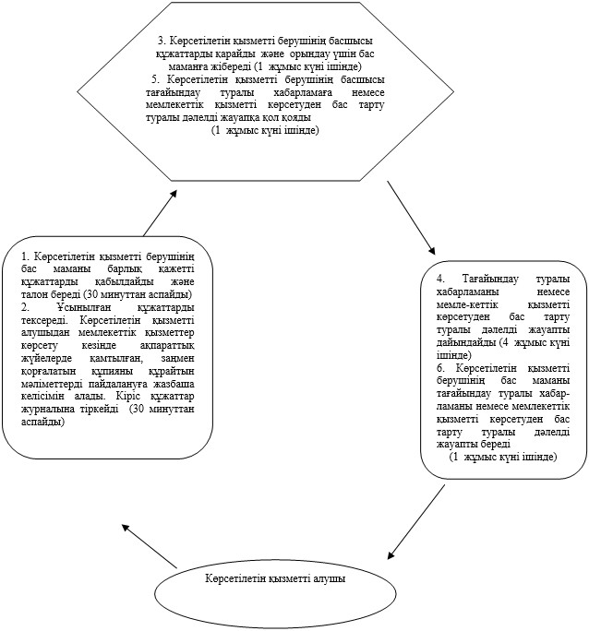
2) әкімге өтініш берген кезде:
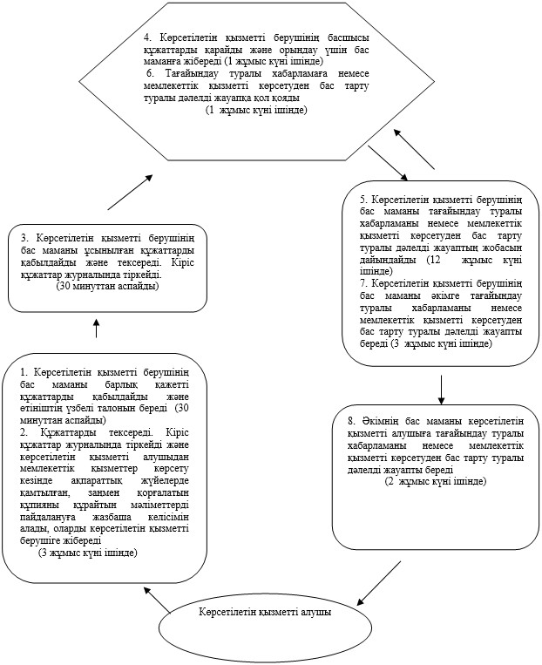

"Он сегіз жасқа дейінгі балаларға
мемлекеттік жәрдемақы тағайындау"
мемлекеттік көрсетілетін
қызмет регламентіне
4-қосымша
ХҚО АЖ арқылы мемлекеттік қызметті көрсету кезіндегі
функционалдық іс-қимылдың диаграммасы

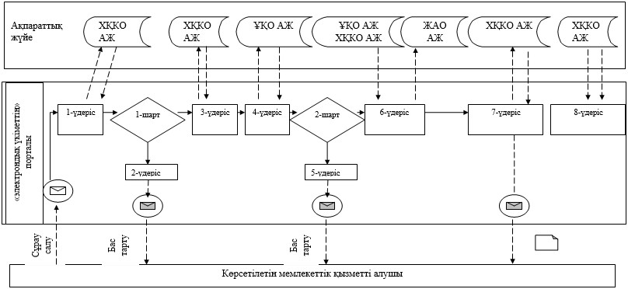

Шартты белгілер:

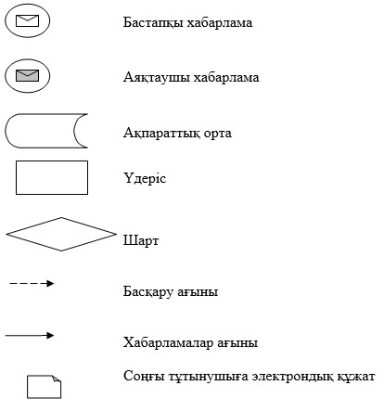

"Он сегіз жасқа дейінгі
балаларға мемлекеттік
жәрдемақы тағайындау"
мемлекеттік көрсетілетін
қызмет регламентіне
5-қосымша
"Он сегіз жасқа дейінгі балаларға мемлекеттік
жәрдемақы тағайындау" мемлекеттік қызмет
көрсетудің бизнес-процестерінің анықтамалығы
Ескерту. Регламент 5-қосымшамен толықтырылды - Павлодар облыстық әкімдігінің 26.08.2014 N 279/8 (жарияланған күнінен кейін он күнтізбелік күн өткен соң қолданысқа енгізіледі) қаулысымен.
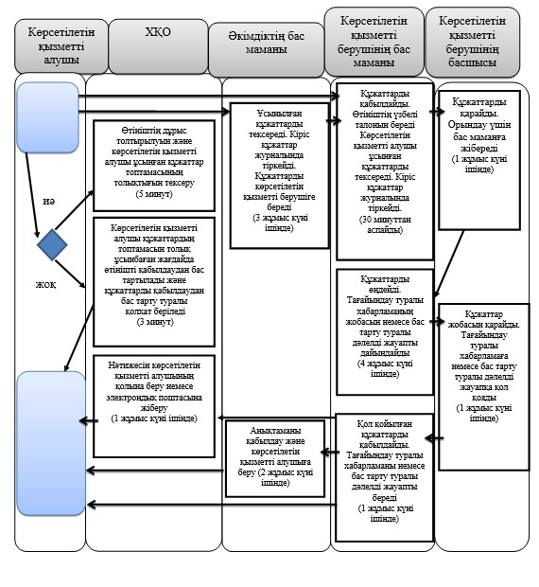
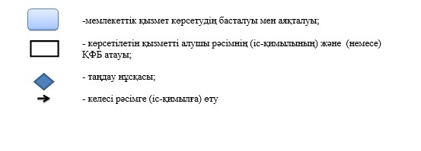
Павлодар облысы әкімдігінің
2014 жылғы "24" сәуірдегі
№ 136/4 қаулысымен
бекітілді
"Тұрғын үй көмегін тағайындау"
мемлекеттік көрсетілетін қызмет регламенті
1. Жалпы ережелер
Ескерту. Регламенттің күші жойылды - Павлодар облыстық әкімдігінің 28.05.2015 N 157/5 (алғаш ресми жарияланған күнінен кейін он күнтізбелік күн өткен соң қолданысқа енгізіледі) қаулысымен.

© 2012. Қазақстан Республикасы Әділет министрлігінің «Қазақстан Республикасының Заңнама және құқықтық ақпарат институты» ШЖҚ РМК

